 学号 14202401820 序号 1

信息科学与工程学院

数据库系统及应用实验报告

姓 名 金烜宇 学 号 14202401820

专 业 计算机科学与技术 班 级 计科21-2BJ

完成时间

# 实验2 数据库表

## 实验目的

* 掌握创建数据库表的方法
* 掌握修改数据库表结构的方法
* 掌握删除数据库表的方法

## 实验2.1 创建数据库表

### 实验目的

* 掌握交互式创建数据库表的方法
* 掌握使用T-SQL语句创建数据库表的方法
* 掌握向数据库表中录入数据的方法

### 实验步骤

1. 交互式创建数据库表T
2. 选择“数据库”->jxsk，展开数据库jxsk内容。右击“表”，在打开的快捷菜单中选择“新建表”选项，打开表设计窗格，输入各字段定义，保存新建数据库表后，打开“选择名称对话框”，输入表名称T。
3. 在“对象资源管理器”中一步步打开可以查看表的内容

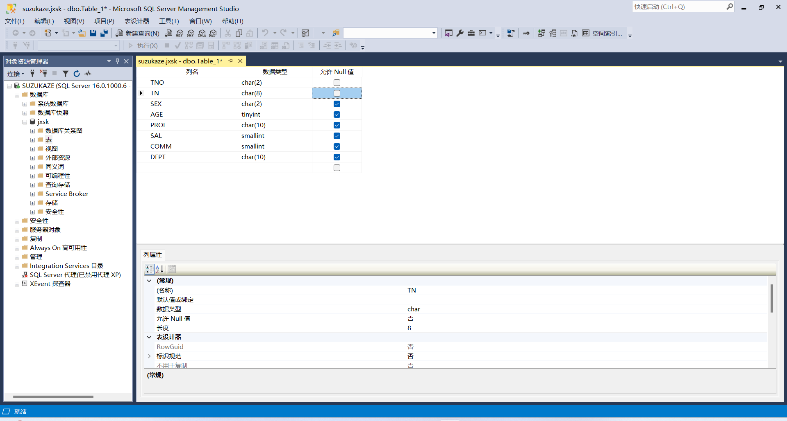

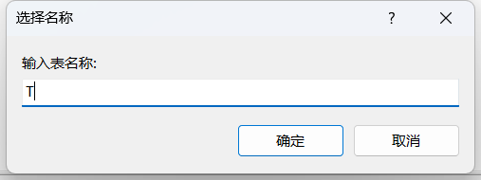

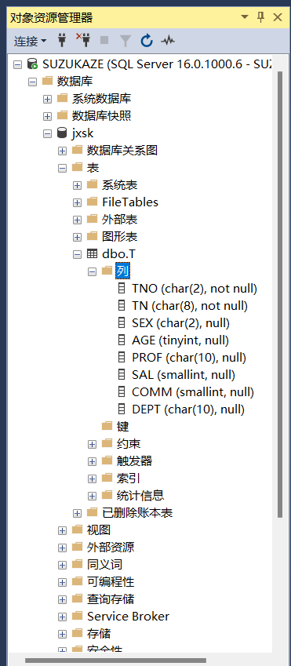

1. 交互式创建数据库表S

与本实验步骤1一样创建表S

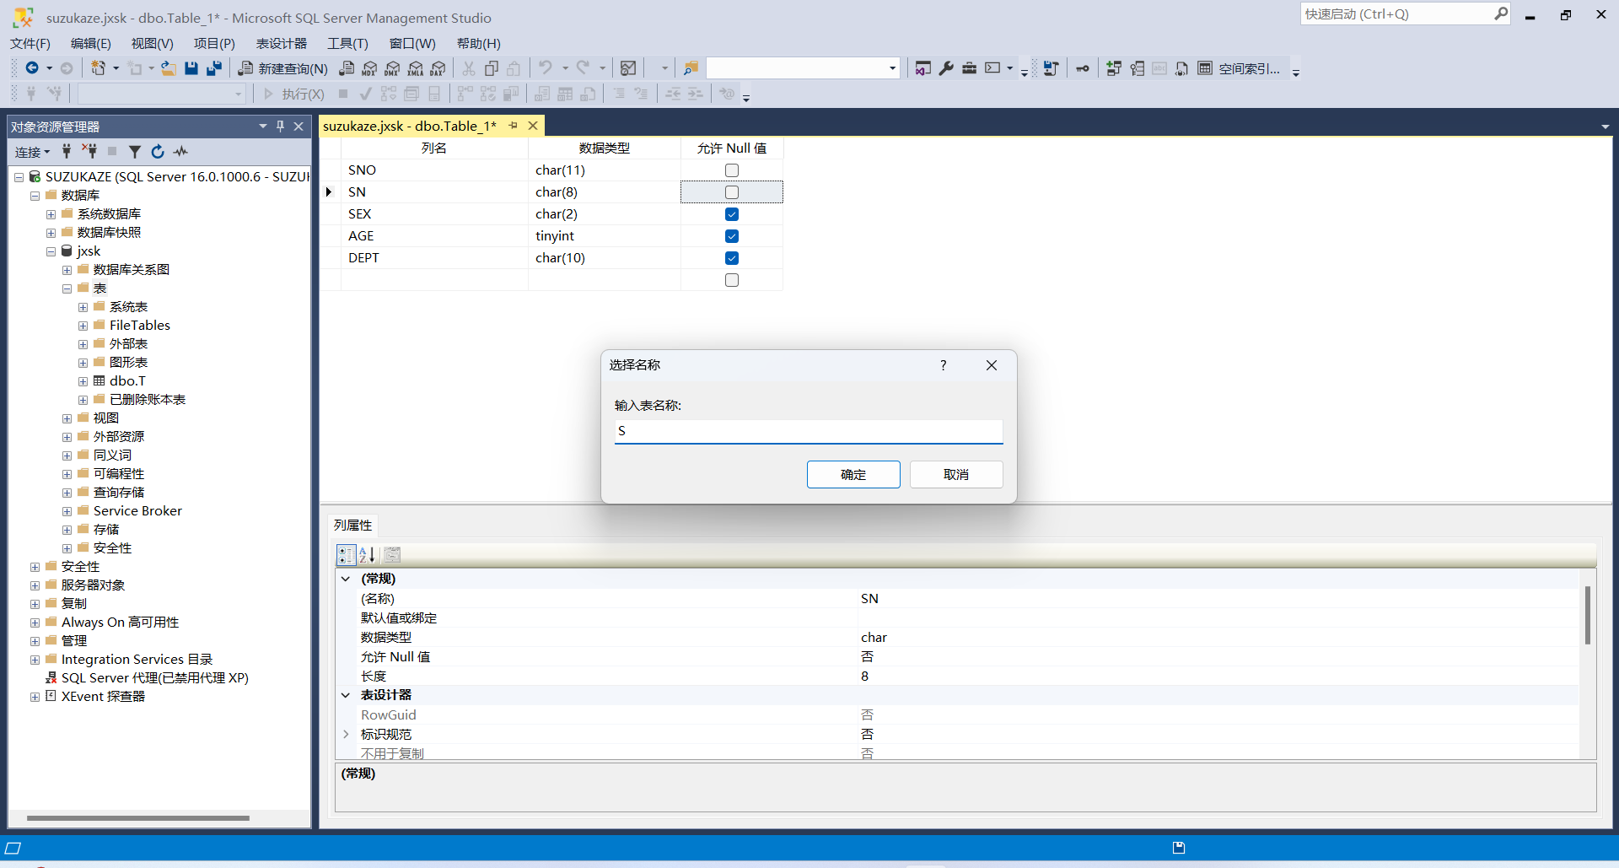

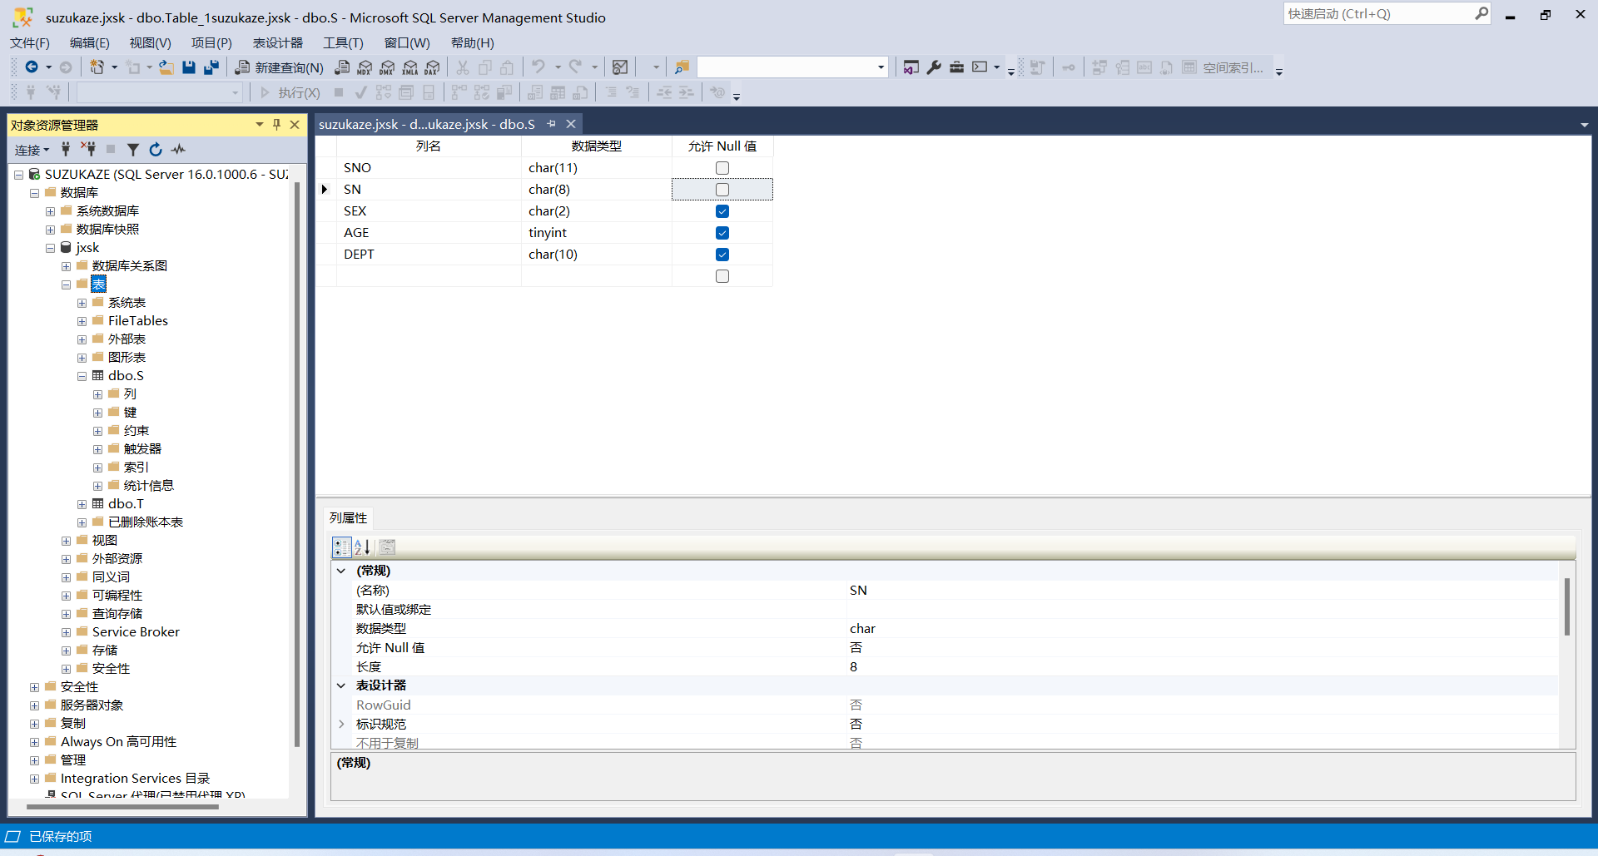

1. 用T-SQL语句创建数据库表C

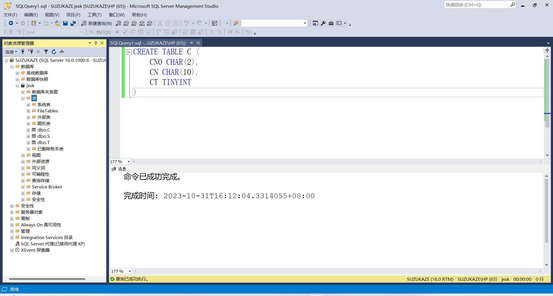

CREATE TABLE C (

CNO CHAR(2),

CN CHAR(10),

CT TINYINT

)

1. 用T-SQL语句创建数据库表SC

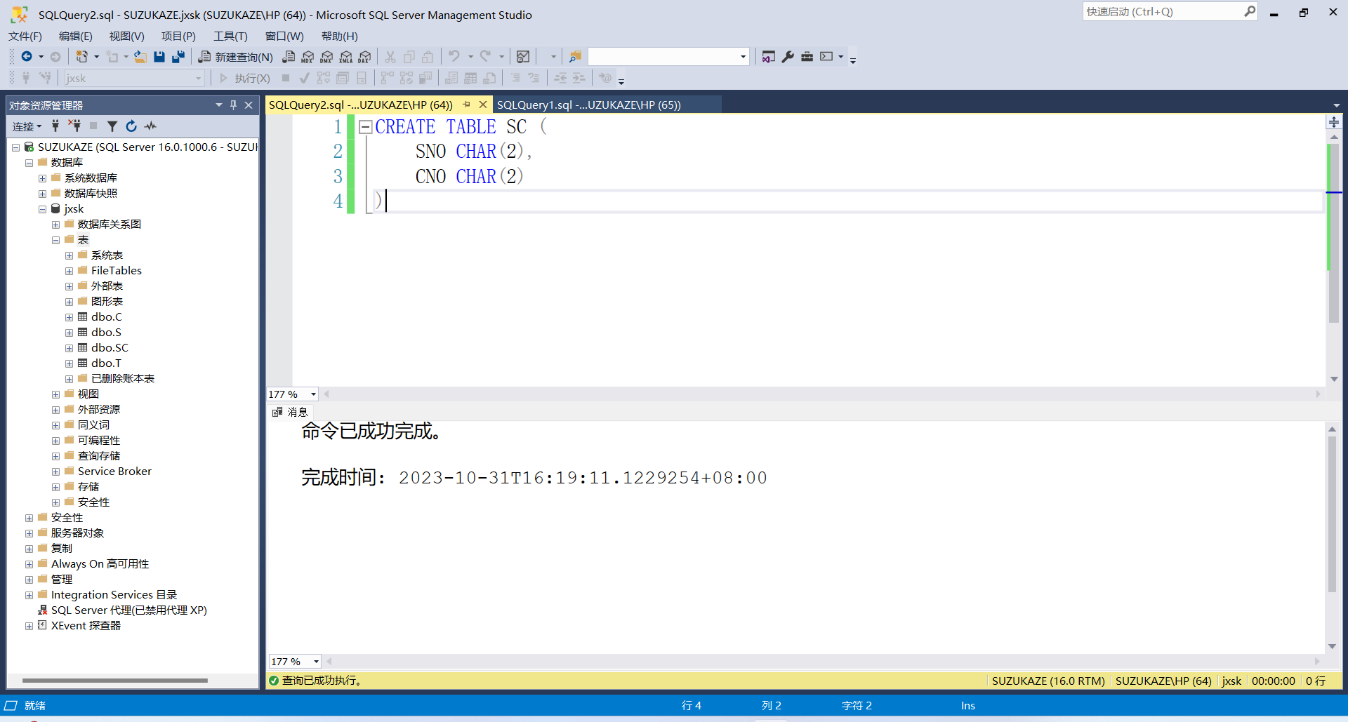

CREATE TABLE SC (

SNO CHAR(2),

CNO CHAR(2)

)

1. 用T-SQL语句创建数据库表TC

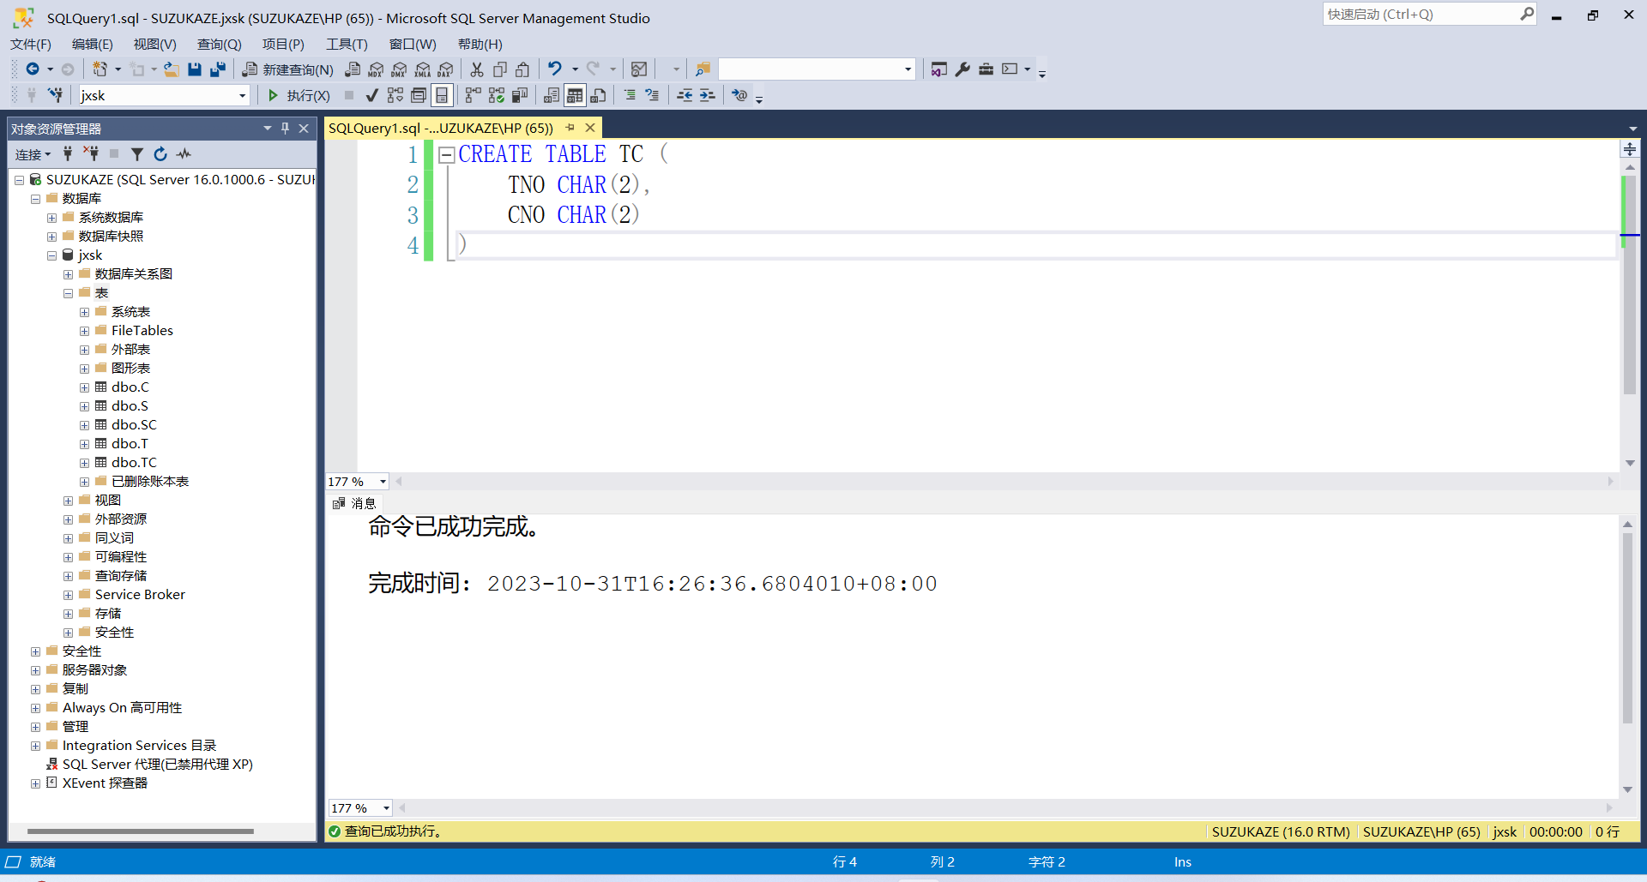

CREATE TABLE TC (

TNO CHAR(2),

CNO CHAR(2)

)

## 实验2.2 修改数据库表结构

### 实验目的

* 掌握用交互式方式修改已有数据库表的结构
* 掌握用T-SQL修改已有数据库表的结构

### 实验内容

1. 向已有数据库表S中追加学籍列
2. 修改已有数据库表S中的列定义
3. 删除数据库表S中的列NATIVE
4. 用T-SQL向数据库表S中添加列NATIVE
5. 用T-SQL修改数据库表S中的列NATIVE

### 实验步骤

1. 交互式向数据库表S中添加新列NATIVE
2. 打开表设计器。在“对象资源管理器”窗格中，选择“数据库”->jxsk->“表” ，右击数据库表dbo.S，在打开的快捷菜单中选择“设计”选项，打开表设计器
3. 在表设计器中找到要修改的列NATIVE，将此列的定义修改为列名NATIVE，数据类型为char，长度为16，允许Null值

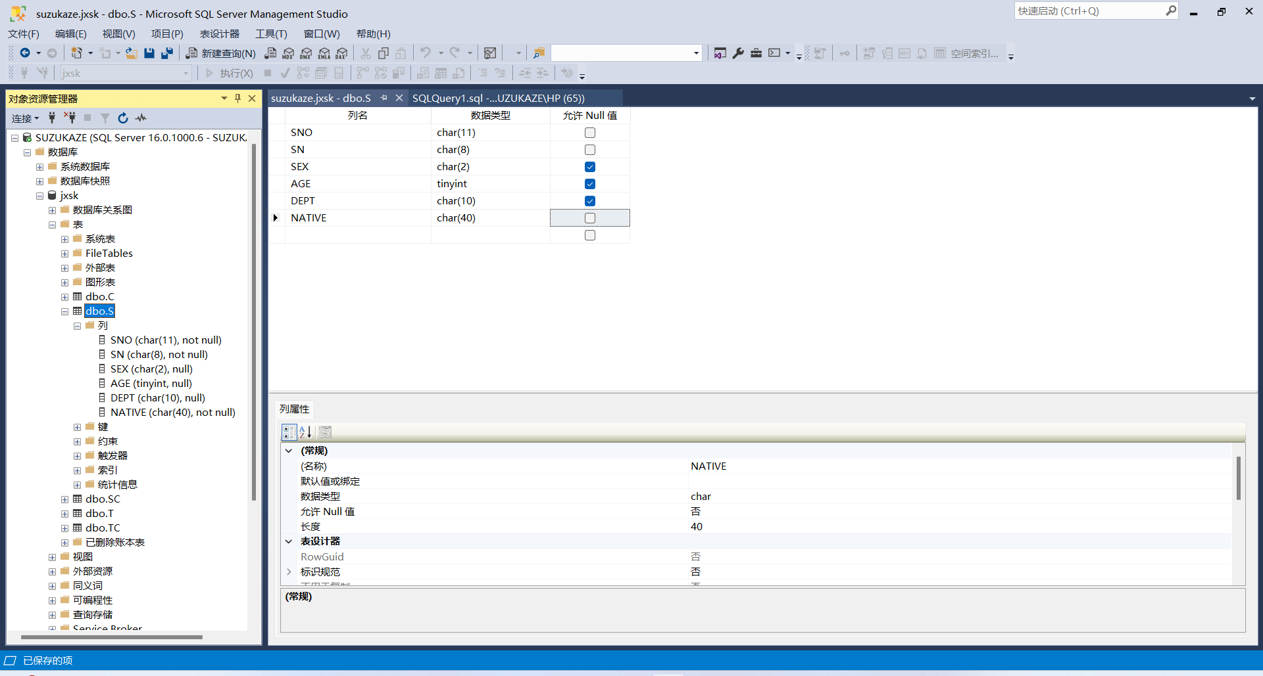

1. 交互式修改数据库表S中的列NATIVE

在表设计器中找到要修改的列NATIVE，将此列的定义修改为列名NATIVE，数据类型为char，长度为16，允许Null值

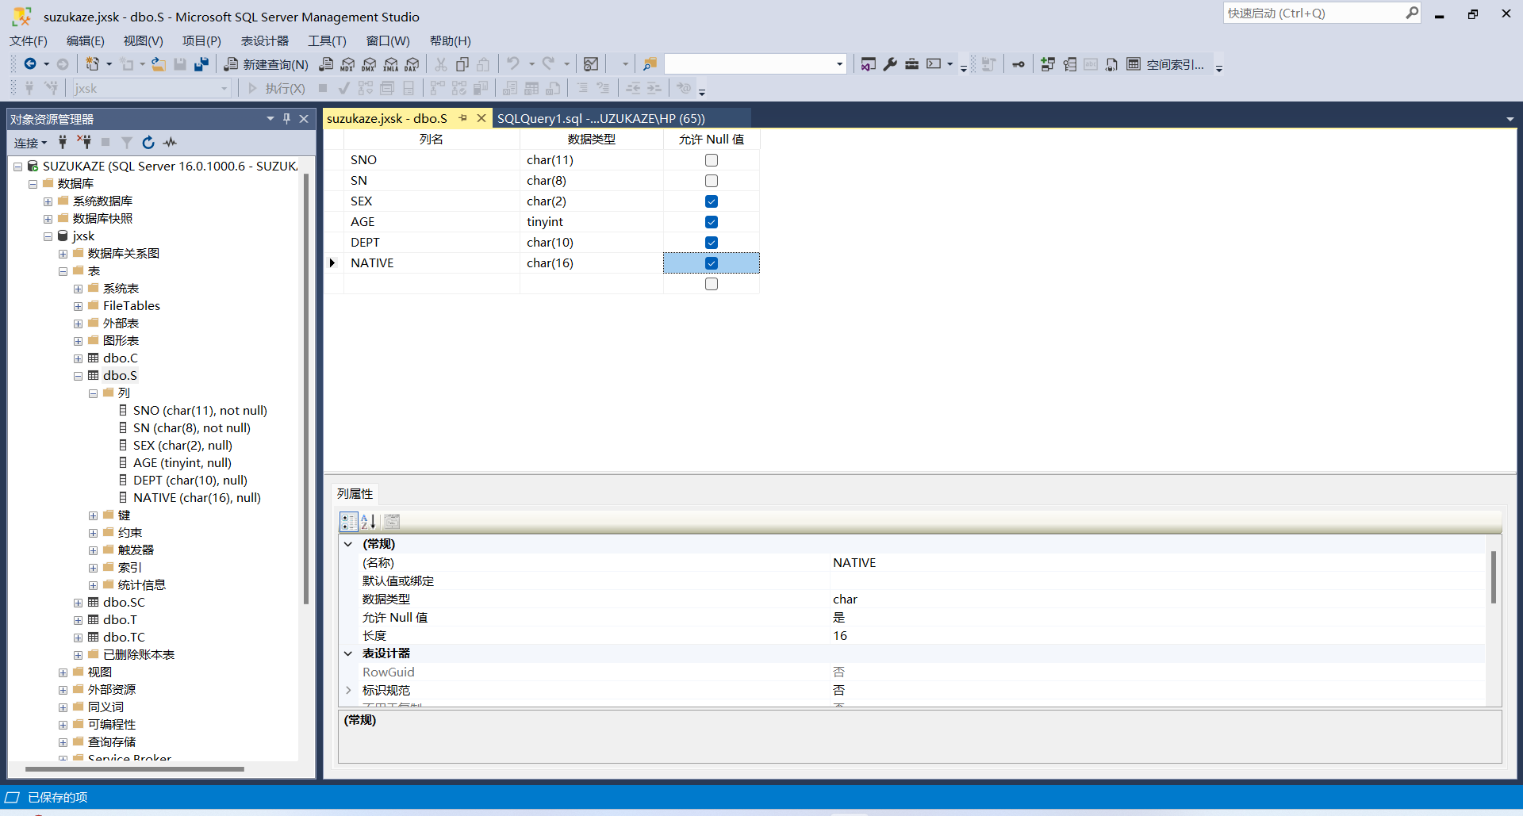

1. 交互式删除数据库表S中的列NATIVE
2. 在表设计器中找到要删除的列NATIVE，单击NATIVE的行选择器，选择要删除的列NATIVE的定义行
3. 右击NATIVE列所在的行，在打开的快捷菜单中选择“删除列”选项，列NATIVE即从表S中删除

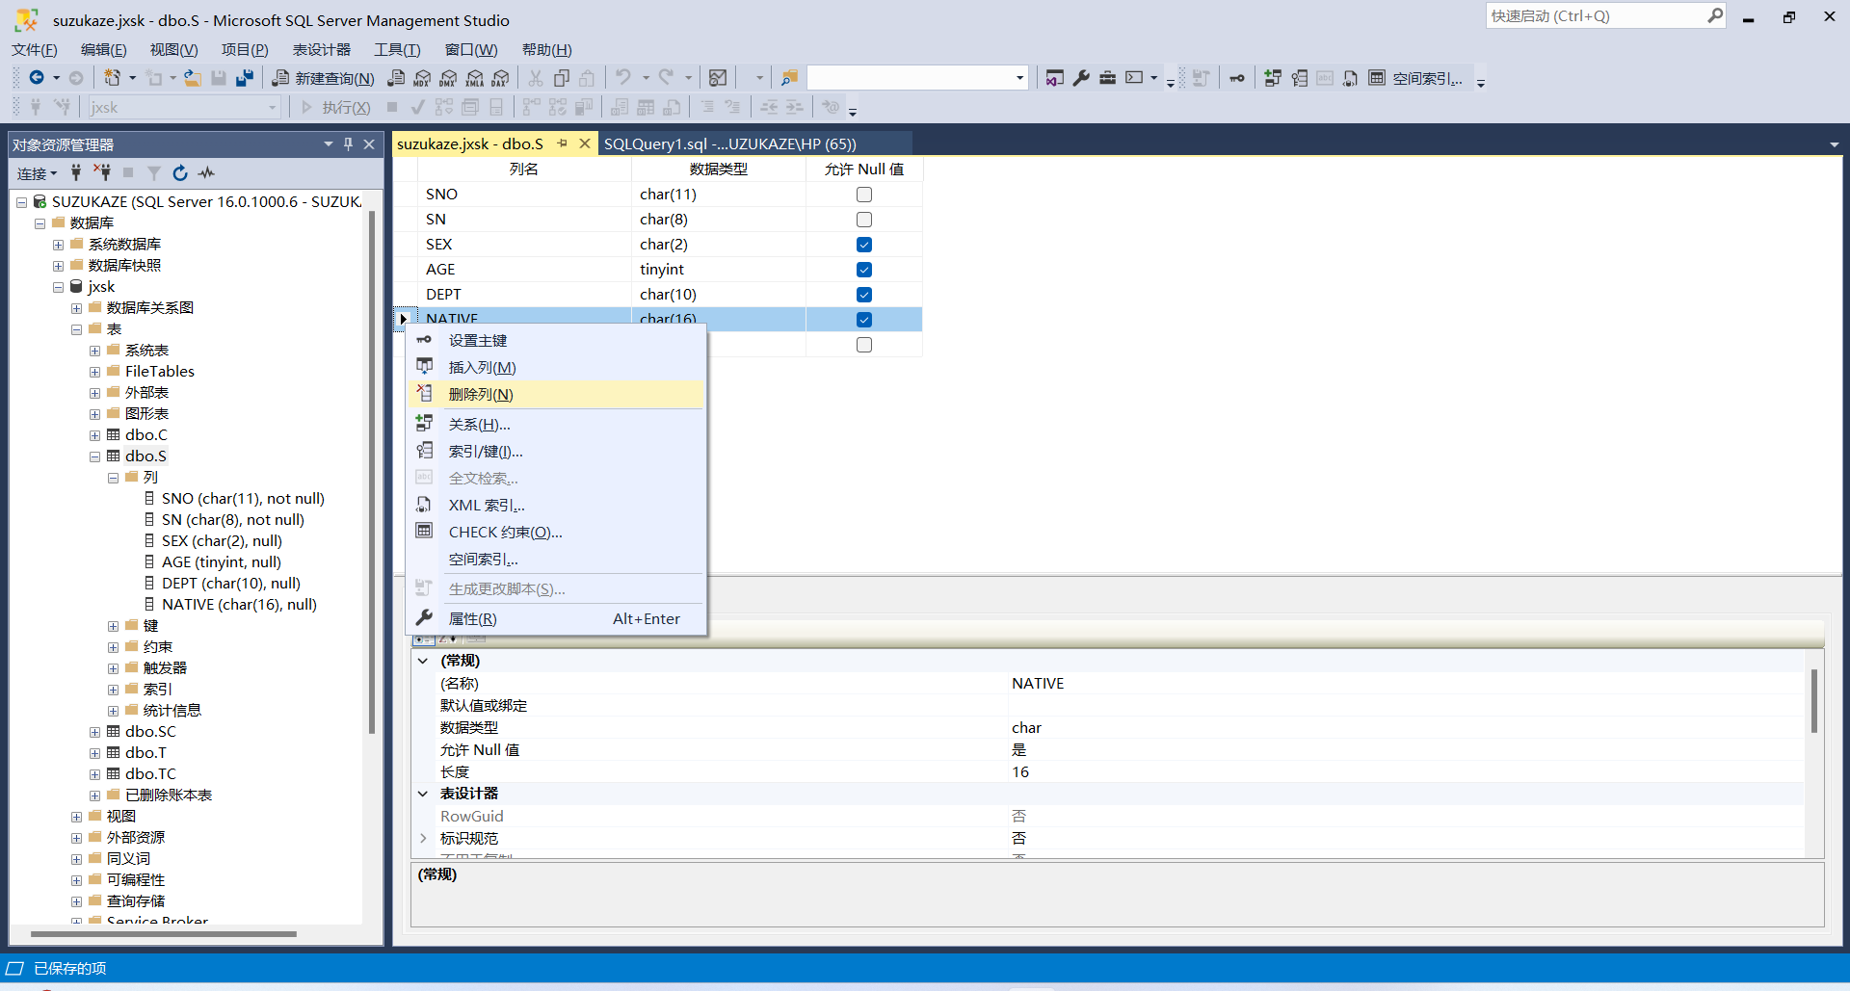

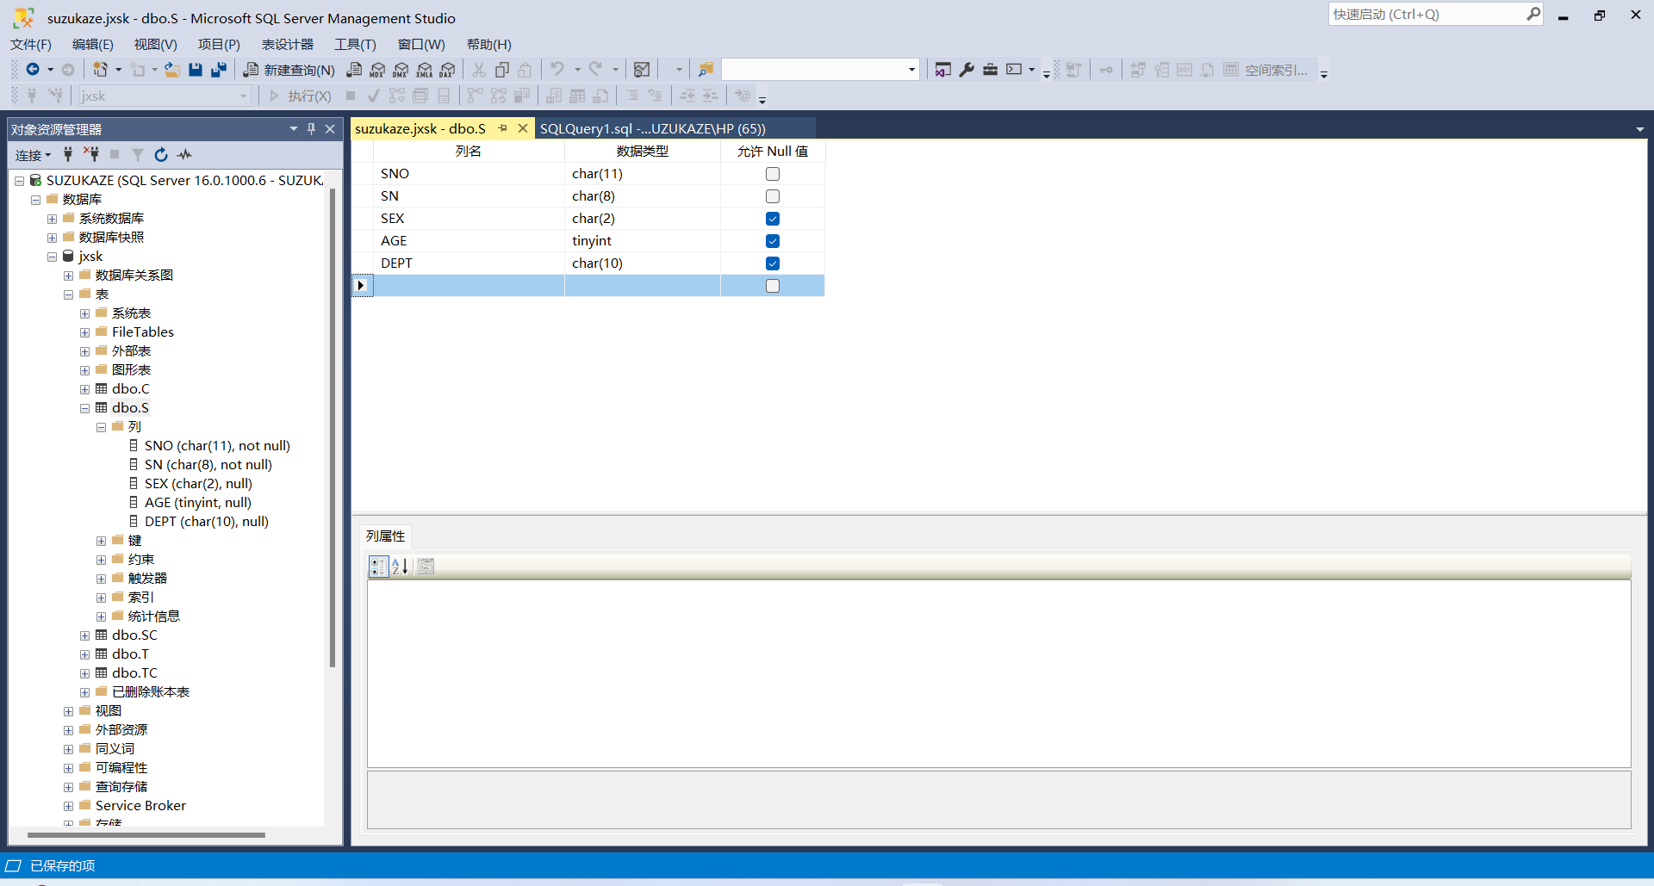

1. 用T-SQL向数据库表S中添加列NATIVE

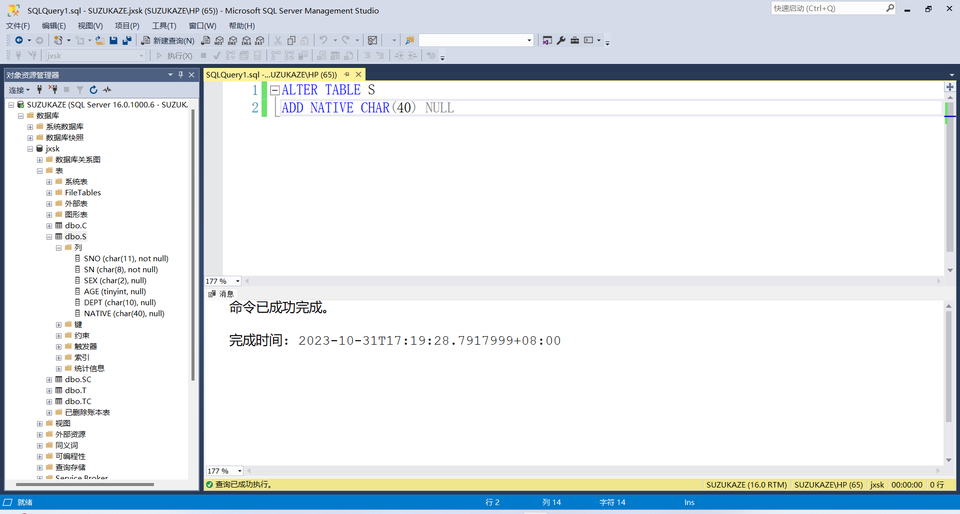

ALTER TABLE S

ADD NATIVE CHAR(40) NULL

1. 用T-SQL修改数据库表S中的列NATIVE

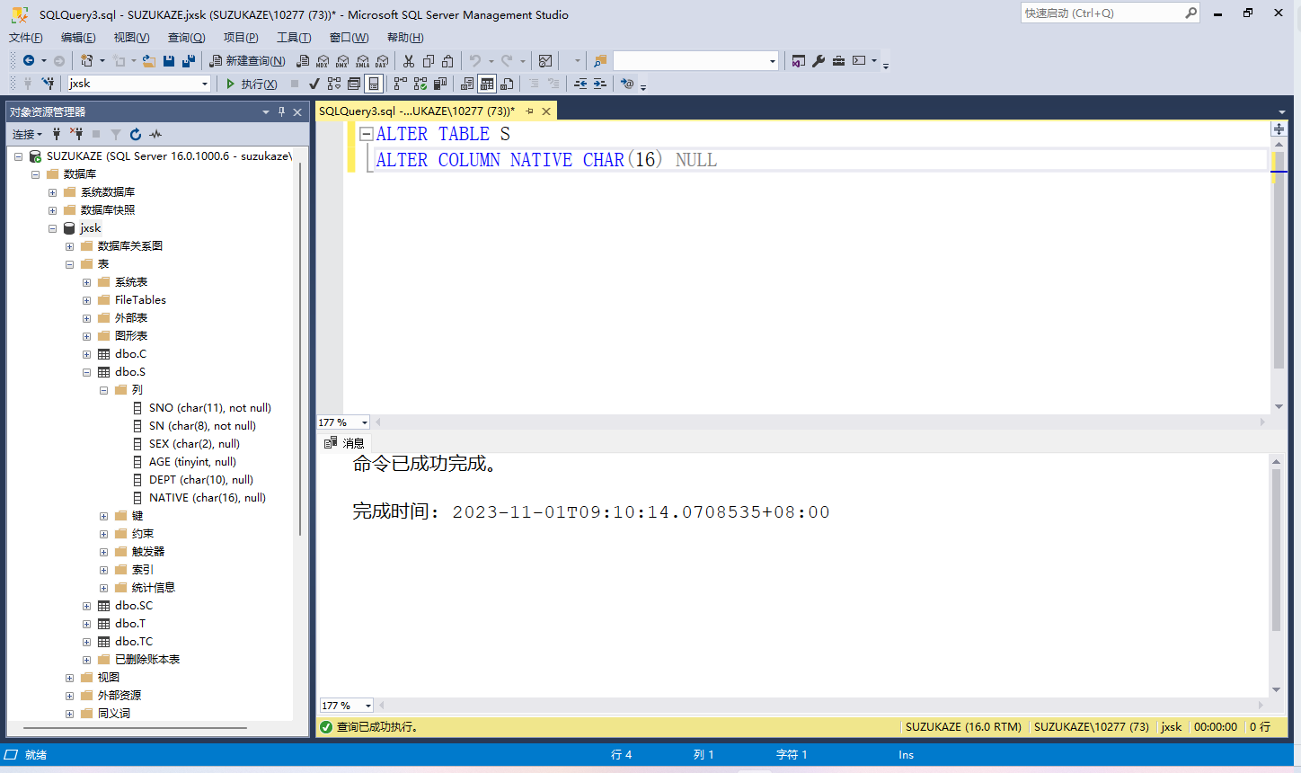

ALTER TABLE S

ALTER COLUMN NATIVE CHAR(16) NULL

## 实验2.3 删除数据库表

### 实验目的

* 掌握交互式删除数据库表
* 掌握用T-SQL删除数据库表

### 实验内容

1. 交互式删除数据库表TC
2. 用T-SQL删除数据库表T

### 实验步骤

1. 交互式删除数据库表TC
2. 在“对象资源管理器”窗格中，选择“数据库”->jxsk->“表”,右击数据库表dbo. TC，在打开的快捷菜单中选择“删除”选项，打开“删除对象”对话框
3. 查看“要删除的对象”列表中存在待删除的数据库表TC，单击“确定”按钮，完成删除数据库表TC的操作
4. 查看“对象资源管理器”窗格，数据库jxsk中已不存在数据库表TC

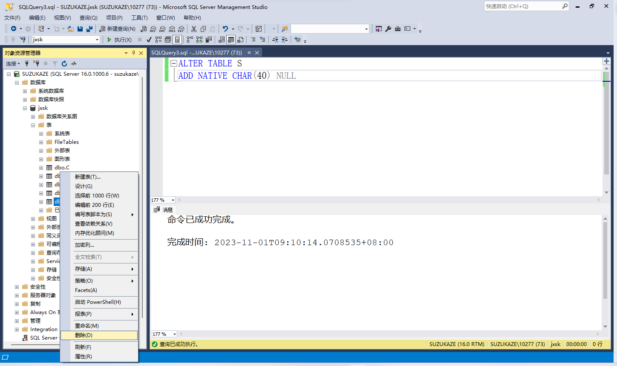

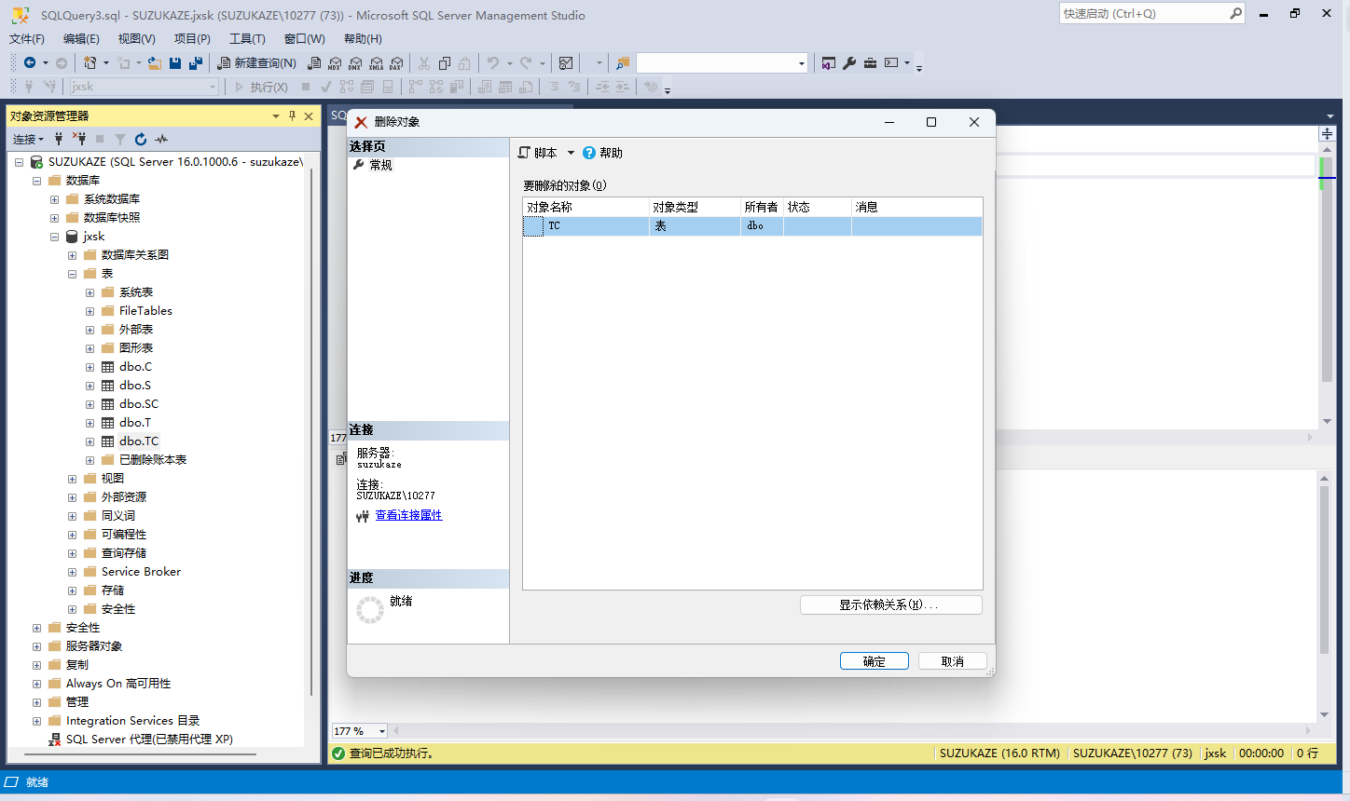

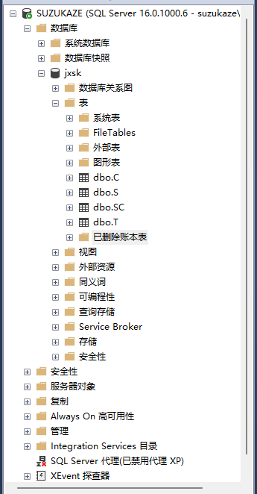

1. 用T-SQL删除数据库表T

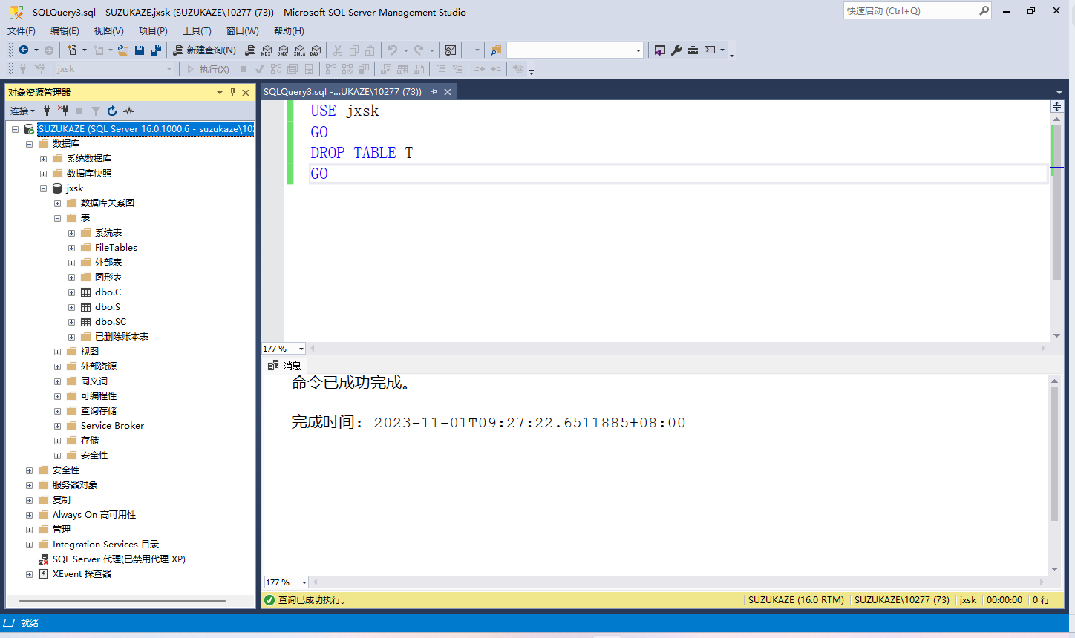

USE jxsk

GO

DROP TABLE T

GO

# 实验3 数据操作

## 实验目的

* 掌握各种录入、插入数据至数据库表的方法
* 掌握修改数据库表中数据的方法
* 掌握删除数据库表中数据的方法
* 掌握复制数据库表的方法

## 实验3.1 录入数据至数据库表

### 实验目的

* 掌握复制数据库表的方法，掌握SQL Server的导入功能把非SQL Server数据源数据导入SQL Server数据库表的方法
* 掌握交互式录入数据至数据库表的方法
* 掌握使用T-SQL插入数据至数据库表的方法

### 实验内容

1. 把一个Excel 工作表中的数据导入数据库表S中。此Excel文件名为

S_ EXCEL.xls，其数据格式内容满足导入到SQL Server数据库表中的要求

1. 交互式录人数据至数据库表T中
2. 使用INSERT INTO语句插人数据至数据库表C

### 实验步骤

1. 把Excel格式文件S_EXCEL.xls中的数据导入数据库表S
2. 创建Excel格式文件S_EXCEL.xls，文件路径名为“E:\hnist\mssql\S_EXCEL.xls”
3. 在”对象资源管理器窗格“中，选择“数据库”->jxsk，右击jxsk，在打开的快捷菜单中选择“任务”->“导人数据”选项，打开“SQL Server导人和导出向导”对话框
4. 单击“下一步”按钮，打开“选择数据源”对话框，在“数据源”下拉列表框中，选择Microsoft Excel；单击“Excel文件路径”文本框右侧的浏览按钮，选择要导入的源数据文件“E:\hnist\mssql\S_EXCEL.xls”；在“Excel版本”下拉列表框中，选择Microsoft Excel 97-2003；选择“首行包含列名称”复选框。单击“下一步”按钮，打开“选择目标‘对话框
5. 在“选择目标”对话框中，设置导入目标数据库各选项。单击“下一步”按钮，打开“指定表复制或查询”对话框，选择默认设置“复制一个或多个表或视图的数据”单选按钮，再单击“下一步”按钮,打开“选择源表和源视图”对话框
6. 在“表和视图”列表中，单击第一行“源”列中Sheet1$左侧的复选框，显示一个“√”，表示工作表Sheet1$作为数据来源表；选择同行“目标”列的下拉列表框中的[dbo].[S]，表示[jxsk].[dbo].[S]作为接收Sheet1$数据的数据库表
7. 单击“编辑映射”按钮，打开“列映射”对话框，查看导入数据源表Sheet1$与目标数据库表S各列的映射关系，并将“可为空值”列和“大小”列设置为与数据库表S对应列定义一致，单击“确定”按钮，关闭“列映射”对话框，返回到“选择源表和源视图”对话框
8. 单击“预览”按钮，打开“预览数据”对话框，查看要导人的Sheet1 $表中的数据，单击“确定”按钮，关闭“预览数据”对话框，返回到“选择源表和源视图”对话框
9. 单击“下一步”按钮，打开“保存并执行包”对话框，选择“立即执行”复选框
10. 单击“下一步”按钮，打开“完成该向导”对话框，查看该向导要执行的操作，单机“完成”按钮，执行数据导入操作
11. 执行完毕，系统显示“执行成功”，查看导入结果

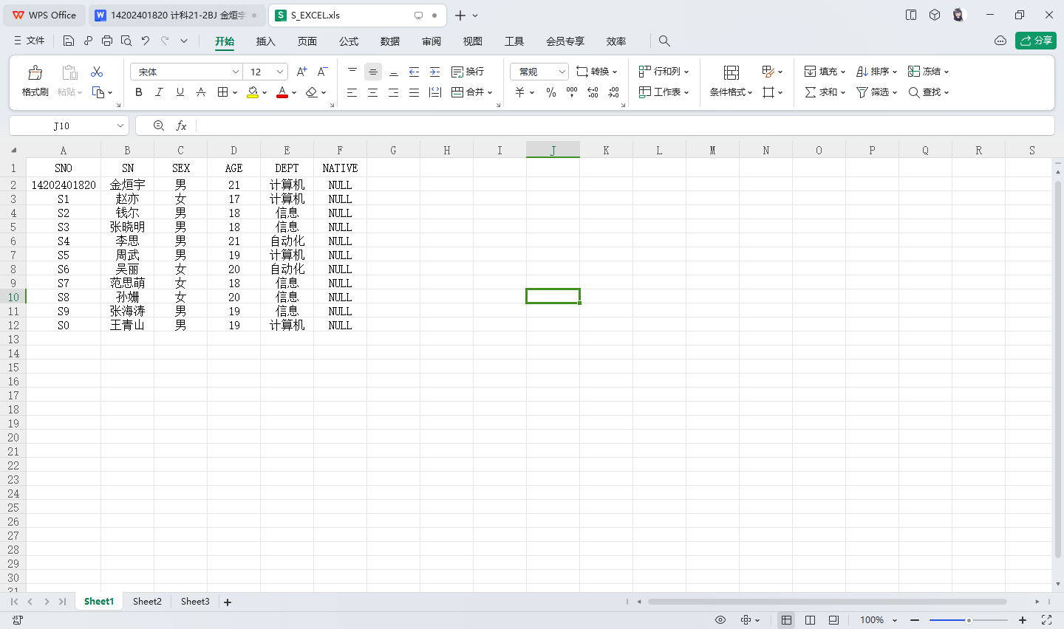

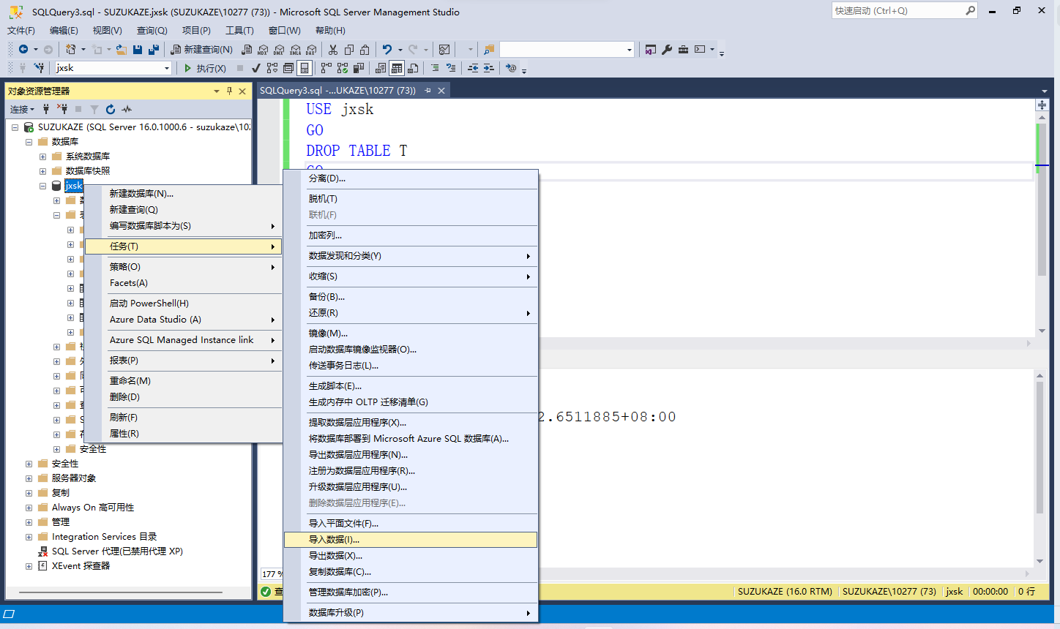

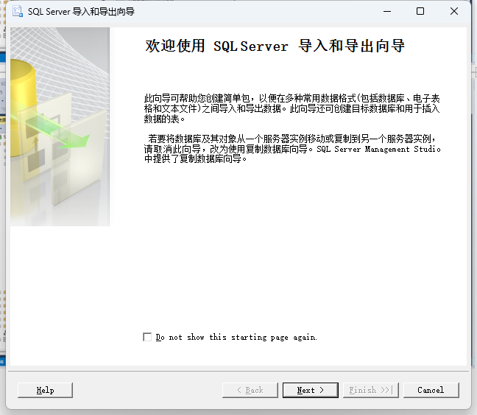

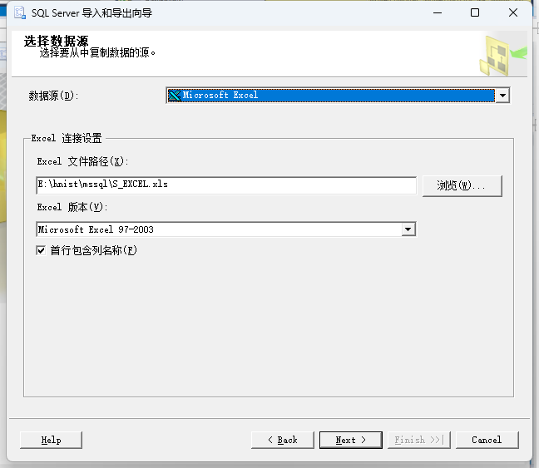

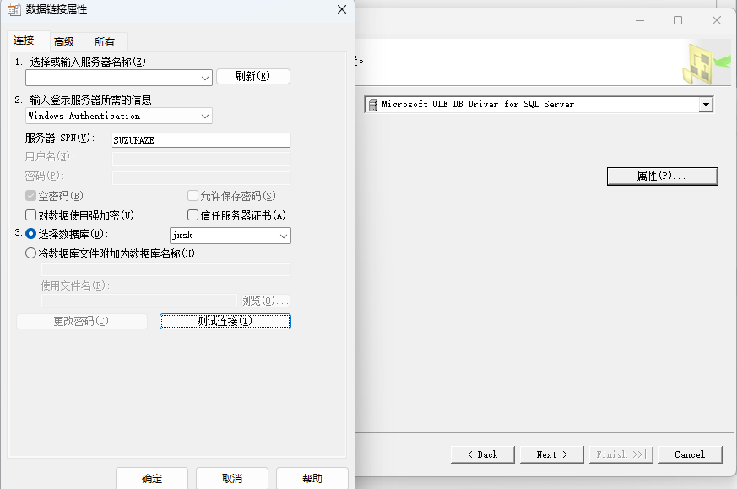

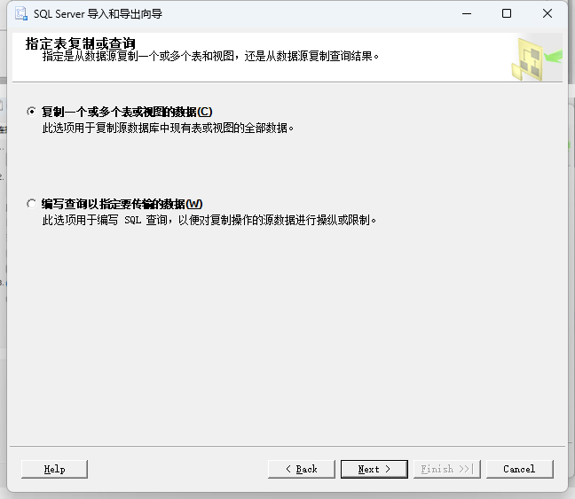

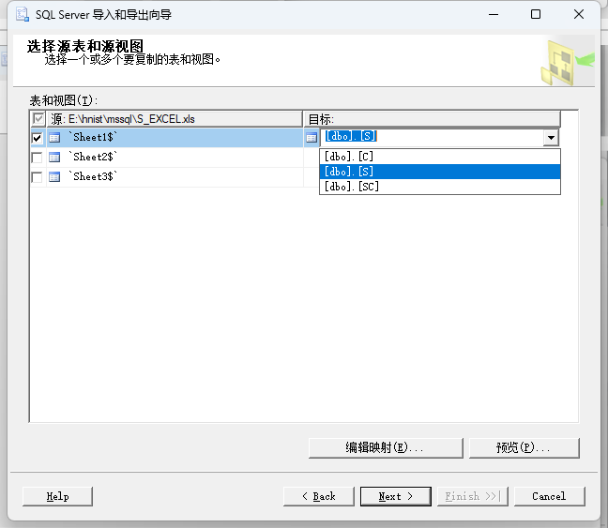

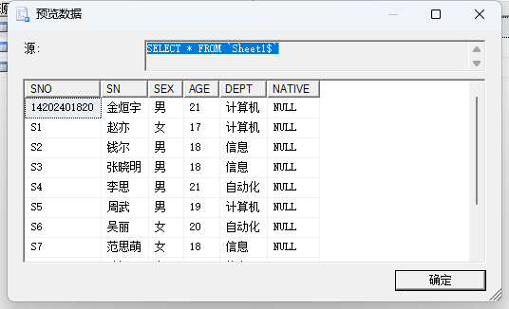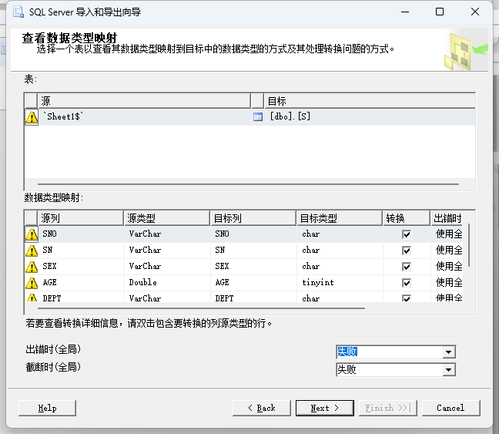

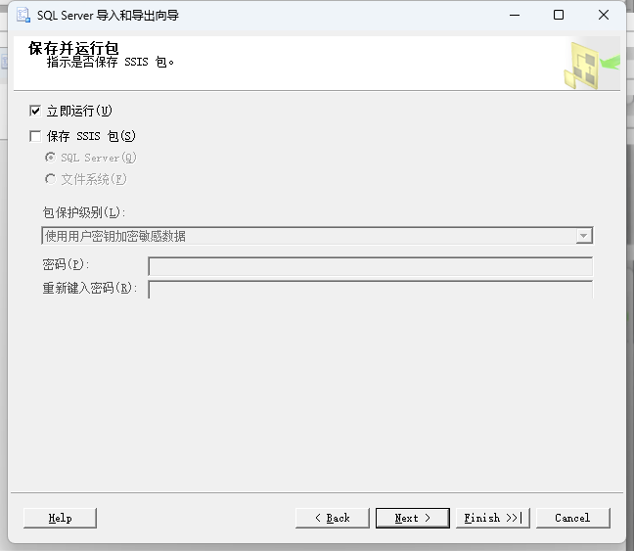

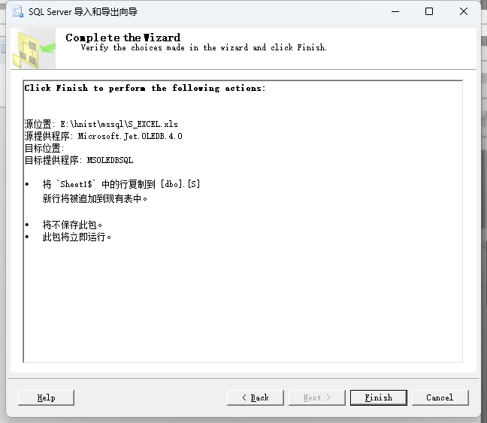

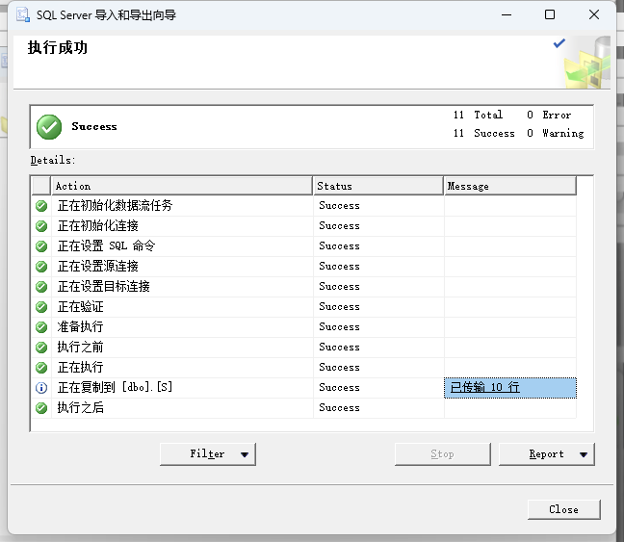

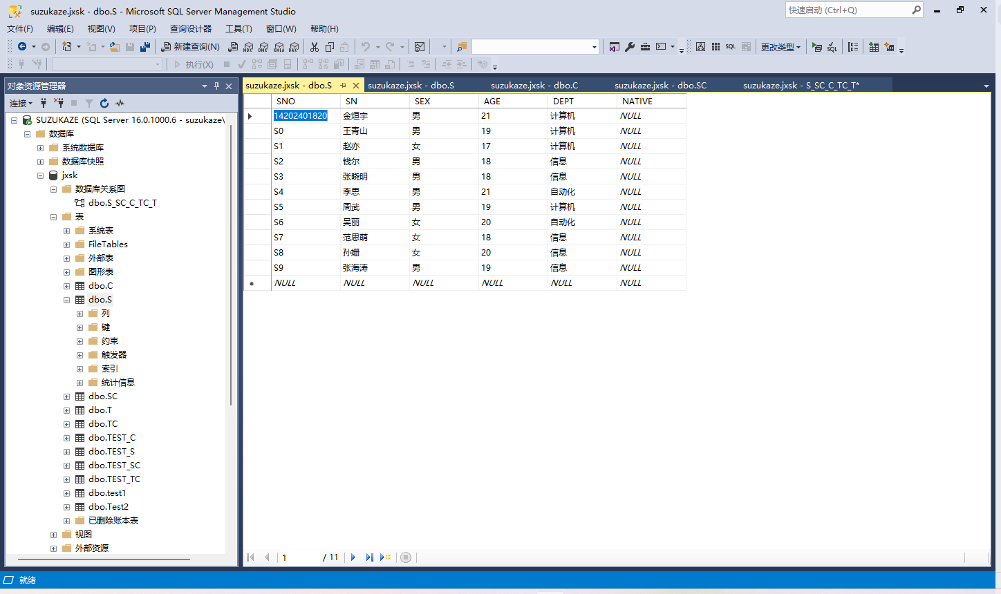

1. 交互式录入数据至数据库表T
2. 在“对象资源管理器”窗格中，选择“数据库”->jxsk->“表”，右击数据库表T，在打开的快捷菜单中选择“编辑前200行”选项，打开数据库表T
3. 在打开的空的数据库表T中，把数据录入到教师表T中，并关闭数据库表T

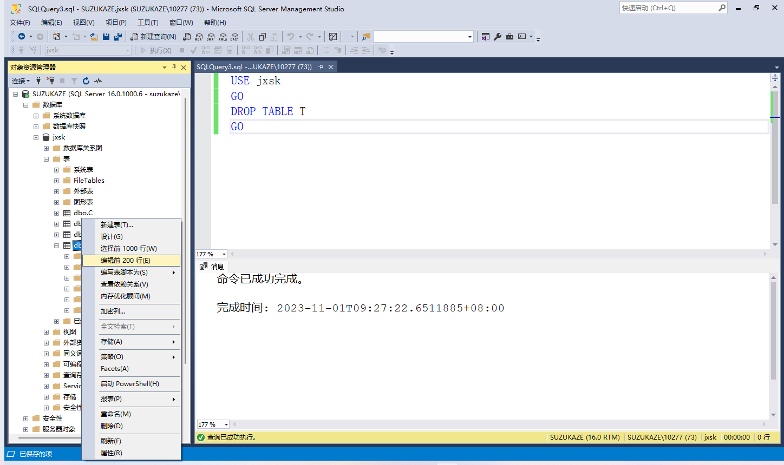

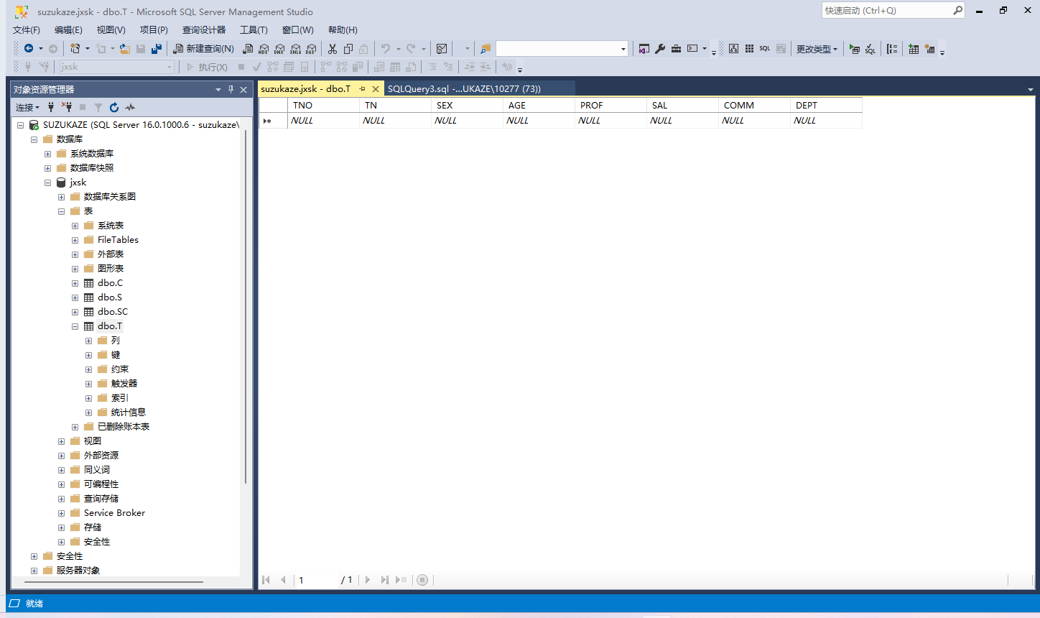

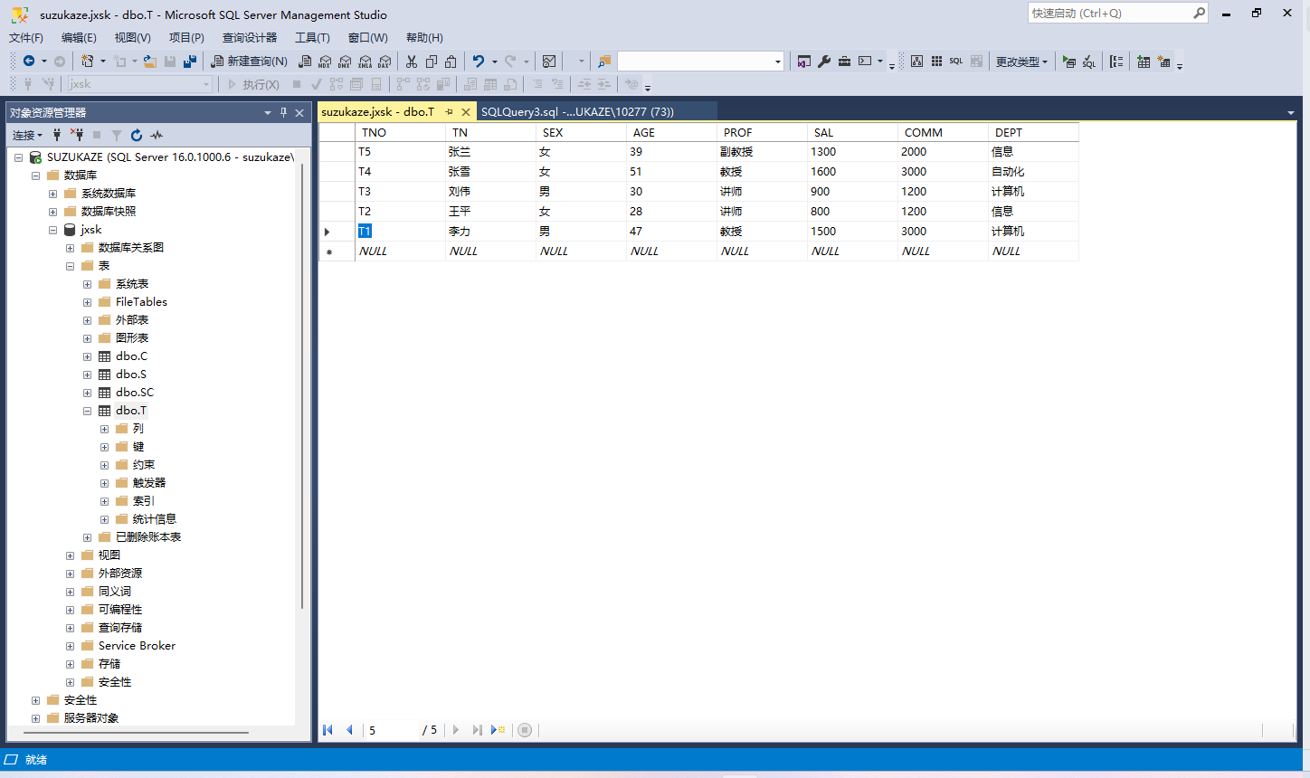

1. 使用INSERT INTO语句插入数据至数据库表C

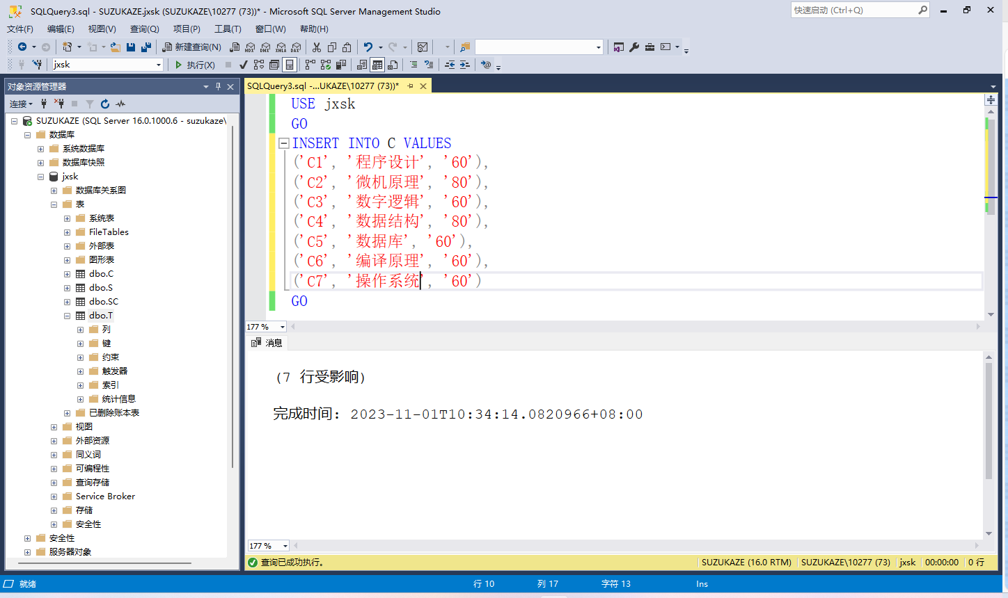

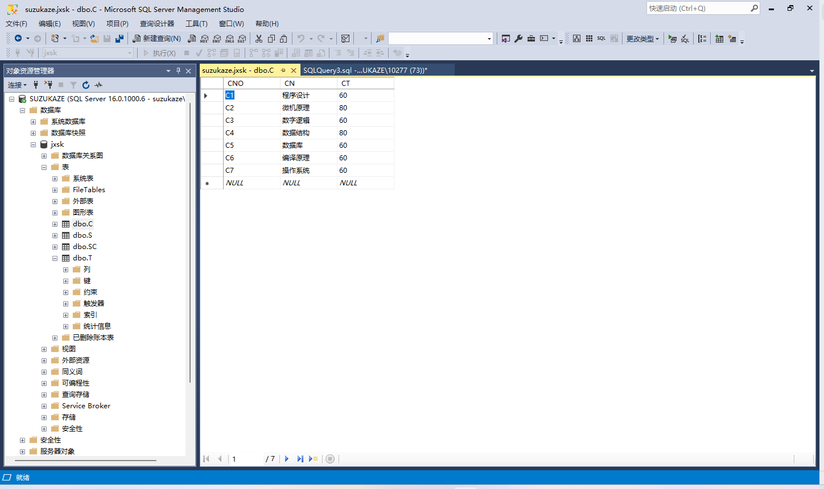

## 实验3.2 修改数据

### 实验目的

* 掌握交互式修改数据库表中数据的方法
* 掌握用T-SQL语句修改数据库表中数据的方法

### 实验内容

1. 交互式修改数据库表S中的数据。要求：把“周武”同学的系别DEPT改为“信息”
2. 用T-SQL语句修改数据库表T中的数据。要求：把教师“王平”的职称PROF改为“副教授”

### 实验步骤

1. 交互式修改数据库表S中的数据

要求：把“周武”同学的系别DEPT改为“信息”

1. 右击数据库表S，选择“编辑前200行”选项，打开数据库表S
2. 修改数据库表S中“周武”学生的记录

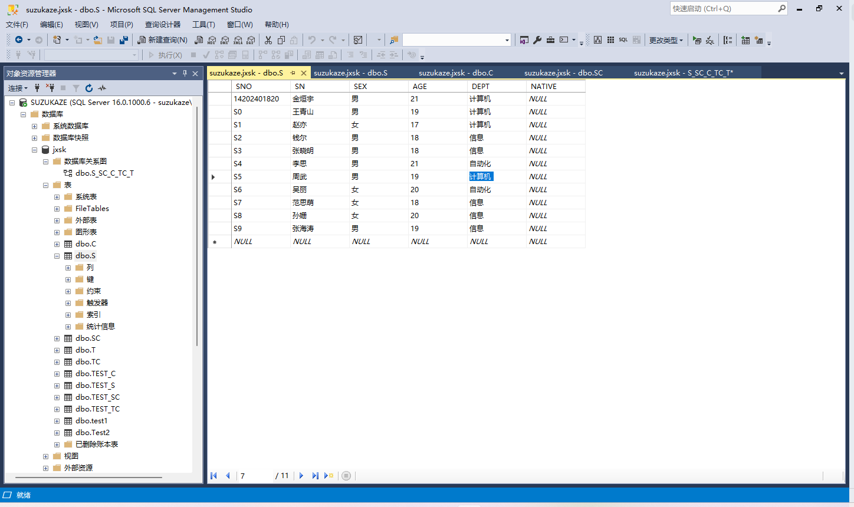

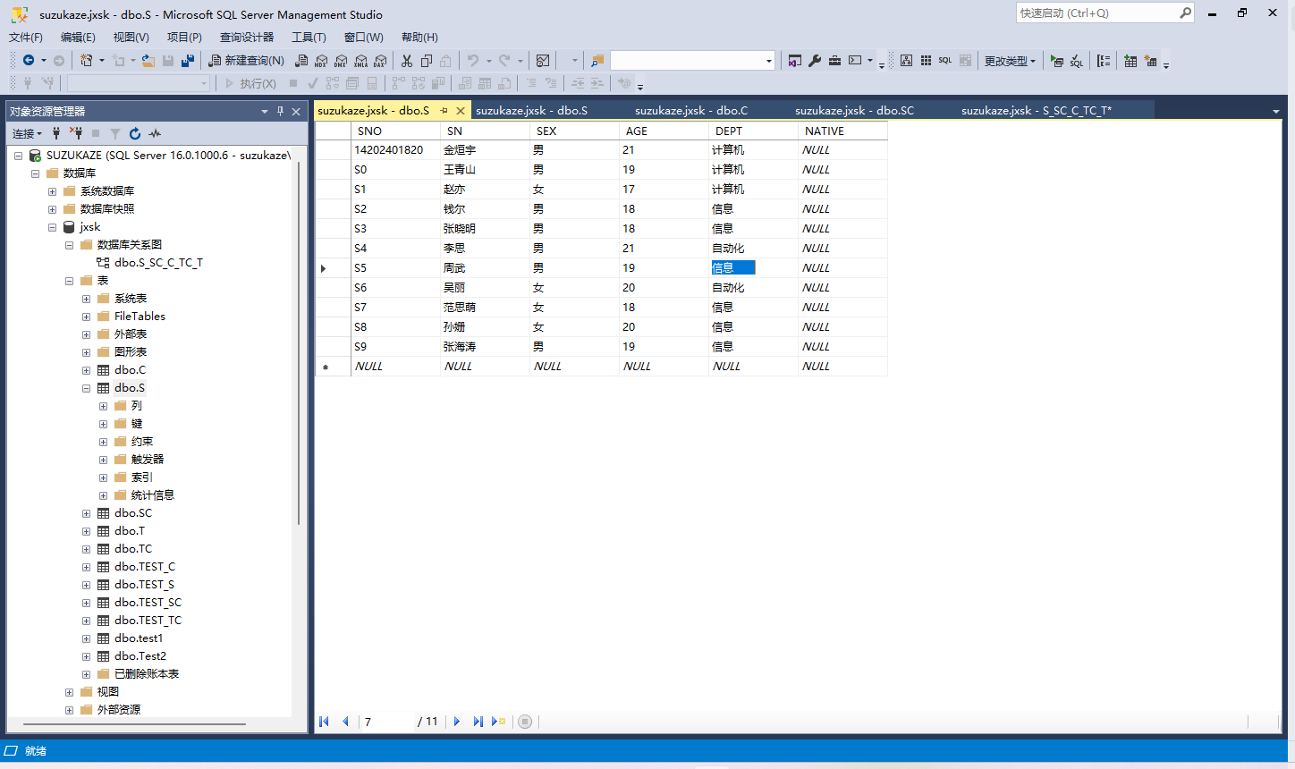

1. 用T-SQL语句修改数据库表T中的数据

要求：把教师“王平”的职称PROF改为“副教授”

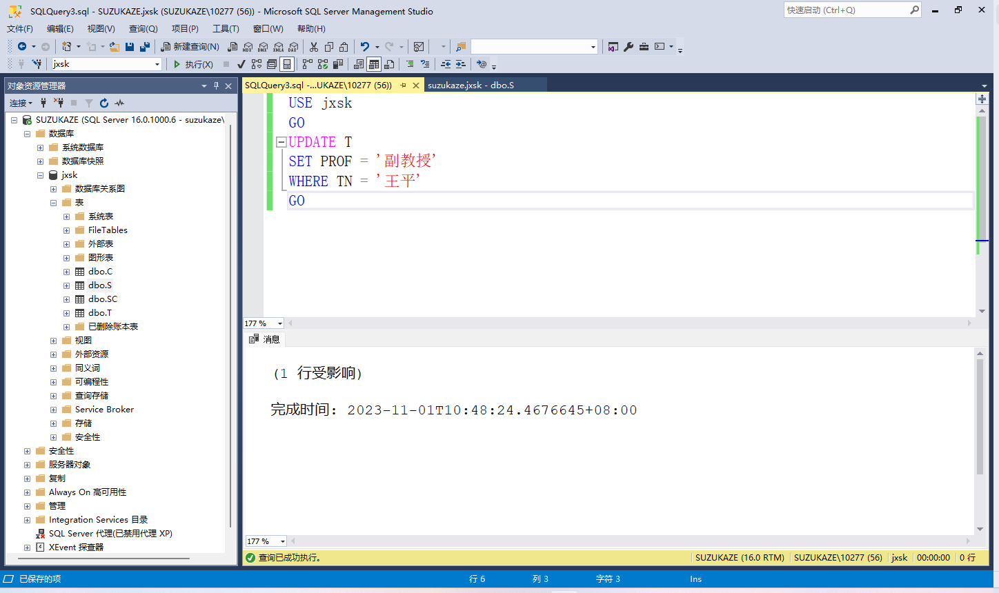

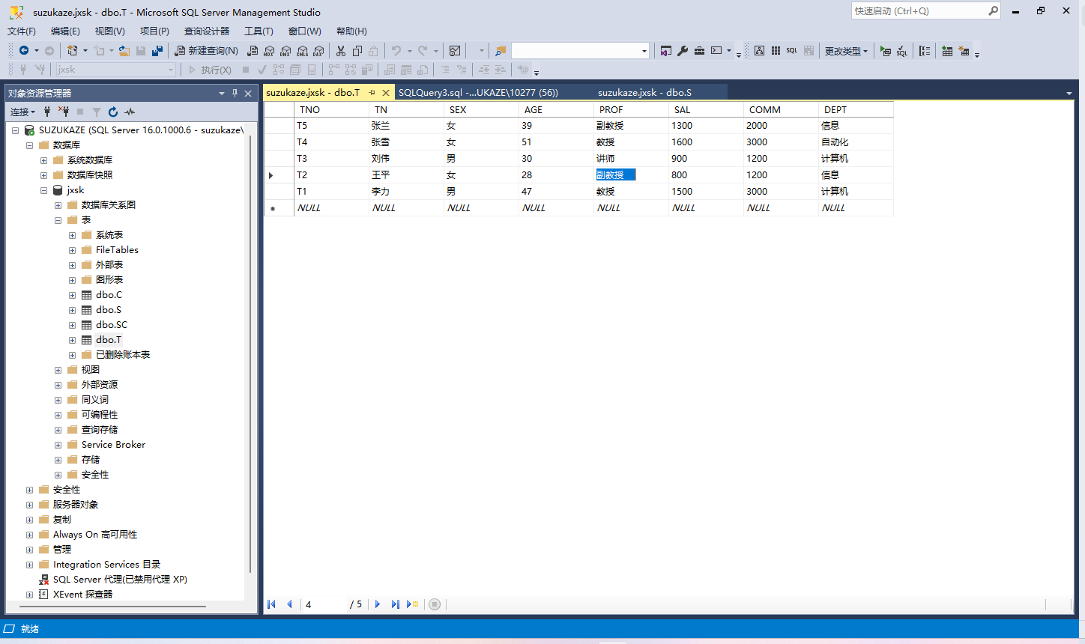

## 实验3.3 删除数据

### 实验目的

* 掌握交互式删除数据库表中数据的方法
* 掌握用T-SQL删除数据库表中数据的方法

1. 实验内容
2. 交互式删除数据库表S中的数据。要求：删除学生“周武”的记录数据
3. 用T-SQL语句刪除数据库表T中的数据。要求：删除教师“王平”的记录数据

### 实验步骤

1. 交互式删除数据库表S中的数据

要求：删除学生“周武”的记录数据

1. 右击数据库表S，选择“编辑前200行”选项，打开数据库表S
2. 在打开的数据表S中，单击“周武”学生记录行左侧的行选择器，选中“周武”记录行，右击，在打开的快捷菜单中选择“删除”选项

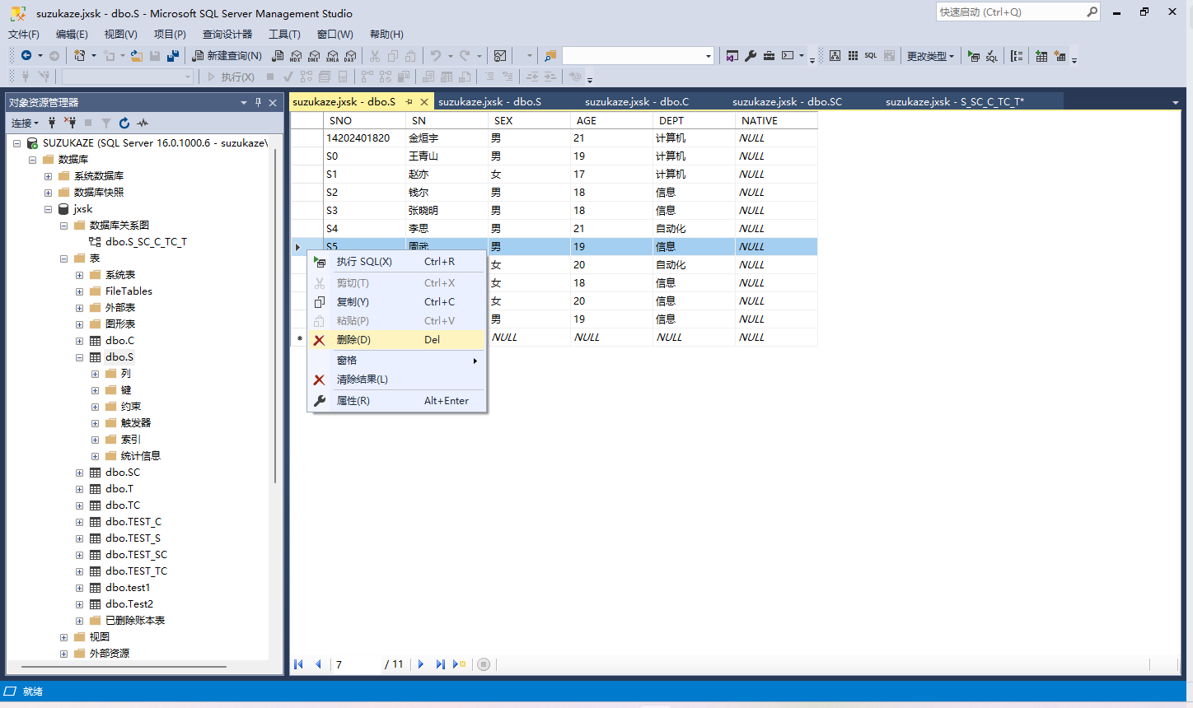

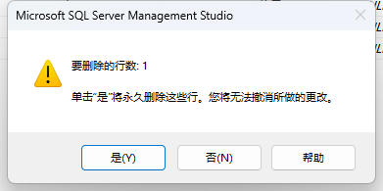

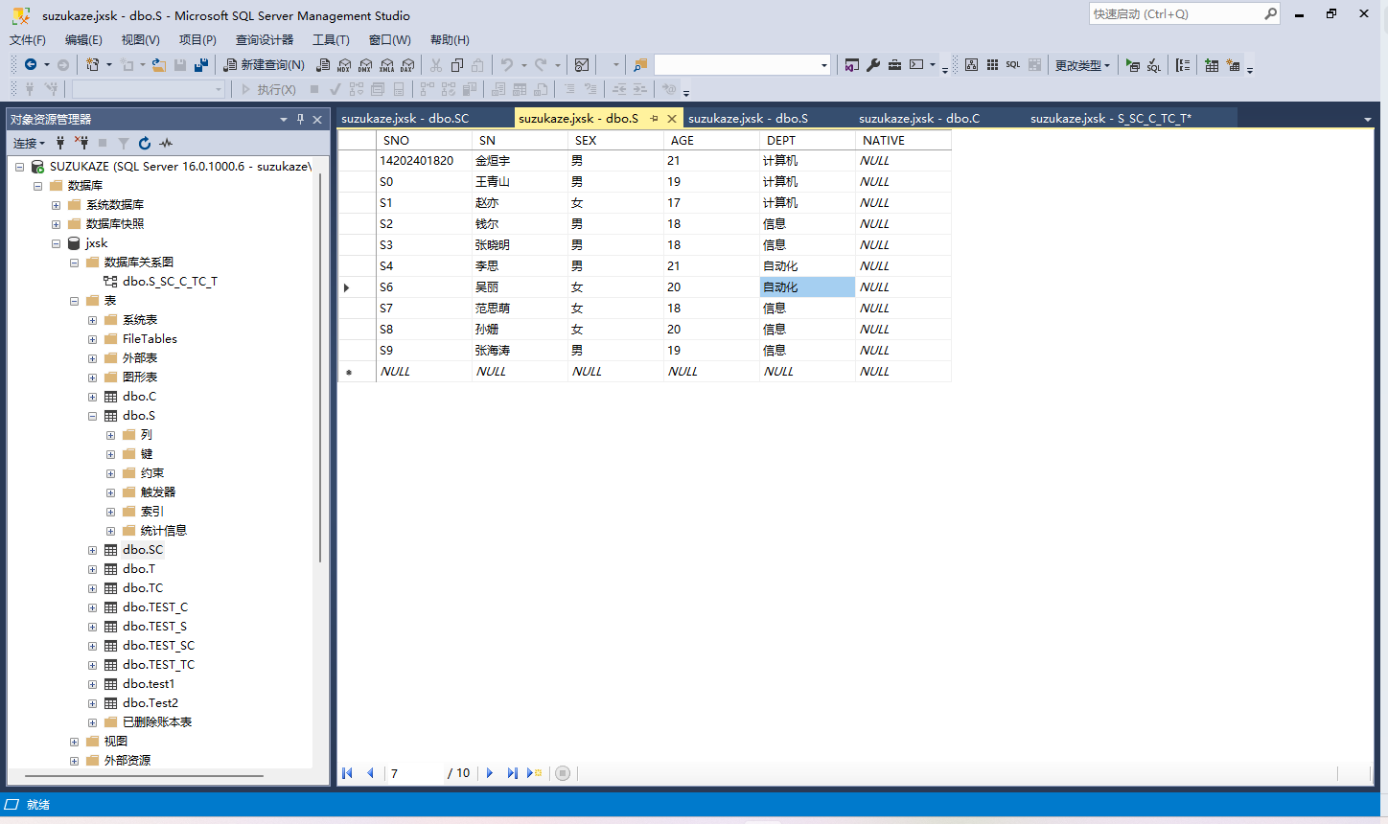

1. 用T-SQL语句删除数据库表T中的数据

要求：删除教师“王平”的记录数据

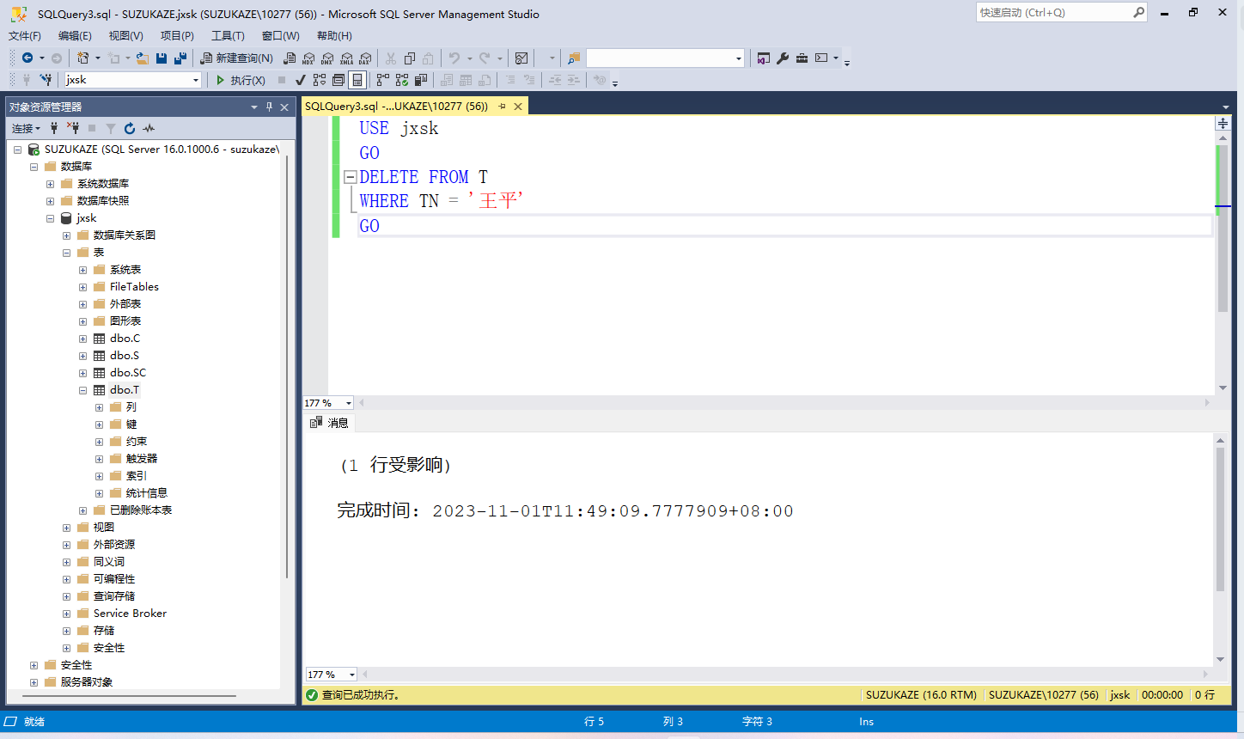

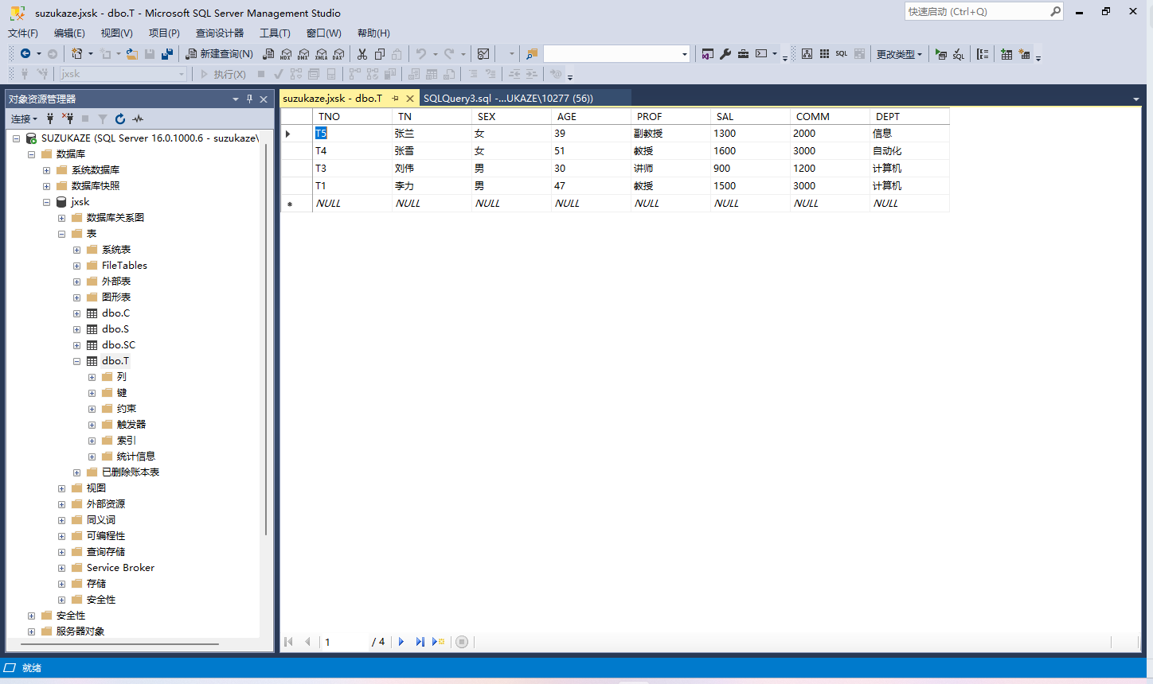

USE jxsk

GO

DELETE FROM T

WHERE TN = '王平'

GO

## 实验3.4 复制数据库表

### 实验目的

* 掌握用T-SQL复制一个数据库表的方法
* 掌握用T-SQL复制数据库表部分数据的方法

### 实验内容

1. 用T-SQL复制数据库表S生成一新数据库表test1
2. 用T-SQL复制数据库表T中的“男”教师记录生成一新数据库表Test2

### 实验步骤

1. 用T-SQL复制数据库表S生成一新数据库表test1

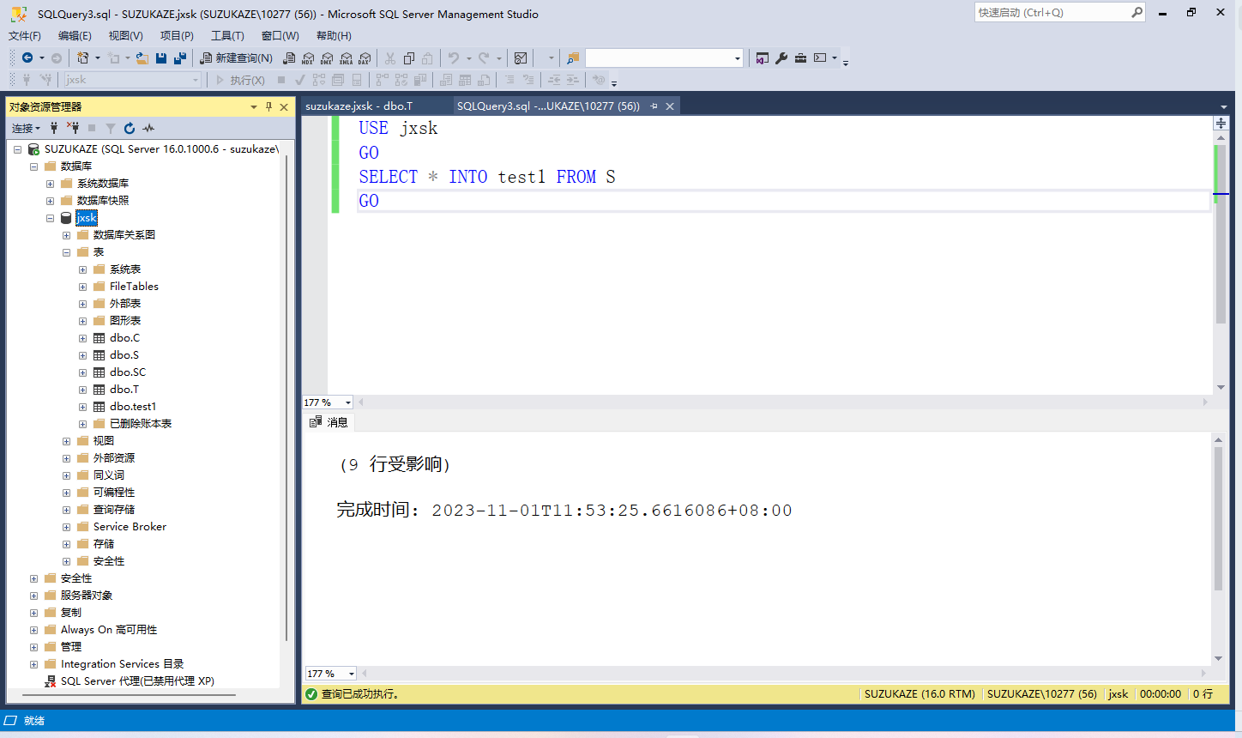

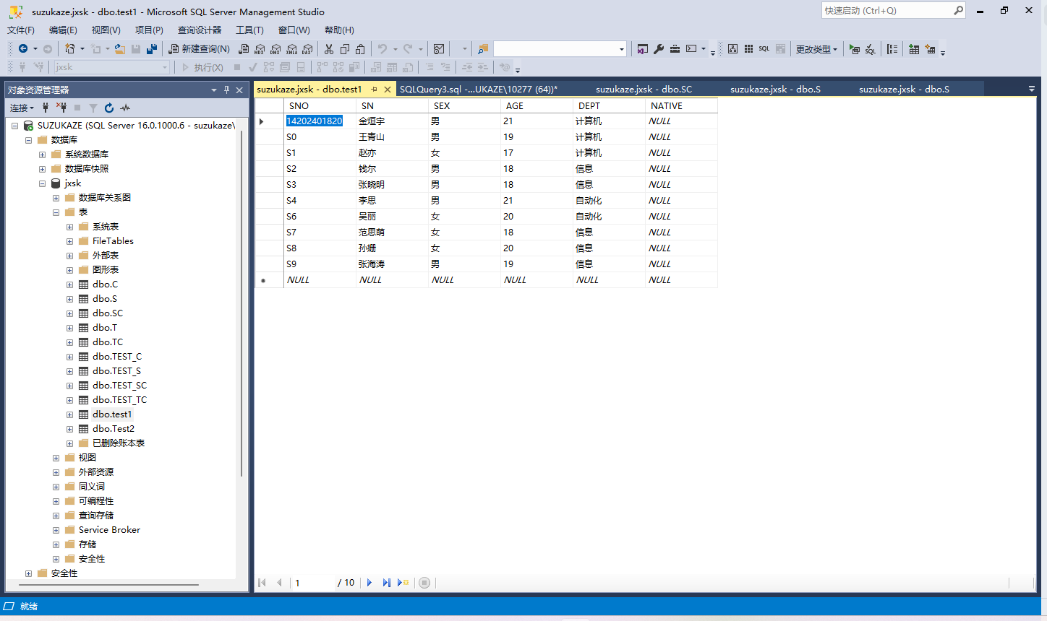

USE jxsk

GO

SELECT * INTO test1 FROM S

GO

1. 用T-SQL复制数据库表T中的“男”教师记录生成一新数据库表Test2

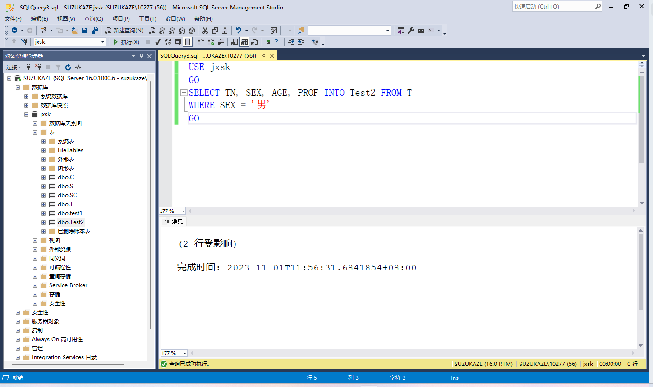

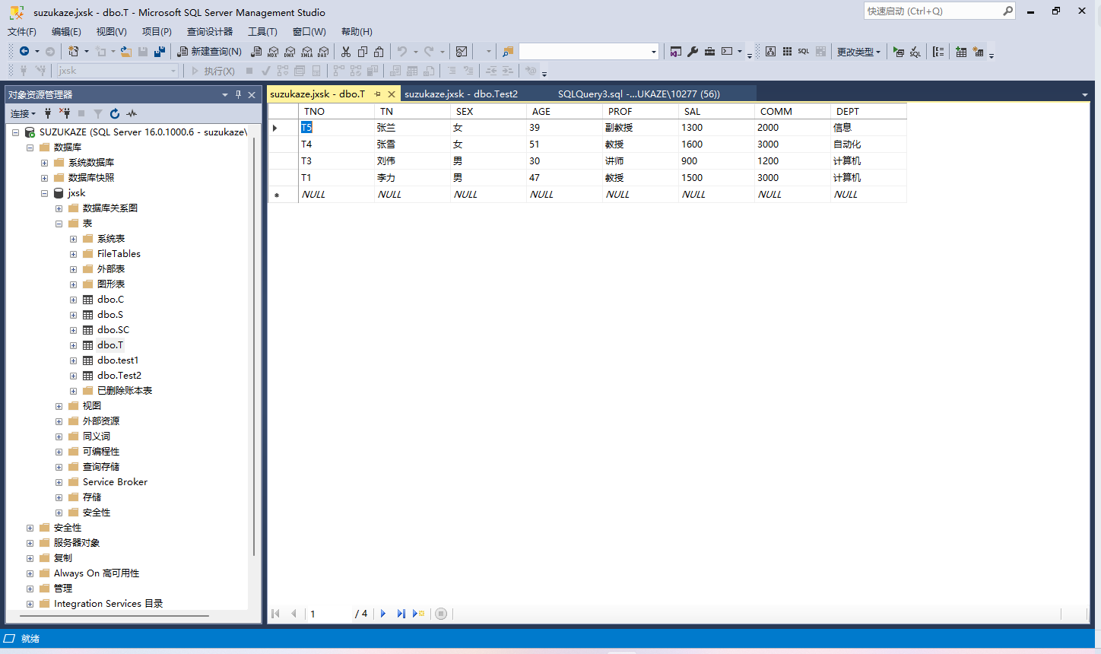

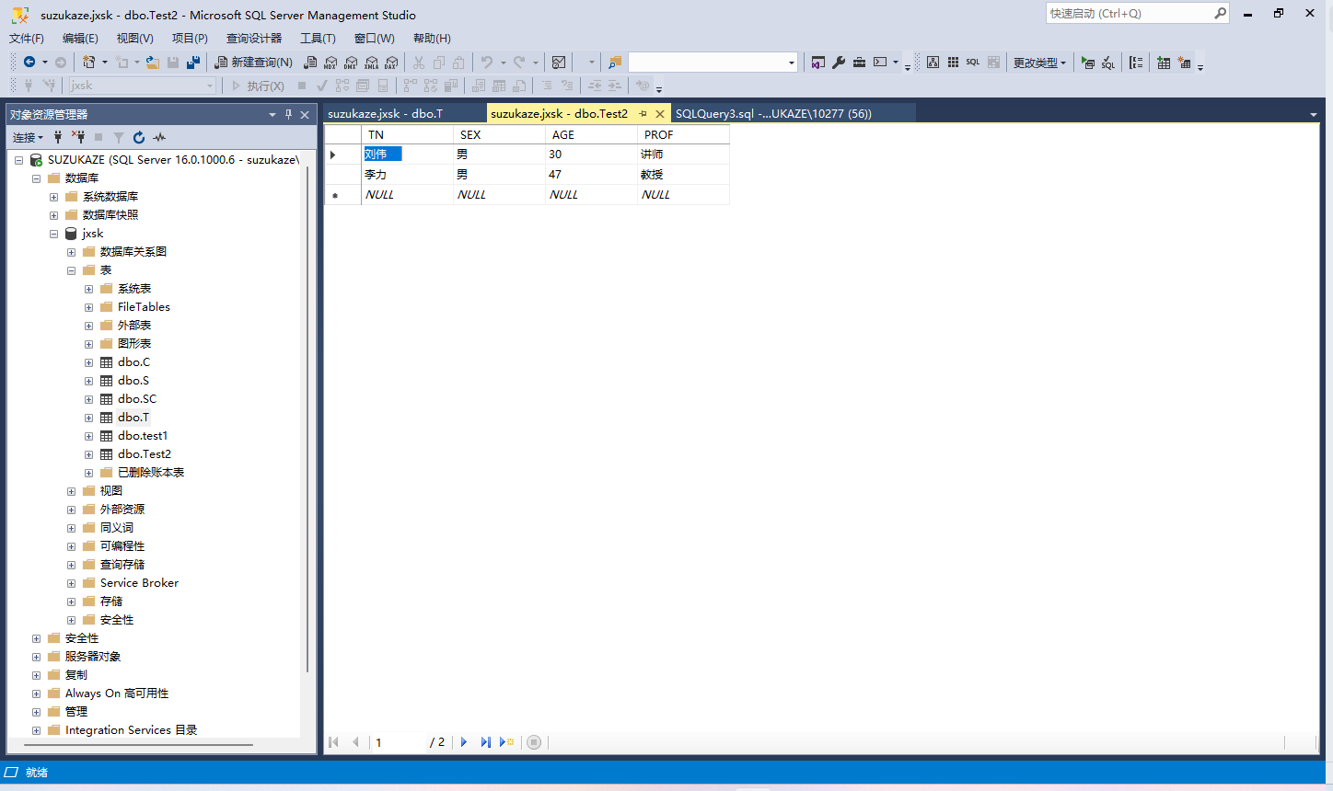

USE jxsk

GO

SELECT TN, SEX, AGE, PROF INTO Test2 FROM T

WHERE SEX = '男'

GO

# 实验4 完整性约束

## 实验目的

* 认识完整性约束对数据库的重要性
* 掌握实体完整性的创建、修改、维护
* 掌握域完整性的创建、修改、维护
* 掌握参照完整性的创建、修改、维护
* 掌握用户定义完整性的创建、修改、维护

## 实验4.1 实体完整性约束

### 实验目的

* 掌握交互式创建PRIMARY KEY约束的方法
* 掌握用T-SQL创建PRIMARY KEY约束
* 掌握交互式创建UNIQUE约束的方法
* 掌握用T-SQL创建UNIQUE约束
* 掌握用T-SQL创建IDENTITY属性列

### 实验内容

1. 交互式为数据库表S创建PRIMARY KEY约束
2. 交互式创建数据库表TEST_ SC，并创建PRIMARY KEY约束
3. 用T-SQL为现有表T在TNO列上创建PRIMARY KEY约束
4. 用T-SQL创建数据库表TEST_C，并以列约束形式创建PRIMARY KEY约束
5. 用T-SQL创建数据库表TEST_TC，并以表约束形式创建PRIMARY KEY约束
6. 交互式为现有表TEST_TC中的CNO和TNO列创建UNIQUE约束
7. 用T-SQL为现有表C中的CN列创建UNIQUE约束
8. 交互式为现有表TEST_SC增加新列ID_SC，并创建此列属性为IDENTITY
9. 用T-SQL为现有表TEST_TC增加新列ID_TC，并创建此列属性为IDENTITY
10. 交互式取消ID_ SC列的标识属性和删除现有表TEST_SC的主键PK_TEST_SC
11. 用T-SQL删除表C中CN列的UNIQUE约束UNIQUE_C

### 实验步骤

1. 交互式为数据库表S创建PRIMARY KEY约束
   1. 打开表设计器
   2. 选择SNO列，单击工具栏中的“钥匙”按钮，在SNO列最左侧的行选择器中显示一把钥匙

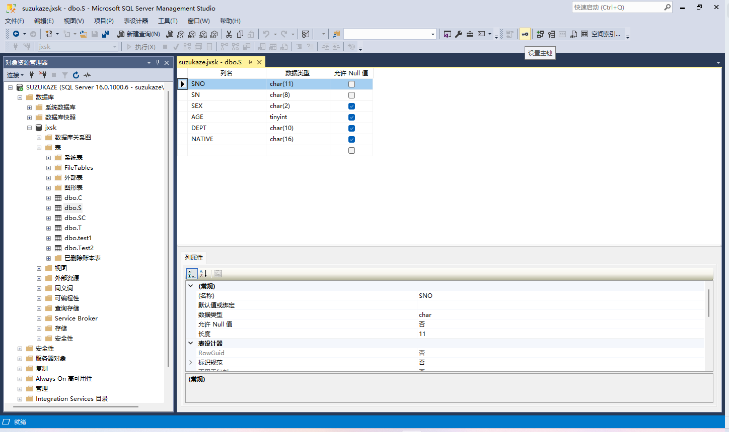

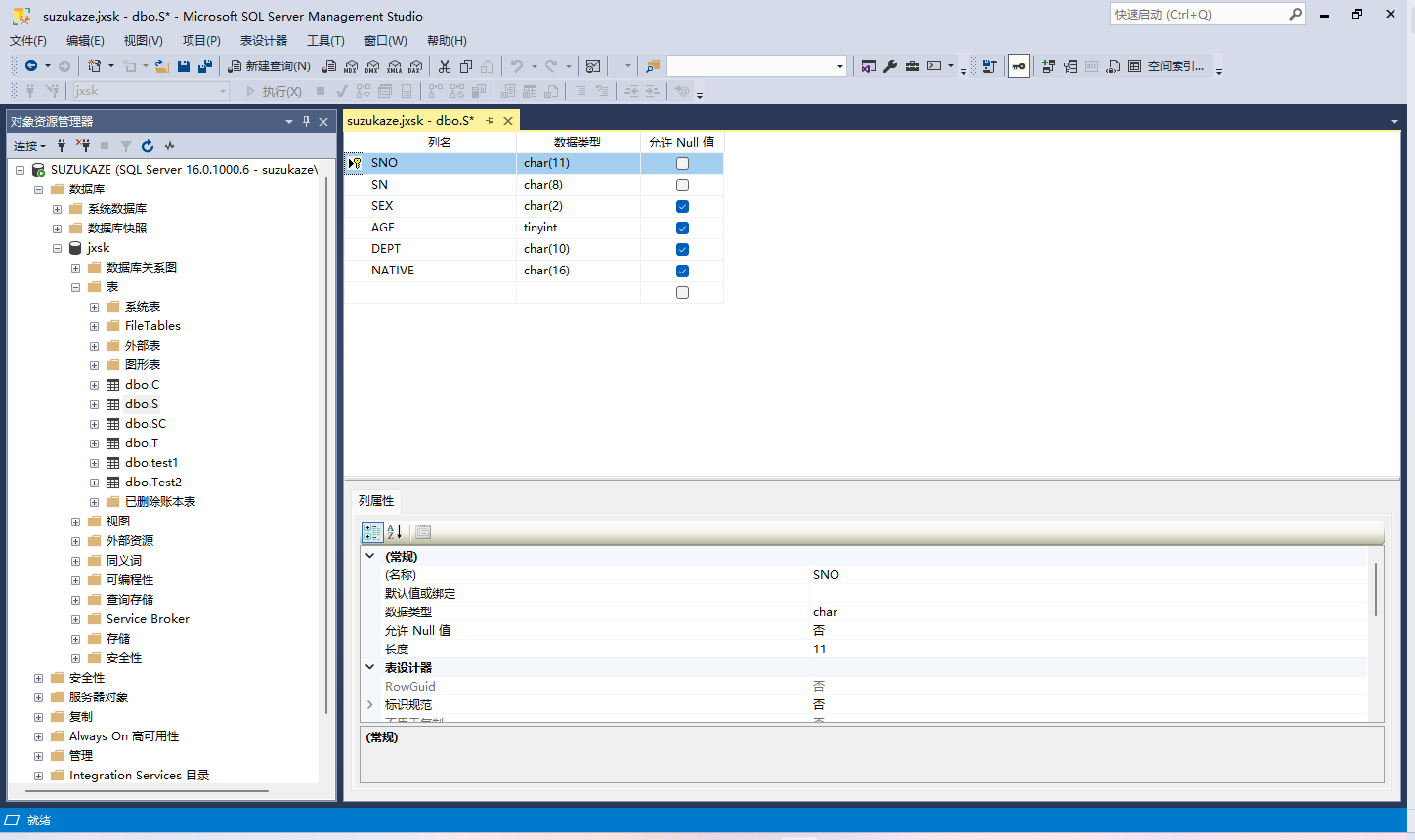

1. 交互式创建数据库表TEST_ SC，并创建PRIMARY KEY约束

新建表输入字段然后设置主键

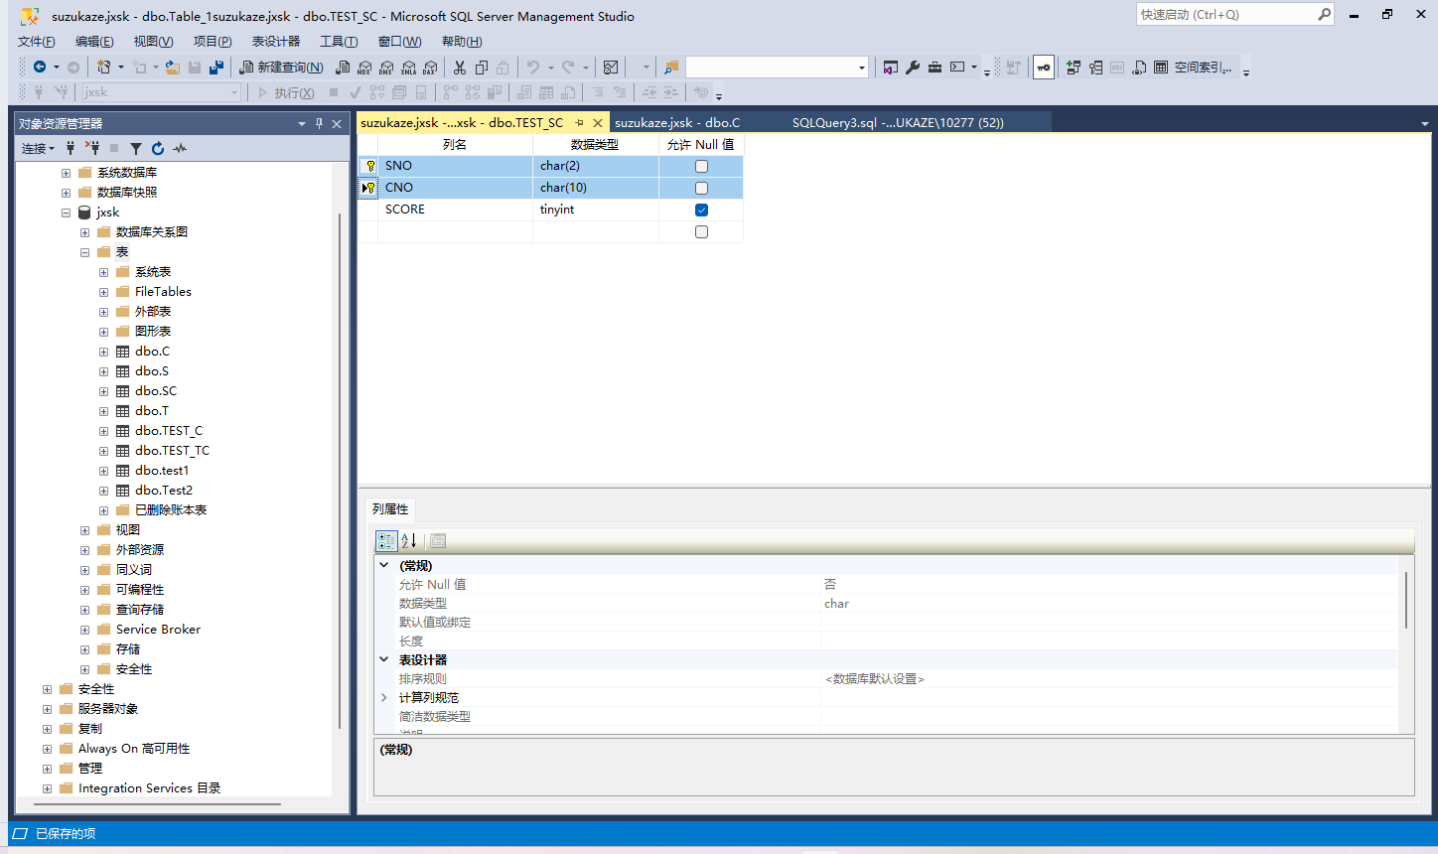

1. 用T-SQL为现有表T在TNO列上创建PRIMARY KEY约束
   1. 查看表T中的待定义为主键的列TNO的“允许空”属性设置为“允许空”，将其设置为非空。
   2. 打开查询编辑器输入语句并执行

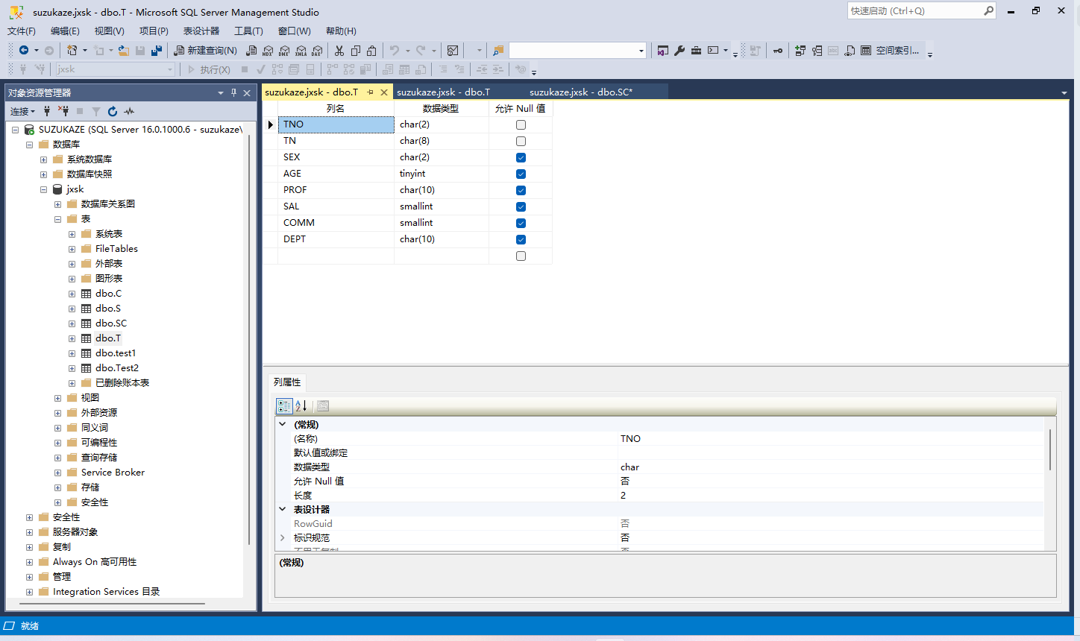

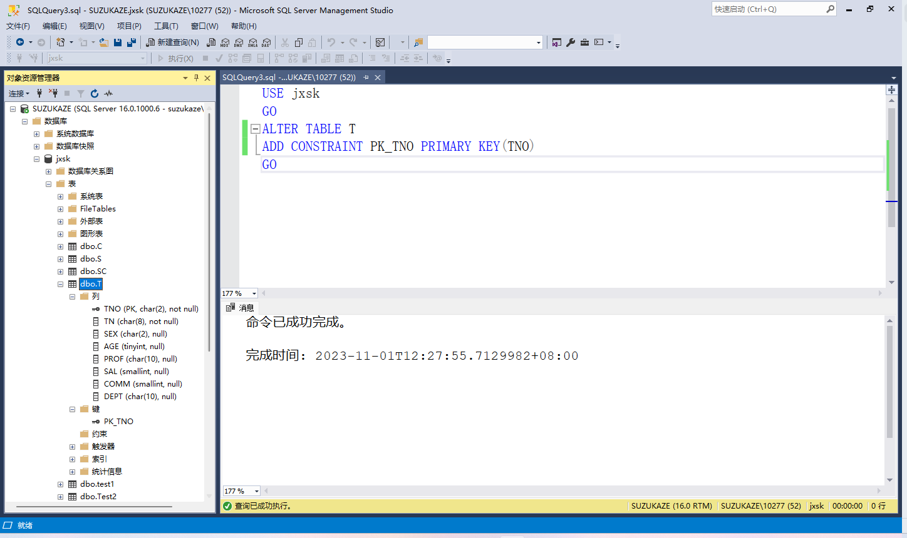

USE jxsk

GO

ALTER TABLE T

ADD CONSTRAINT PK_TNO PRIMARY KEY(TNO)

GO

1. 用T-SQL创建数据库表TEST_C，并以列约束形式创建PRIMARY KEY约束

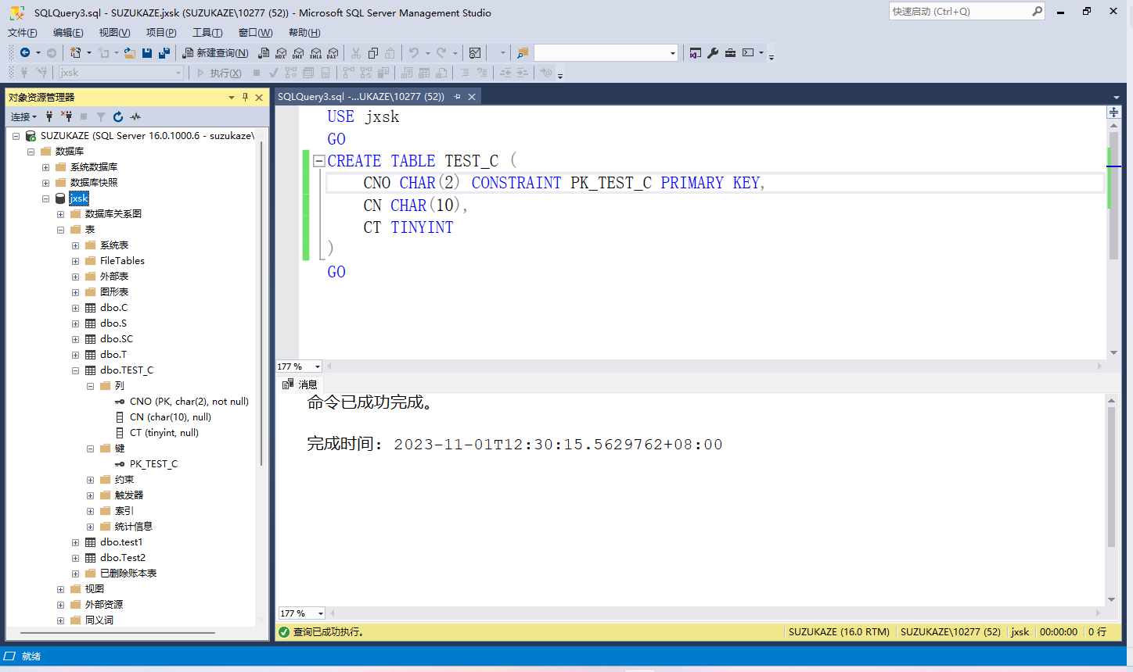

USE jxsk

GO

CREATE TABLE TEST_C (

CNO CHAR(2) CONSTRAINT PK_TEST_C PRIMARY KEY,

CN CHAR(10),

CT TINYINT

)

GO

1. 用T-SQL创建数据库表TEST_TC,并以表约束形式创建PRIMARY KEY约束

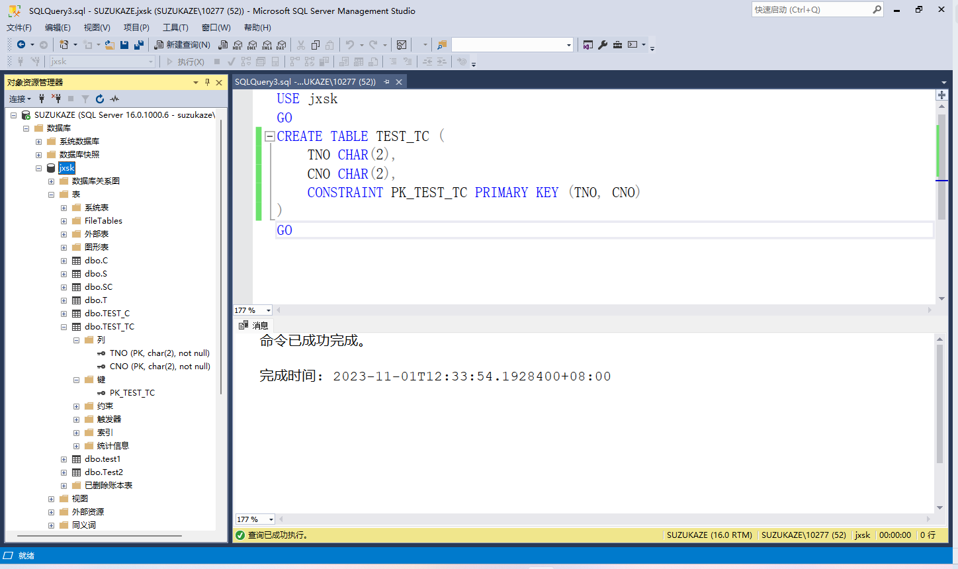

USE jxsk

GO

CREATE TABLE TEST_TC (

TNO CHAR(2),

CNO CHAR(2),

CONSTRAINT PK_TEST_TC PRIMARY KEY (TNO, CNO)

)

GO

1. 交互式为现有表TEST_TC中的CNO和TNO列创建UNIQUE约束
   1. 打开表设计器
   2. 单击工具栏中的“管理索引和键”按钮，打开“索引/键”对话框，查看各项设置值
   3. 单击“添加”按钮，查看窗口中各项值的变化。设置“(名称)”为IX_TEST_TC1，单击“选定的主/唯一键或索引：”中的值，查看其值变为IX_TEST_TC1
   4. 在“索引/键”对话框中，单击“列”所在行右端的按钮，打开“索引列”对话框，在各列的列表中，单击第二行第一列的下拉按钮，选择CNO列，单击“确定”按钮。在“索引/键”对话框中，“类型”选择“唯一键”

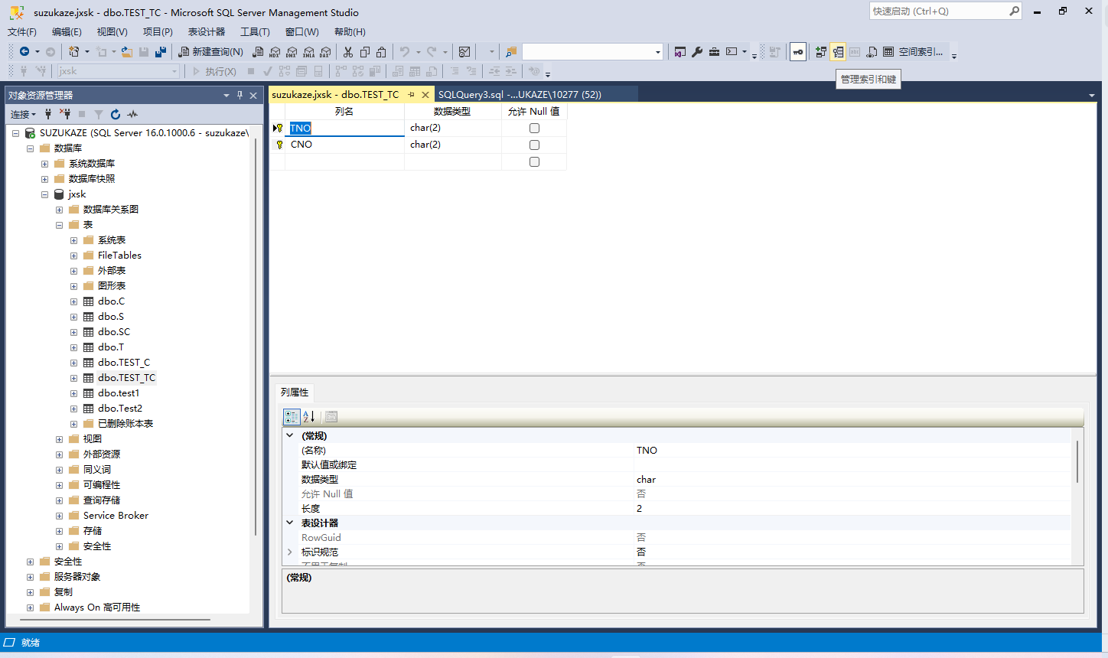

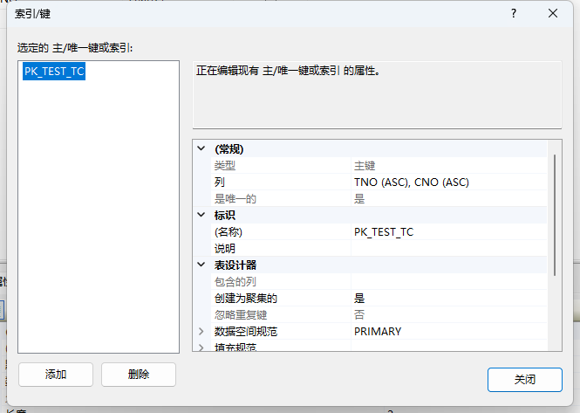

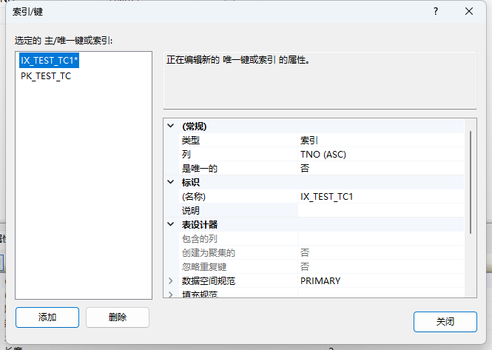

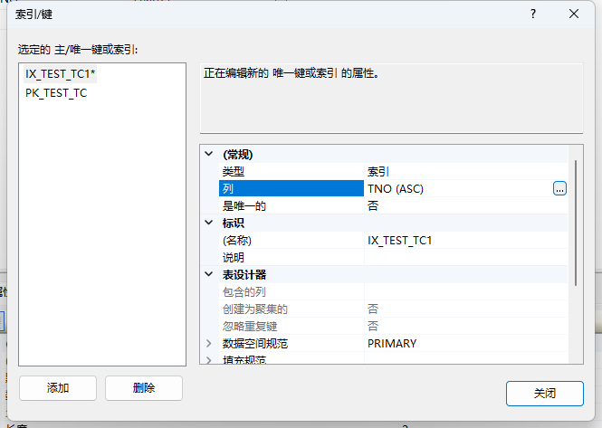

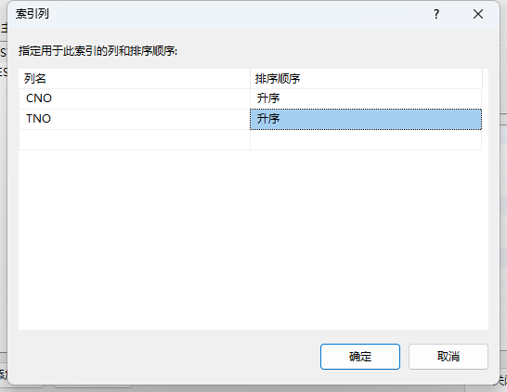

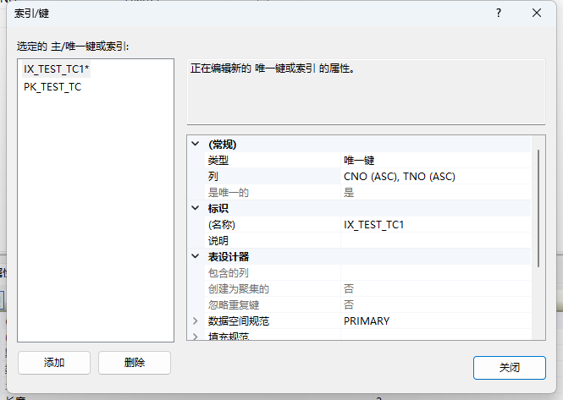

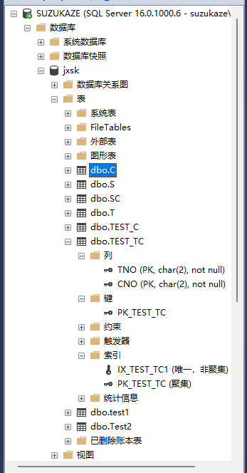

1. 用T-SQL为现有表C中的CN列创建UNIQUE约束

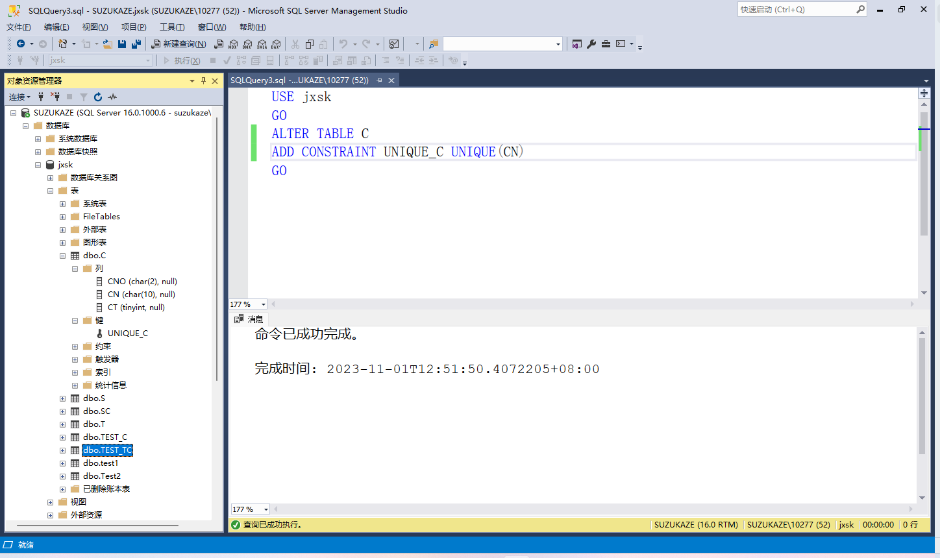

USE jxsk

GO

ALTER TABLE C

ADD CONSTRAINT UNIQUE_C UNIQUE(CN)

GO

1. 交互式为现有表TEST_SC增加新列ID_SC，并创建此列属性为IDENTITY
2. 用表设计器打开表TEST_ SC
3. 在新空行中，输入新列名ID_ SC，数据类型为int，不允许空
4. 选中ID_SC列，在窗口下端单击“标识规范”左侧的图标，单击“(是标识)”右端的下拉按钮，在打开的下拉列表框中选择“是”。查看其下面行的“标识增量”及“标识种子”中的值

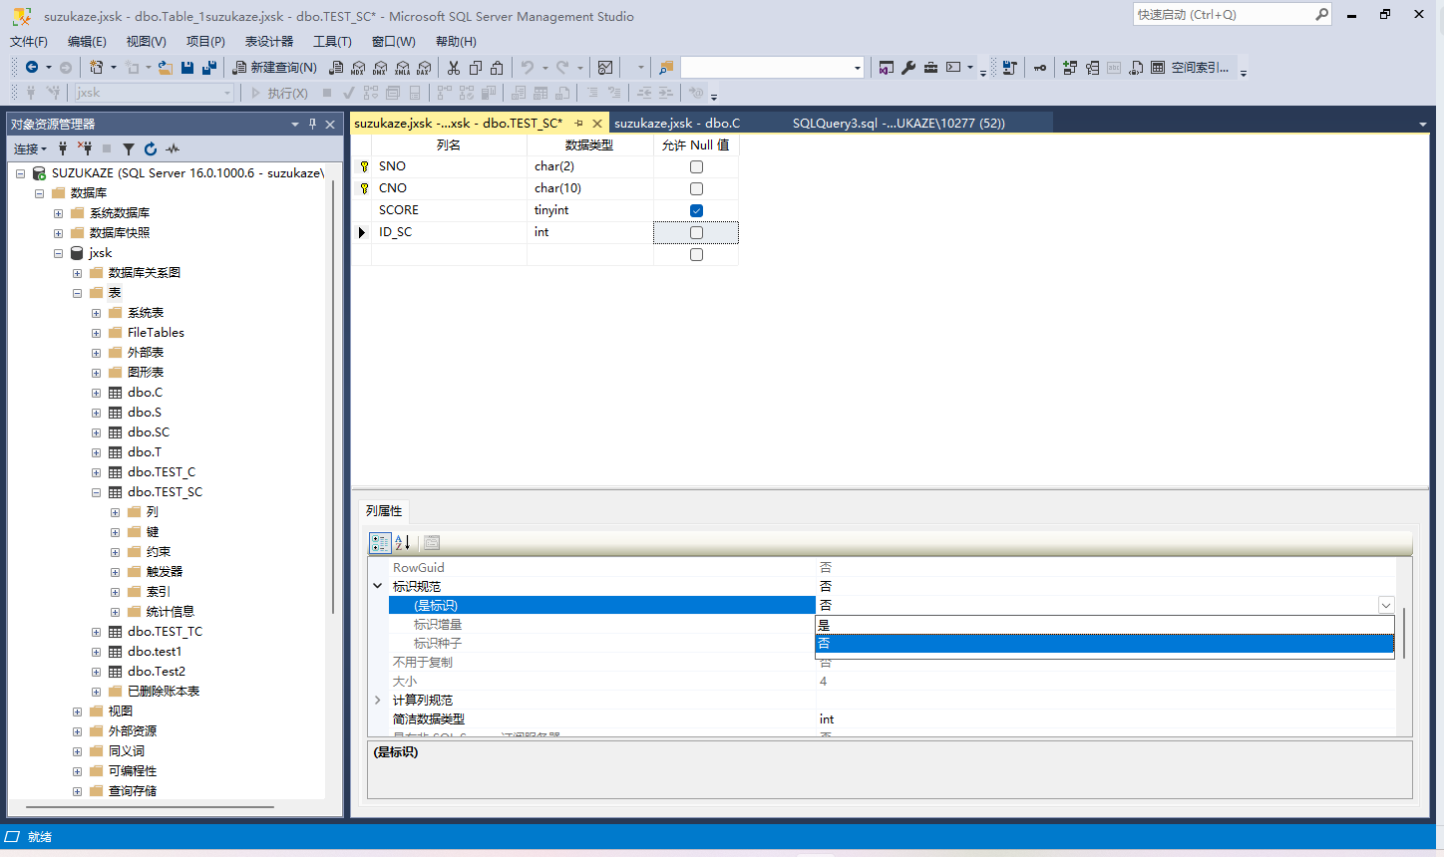

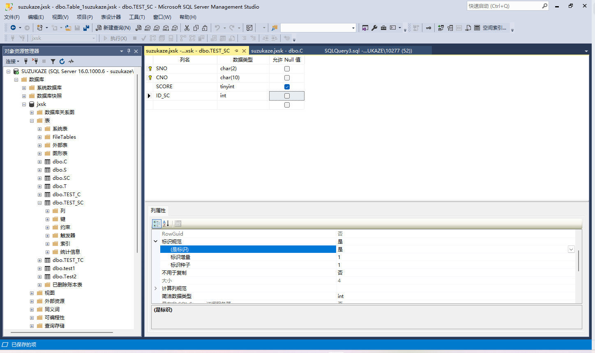

1. 用T-SQL为现有表TEST_TC增加新列ID_TC，并创建此列属性为IDENTITY

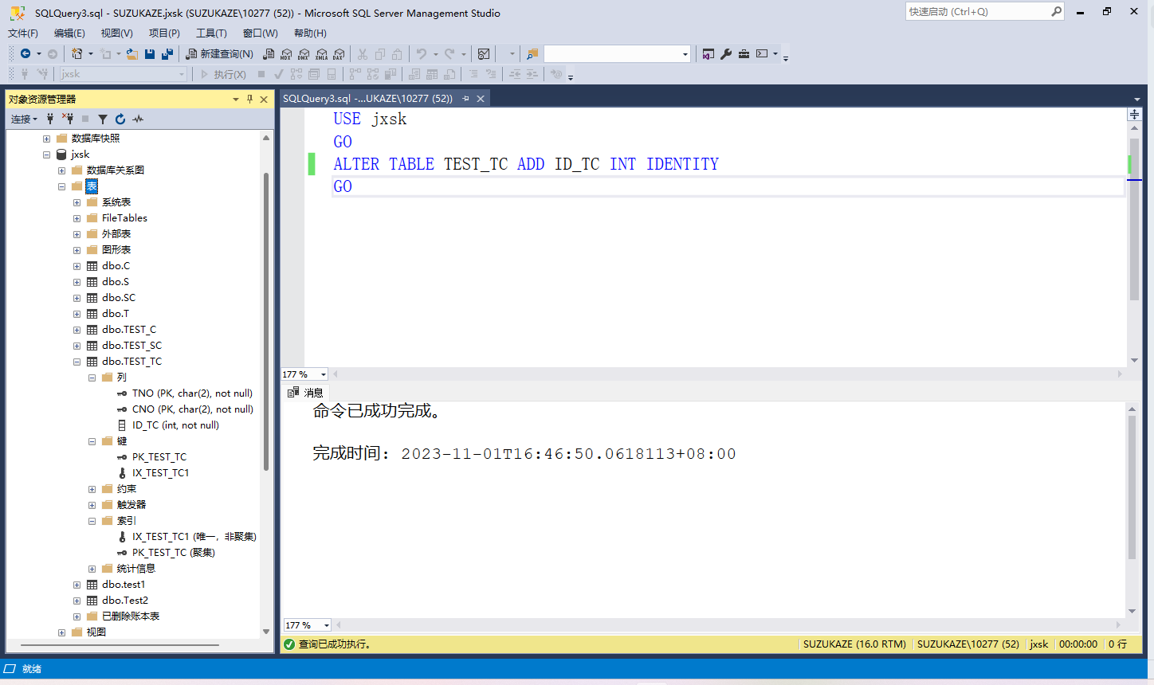

USE jxsk

GO

ALTER TABLE TEST_TC ADD ID_TC INT IDENTITY

GO

1. 交互式取消ID_ SC列的标识属性和删除现有表TEST_SC的主键PK_TEST_SC
   1. 打开表设计器
   2. 在窗口下端单击“标识规范”左侧的田图标，单击“(是标识)”右端的下拉按钮，在打开的下拉列表框中选择“否”，查看其他选项的变化
   3. 选中两个主属性SNO和CNO列，单击两列左边的“钥匙”按钮

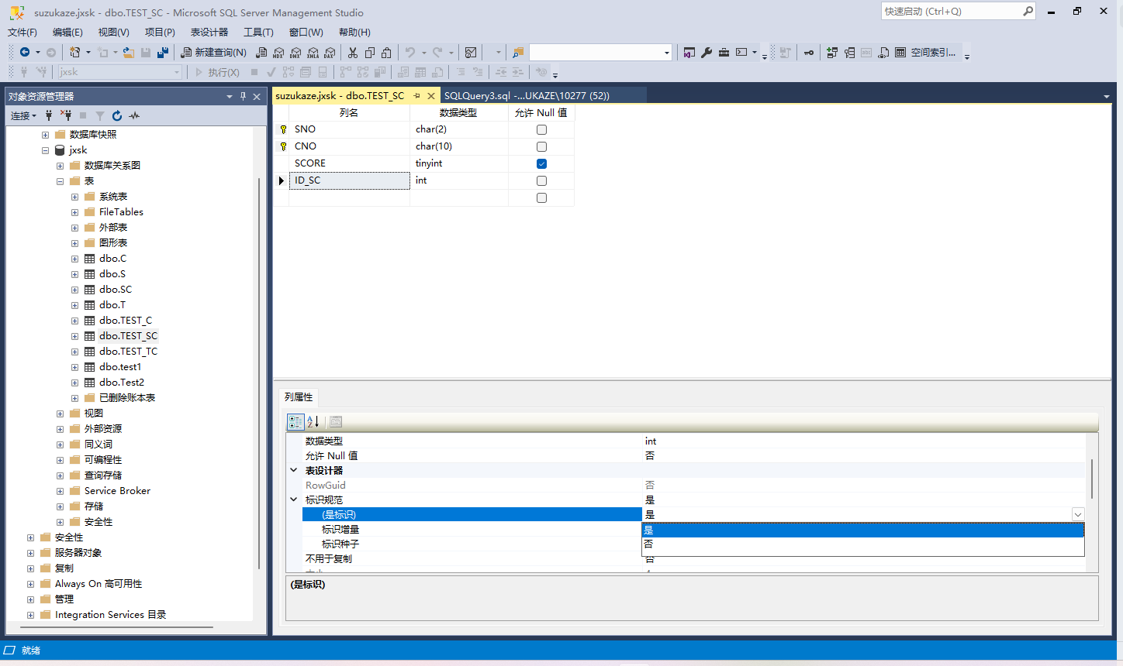

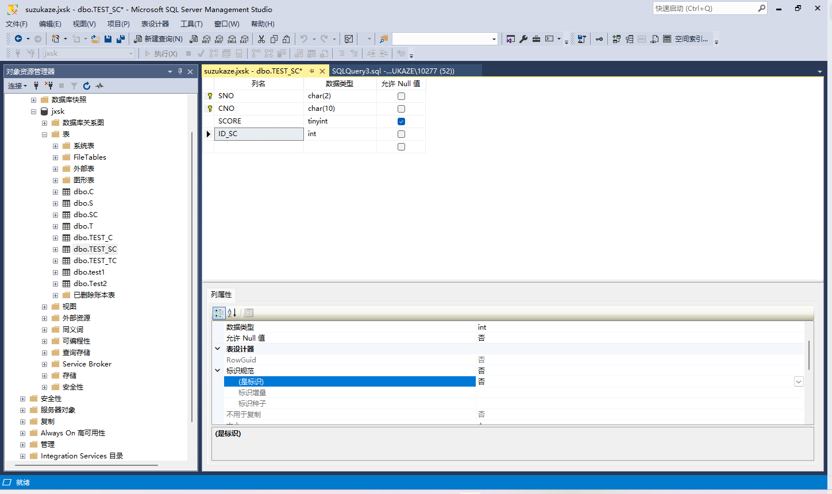

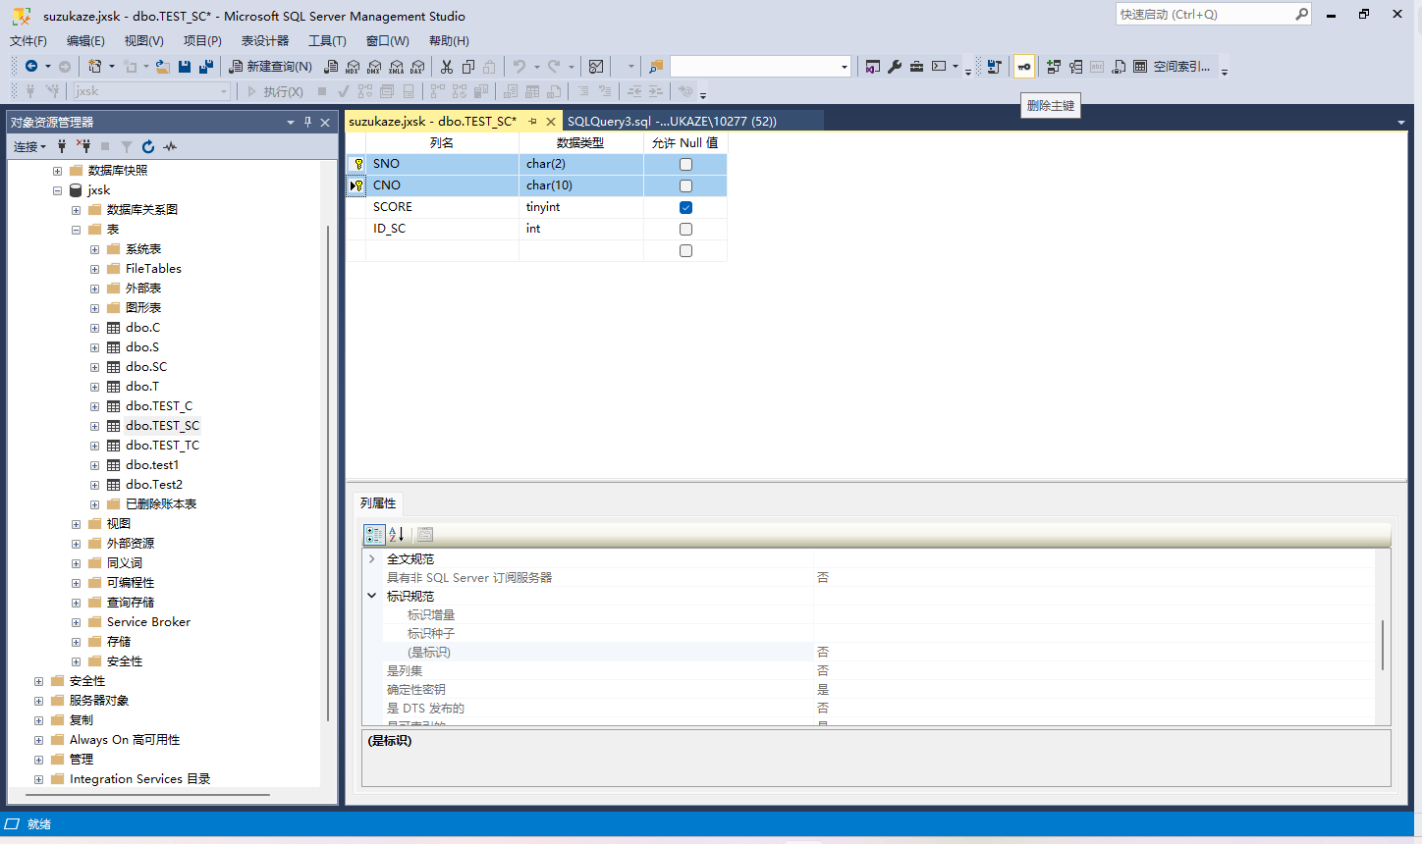

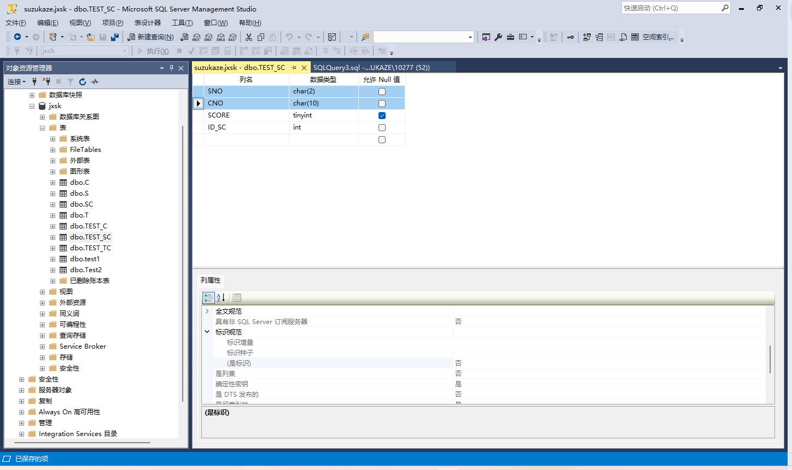

1. 用T-SQL删除表C中CN列的UNIQUE约束UNIQUE_C

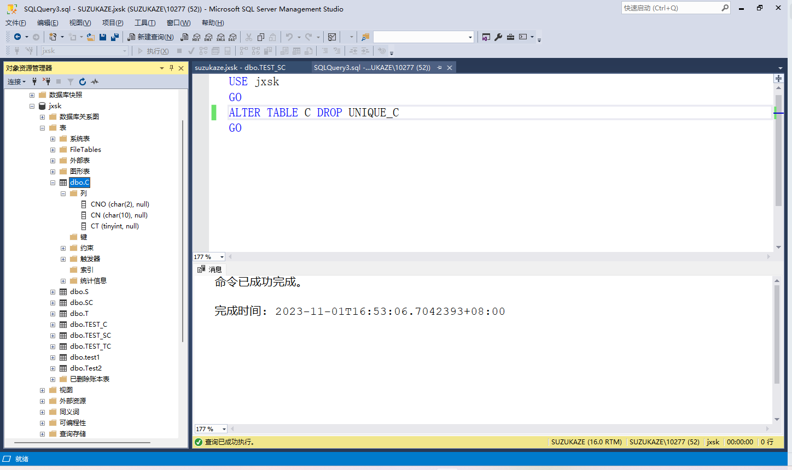

USE jxsk

GO

ALTER TABLE C DROP UNIQUE_C

GO

## 实验4.2 域完整性约束

### 实验目的

* 掌握交互式为列创建DEFAULT约束
* 掌握用T-SQL为列创建DEFAULT约束
* 掌握交互式创建CHECK约束
* 掌握用T-SQL创建CHECK约束

### 实验内容

1. 交互式为现有数据库表T创建DEFAULT和CHECK约束
2. 用T-SQL给现有数据库表S创建CHECK约束
3. 用T-SQL创建一数据库表TEST_ S，包含DEFAULT和CHECK约束
4. 用T-SQL删除表T中PROF列和COMM列之间的CHECK约束CHECK_T
5. 交互式删除表TEST_ S中SEX列的DEFAULT约束及AGE列的CHECK约束

### 实验步骤

1. 交互式为现有数据库表T创建DEFAULT和CHECK约束

要求: CHECK约束对已有数据不做检查。

1. 用表设计器打开数据库表T
2. 单击选择SEX列,然后在表设计器下面的“列属性”框中的“默认值或绑定”输入框中，输入“男”。在说明中输入DE_T_SEX
3. 单击工具栏中的“管理CHECK约束”按钮，打开表T的“CHECK约束”对话框
4. 单击“添加”按钮，查看窗口内容的变化。对窗口中的各项进行如下设置：在“(名称)”输人框中，把默认名改为CHECK_T，将“在创建或重新启用时检查现有数据”选项设置为“否”，单击“表达式”右端的按钮，打开“CHECK约束表达式”对话框，输入CHECK约束表达式
5. 单击“确定”按钮，若约束表达式正确，则关闭表T的“CHECK约束表达式”对话框；若有错误，则修改表达式至正确，再单击“确定”按钮。在设置完成后的对话框可以查看其他选项的值及作用
6. 关闭对话框，查看表T的CHECK和DEFAULT约束

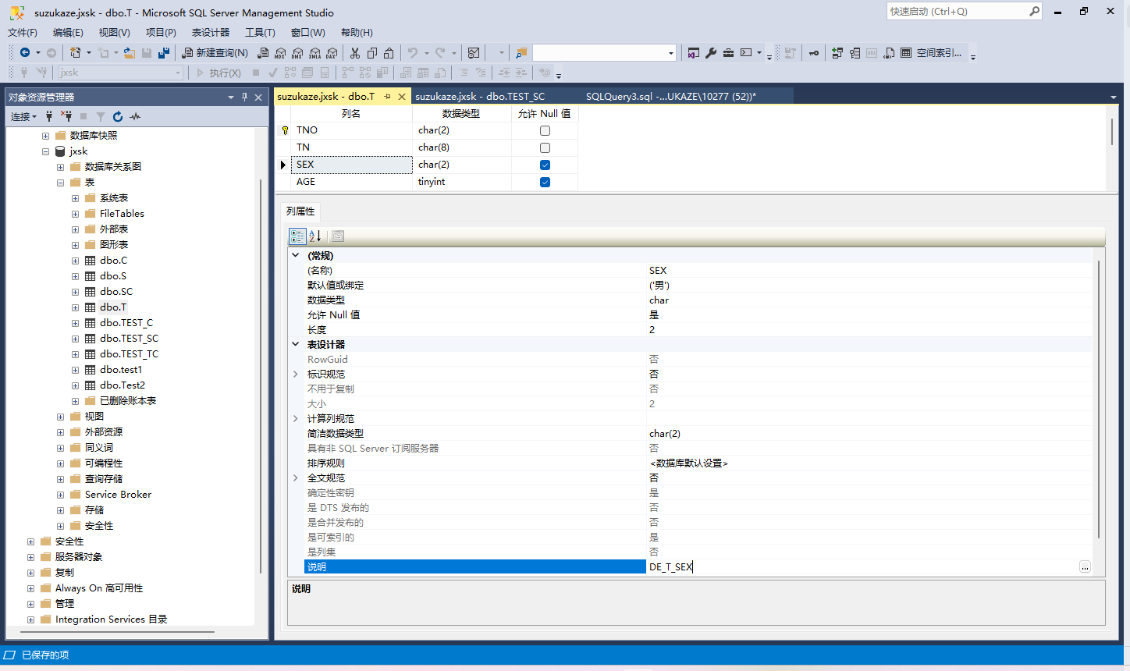

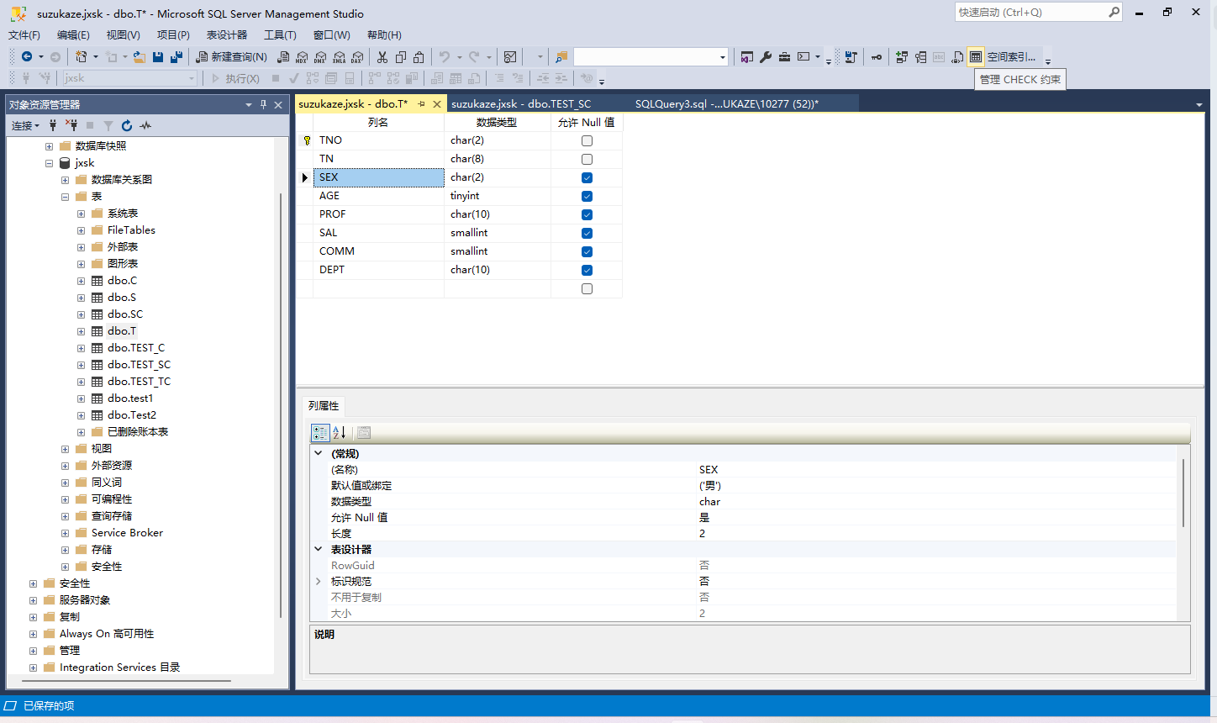

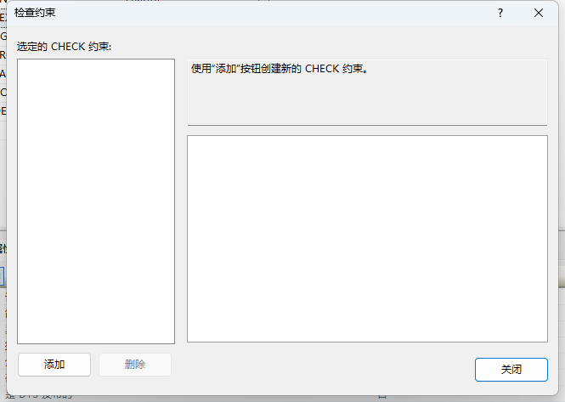

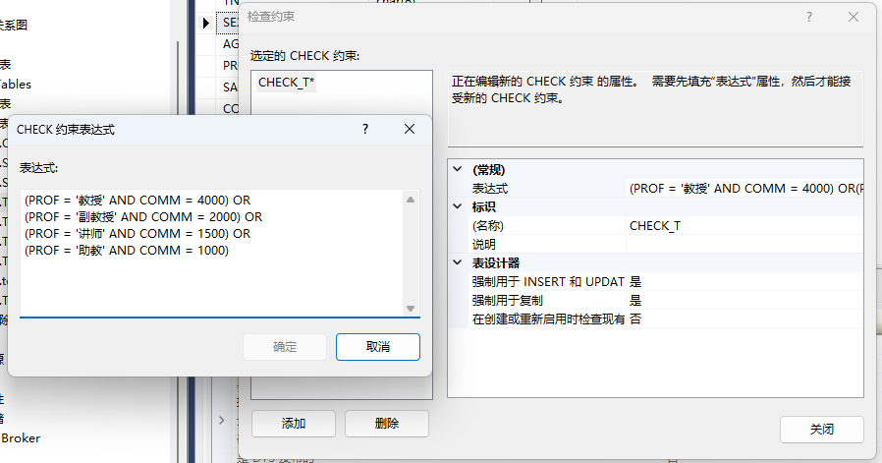

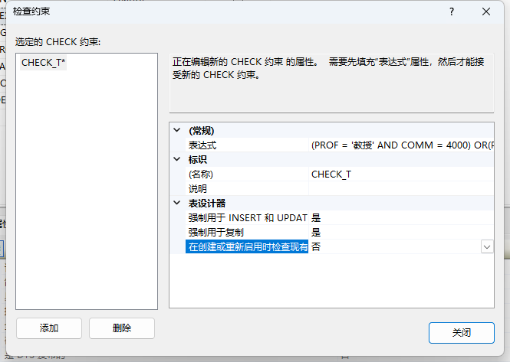

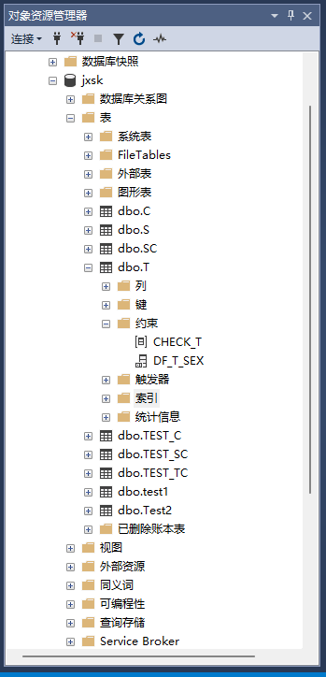

1. 用T-SQL给现有数据库表S创建CHECK约束

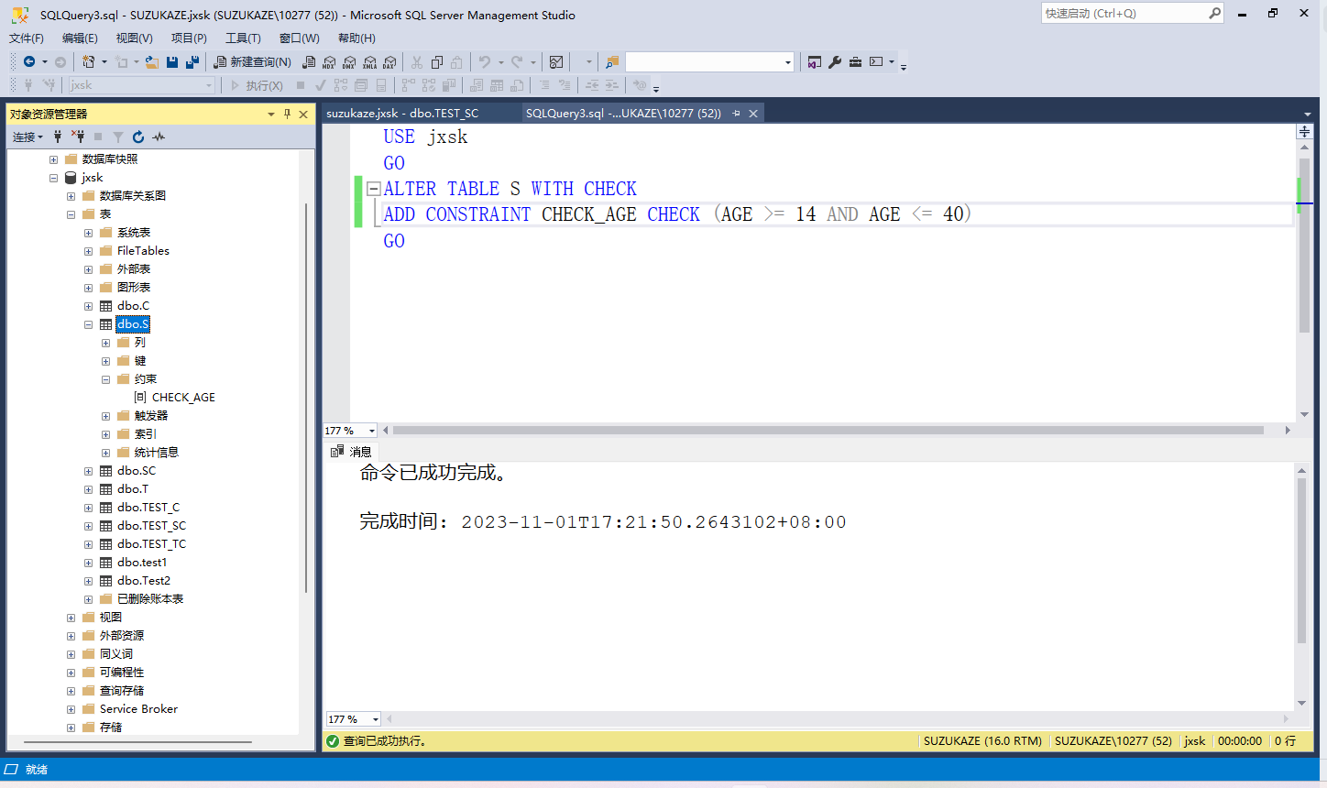

USE jxsk

GO

ALTER TABLE S WITH CHECK

ADD CONSTRAINT CHECK_AGE CHECK (AGE >= 14 AND AGE <= 40)

GO

1. 用T-SQL创建一数据库表TEST_S，包含DEFAULT和CHECK约束

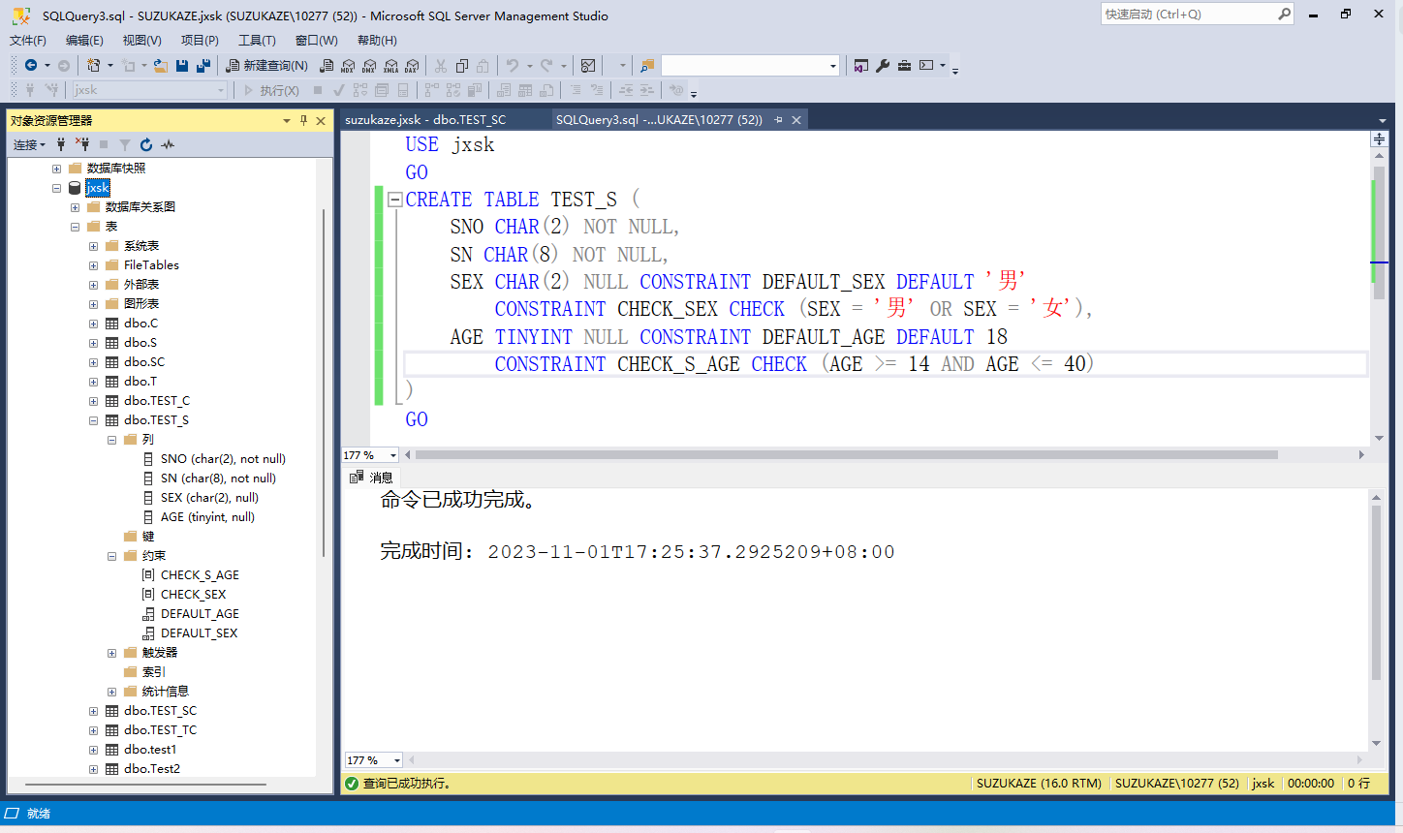

USE jxsk

GO

CREATE TABLE TEST_S (

SNO CHAR(2) NOT NULL,

SN CHAR(8) NOT NULL,

SEX CHAR(2) NULL CONSTRAINT DEFAULT_SEX DEFAULT '男'

CONSTRAINT CHECK_SEX CHECK (SEX = '男' OR SEX = '女'),

AGE TINYINT NULL CONSTRAINT DEFAULT_AGE DEFAULT 18

CONSTRAINT CHECK_S_AGE CHECK (AGE >= 14 AND AGE <= 40)

)

GO

1. 用T-SQL删除表T中PROF列和COMM列之间的CHECK约束

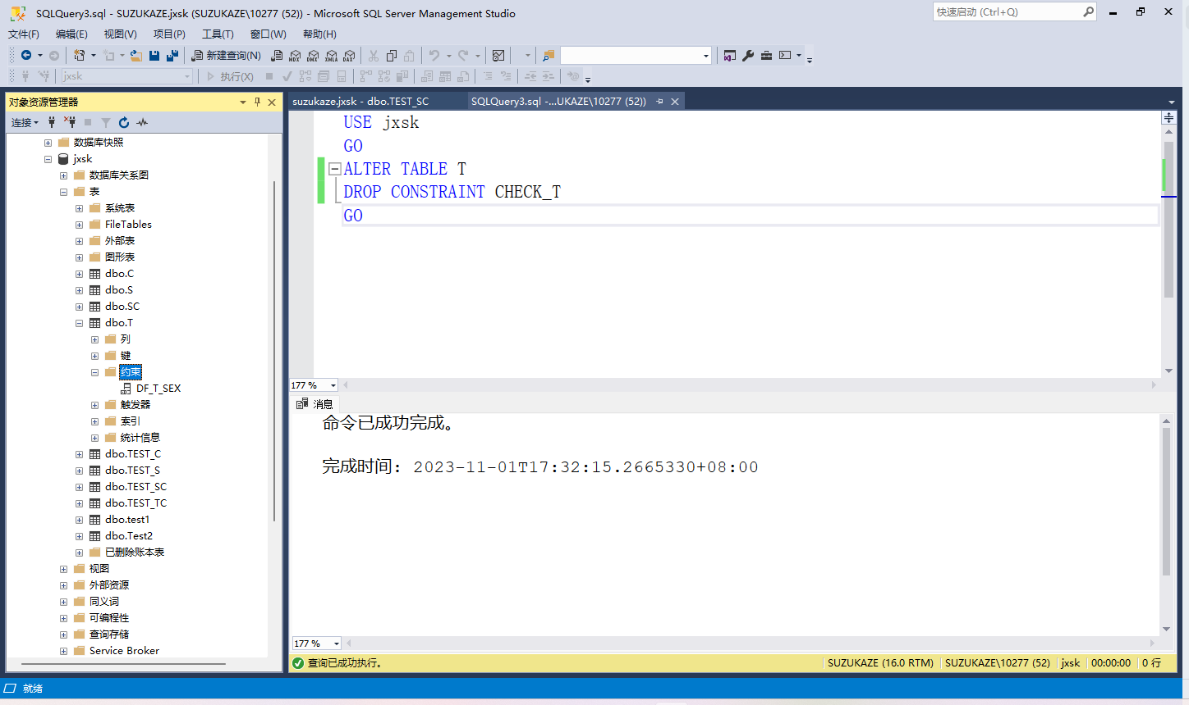

USE jxsk

GO

ALTER TABLE T

DROP CONSTRAINT CHECK_T

GO

1. 交互式删除表TEST_S中SEX列的DEFAULT约束和AGE列的CHECK约束
2. 用表设计器打开表TEST_S，选择SEX列
3. 在表设计器下部的“列属性”框中，清除“默认值或绑定”栏中的值“(‘男')”，则SEX列的DEFAULT约束被删除
4. 单击工具栏中的“管理CHECK约束”按钮，打开表TEST_S的“CHECK约束”对话框，在“选定的CHECK约束”框中选择CHECK_S_AGE约束，单击“删除”按钮，可以看到CHECK_S_ AGE约束被删除

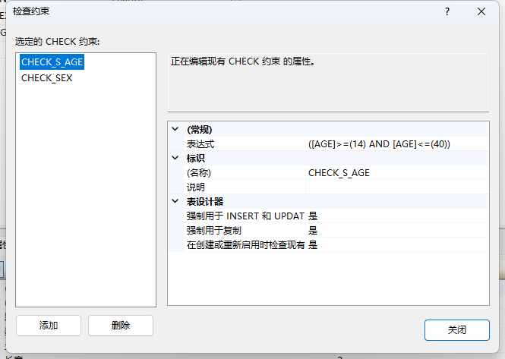

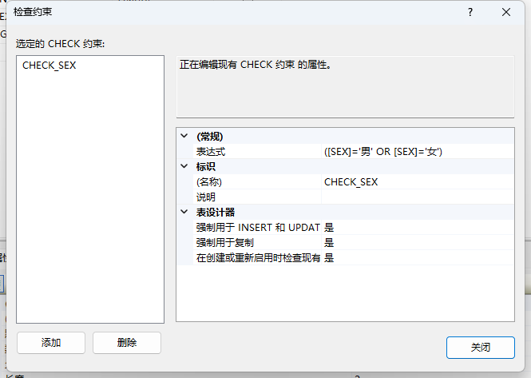

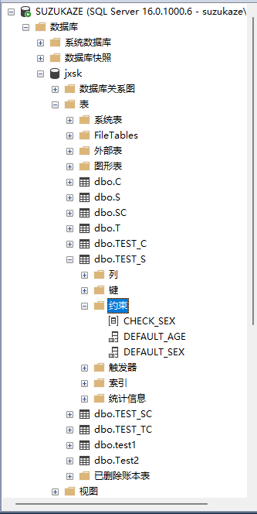

## 实验4.3 参照完整性约束

### 实验目的

* 掌握创建主表和子表关联关系的方法
* 掌握通过外键实现参照完整性约束
* 掌握修改、删除参照完整性约束的方法

### 实验内容

1. 交互式创建表S与表SC之间的参照关系。表S与表SC通过外键SNO实现参照完整性约束(约束名采用系统默认)：子表SC中SNO的取值要参照主表S中SNO的取值

要求:取消“创建或重新启用时检查现有数据”，选择“级联更新规则”

1. 用T-SQL创建表T与表TC之间的参照关系。表T与表TC通过外键TNO实

现参照完整性约束FK_T_TC：子表TC中TNO的取值要参照主表T中TNO的取值

要求:取消“创建或重新启用时检查现有数据”，选择“级联删除相关记录”

1. 创建数据库jxsk中5个表之间的关联关系图
2. 交互式删除表C和表TC之间的参照关系

### 实验步骤

1. 交互式创建表S与表SC之间的参照关系
2. 用表设计器打开表SC
3. 单击工具栏中的“关系”按钮，打开“外键关系”对话框
4. 单击“添加”按钮，查看关系名是系统给出的默认名FK_SC_SC。单击“表和列规范”右端的按钮，打开“表和列”对话框。在“主键表”中，选定主表S，选定字段SNO。在“外键表”中，选定子表SC，选定字段SNO。单击“确定”按钮关闭“表和列”对话框。在“外键关系”对话框中的“在创建或重新启用时检查现有数据”一项选择“否”。单击“INSERT和UPDATE规范”左侧的按钮，在“更新规则”一项选择“级联”
5. 关闭对话框与表设计器，对照表S和表SC中学号为S1的记录
6. 验证表S与表SC之间的参照完整性约束， 即“级联”的更新规则。把数据库表S中的学号S1改为S9；单击工具栏中的执行按钮，即可执行这个操作。数据库表S中的数据行次序发生改变。单击表SC窗口，使其成为当前表，单击工具栏中的执行按钮，查看到SC表中2个学号值是S1的都变为S9。这就是具有参照关系的表S和表SC，在操作过程中遵守“级联”的“更新规则”

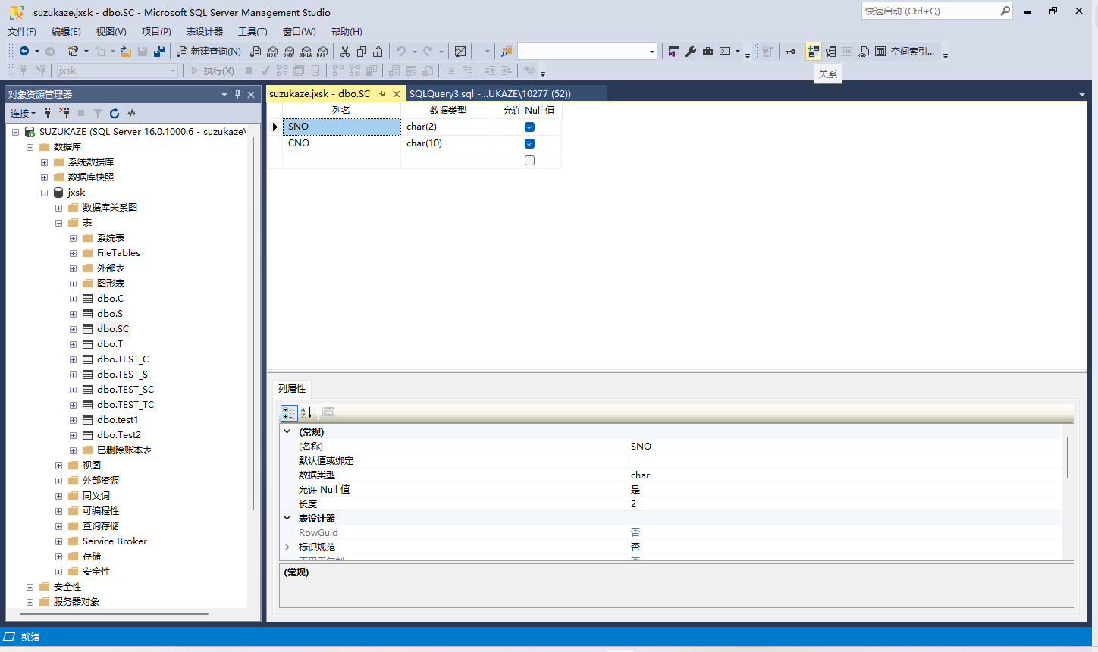

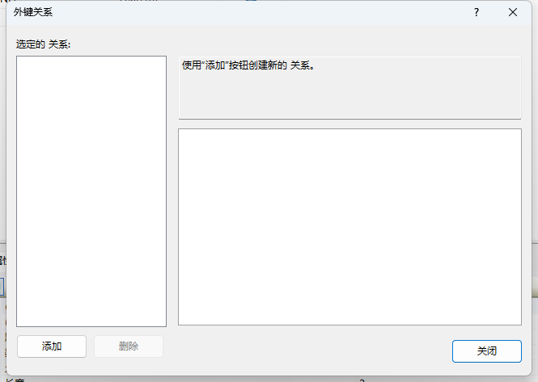

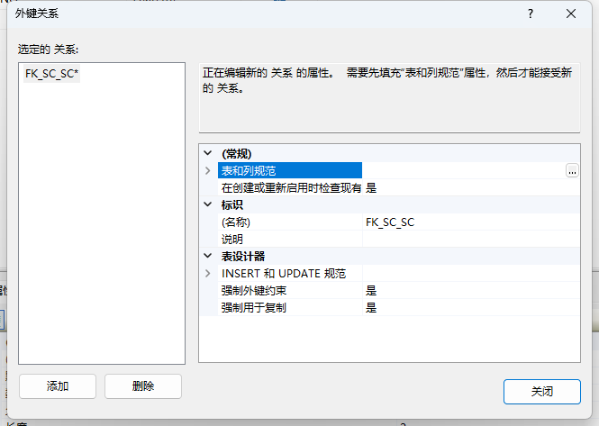

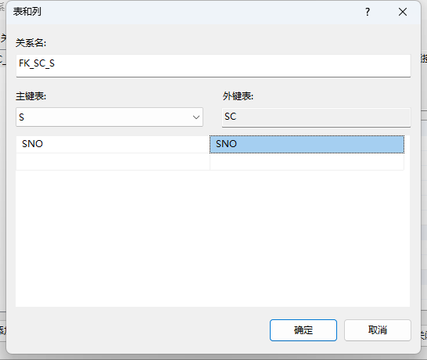

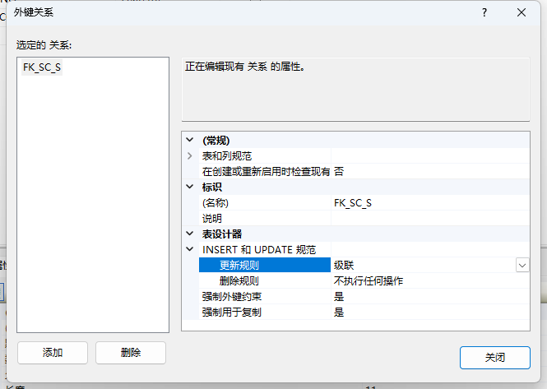

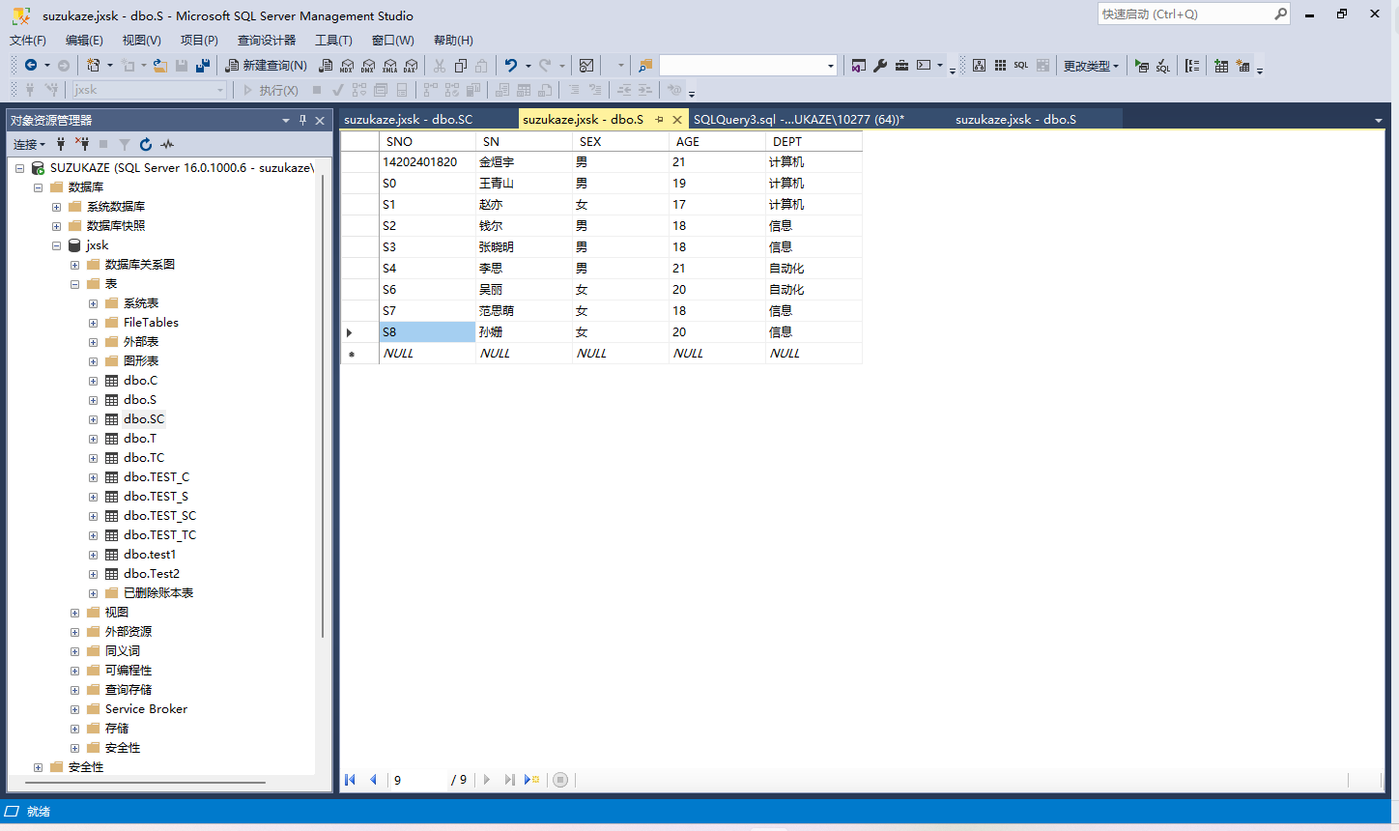

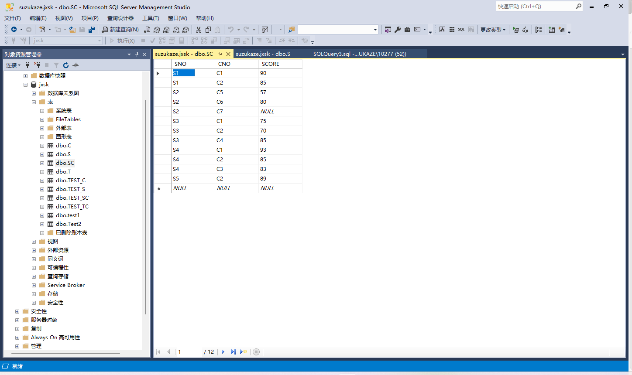

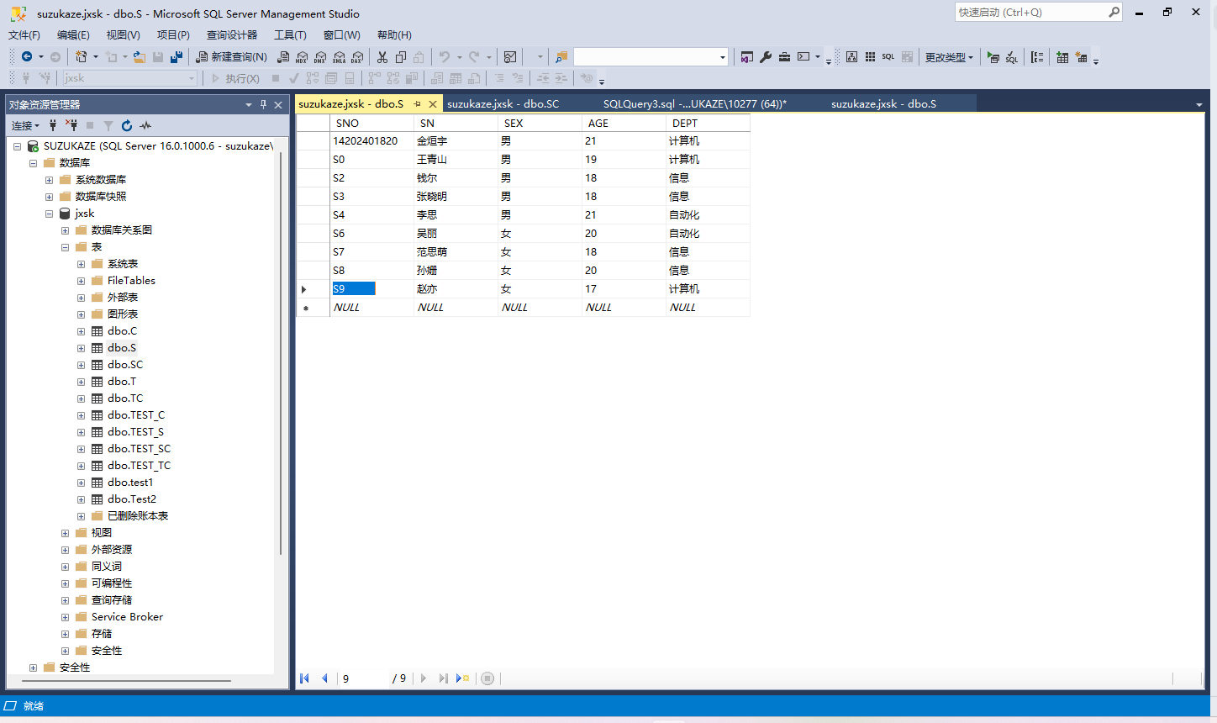

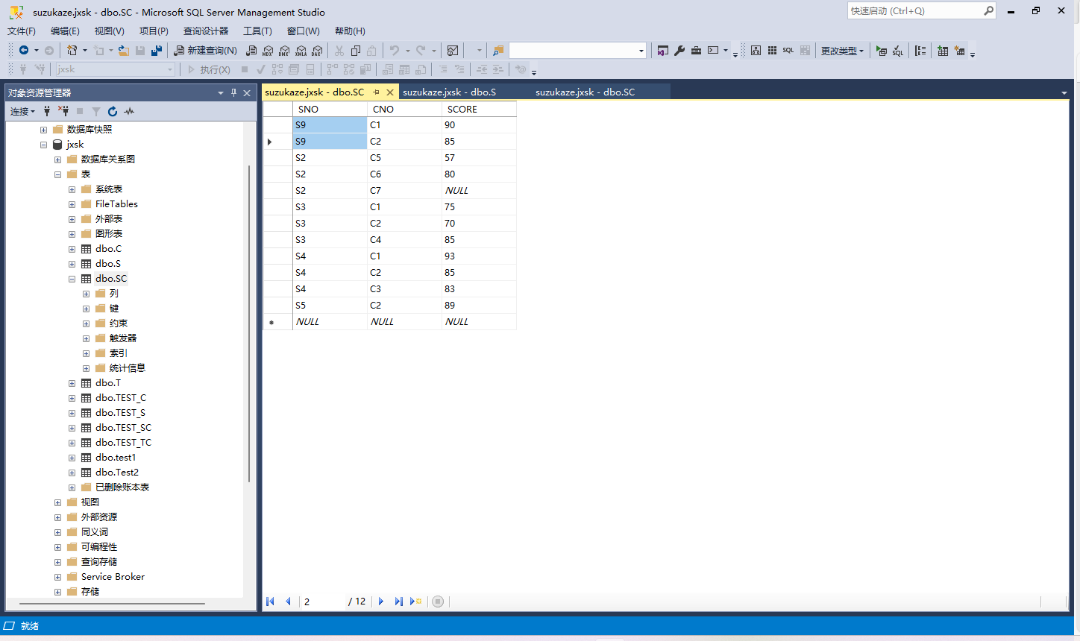

1. 用T-SQL创建表T与表TC之间的参照关系
   1. 打开查询编辑器输入SQL语句并执行
   2. 在“对象资源管理器”窗格中，查看表TC中的“键”节点中存在名为FK_T _TC的外键约束
   3. 打开数据库表T和TC
   4. 验证表T和TC之间的参照关系:级联删除的规则。使用快捷菜单中的“删除”选项，把数据库表T中的学号T1记录删除。单击数据库表TC使其成为当前窗口，单击工具栏中的执行按钮，查看到TC表中2个学号值是T1的记录都不存在了。这就是级联删除规则的作用

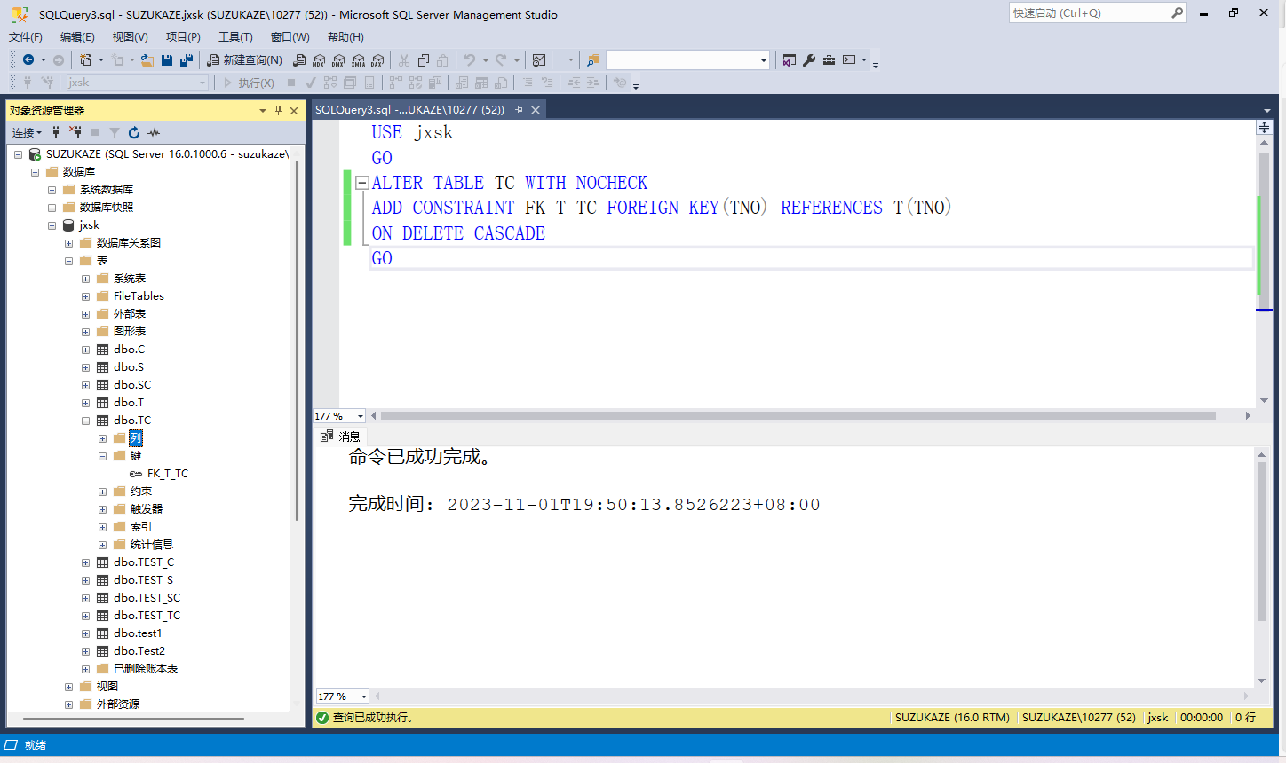

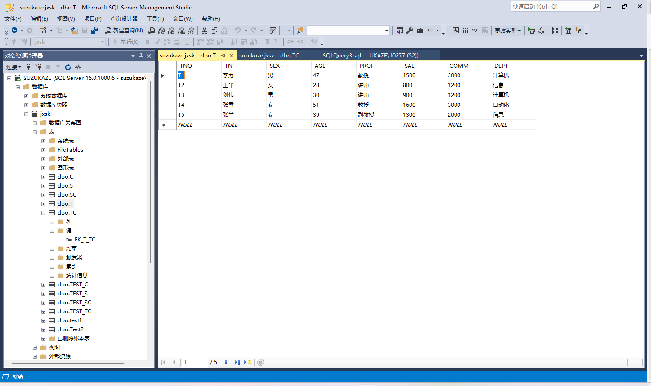

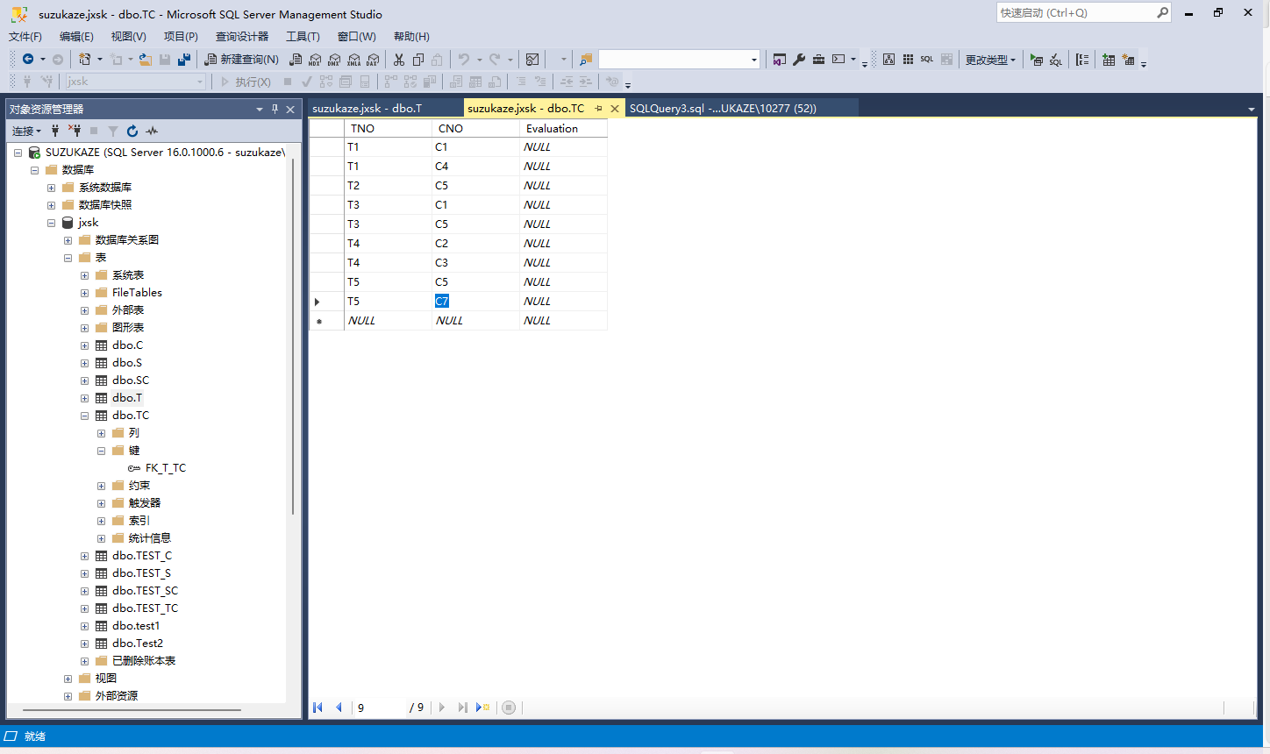

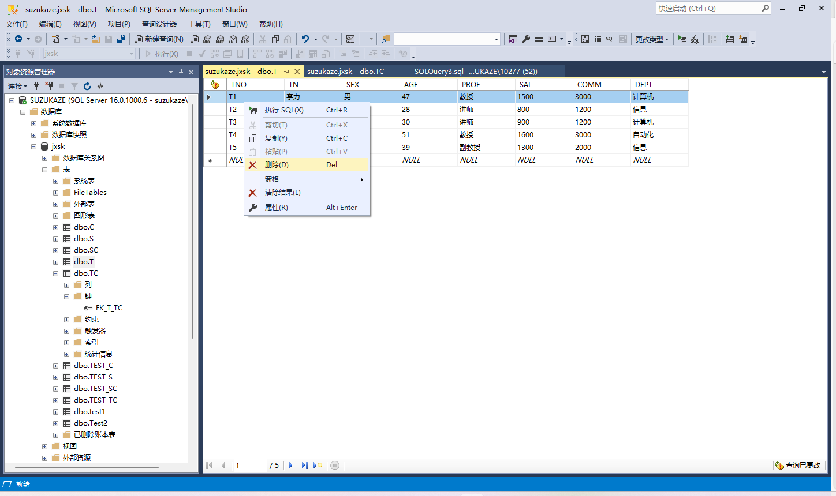

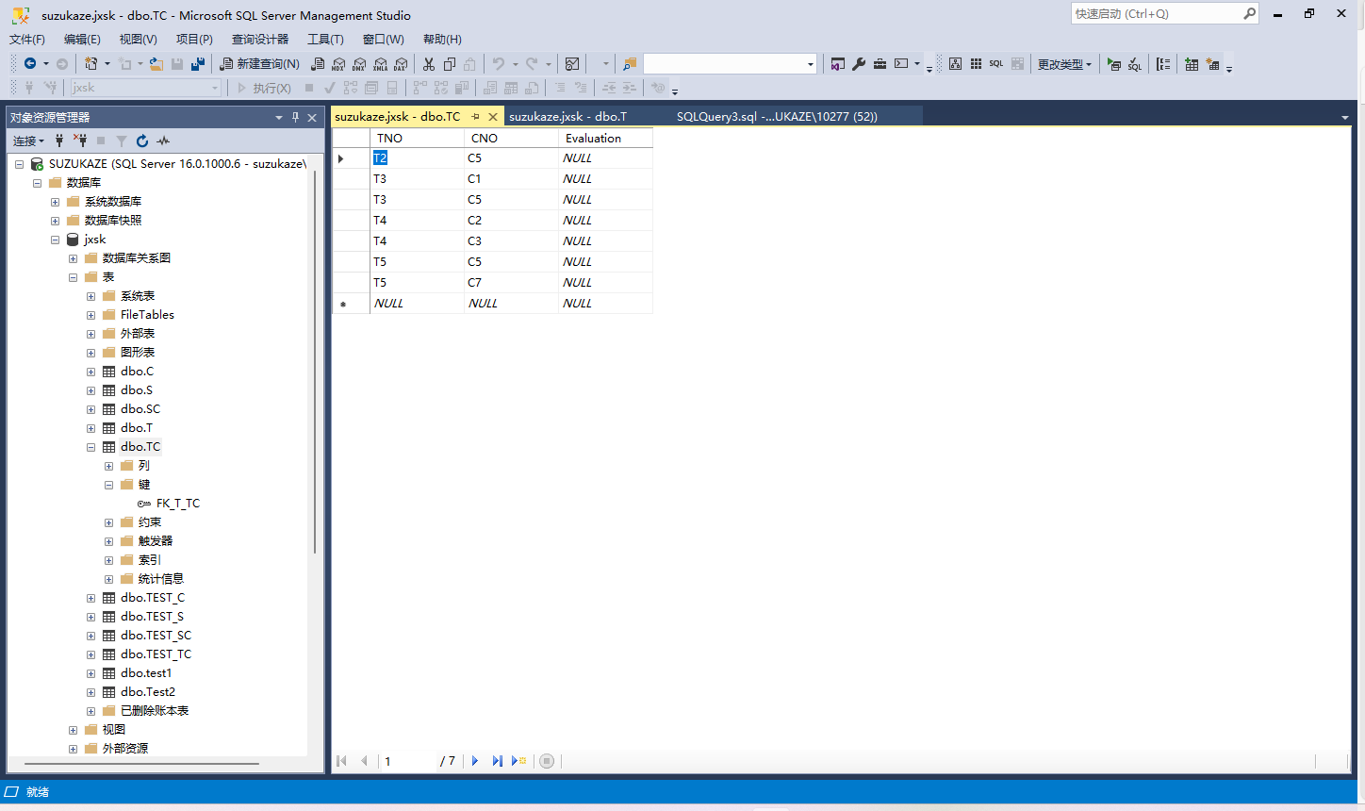

USE jxsk

GO

ALTER TABLE TC WITH NOCHECK

ADD CONSTRAINT FK_T_TC FOREIGN KEY(TNO) REFERENCES T(TNO)

ON DELETE CASCADE

GO

1. 创建数据库jxsk中5个表之间的关联关系图
2. 在左窗格中展开数据库jxsk，右击“数据库关系图”，在打开的快捷菜单中选择“新建数据库关系图”选项。打开一个创建关系图的窗口和一个“添加表”对话框，其中“添加表”对话框列出了jxsk中的所有数据库表。
3. 在“添加表”对话框中，选择表C，单击“添加”按钮，表C即加入关系图窗口中。重复此过程，把表S、SC、T、TC添加到关系图窗口中，添加完成后可调整5个表的相对位置。
4. 查看数据库jxsk中已存在的表关系。在关系图窗口中，可以看到表T与TC之间已存在一条关系线(此关系线由上面的实验步骤2创建)
5. 单击并按住C表中CNO字段，拖动至表TC中的CNO字段，松开鼠标左键，同时系统自动打开“外键关系”和“表和列”两个对话框，观察对话框中的各项值。单击“表和列”对话框的“确定”按钮退出，然后在“外键关系”对话框中，将“在创建或重新启用时检查现有数据”一项选择“否”，单击“INSERT和UPDATE规范”左侧的按钮将其展开，“更新规则”和“删除规则”两项均选择“级联”
6. 单击“确定”按钮，关闭“外键关系”对话框，回到关系图窗口中，表C与TC之间生成了一条一对多的关系线
7. 重复步骤(4)，创建表C和SC之间的一对多参照关系
8. 单击工具栏中的保存按钮，打开“选择名称”对话框，在“输人关系图名称”文本框中输人S_SC_ C_TC_T。单击“确定”按钮，回到关系图窗口
9. 在“对象资源管理器”窗格中，选择“数据”->jxsk->“数据库关系图”，该节点下方即显示出刚创建的S_SC_C_TC_T关系图对象

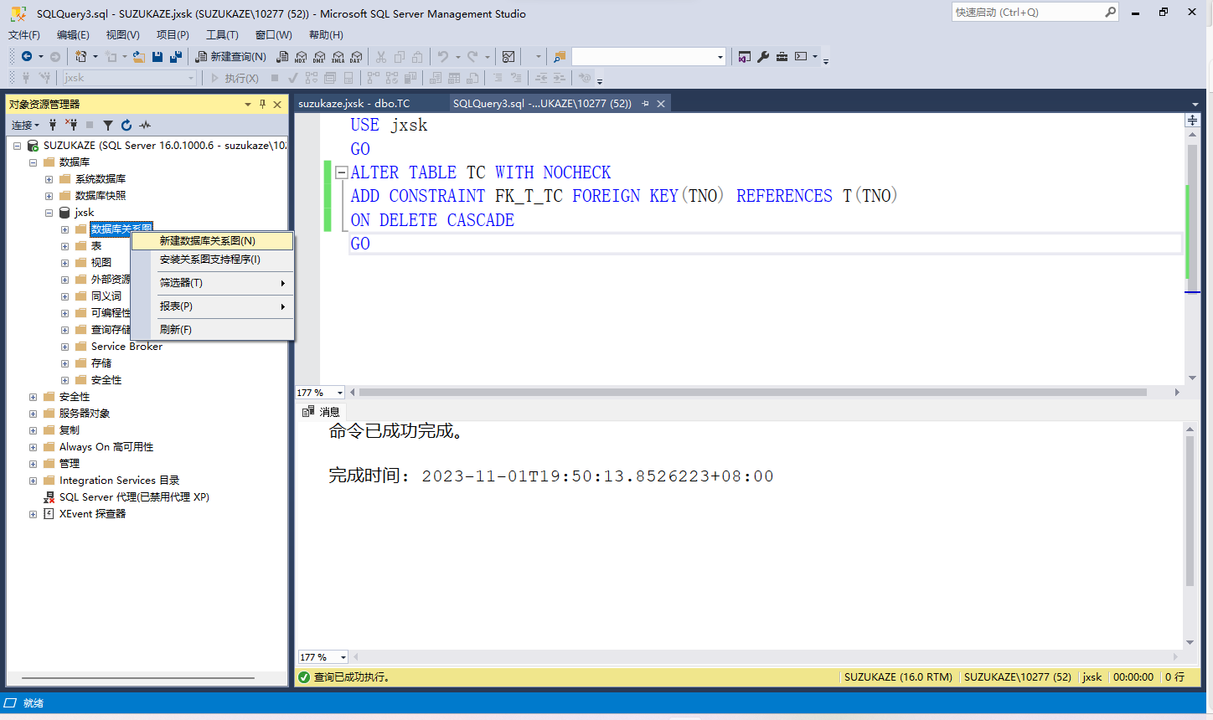

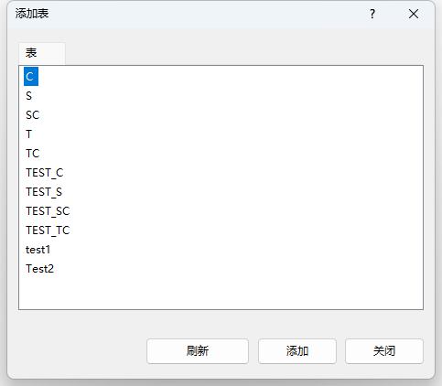

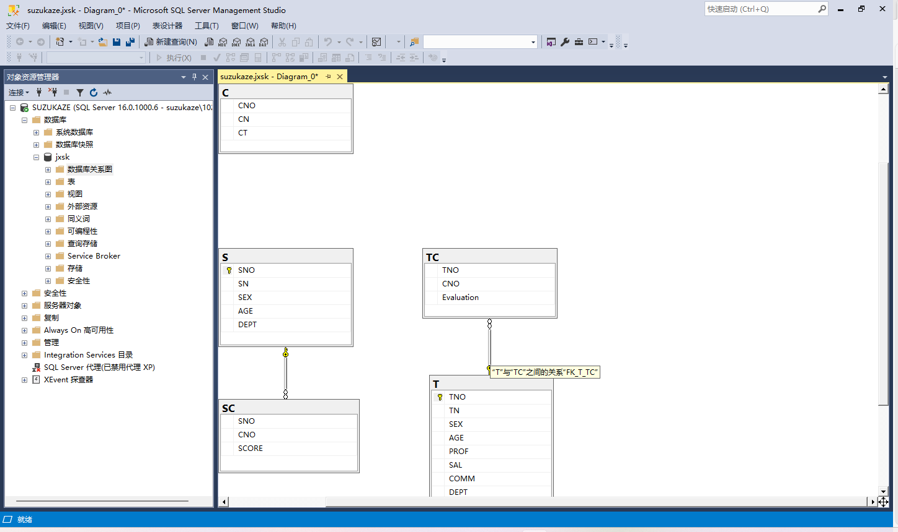

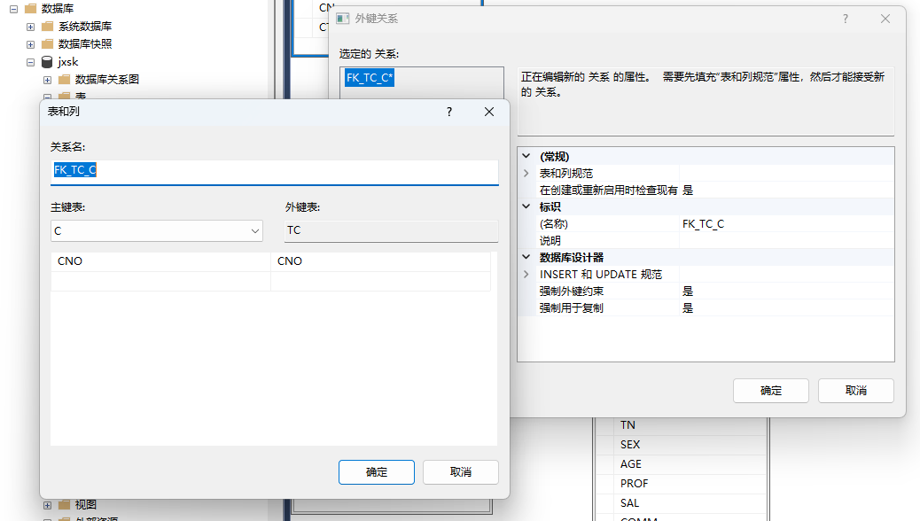

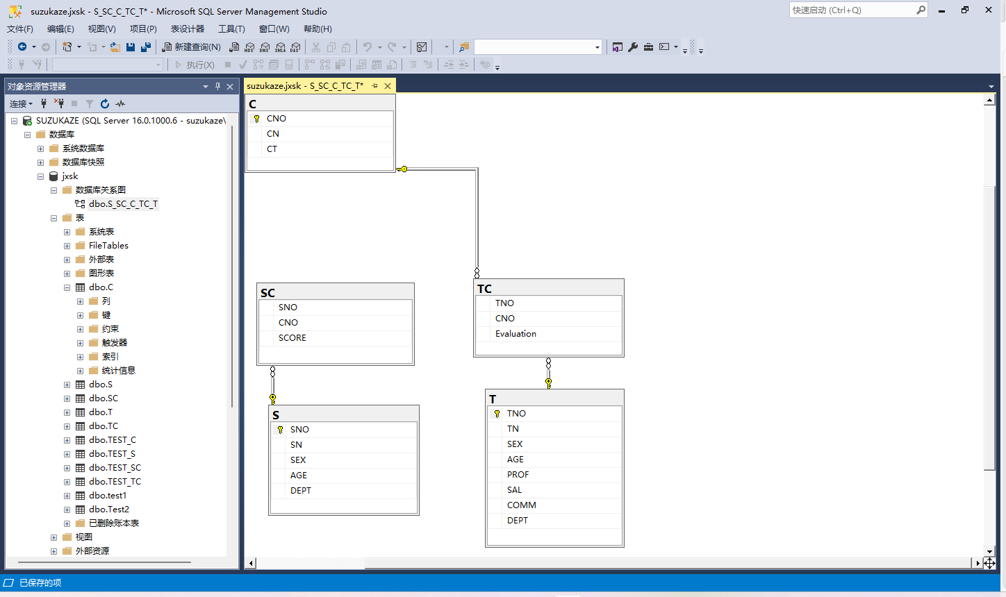

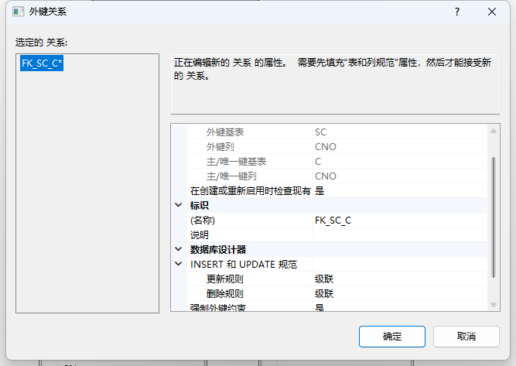

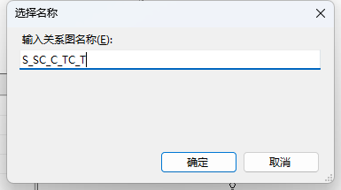

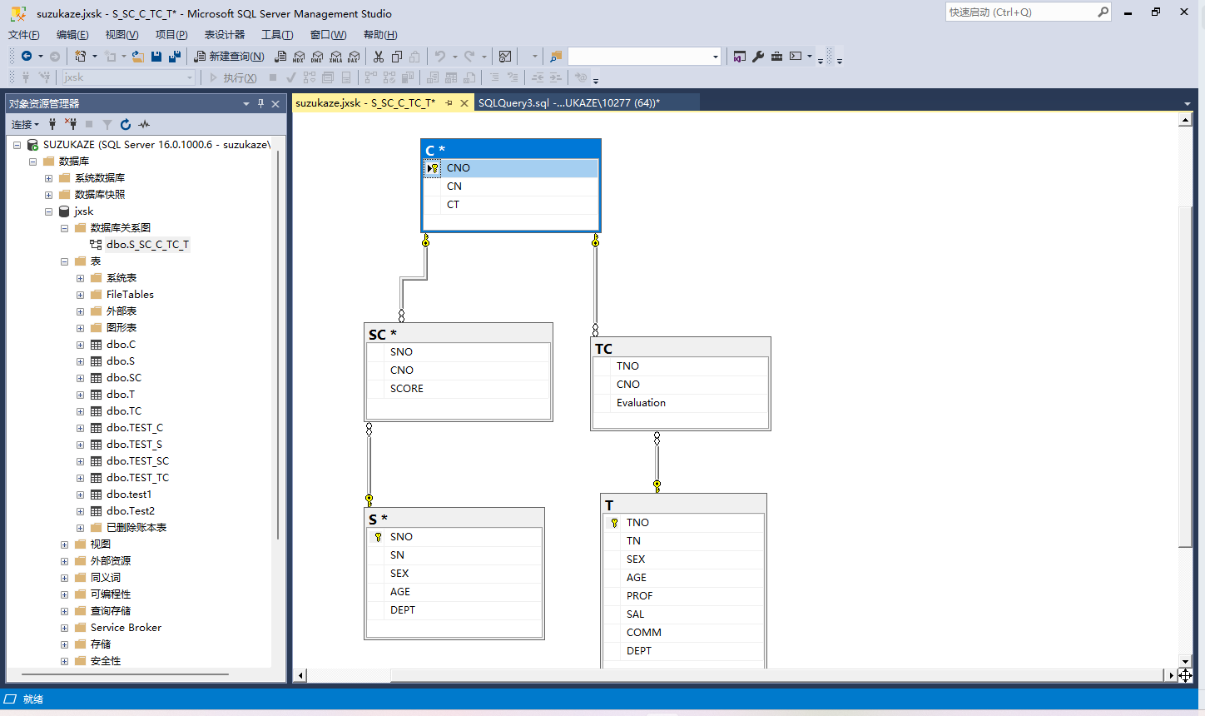

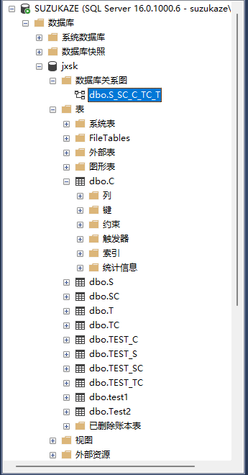

1. 交互式删除表C和表TC之间的参照关系
2. 用表设计器打开表C，单击工具栏中的“关系”按钮，打开表C的“外键关系”对话框
3. 从“选定的关系”中，选择关系名FK_TC_C，单击“删除”按钮，此关系即被删除

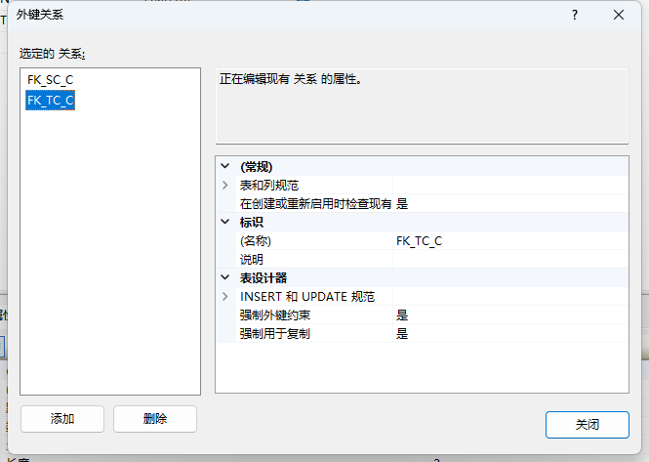

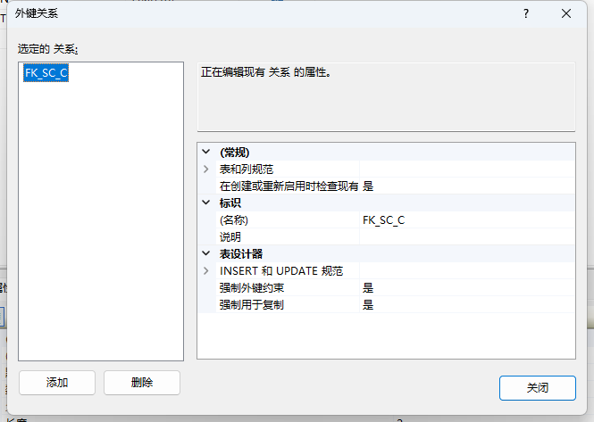

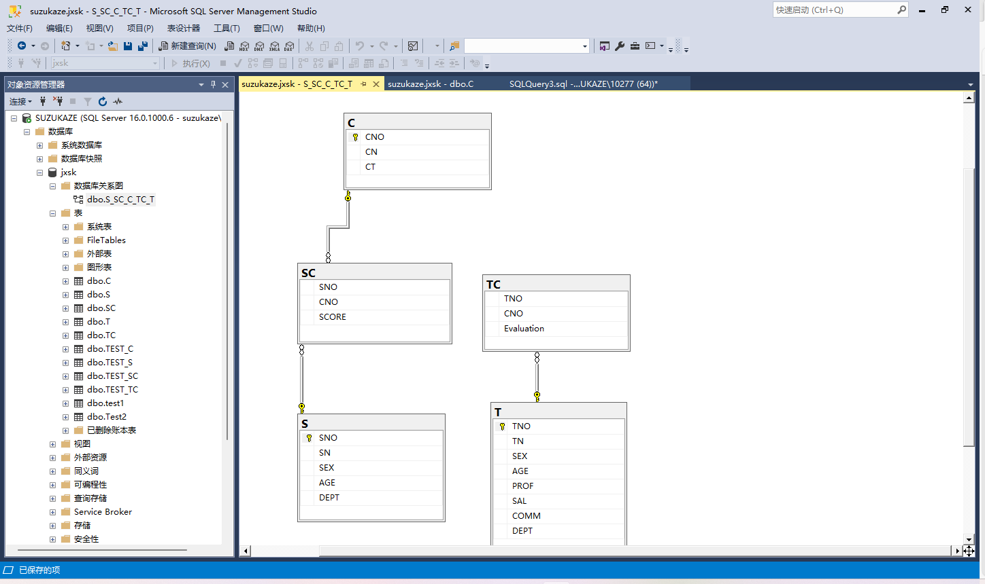

# 实验5 索引

## 实验目的

* 掌握交互式创建、删除索引的方法
* 掌握使用T-SQL创建、删除索引的方法
* 掌握索引的管理和维护

## 实验5.1 创建索引

### 实验目的

* 掌握交互式管理聚簇索引的方法
* 掌握用T-SQL创建聚簇索引的方法
* 掌握交互式管理非聚簇索引的方法
* 掌握用T-SQL创建非聚簇索引的方法

### 实验内容

1. 交互式为数据库表SC在SNO列和CNO列上创建PRIMARY KEY，则系统自动在此PRIMARY KEY键上按升序创建聚簇索引PK_ SC
2. 用T-SQL为数据库表T在TNO列，上按降序创建聚簇索引IND_TNO
3. 交互式为数据库表T在TN列上按升序和在AGE列上按降序创建非聚簇索引

IND_TN_AGE

1. 用T-SQL为数据库表C在CN列上按升序创建唯一索引IND_CN

### 实验步骤

1. 交互式为表SC创建PRIMARY KEY，则在此主键自动创建聚簇索引
2. 用表设计器打开数据库jxsk中的数据库表SC，查看到表中没有创建主键
3. 在SC表设计器中，右击，在打开的快捷菜单中选“索引/键”选项，打开“索引/键”对话框。此时对话框中内容为空，说明表SC中没有创建任何索引。单击“关闭”按钮，返回表设计器
4. 同时选中SNO和CNO列，单击工具栏中的按钮，即在SNO和CNO上创建了主键
5. 在SC表设计器中，右击，在打开的快捷菜单中选择“索引/键”选项，打开“索引/键”对话框。查看列表中的信息：索引“列”是SNO(ASC)和CNO(ASC)，当前的索引“名称”为PK_ SC，“创建为聚集的”为“是”。此索引即是创建主键时系统自动生成的聚簇索引

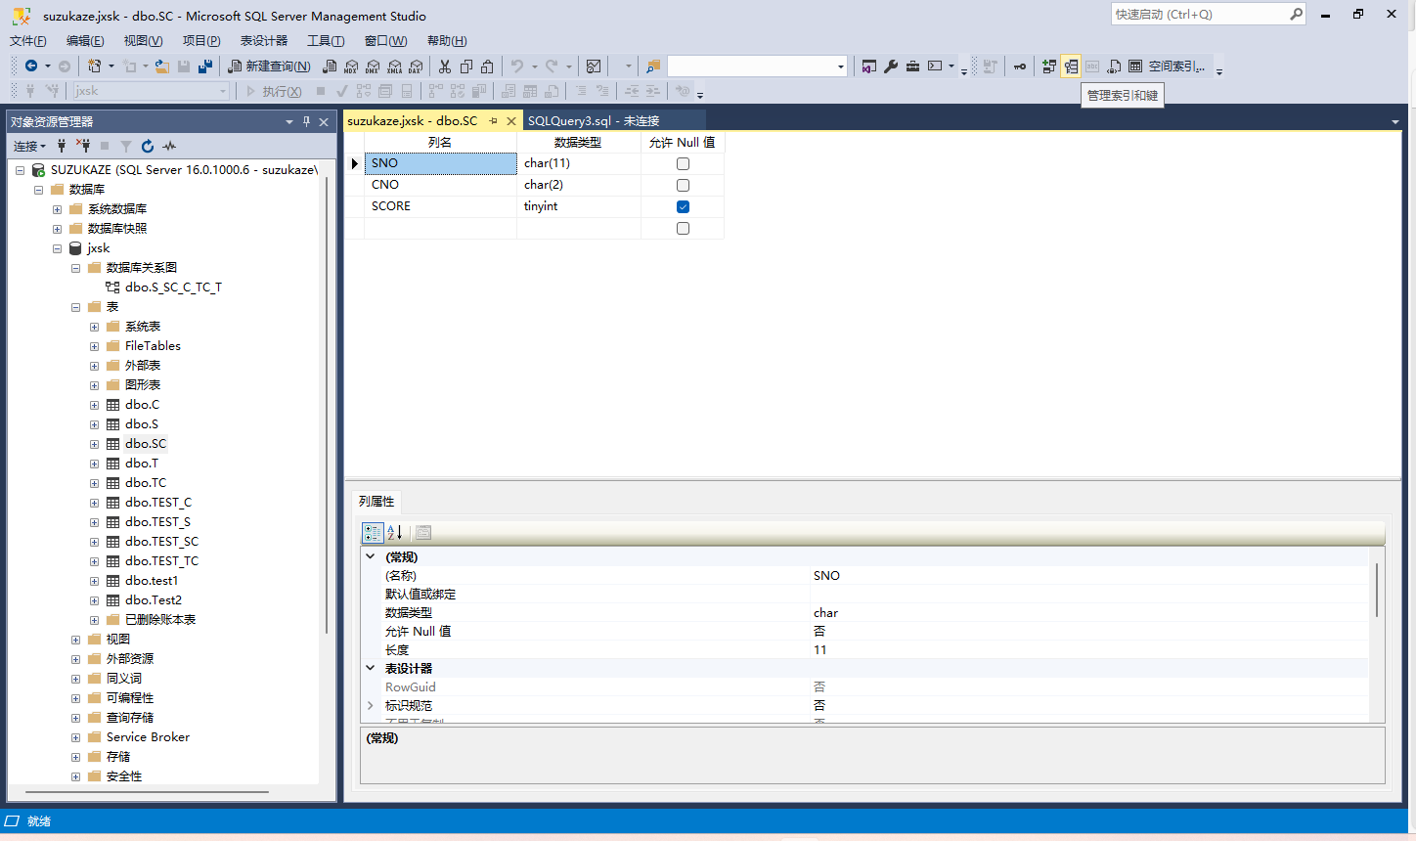

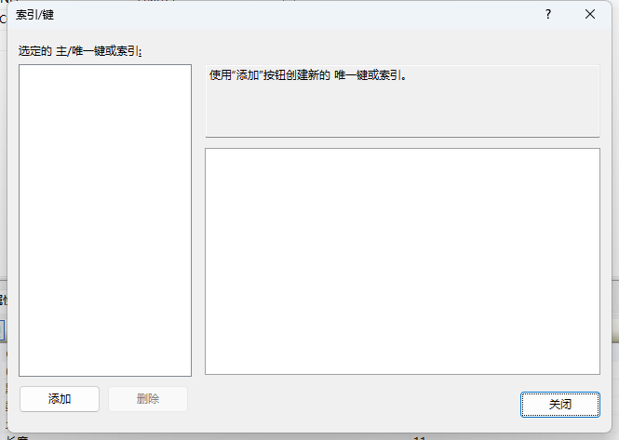

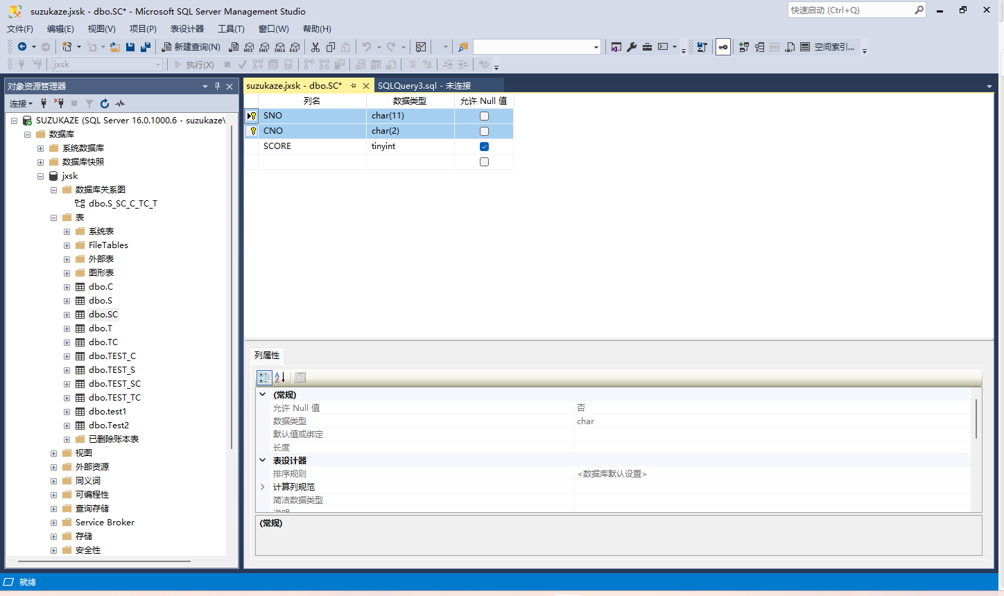

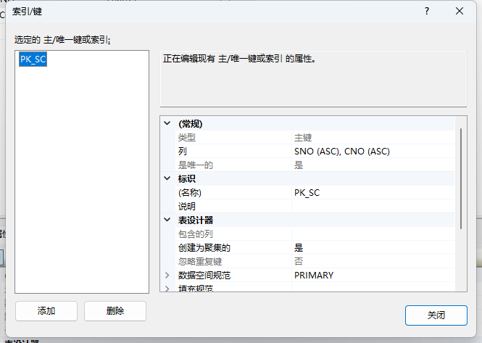

1. 用T-SQL为表T在TNO列上按降序创建聚簇索引IND_TNO

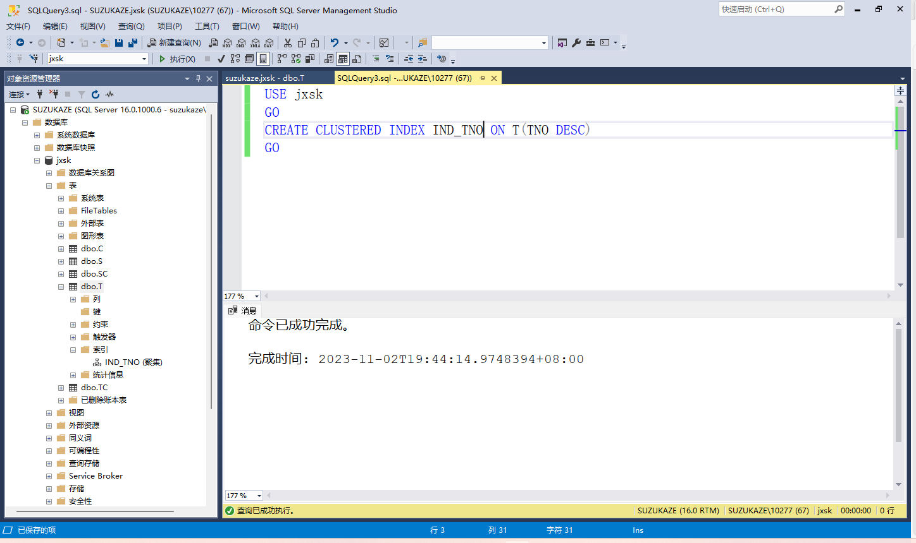

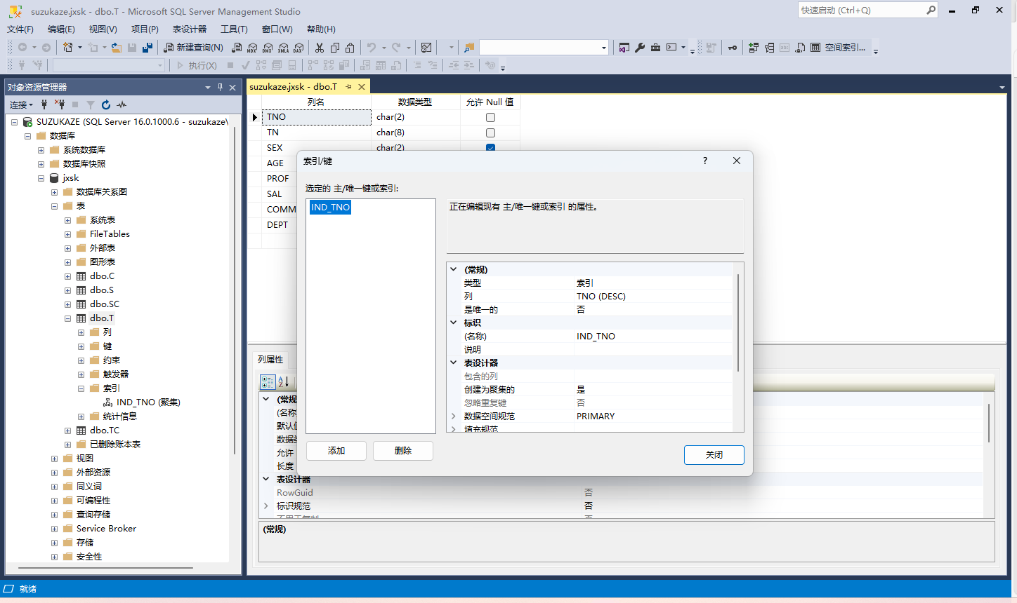

USE jxsk

GO

CREATE CLUSTERED INDEX IND_TNO ON T(TNO DESC)

GO

1. 交互式为表T在TN列上按升序和在AGE列上按降序创建非聚簇索引IND_TN_AGE
   1. 打开数据库表T，打开“索引/键”对话框
   2. 单击“添加”按钮，观察“索引/键”对话框中各项的变化。在右侧列表中，进行如下设置。单击“列”行中的一个单元格，再单击该行右端的按钮，打开“索引列”对话框进行设置。设置完成后单击“确定”按钮返回“索引/键”对话框
   3. 在“索引/键”对话框中，将“(名称)”设置为IND_TN_ AGE
   4. 保存设置，关闭表T的“索引/键”对话框，返回T表设计器中

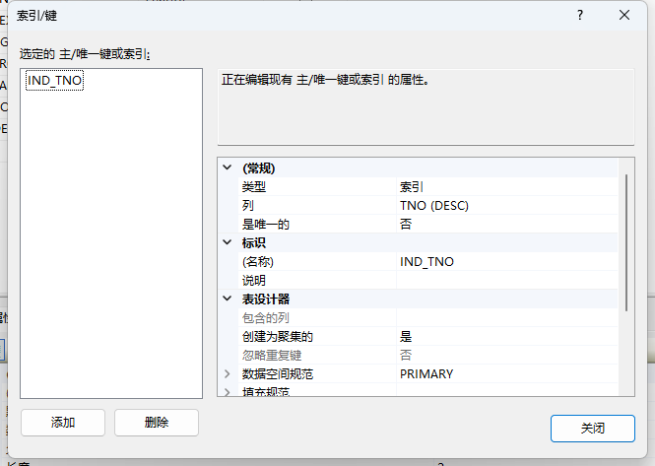

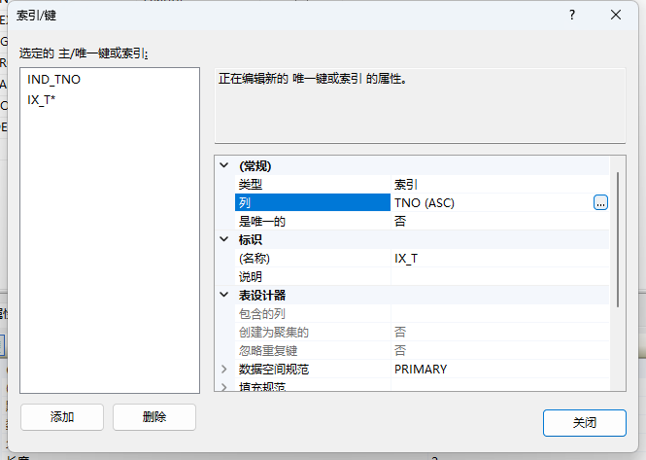

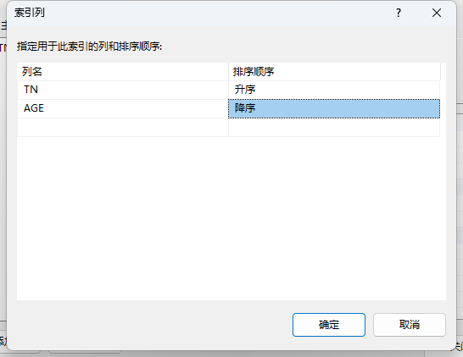

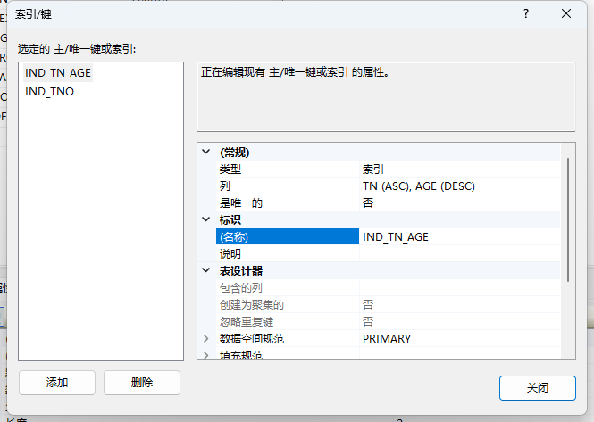

1. 用T-SQL为数据库表C在CN列上按升序创建唯一索引IND_CN

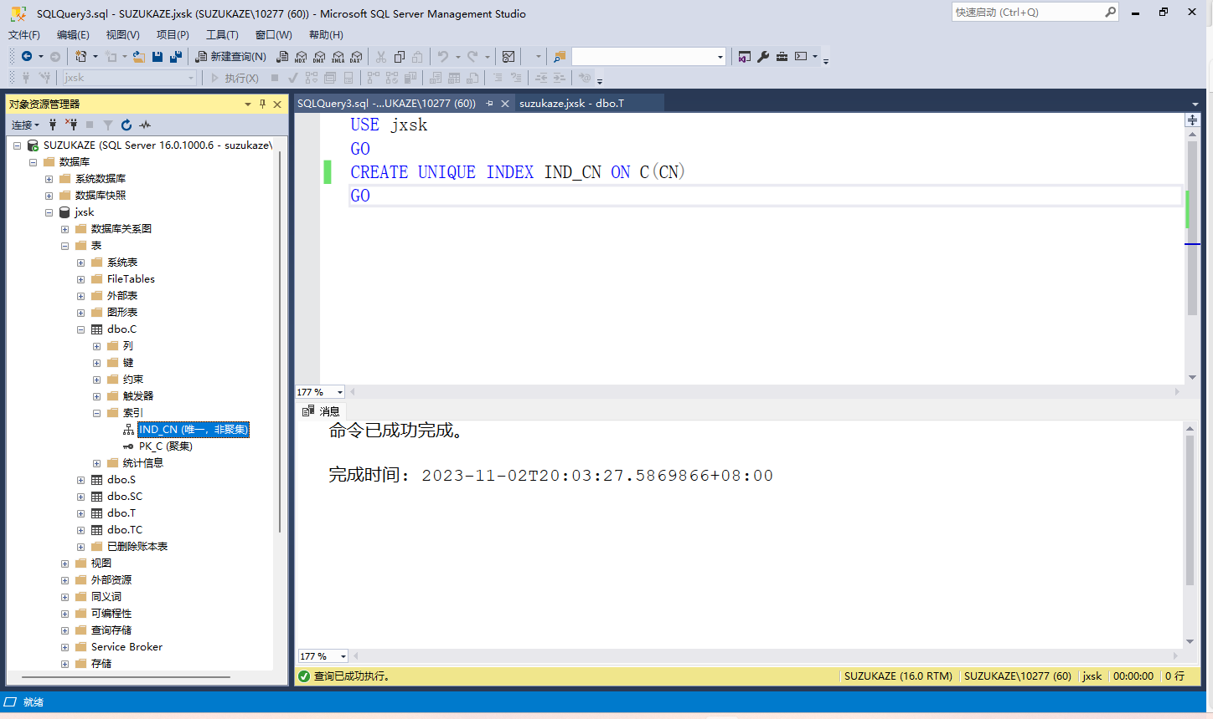

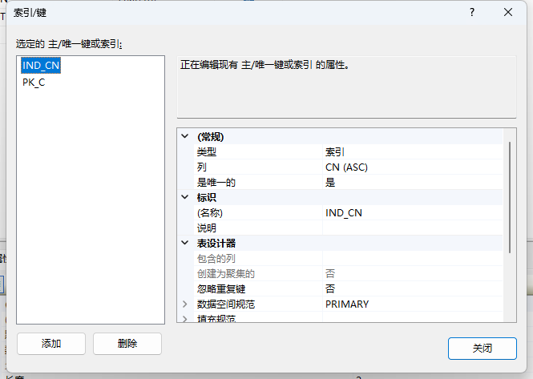

USE jxsk

GO

CREATE UNIQUE INDEX IND_CN ON C(CN)

GO

## 实验5.2 删除索引

### 实验目的

* 掌握交互式删除索引
* 掌握用T-SQL删除索引

### 实验内容

1. 交互式删除数据库表C中的索引IND_CN
2. 用T-SQL删除数据库表T中的索引IND_TN_AGE

### 实验步骤

1. 交互式删除表C中的索引IND_CN
2. 用表设计器打开数据库表C
3. 单击工具栏中的“表设计器”，单击“索引/键”选项，打开“索引/键”对话框，可以看到表C中存在上面创建的索引
4. 选定要删除的索引IND_CN，单击“删除”按钮，即删除成功
5. 关闭表C的“索引/键”窗格，返回表设计器窗口。保存修改，关闭表设计器

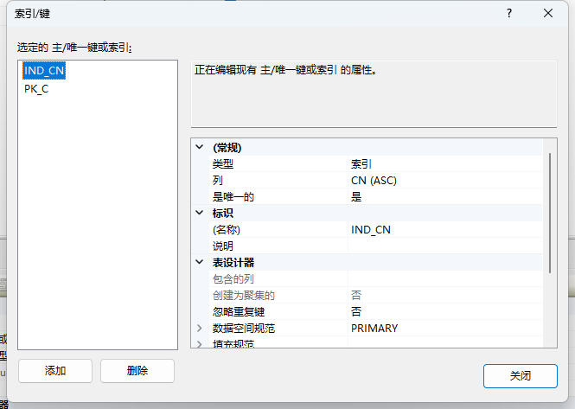

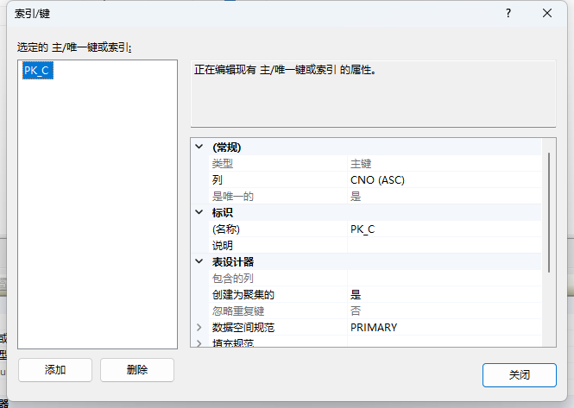

1. 用T-SQL删除表T中的索引IND_TN_AGE

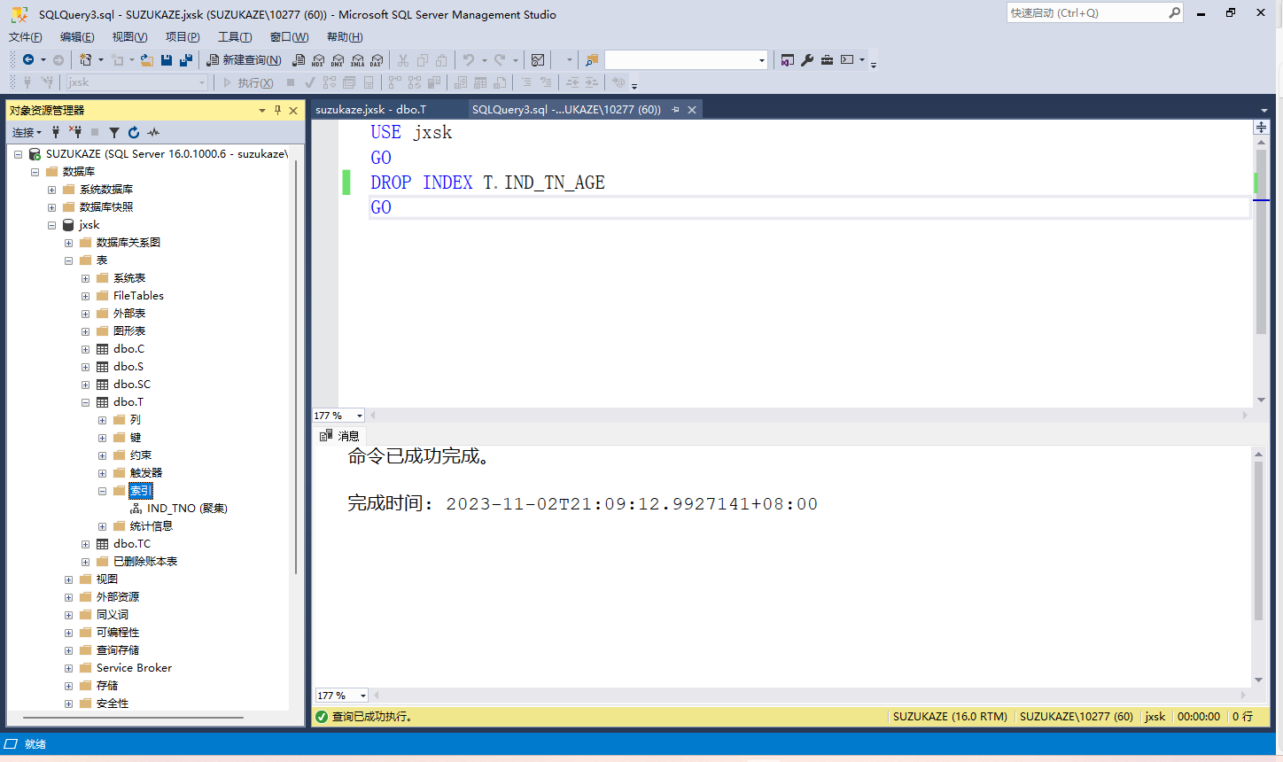

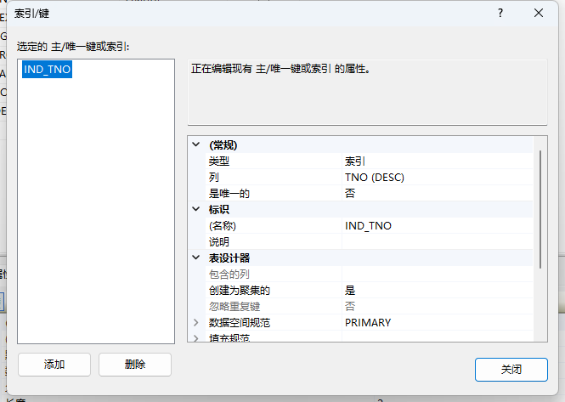

USE jxsk

GO

DROP INDEX T.IND_TN_AGE

GO

# 实验6 视图

## 实验目的

* 掌握交互式创建、删除视图的方法
* 掌握使用T-SQL创建、删除视图的方法
* 掌握交互式更新视图的方法
* 掌握使用T-SQL更新视图的方法

## 实验6.1

### 实验内容

1. 交互式创建一个视图
2. 交互式创建一个成绩表视图
3. 使用T-SQL创建一个课程表视图

### 实验步骤

1. 交互式创建视图View_S

要求：视图名称是View_S，其数据来源于一个基本表S，包含的数据有SNO、SN、SEX.DEPT

1. 在“对象资源管理器”窗格中，展开数据库jxsk，右击“视图”，在打开的快捷菜单中选择“新建视图”选项，即打开“添加表”对话框
2. 在“添加表”对话框中，选择表S，单击“添加”按钮，关闭“添加表”对话框，返回创建视图窗口，可看到创建视图窗口中增加了表S
3. 在表S中，分别选中字段SNO、SN、SEX、DEPT左侧的复选框，表示选中这些字段，将它们加入视图中，观察下面窗格中的变化
4. 单击工具栏中的保存按钮，打开“选择名称”对话框，输入视图名称View_S，单击“确定”按钮即可保存
5. 关闭创建视图窗口
6. 在“对象资源管理器”窗格中，单击数据库jxsk中的“视图”节点，可以看到刚创建的视图View_S

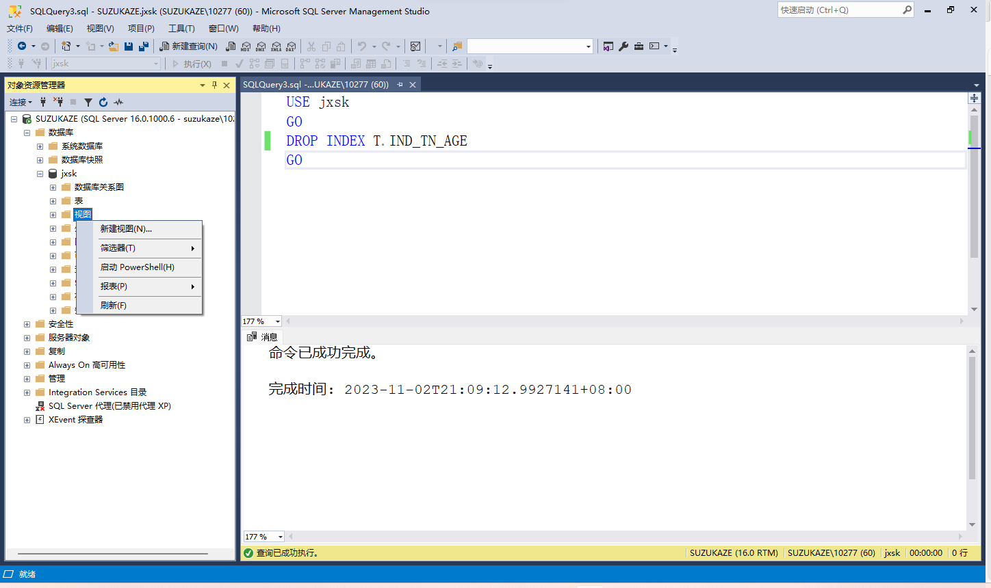

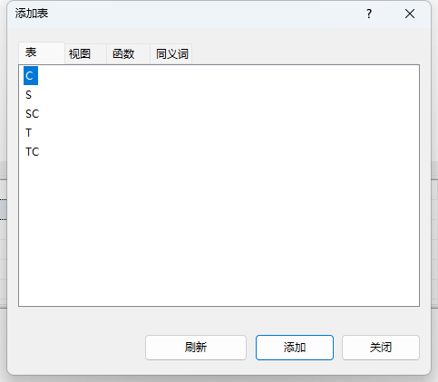

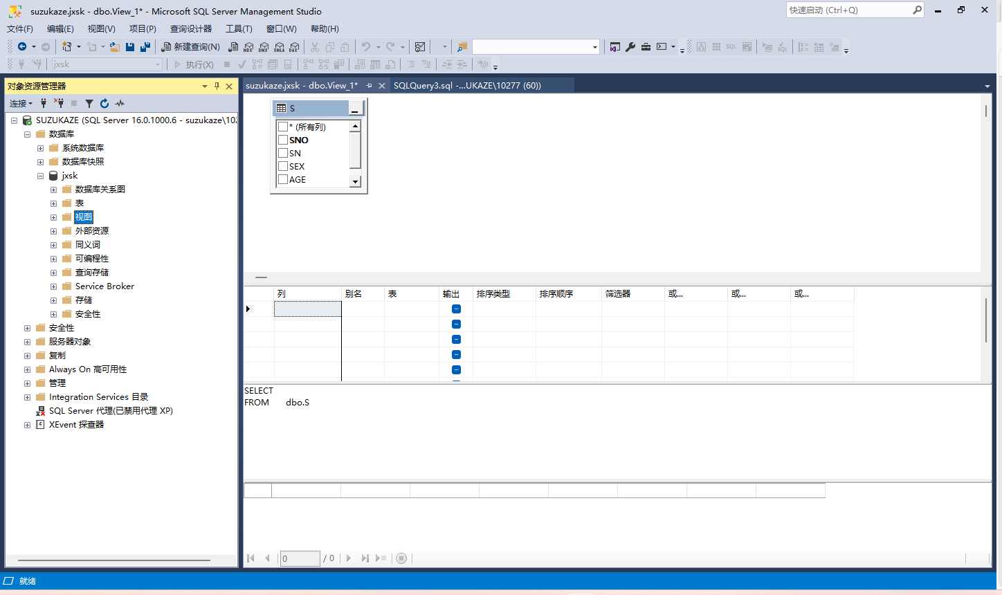

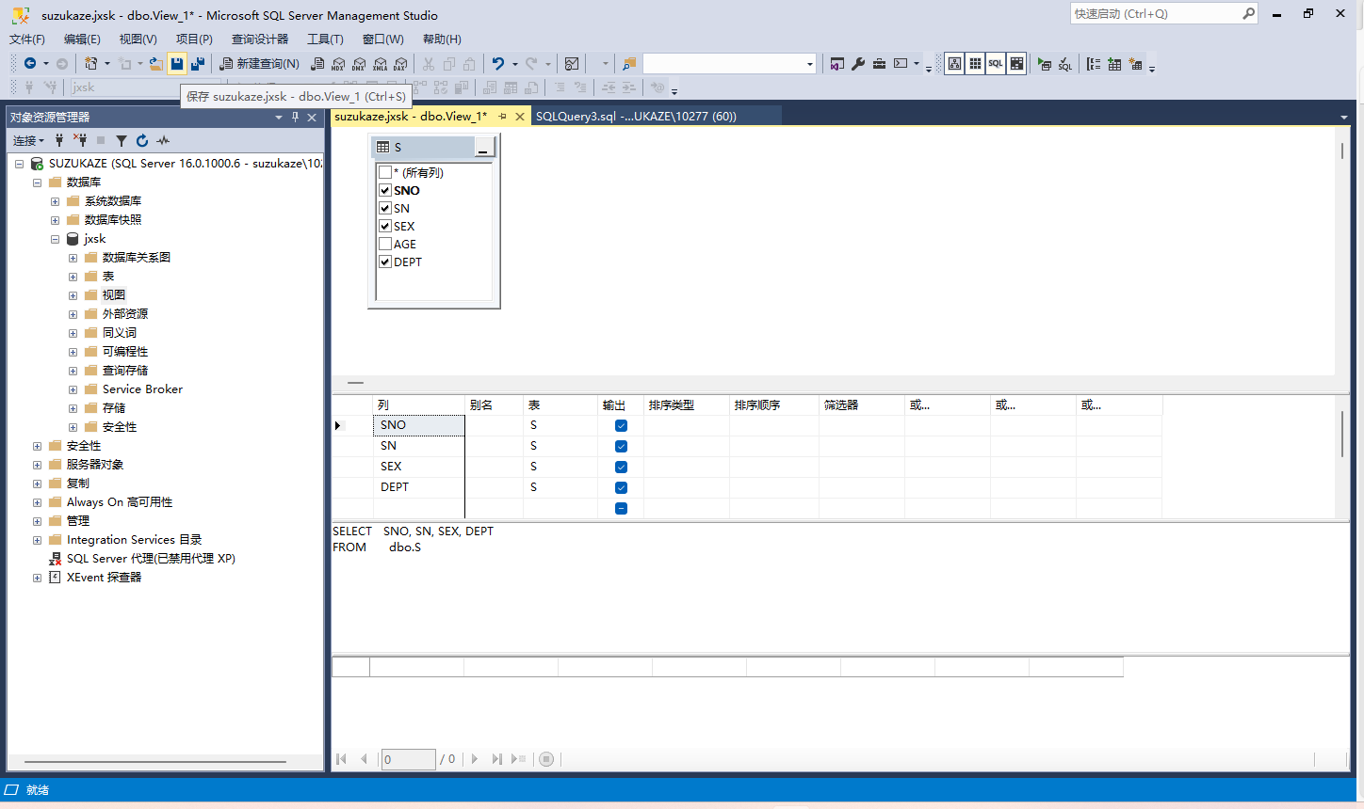

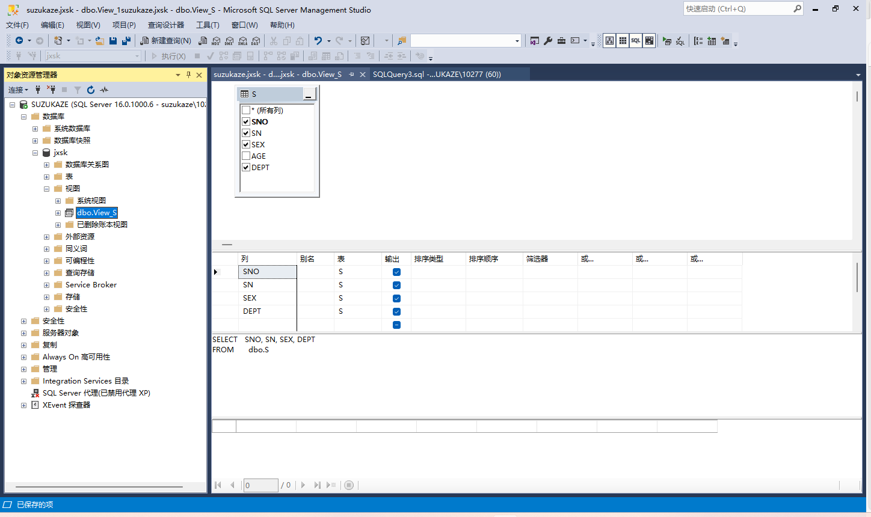

1. 交互式创建成绩视图View_SCORETABLE

要求：视图名称是View_SCORETABLE，其数据来源于两个基本表C和SC及一个已有的视图View_S，包含的数据有来自视图View_S的字段SN、来自表C的字段CN和来自表SC的字段SCORE

1. 打开添加表对话框
2. 在“添加表”对话框中，选择表C和表SC，单击“添加”命令，可看到创建视图窗口上部分窗格中增加了表C和表SC，并查看下面窗格中语句的变化。以此类推，在“视图”中添加视图View_S。单击“关闭”按钮，关闭“添加表”对话框，返回创建视图窗口
3. 在视图View_S中，单击字段SN左侧的复选框，表示选中字段SN。以此类推，在表C中选择CN，在表SC中选择SCORE。观察下面窗格中语句的变化
4. 选中视图View_S中的SNO并将其拖拽到表SC中的SNO，查看下面窗格中语句的变化;同样选中表SC中的CNO并拖曳到表C中的CNO，查看下面窗格中语句的变化
5. 保存视图，关闭创建视图窗口
6. 在“对象资源管理器”窗格中，查看创建的视图

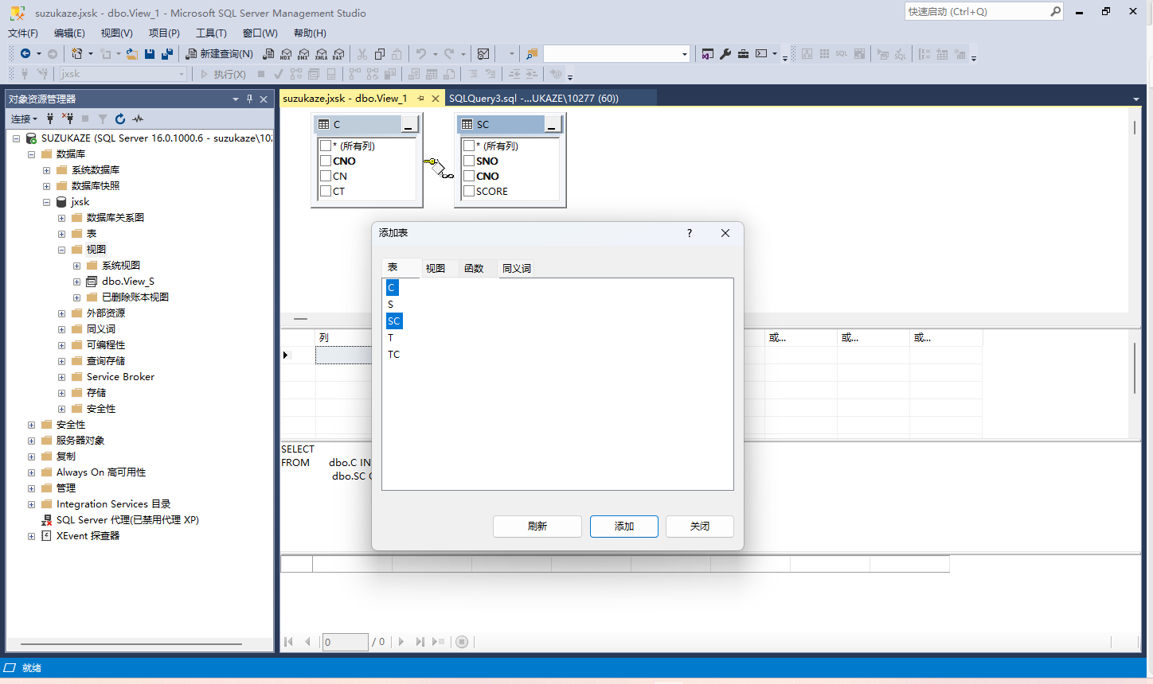

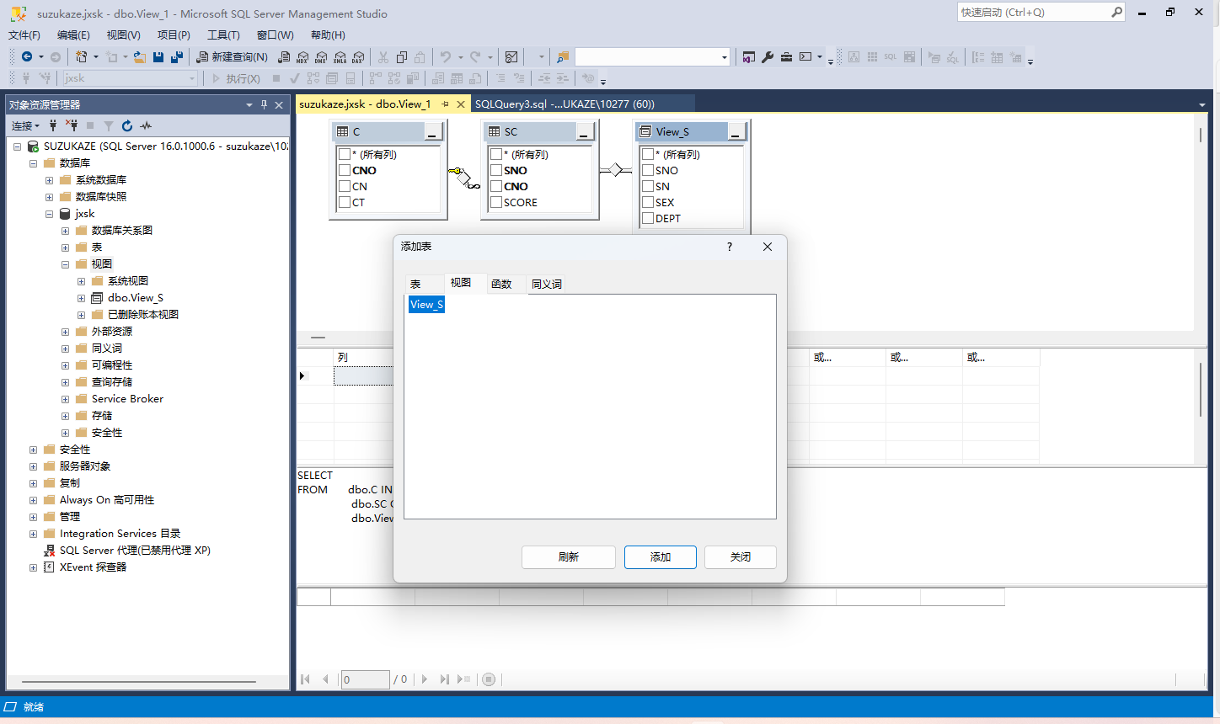

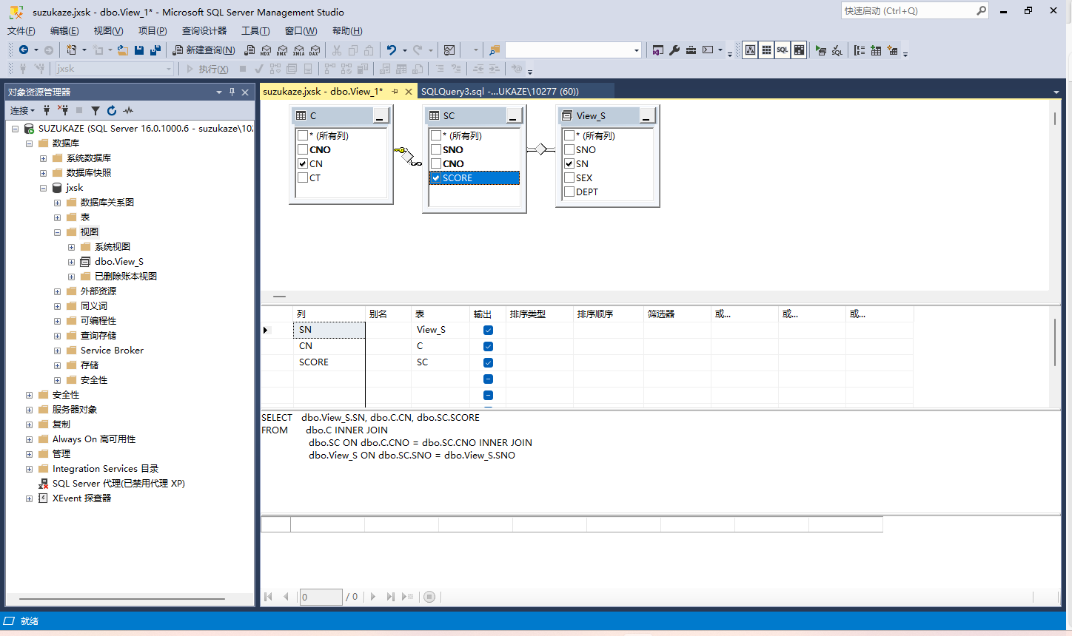

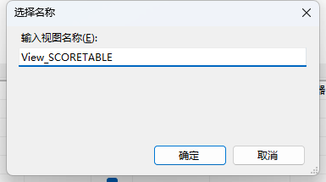

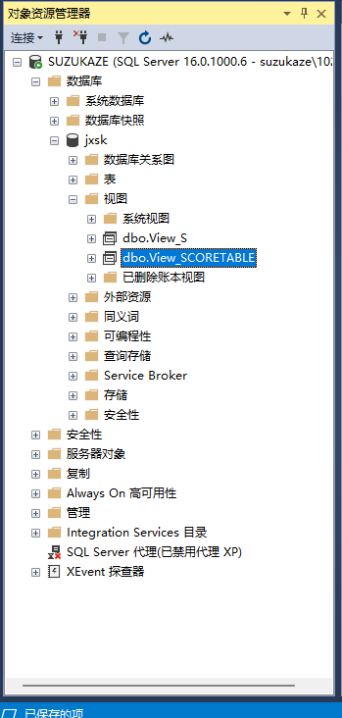

1. 使用T-SQL创建课程表视图View_CTABLE

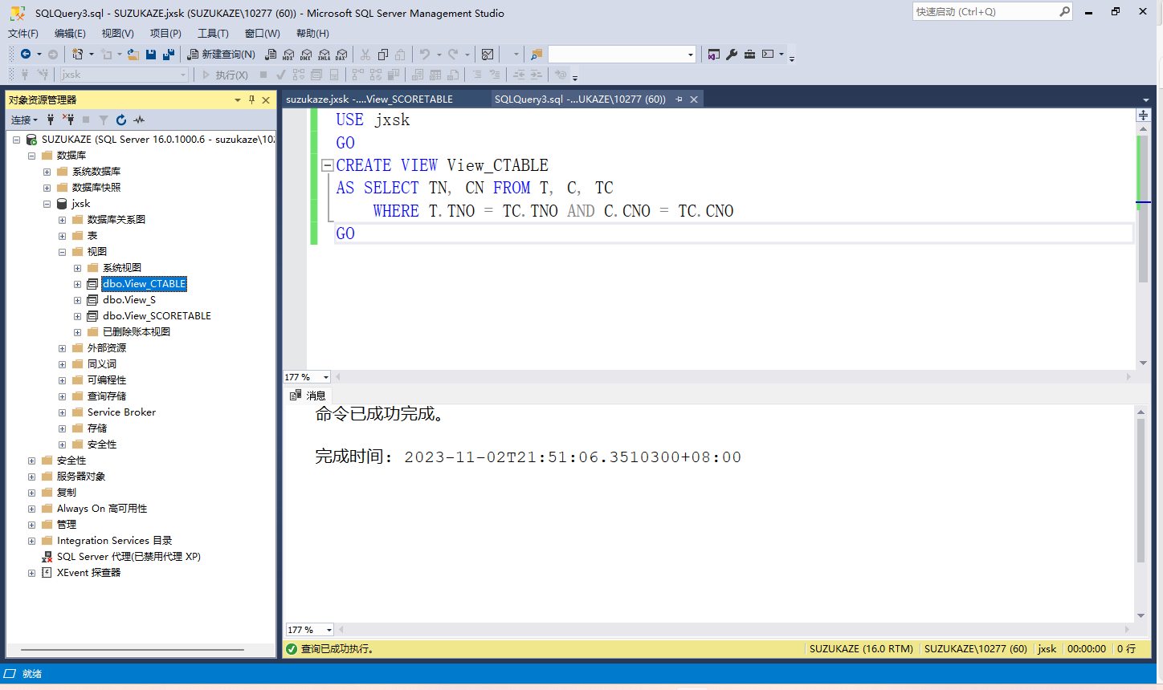

USE jxsk

GO

CREATE VIEW View_CTABLE

AS SELECT TN, CN FROM T, C, TC

WHERE T.TNO = TC.TNO AND C.CNO = TC.CNO

GO

## 实验6.2 修改视图

### 实验目的

* 掌握交互式修改视图定义的方法
* 掌握使用T-SQL修改视图定义的方法

### 实验内容

1. 使用交互式方法把视图View_S中的字段SNO删掉
2. 使用T-SQL为视图View_CTABLE增加一个课时字段CT tinyint

### 实验步骤

1. 使用交互式方法把视图View_S中的字段SNO删掉
2. 在“对象资源管理器”窗格中，展开数据库jxsk中的“视图”节点，右击视图对象View_s， 在打开的快捷菜单中选择“设计”选项，打开设计视图窗口，在此窗口中可查看各部分内容的关系
3. 在数据库表S中，取消选中SNO左端的复选框，然后查看窗口下部分列表和T-SQL语句的变化
4. 保存后关闭视图设计器窗口

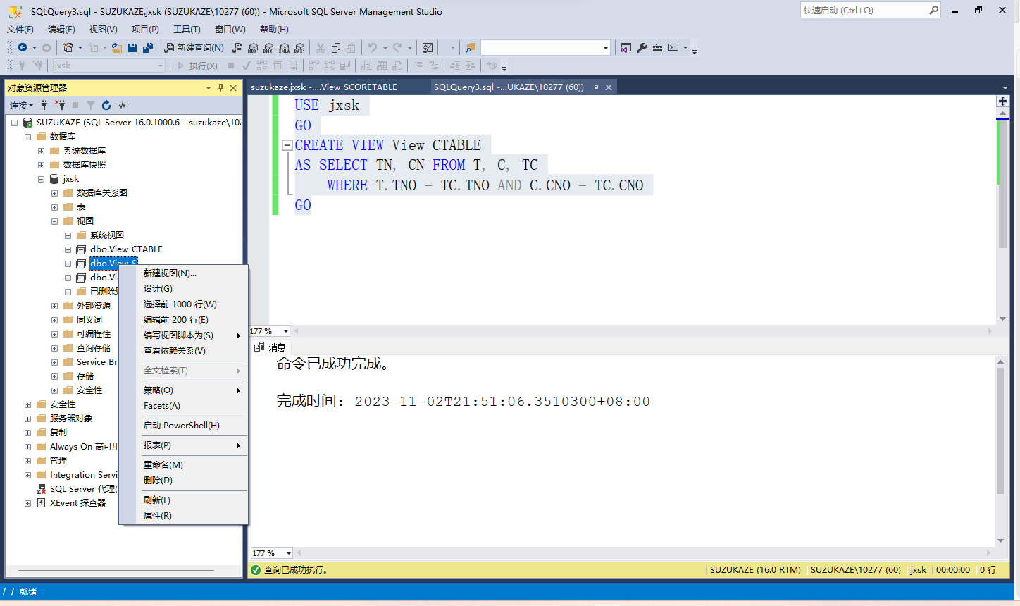

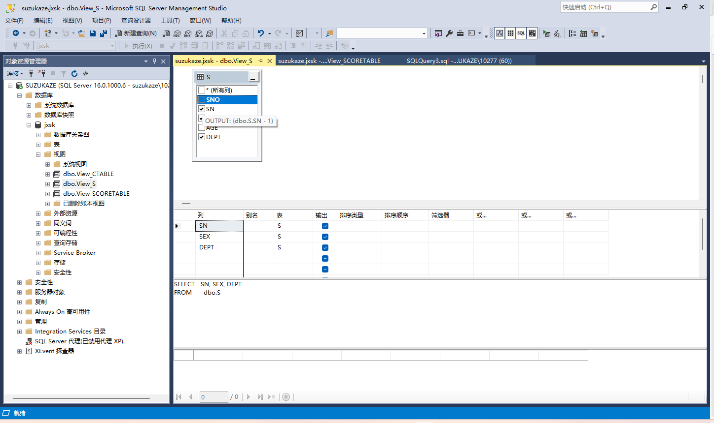

1. 使用T-SQL为视图View_CTABLE增加一个课时字段CT tinyint

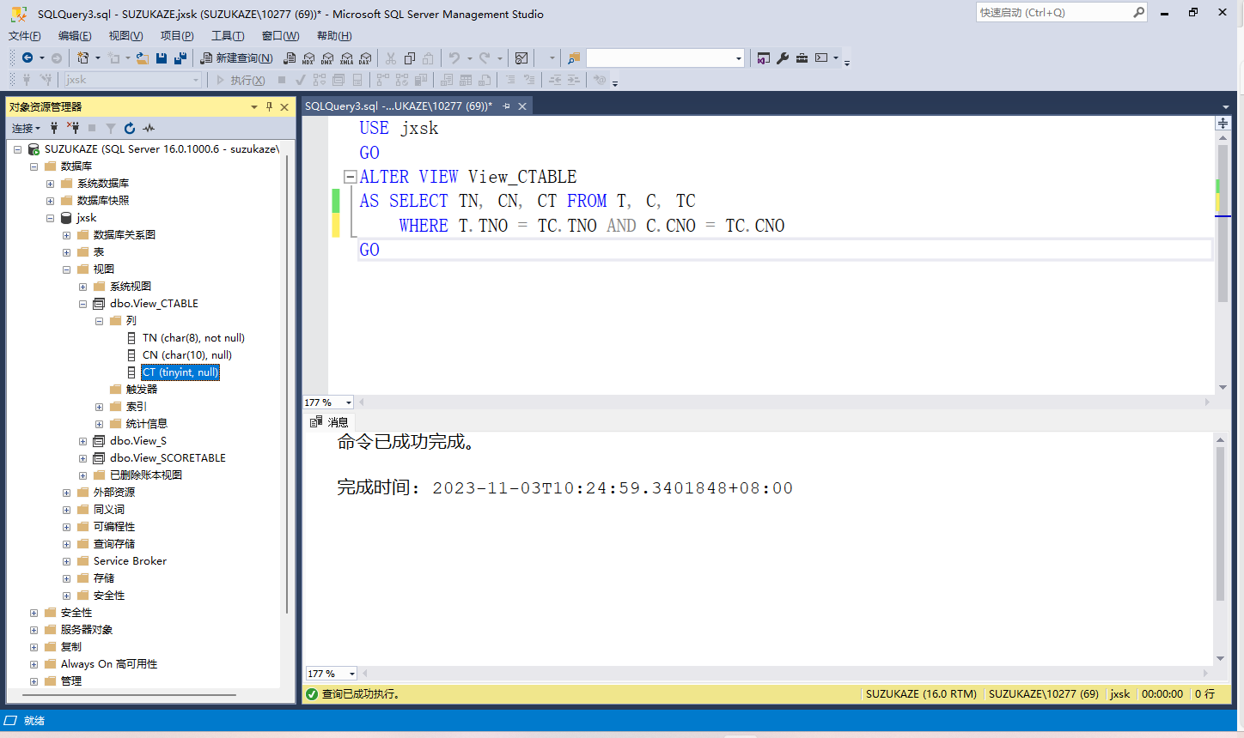

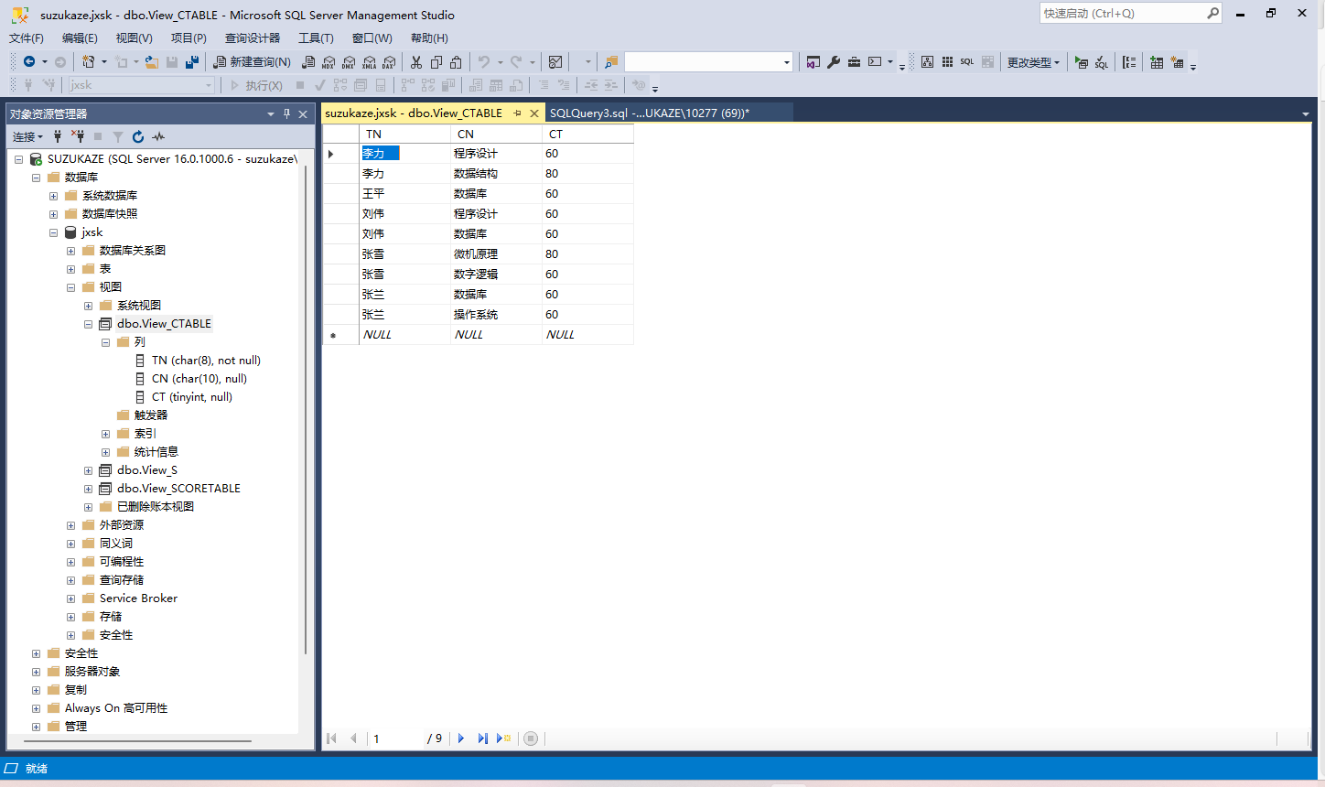

USE jxsk

GO

ALTER VIEW View_CTABLE

AS SELECT TN, CN, CT FROM T, C, TC

WHERE T.TNO = TC.TNO AND C.CNO = TC.CNO

GO

## 实验6.3 通过视图修改数据库数据

### 实验目的

* 掌握何种视图是可更新视图
* 掌握通过视图修改数据库数据的方法

### 实验内容

1. 交互式通过修改视图View_S中的数据来实现对其基本表S中数据的修改
2. 对视图View_S执行INSERT语句，查看此视图的基本表S中数据的变化
3. 修改视图View_S的定义，使其包含基本表S的主键字段SNO，再对View_ S执行插入操作
4. 用T-SQL语句对视图View_S执行DELETE语句，查看此视图的基本表S中数据的变化

### 实验步骤

1. 交互式通过修改视图View_S中的数据来实现对其基本表S中数据的修改
2. 分别打开视图View_S和基本表S的内容，对照两表中中“李奇”记录各相对应字段数据是否相同
3. 在视图View_S中，把“李奇”的系名DEPT“外语”改为“计算机”。单击表S窗口，使其成为当前窗口，查看“李奇”的DEPT字段值仍然是“外语”。重新打开表S，再查看“李奇”的DEPT字段值时已变为“计算机”，与视图View_S中的改变一致

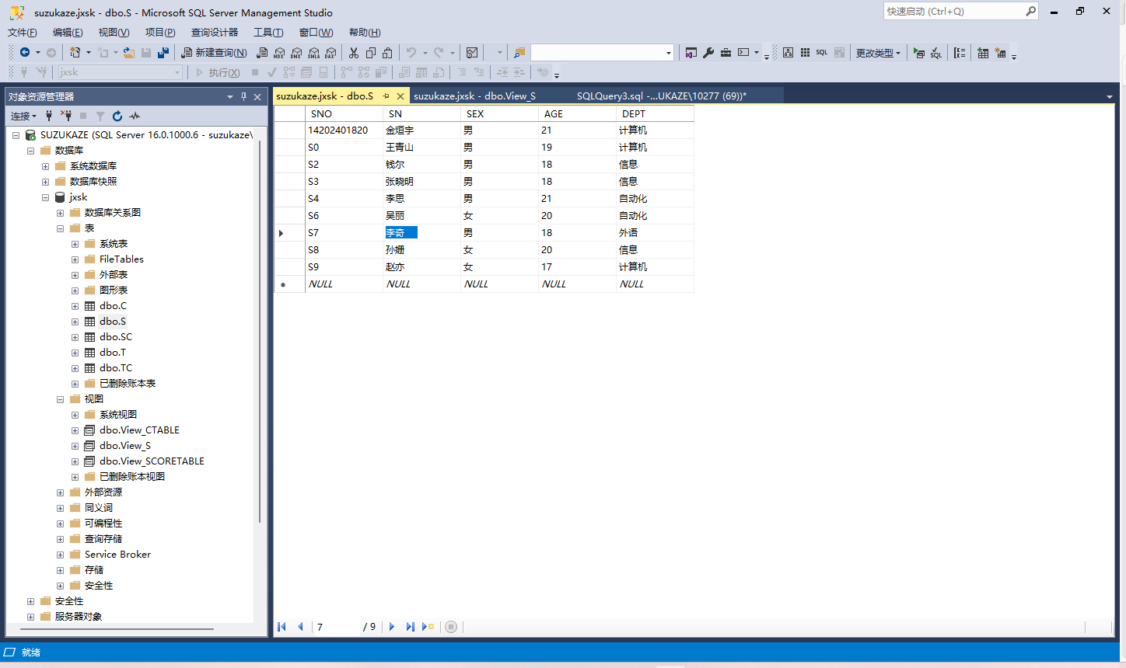

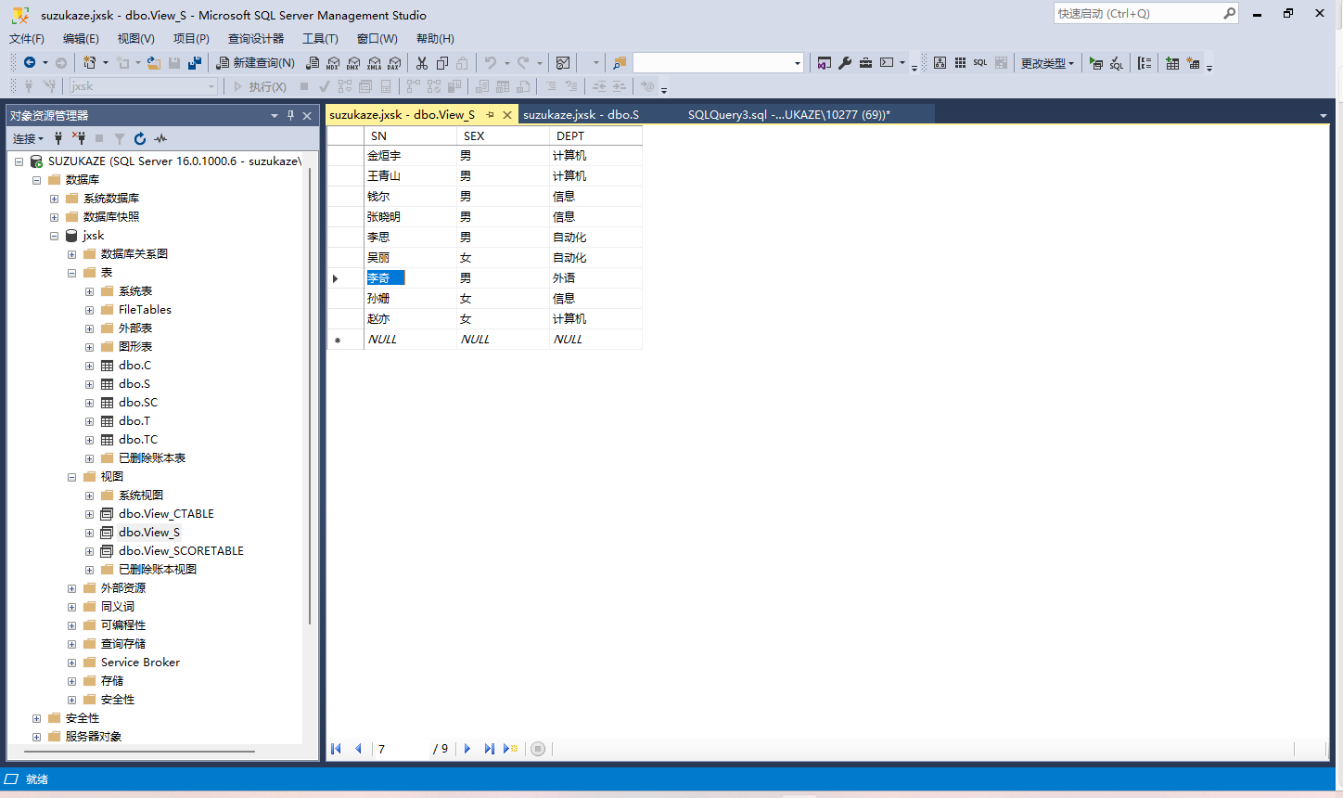

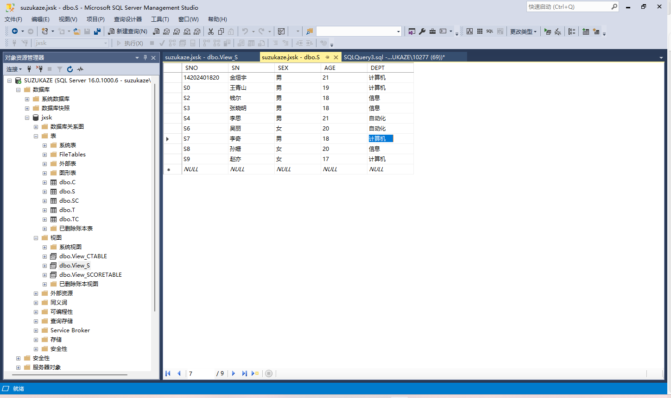

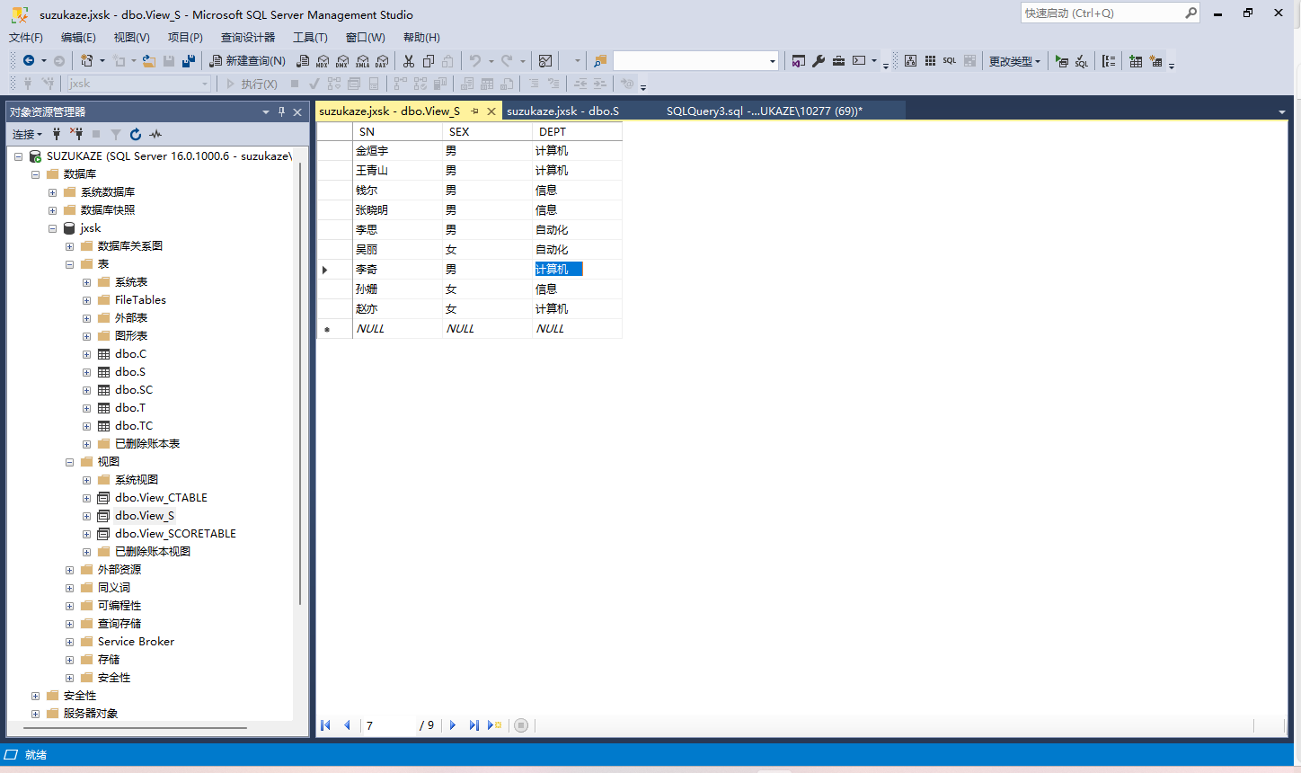

1. 对视图View_S 执行INSERT语句，查看此视图的基本表S中数据的变化
   1. 打开查询编辑器，输入T-SQL语句并执行
   2. 发现系统“消息”提示错误，这是因为视图View_S来源于基本表S，但却不包含基本表S的主键SNO，主键的性质是不许取空值的。当向视图中插入一行新数据时，因没有SNO字段值，所以，从视图到基本表映射插人此行数据时，表S中的SNO字段值自动取空值，这是主键所不允许的，故执行失败

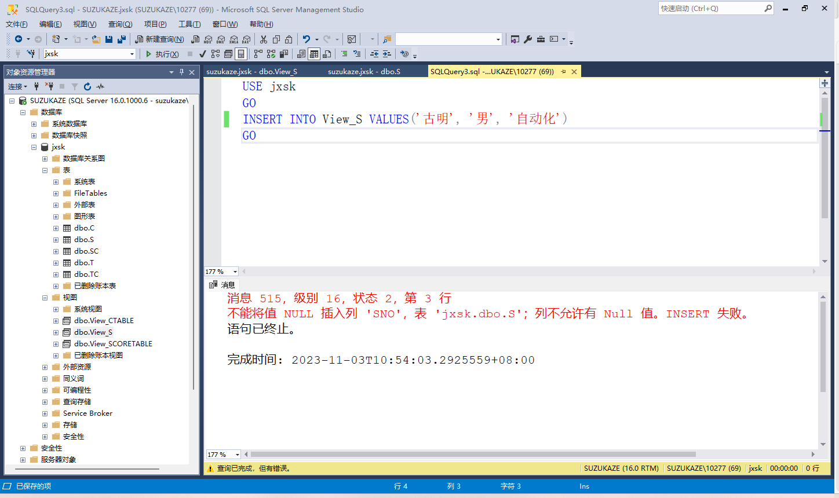

USE jxsk

GO

INSERT INTO View_S VALUES('古明', '男', '自动化')

GO

1. 修改视图View_S的定义，使其包含表S中的主键，再执行插入操作
2. 打开查询编辑器窗口，输入并执行T-SQL语句，使其包含表S中的字段SNO、SN、SEX、DEPT，执行该T-SQL语句
3. 浏览视图数据和表数据。在“对象资源管理器”窗格中，分别打开视图View_S和基本表S的数据窗口，两个窗口中的数据的对应行列完全相同
4. 回到查询编辑器窗口，输入并执行T-SQL语句，打开视图View_S和基本表S的数据窗口，显示“古明”的记录已插人在视图中。再重新打开表S，更新当前表内容，“古明”的记录也已插人基本表S中

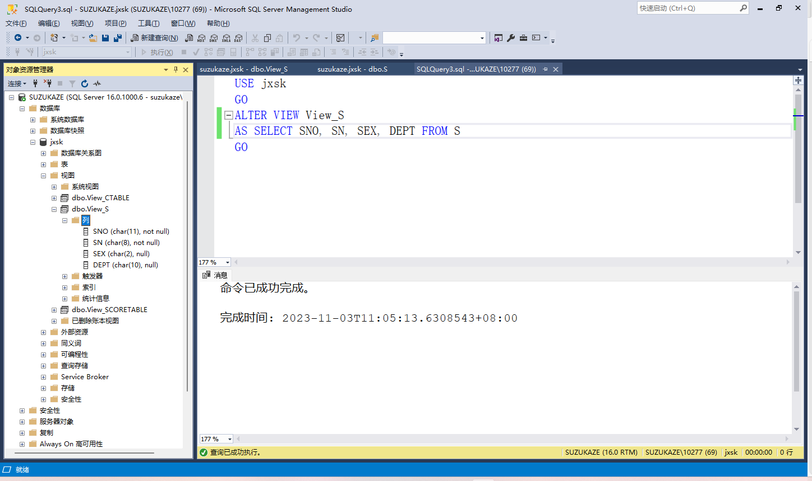

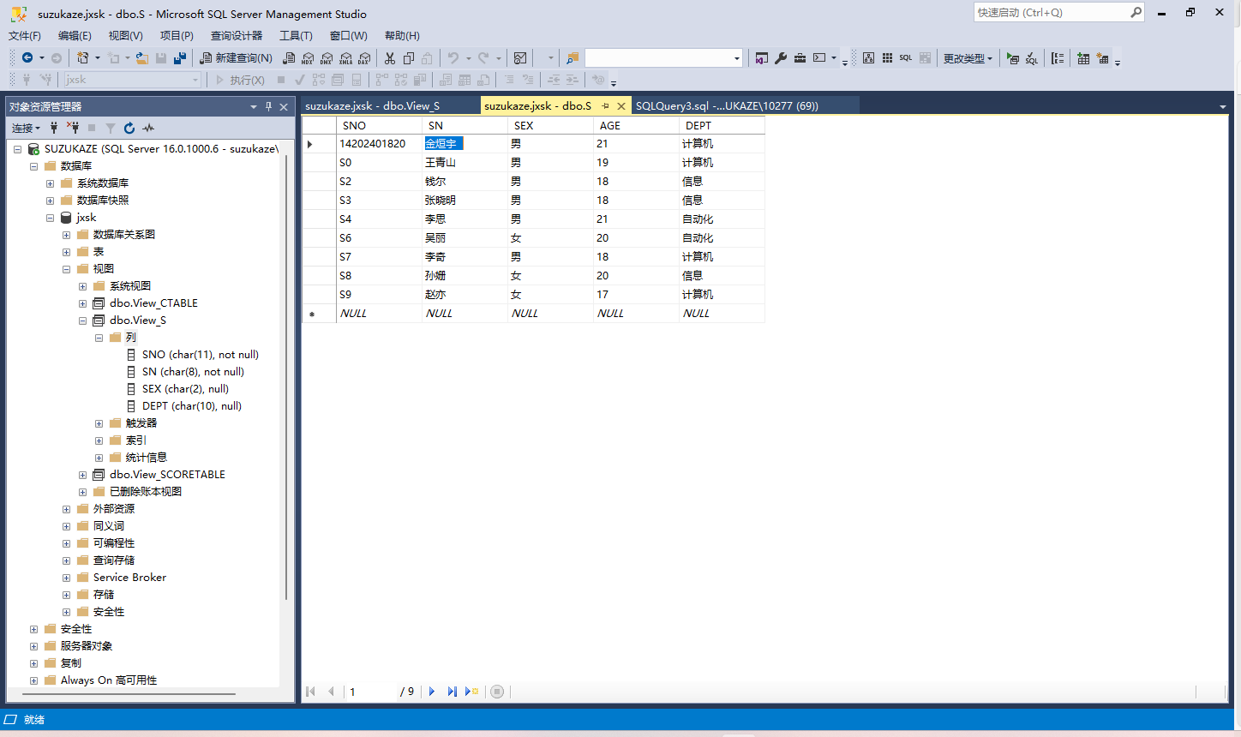

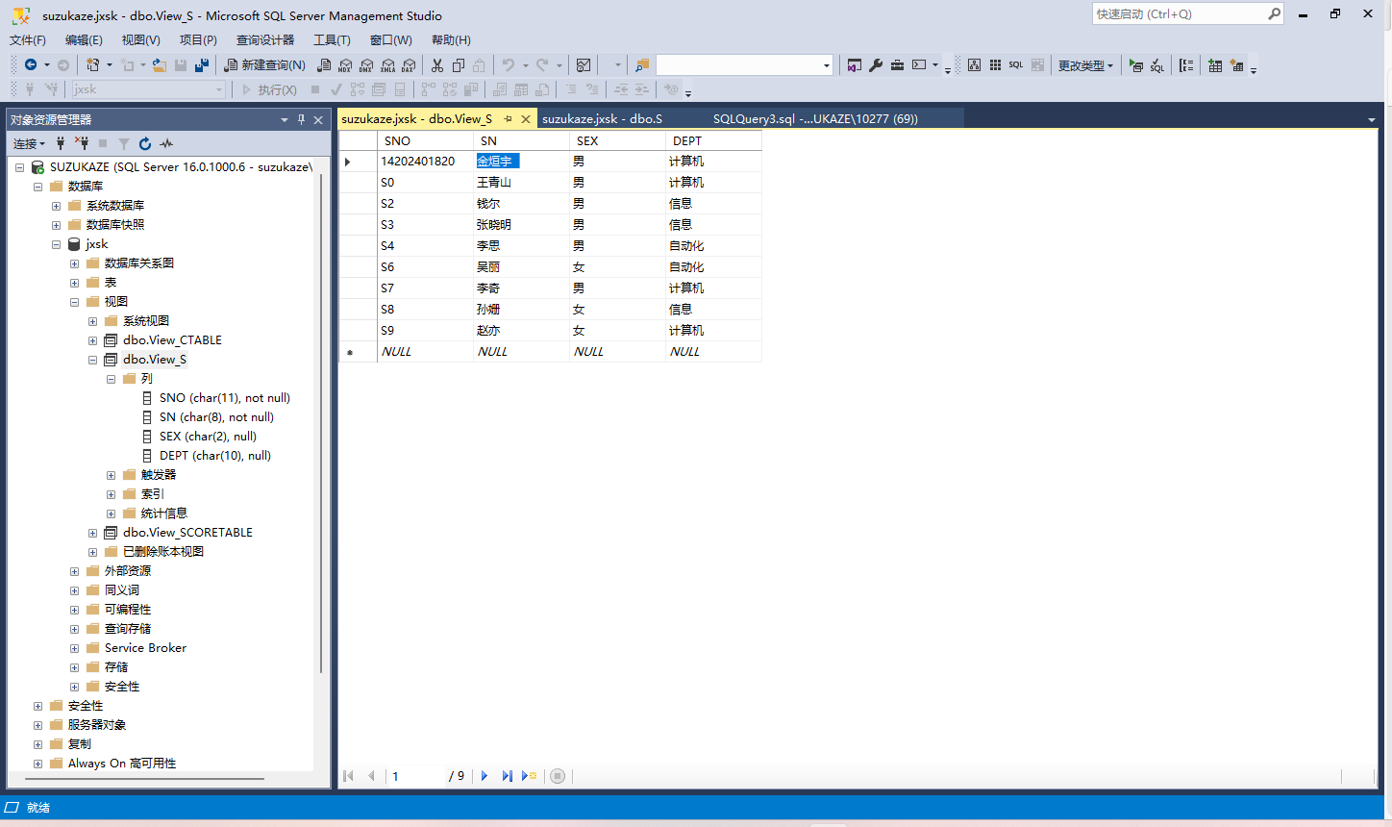

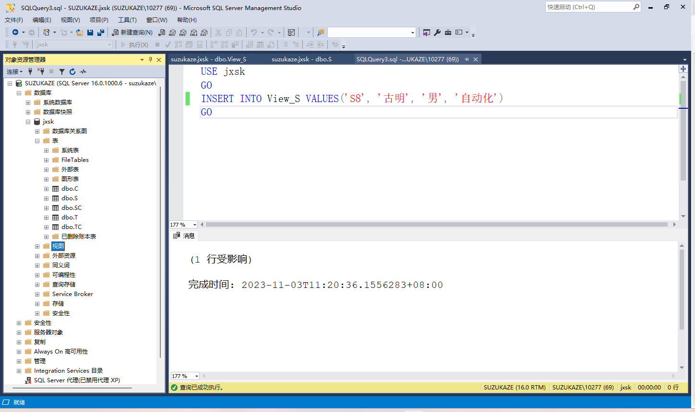

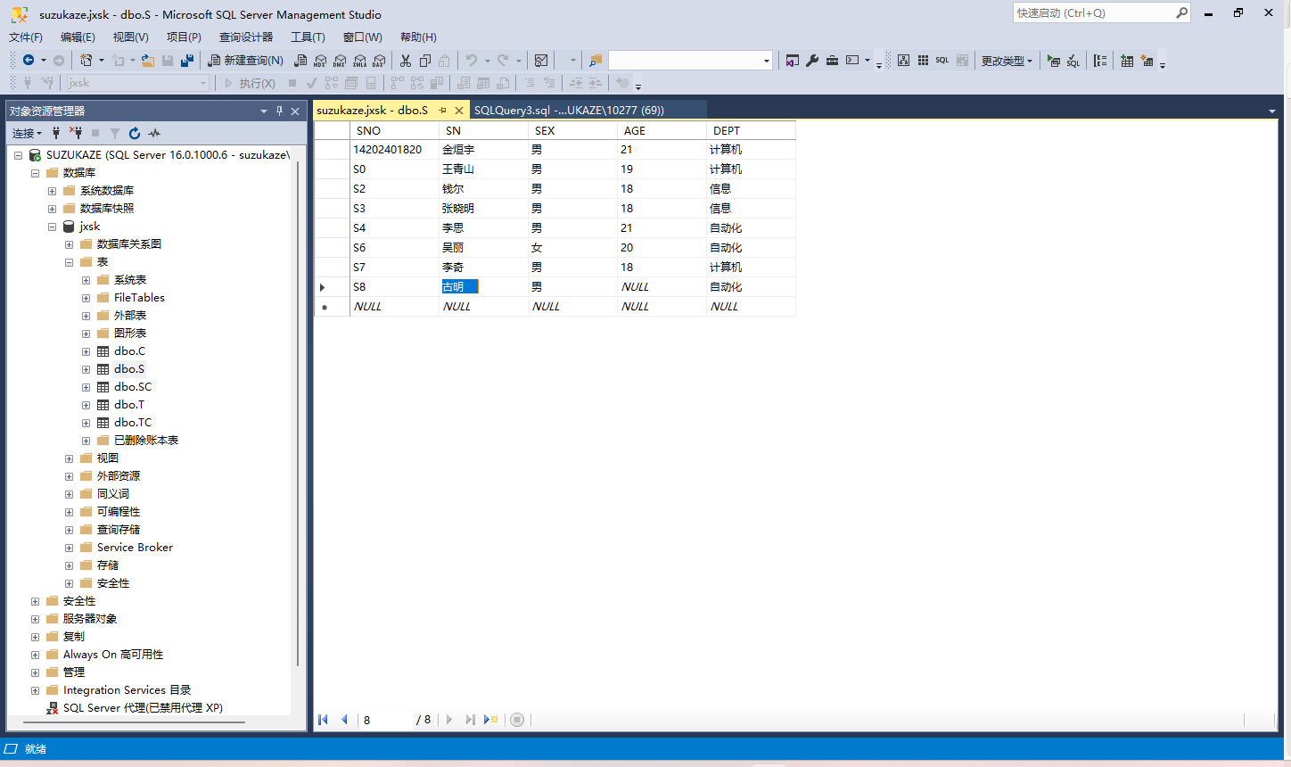

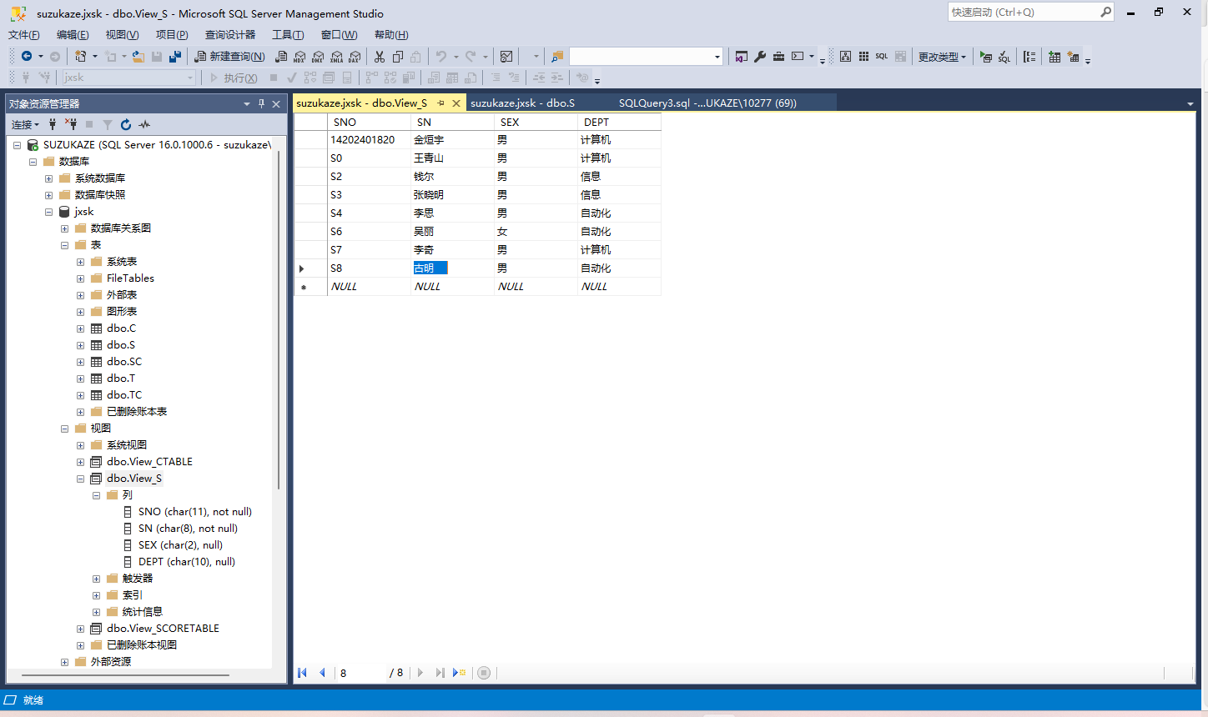

USE jxsk

GO

ALTER VIEW View_S

AS SELECT SNO, SN, SEX, DEPT FROM S

GO

USE jxsk

GO

INSERT INTO View_S VALUES('古明', '男', '自动化')

GO

1. 用T-SQL语句对视图View_S执行DELETE语句，查看此视图的基本表S中数据的变化

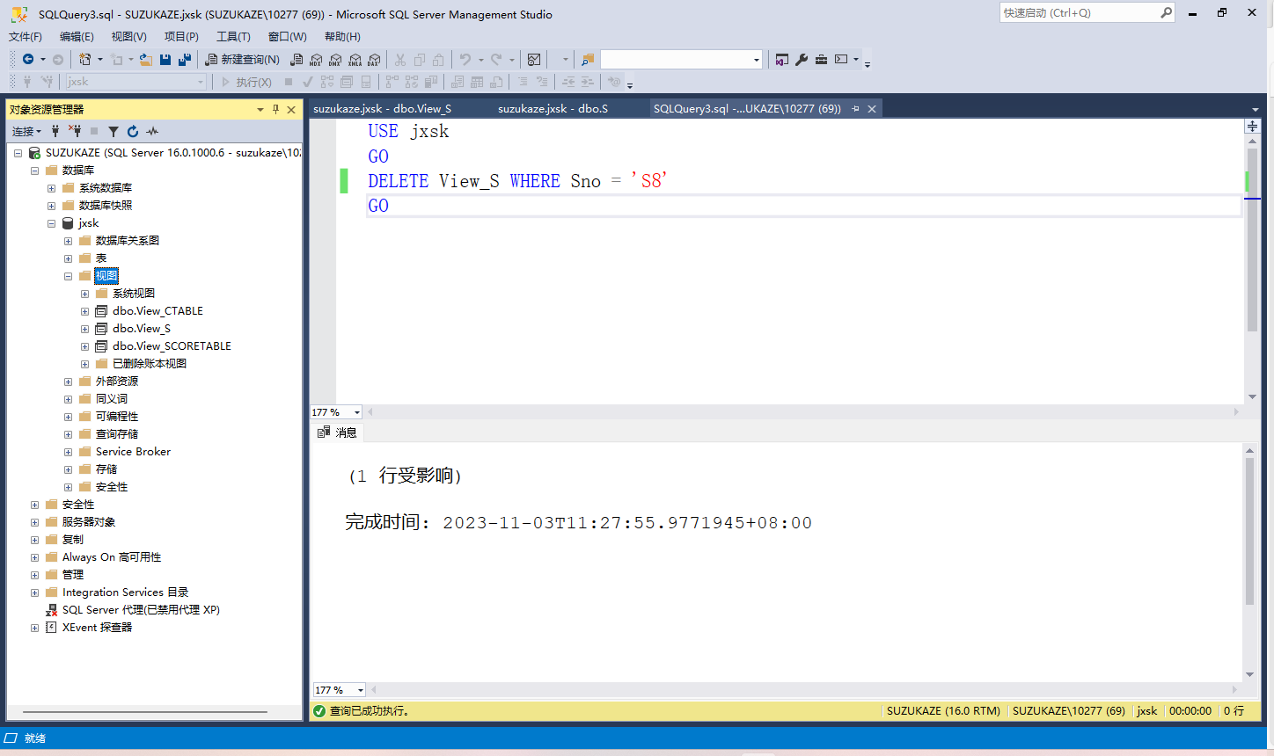

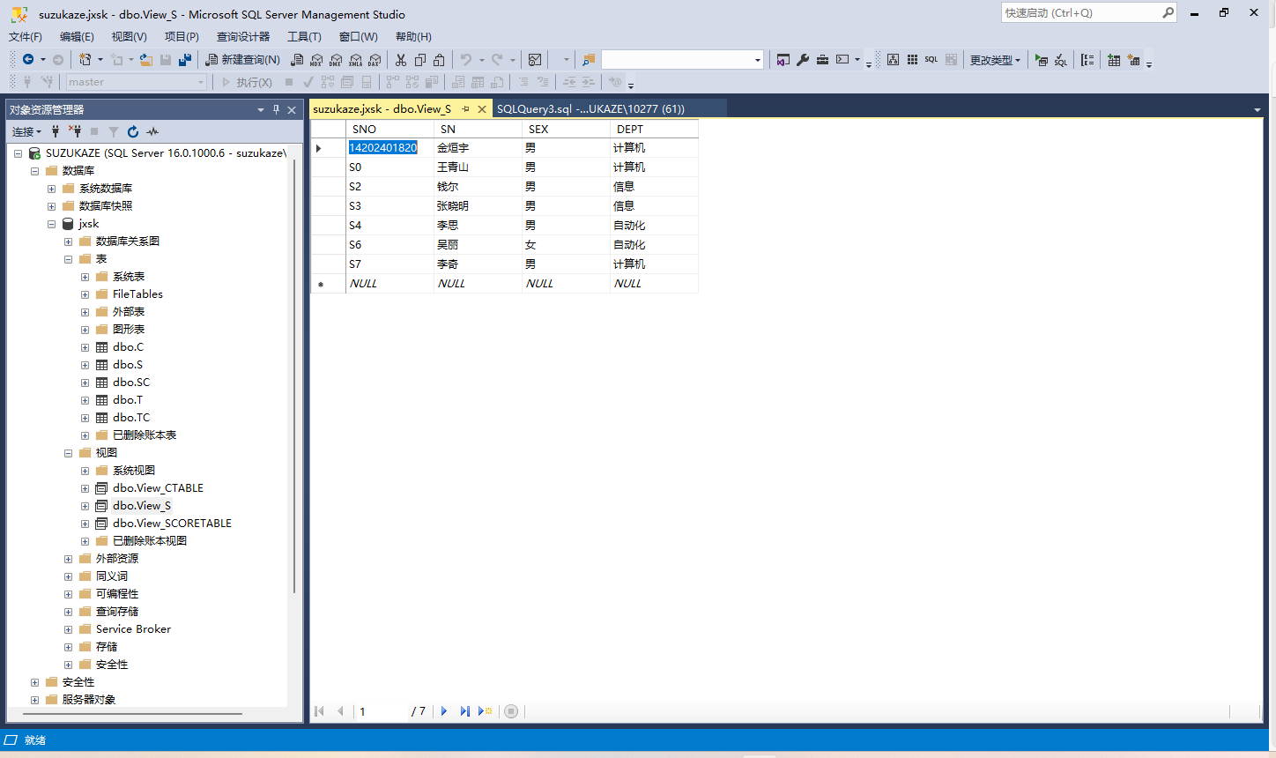

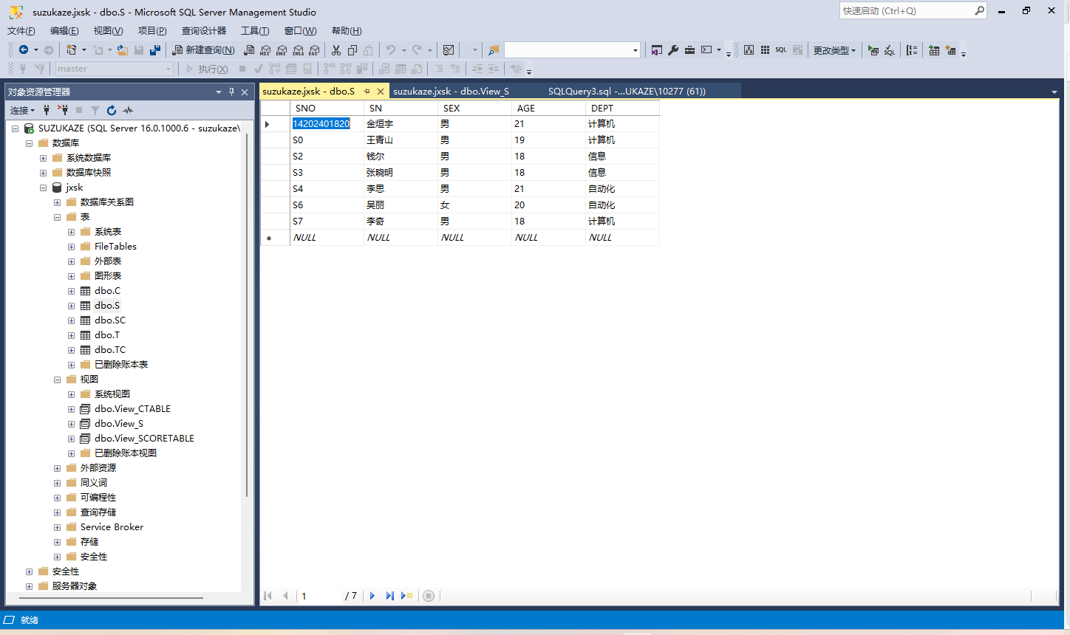

USE jxsk

GO

DELETE View_S WHERE Sno = 'S8'

GO

## 实验6.4 删除视图

### 实验目的

* 掌握交互式删除视图的方法
* 掌握使用T-SQL删除视图的方法

### 实验内容

1. 交互式删除视图View_S
2. 使用T-SQL删除视图View_CTABLE

### 实验步骤

1. 交互式删除视图View_S
2. 在“对象资源管理器”窗格中，单击数据库jxsk中的“视图”节点，该节点下方即为数据库jxsk中的视图对象。
3. 右击视图View_S，在打开的快捷菜单中选择“删除”选项，打开“删除对象”对话框
4. 查看“要删除的对象”列表，单击要删除的视图View_S左侧的复选框，单击“确定”按钮，视图View_S即被删除

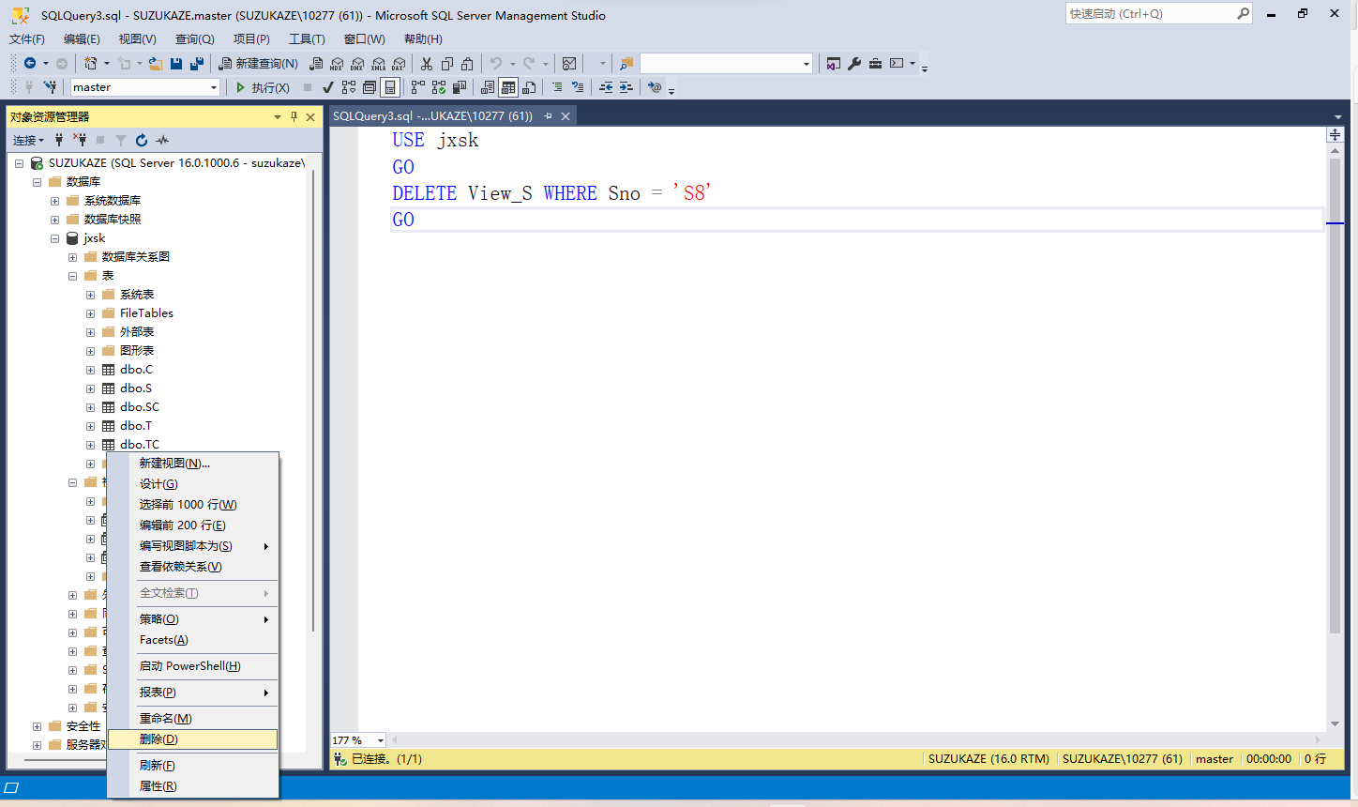

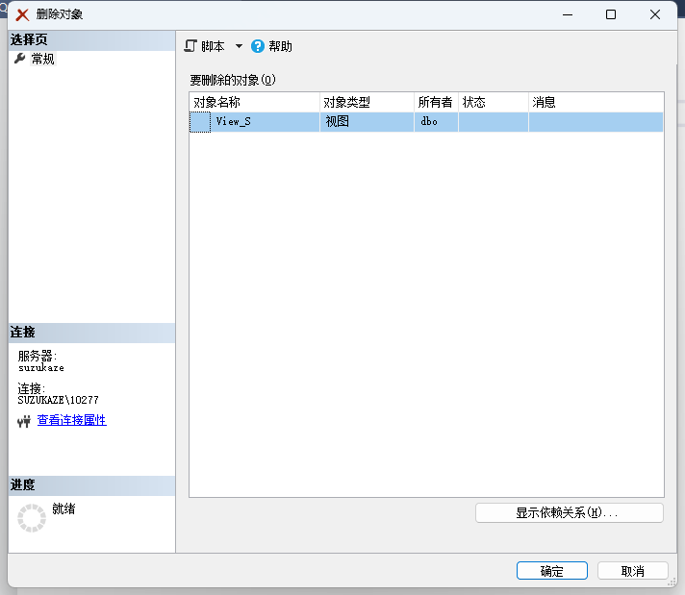

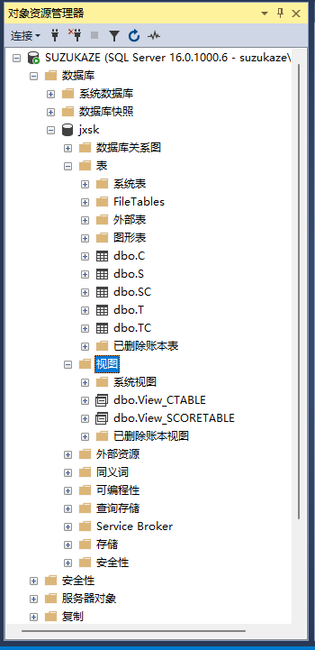

1. 使用T-SQL删除视图View_CTABLE

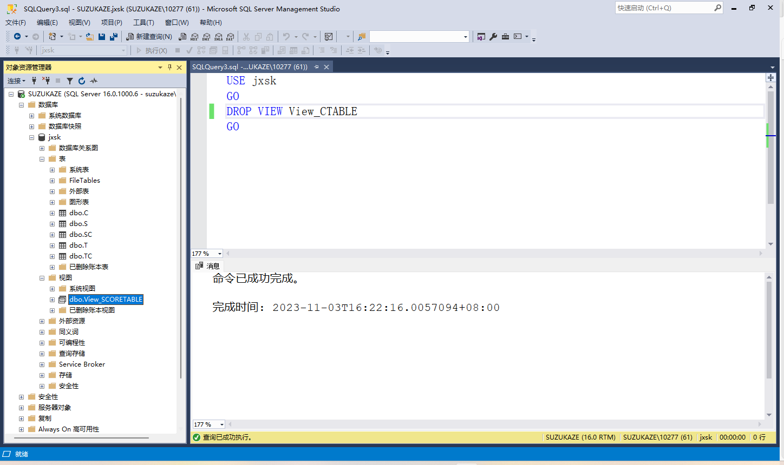

# 实验7 数据查询

## 实验目的

* 掌握从简单到复杂的各种数据查询,包括单表查询、多表连接查询、嵌套查询集合查询
* 掌握用条件表达式表示检索条件
* 掌握用聚合函数计算统计检索结果

## 实验7.1 单表查询

### 实验目的

* 掌握指定列或全部列查询
* 掌握按条件查询及模糊查询
* 掌握对查询结果排序
* 掌握使用聚集函数的查询
* 掌握分组统计查询

### 实验内容

1. 指定列或全部列查询
2. 按条件查询及模糊查询
3. 对查询结果排序
4. 使用聚集函数的查询
5. 分组统计查询

### 实验步骤

1. 指定列或全部列查询
   1. 查询S表中全体学生的详细记录

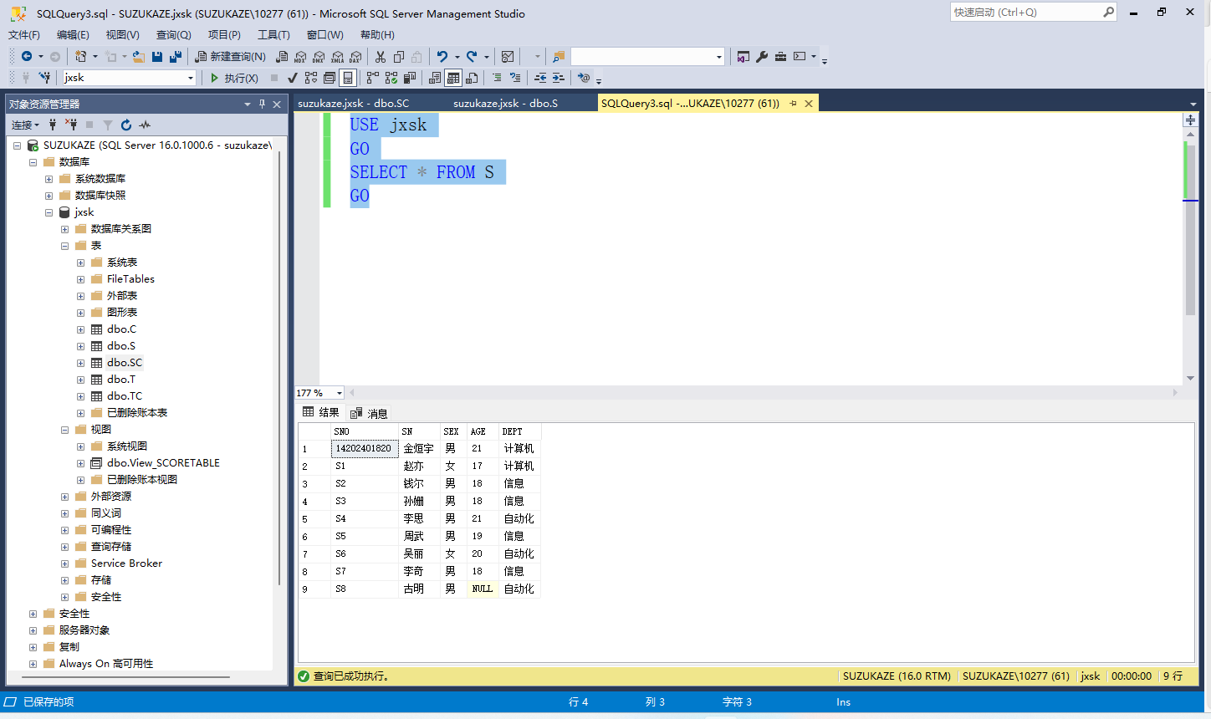

USE jxsk

GO

SELECT * FROM S

GO

* 1. 查询所有学生的姓名及其出生年份

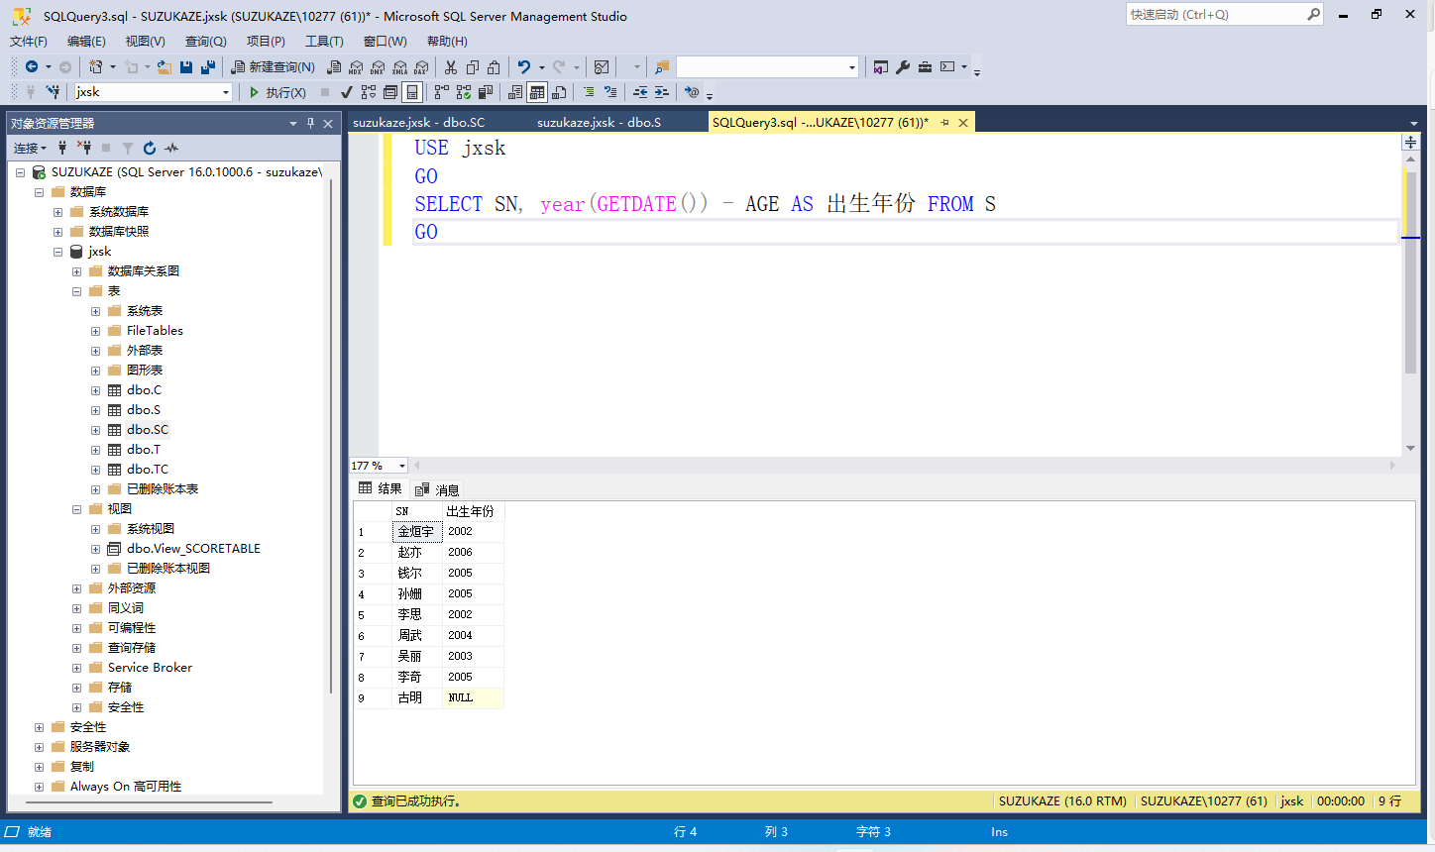

USE jxsk

GO

SELECT SN, year(GETDATE()) - AGE AS 出生年份 FROM S

GO

1. 按条件查询及模糊查询
   1. 查询考试成绩不及格的学生学号

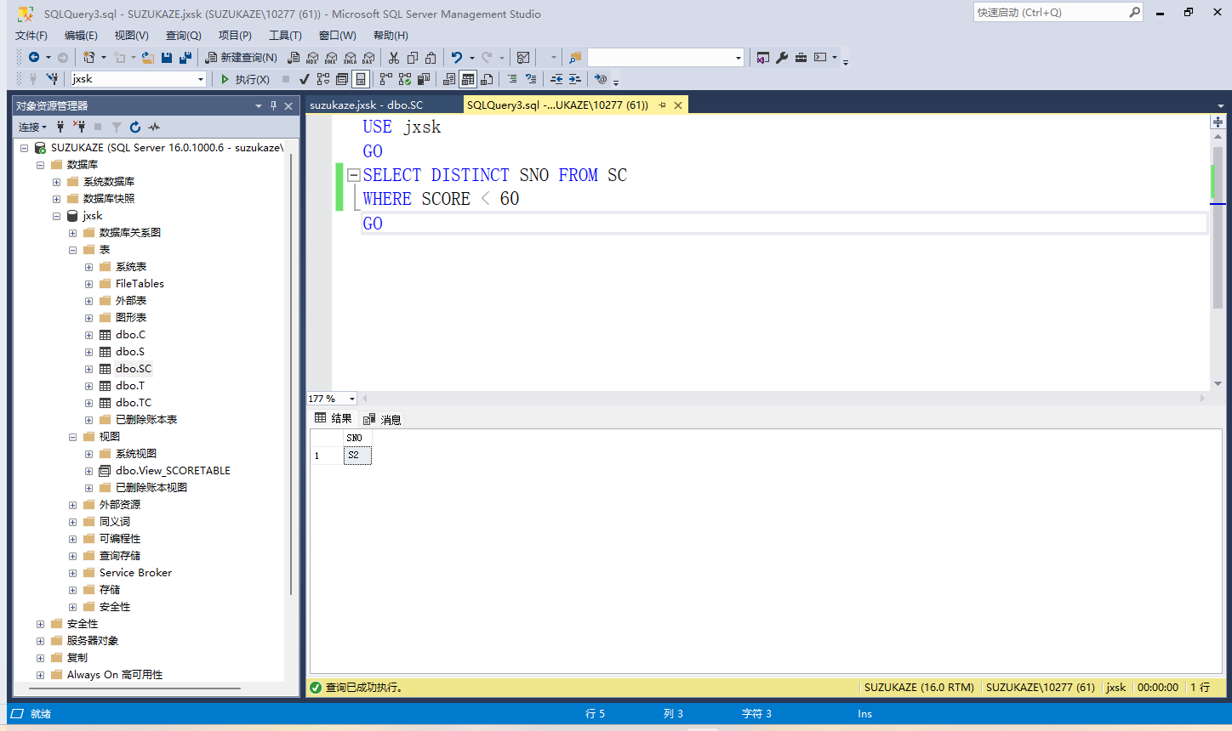

USE jxsk

GO

SELECT DISTINCT SNO FROM SC

WHERE SCORE < 60

GO

* 1. 查询年龄在20~23岁的学生姓名、系名、年龄

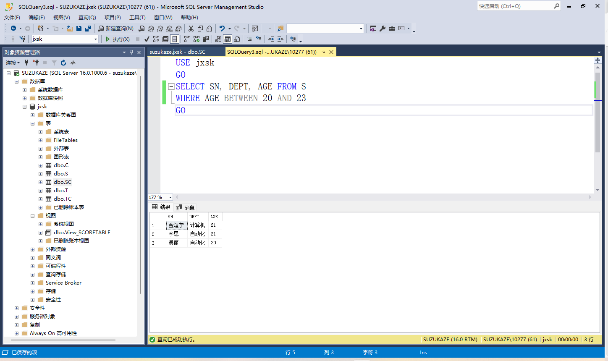

USE jxsk

GO

SELECT SN, DEPT, AGE FROM S

WHERE AGE BETWEEN 20 AND 23

GO

* 1. 查询姓李的学生的姓名、学号的性别

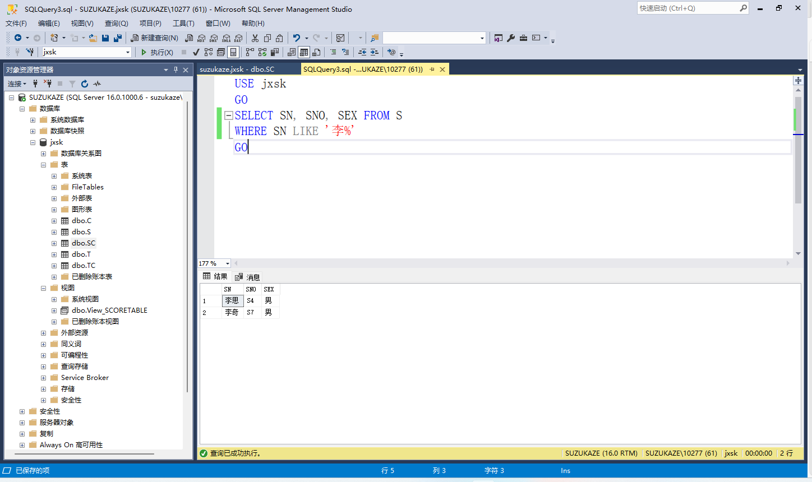

USE jxsk

GO

SELECT SN, SNO, SEX FROM S

WHERE SN LIKE '李%'

GO

* 1. 查询名字中第二个字为“明”的男学生的姓名和系名

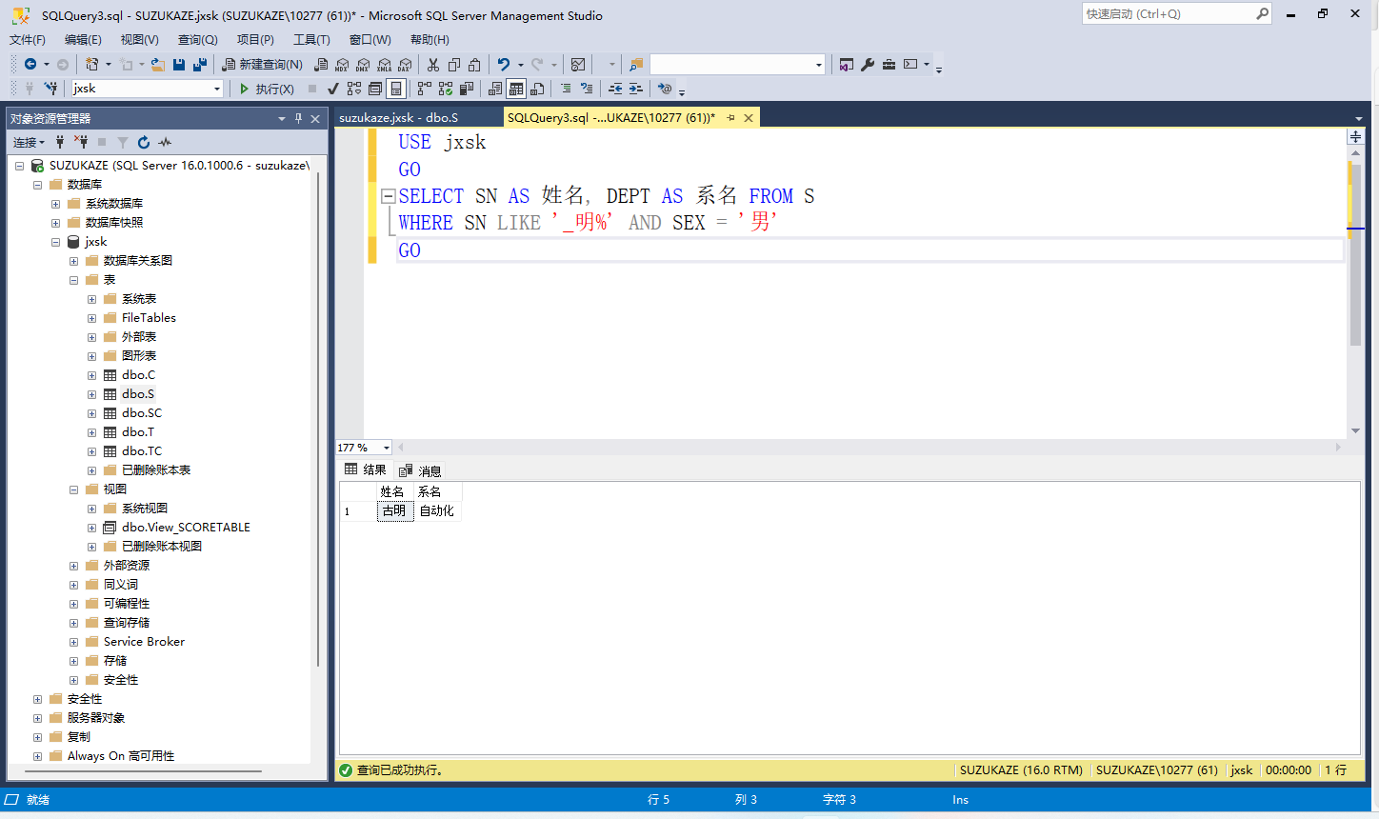

USE jxsk

GO

SELECT SN AS 姓名, DEPT AS 系名 FROM S

WHERE SN LIKE '_明%' AND SEX = '男'

GO

1. 对查询结果排序
2. 查询信息系、计算机系学生的姓名、系名，结果按系名升序排序，姓名按降序排序

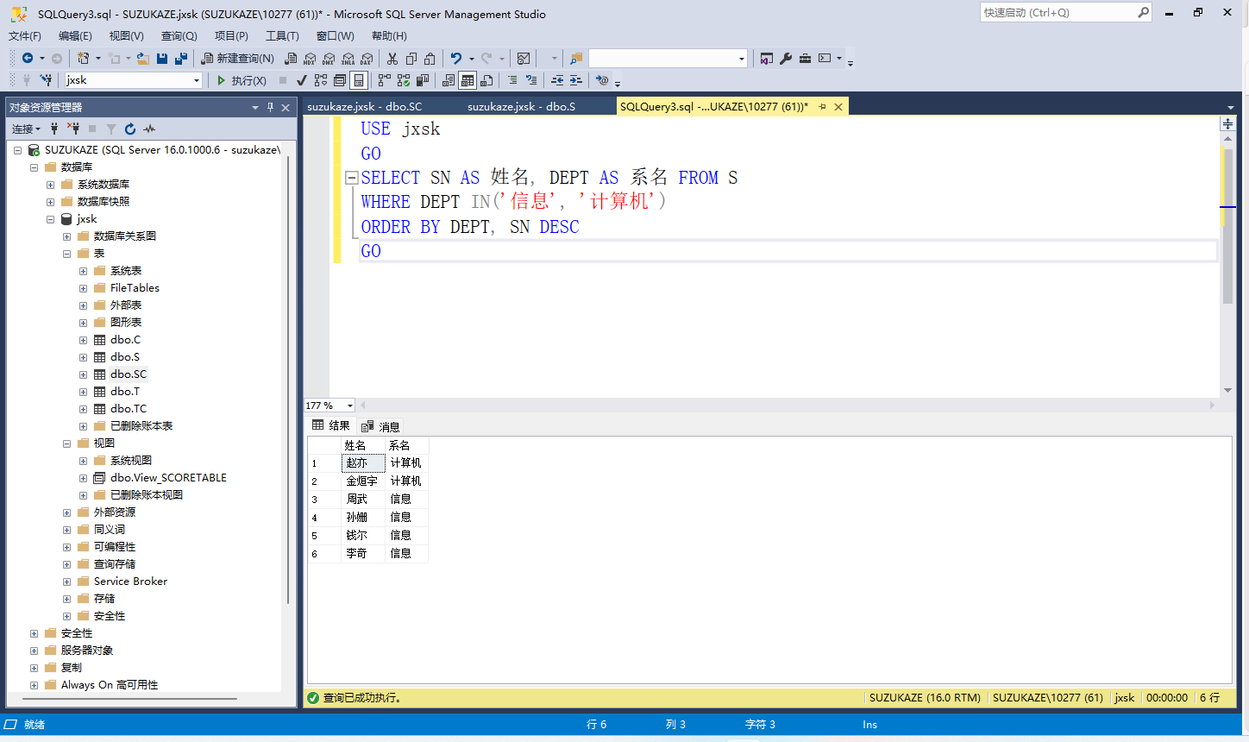

USE jxsk

GO

SELECT SN AS 姓名, DEPT AS 系名 FROM S

WHERE DEPT IN('信息', '计算机')

ORDER BY DEPT, SN DESC

GO

1. 查询所有有课程号C2的学生的学号、课程号和成绩，并按成绩降序排序

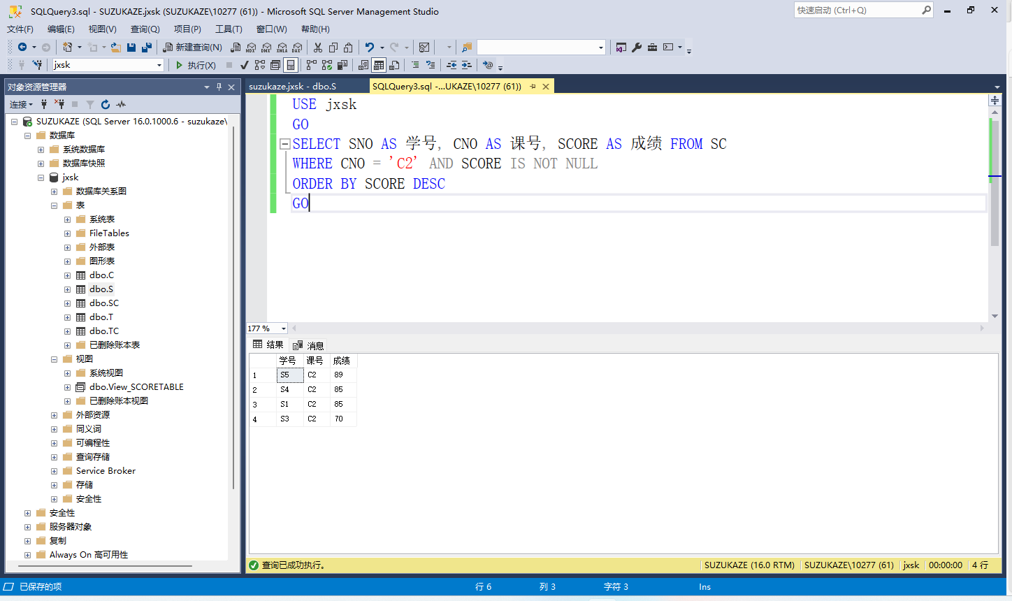

USE jxsk

GO

SELECT SNO AS 学号, CNO AS 课号, SCORE AS 成绩 FROM SC

WHERE CNO = 'C2' AND SCORE IS NOT NULL

ORDER BY SCORE DESC

GO

1. 使用聚集函数的查询
   1. 查询计算机系学生总人数

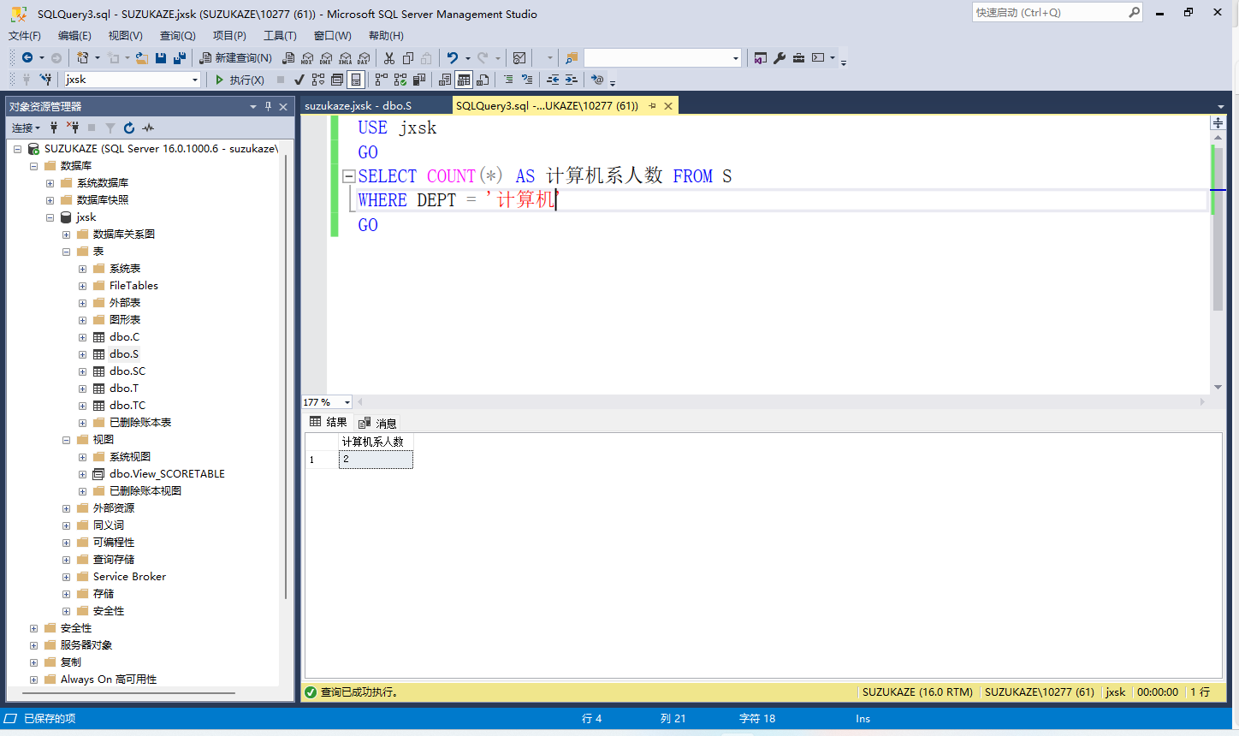

USE jxsk

GO

SELECT COUNT(*) AS 计算机系人数 FROM S

WHERE DEPT = '计算机'

GO

* 1. 查询选修微机原理课程的学生人数、平均分数、最高分数

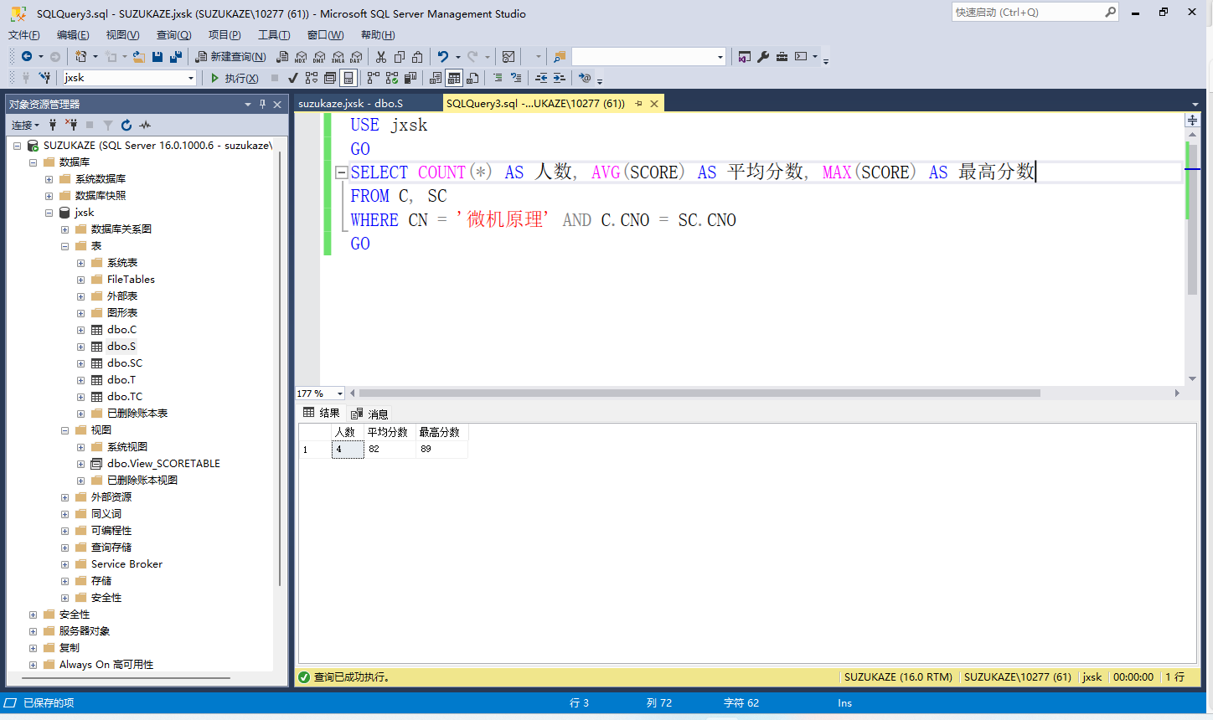

USE jxsk

GO

SELECT COUNT(*) AS 人数, AVG(SCORE) AS 平均分数, MAX(SCORE) AS 最高分数

FROM C, SC

WHERE CN = '微机原理' AND C.CNO = SC.CNO

GO

1. 分组统计查询
2. 查询各个课程号及相应的选课人数

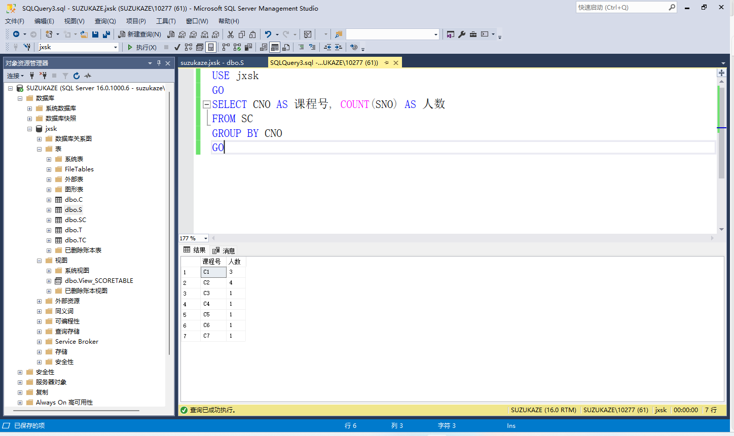

USE jxsk

GO

SELECT CNO AS 课程号, COUNT(SNO) AS 人数

FROM SC

GROUP BY CNO

GO

1. 查询选修两门以上课程的学生姓名和平均成绩

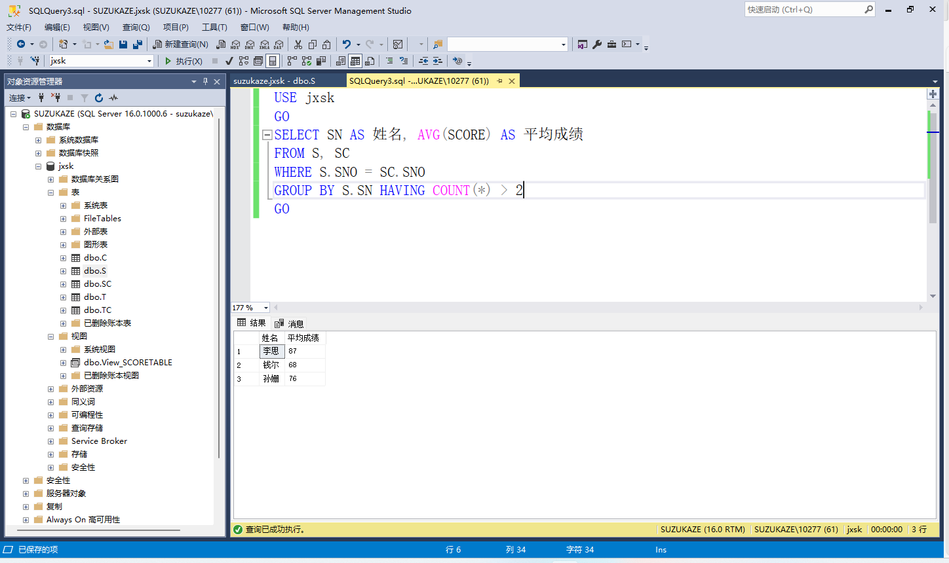

USE jxsk

GO

SELECT SN AS 姓名, AVG(SCORE) AS 平均成绩

FROM S, SC

WHERE S.SNO = SC.SNO

GROUP BY S.SN HAVING COUNT(*) > 2

GO

## 实验7.2 多表连接查询

## 实验目的

多表之间的连接包括等值连接、自然连接、非等值连接、自身连接、外连接和复合条件连接。本实验主要掌握涉及一个以上数据表的查询

## 实验内容

1. 自然连接
2. 自身连接
3. 外连接

## 实验步骤

1. 自然连接
2. 查询所有选课学生的学号、姓名、选课名称及成绩

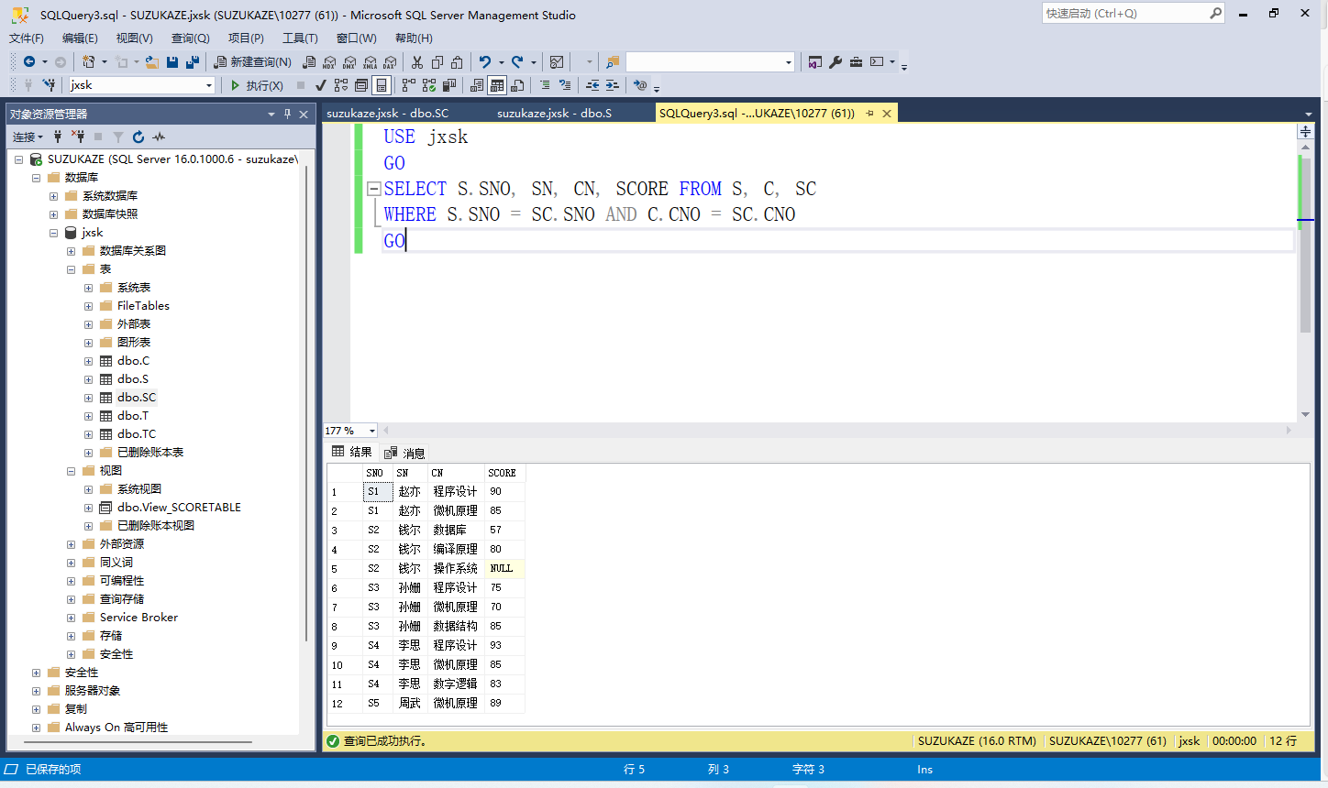

USE jxsk

GO

SELECT S.SNO, SN, CN, SCORE FROM S, C, SC

WHERE S.SNO = SC.SNO AND C.CNO = SC.CNO

GO

1. 查询每门课程的课程号、任课教师姓名及其选课人数

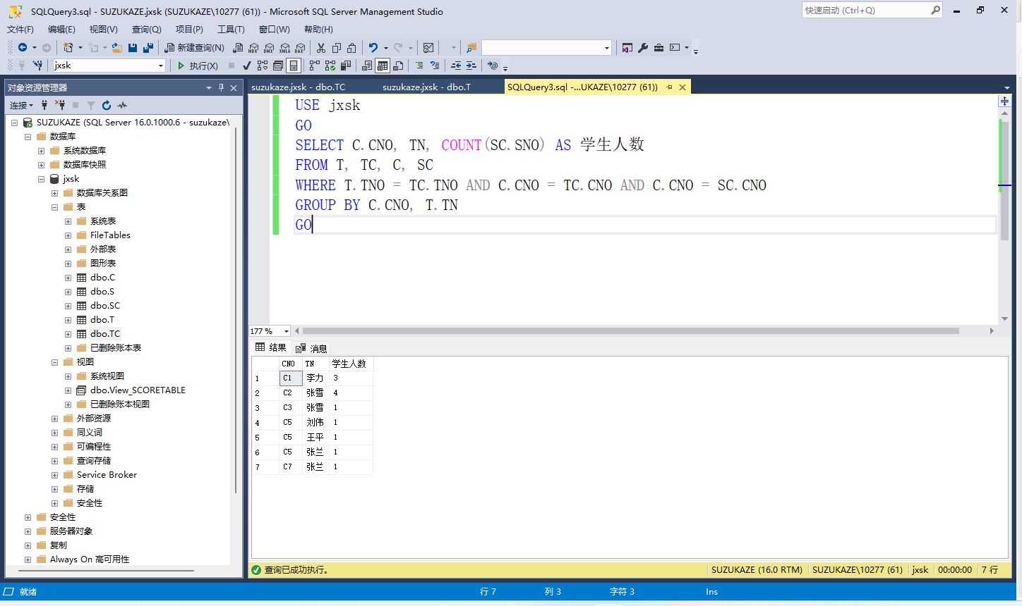

USE jxsk

GO

SELECT C.CNO, TN, COUNT(SC.SNO) AS 学生人数

FROM T, TC, C, SC

WHERE T.TNO = TC.TNO AND C.CNO = TC.CNO AND C.CNO = SC.CNO

GROUP BY C.CNO, T.TN

GO

1. 自身连接
2. 查询所有比刘伟工资高的教师姓名、工资和刘伟的工资

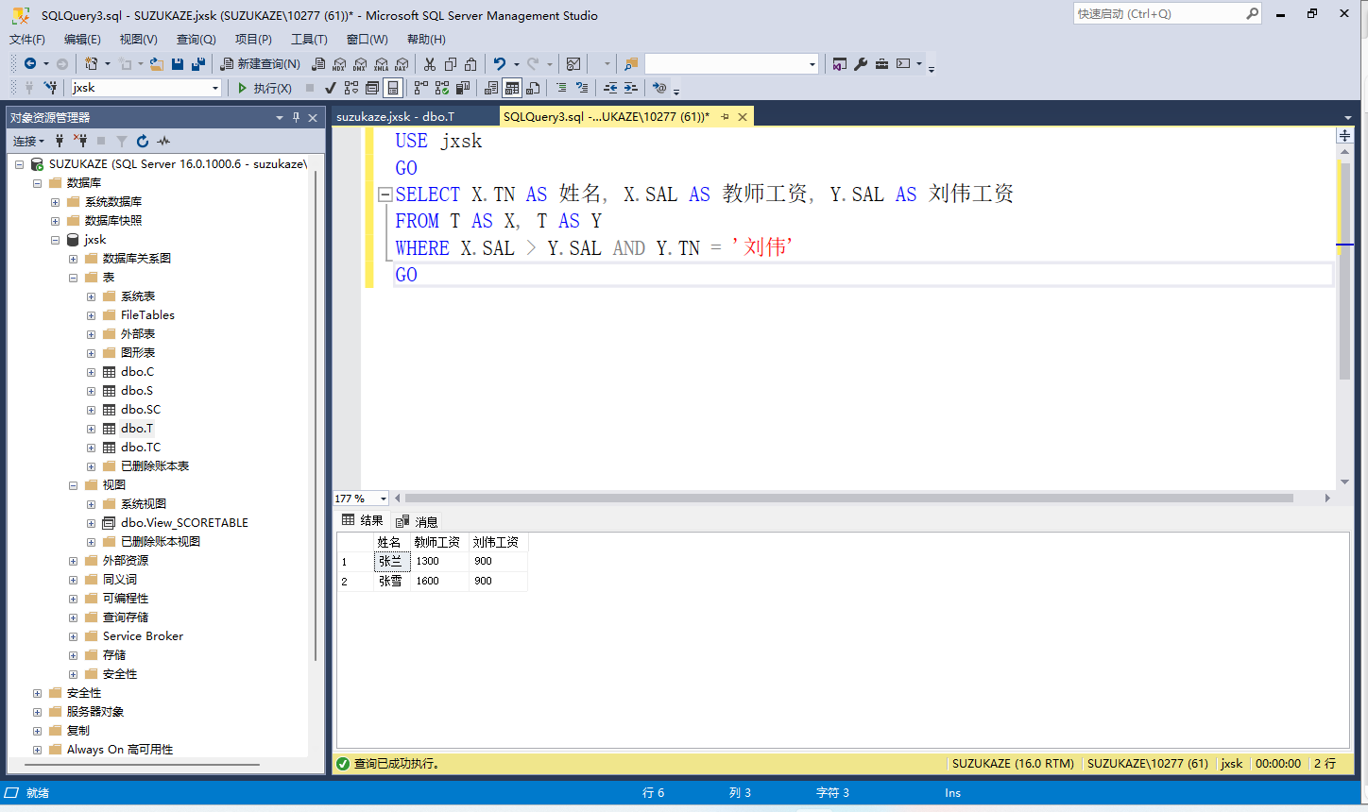

USE jxsk

GO

SELECT X.TN AS 姓名, X.SAL AS 教师工资, Y.SAL AS 刘伟工资

FROM T AS X, T AS Y

WHERE X.SAL > Y.SAL AND Y.TN = '刘伟'

GO

1. 查询同时选修“程序设计”和“微机原理”的学生姓名、系名

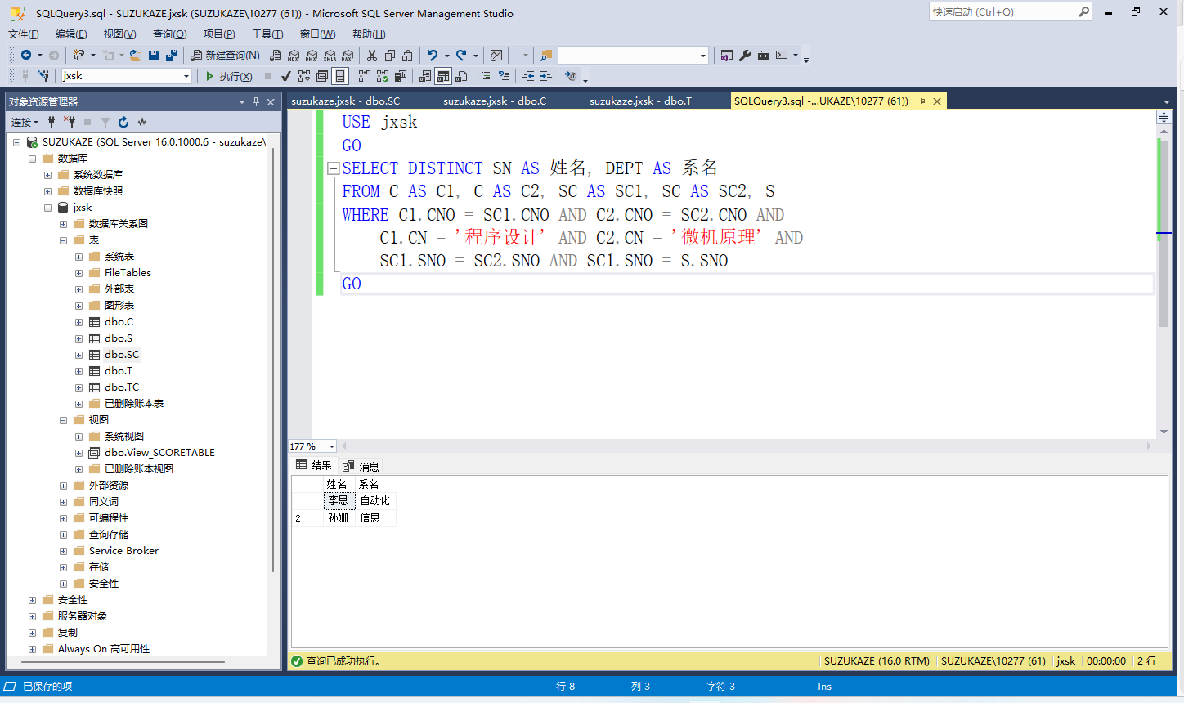

USE jxsk

GO

SELECT DISTINCT SN AS 姓名, DEPT AS 系名

FROM C AS C1, C AS C2, SC AS SC1, SC AS SC2, S

WHERE C1.CNO = SC1.CNO AND C2.CNO = SC2.CNO AND

C1.CN = '程序设计' AND C2.CN = '微机原理' AND

SC1.SNO = SC2.SNO AND SC1.SNO = S.SNO

GO

1. 外连接

查询所有学生的学号、姓名、选课名称及成绩(没有选课的同学的选课信息显示为空)

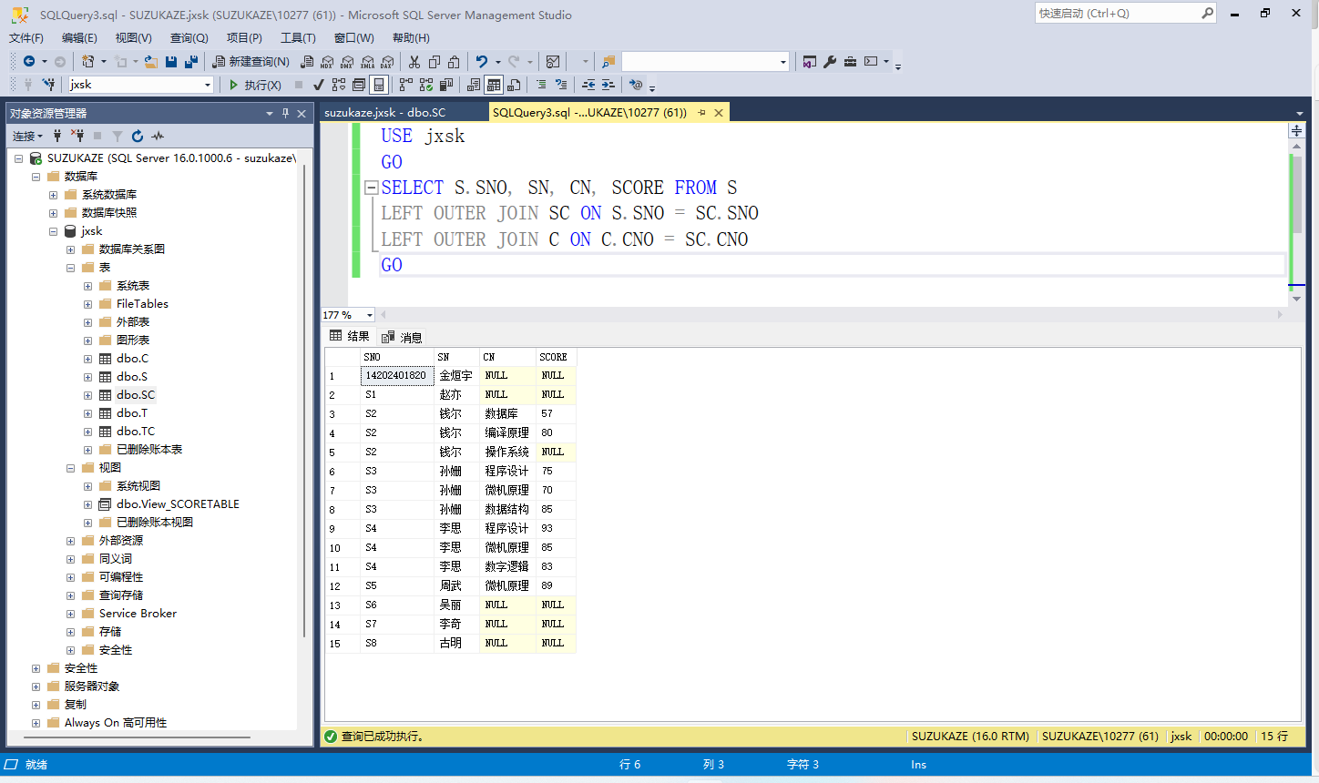

USE jxsk

GO

SELECT S.SNO, SN, CN, SCORE FROM S

LEFT OUTER JOIN SC ON S.SNO = SC.SNO

LEFT OUTER JOIN C ON C.CNO = SC.CNO

GO

## 实验7.3 嵌套查询

### 实验目的

掌握嵌套查询使我们可以用多个简单查询构成复杂的查询，从而增强T-SQL的查询能力

### 实验内容

1. 返回一个值的内容
2. 返回一组值的子查询

### 实验步骤

1. 返回一个值的内容

查询与刘伟职称相同的教师号、姓名和职称

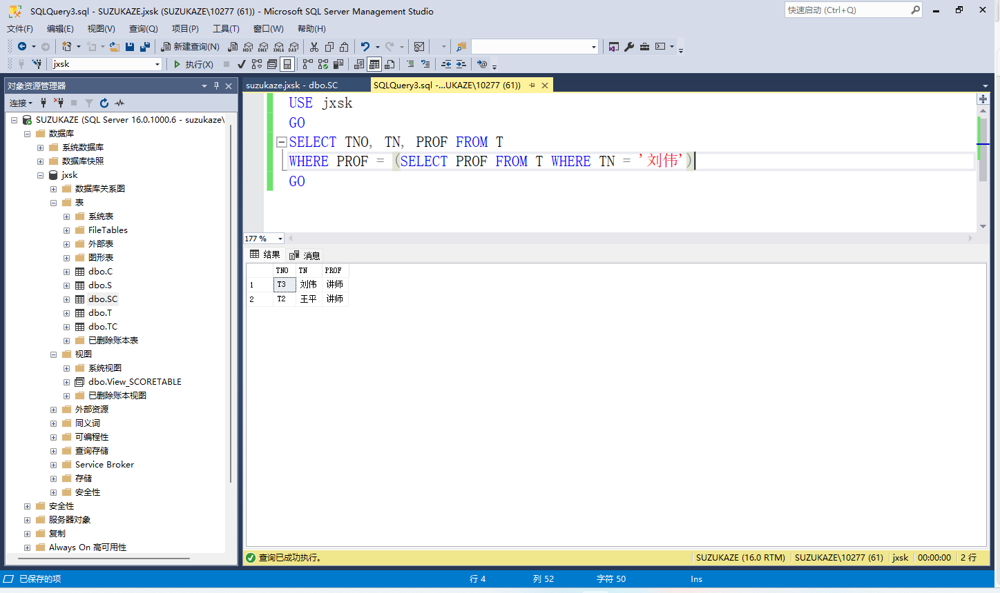

USE jxsk

GO

SELECT TNO, TN, PROF FROM T

WHERE PROF = (SELECT PROF FROM T WHERE TN = '刘伟')

GO

1. 返回一组值的子查询
   1. 使用ANY谓词查询讲授课程号为C5的教师姓名

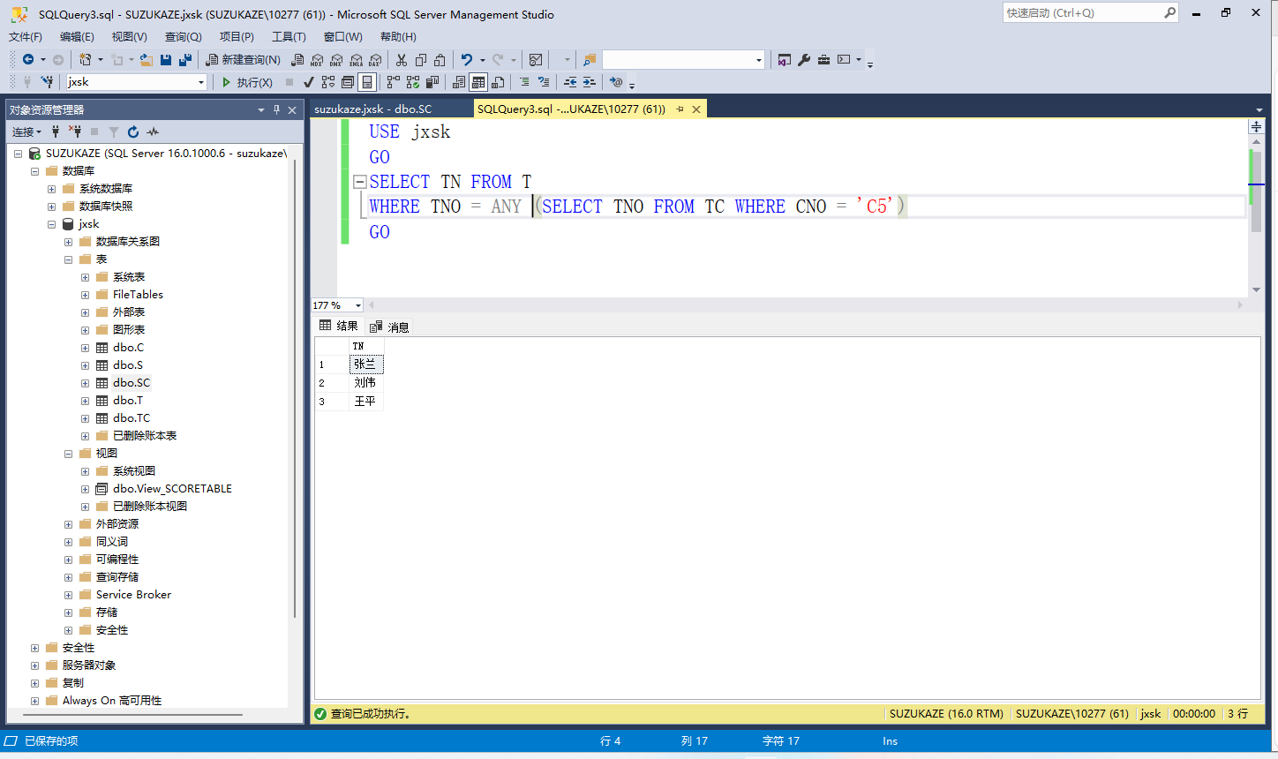

USE jxsk

GO

SELECT TN FROM T

WHERE TNO = ANY (SELECT TNO FROM TC WHERE CNO = 'C5')

GO

* 1. 使用IN谓词查询讲授课程号为C5的教师姓名

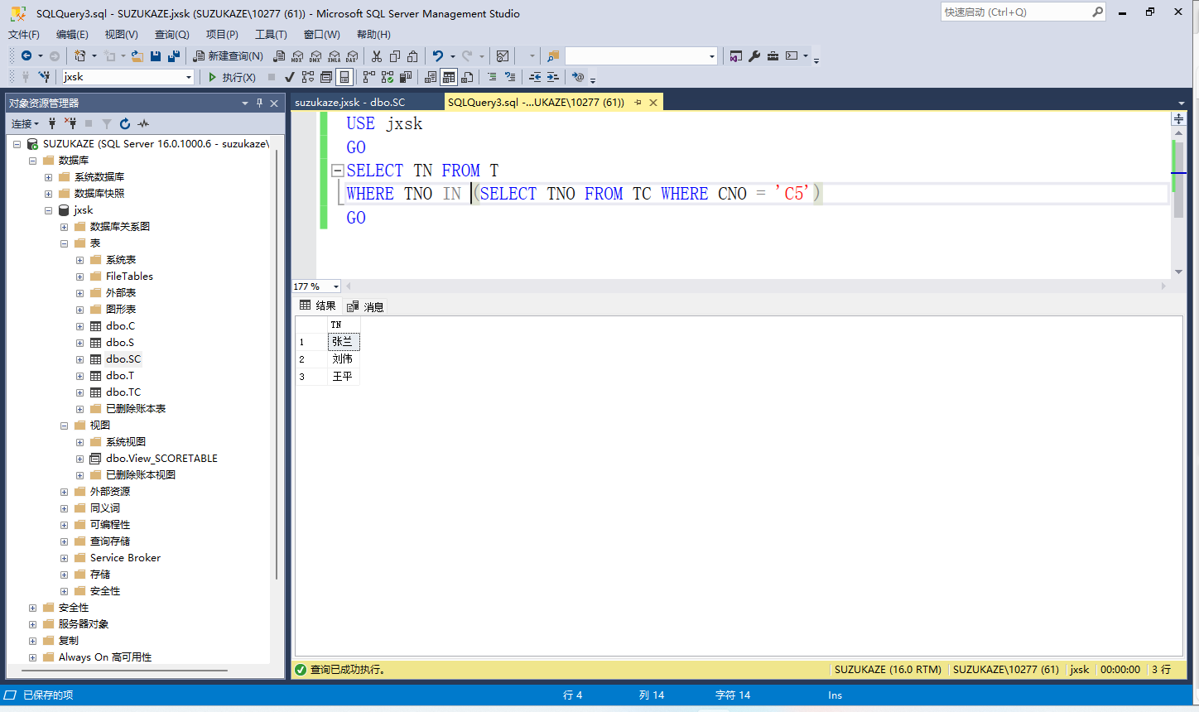

USE jxsk

GO

SELECT TN FROM T

WHERE TNO IN (SELECT TNO FROM TC WHERE CNO = 'C5')

GO

* 1. 使用ALL谓词查询其他系中比计算机系所有教师工资都高的教师的姓名.工资和所在系

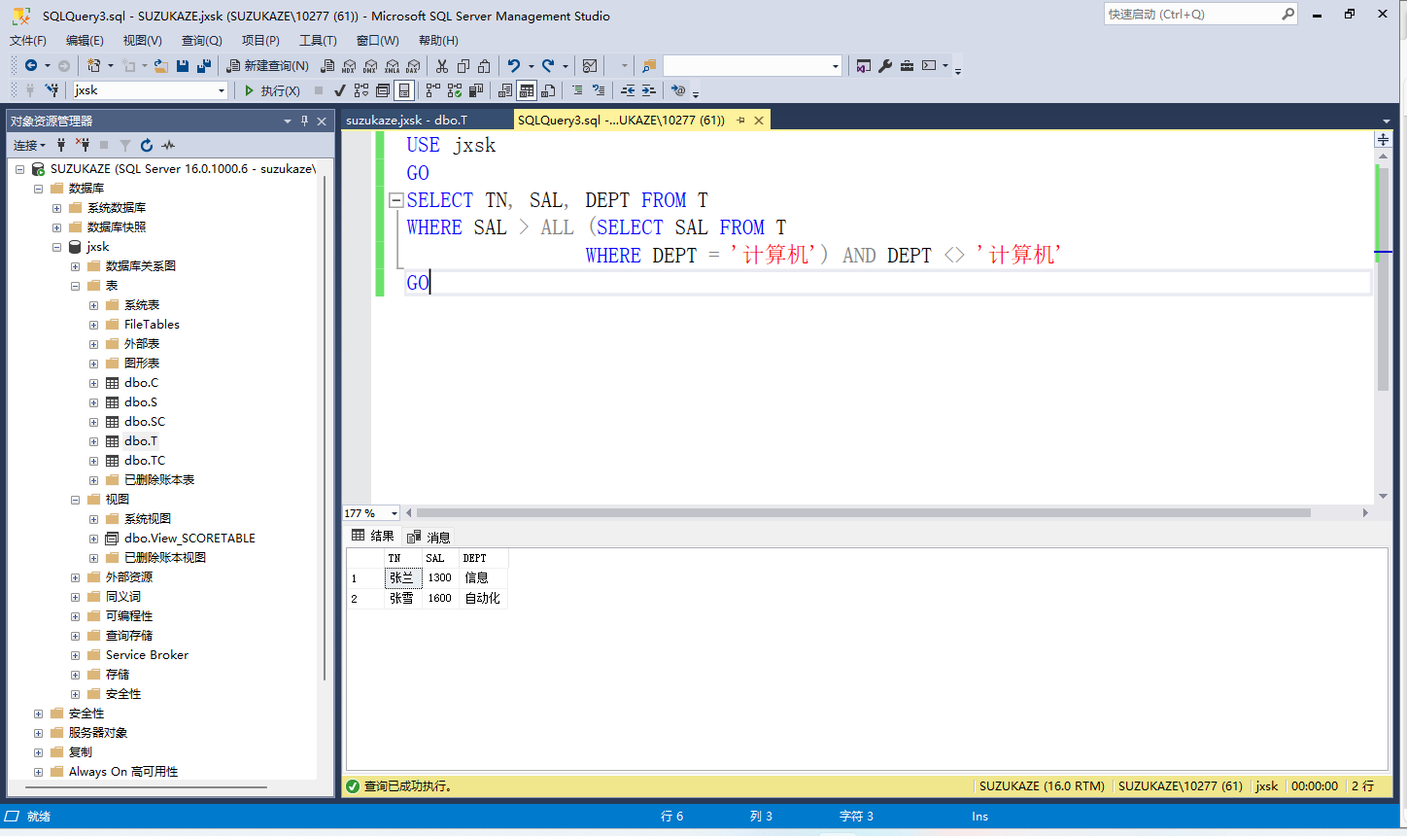

USE jxsk

GO

SELECT TN, SAL, DEPT FROM T

WHERE SAL > ALL (SELECT SAL FROM T

WHERE DEPT = '计算机') AND DEPT <> '计算机'

GO

* 1. 使用EXISTS谓词查询没有讲授课程号为C5的教师姓名、所在系

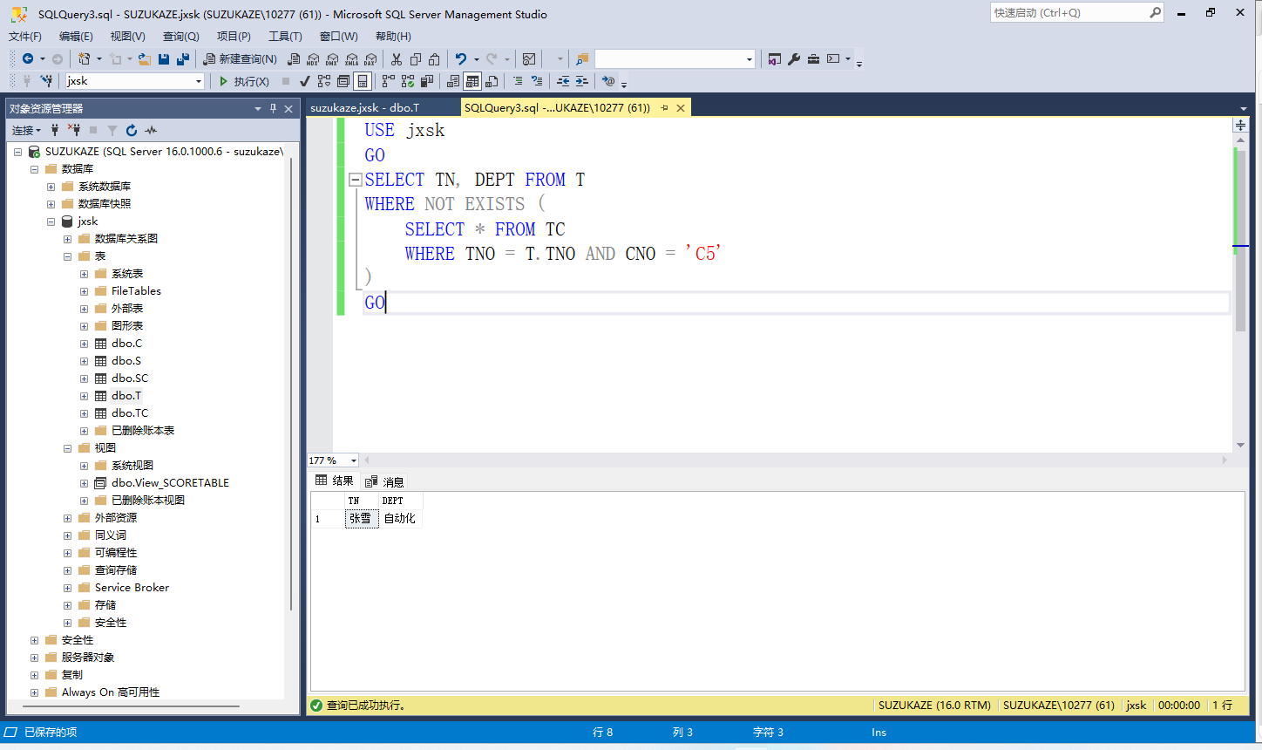

USE jxsk

GO

SELECT TN, DEPT FROM T

WHERE NOT EXISTS (

SELECT * FROM TC

WHERE TNO = T.TNO AND CNO = 'C5'

)

GO

* 1. 使用NOT EXISTS谓词查询至少选修了学生S2选修的全部课程的学生学号

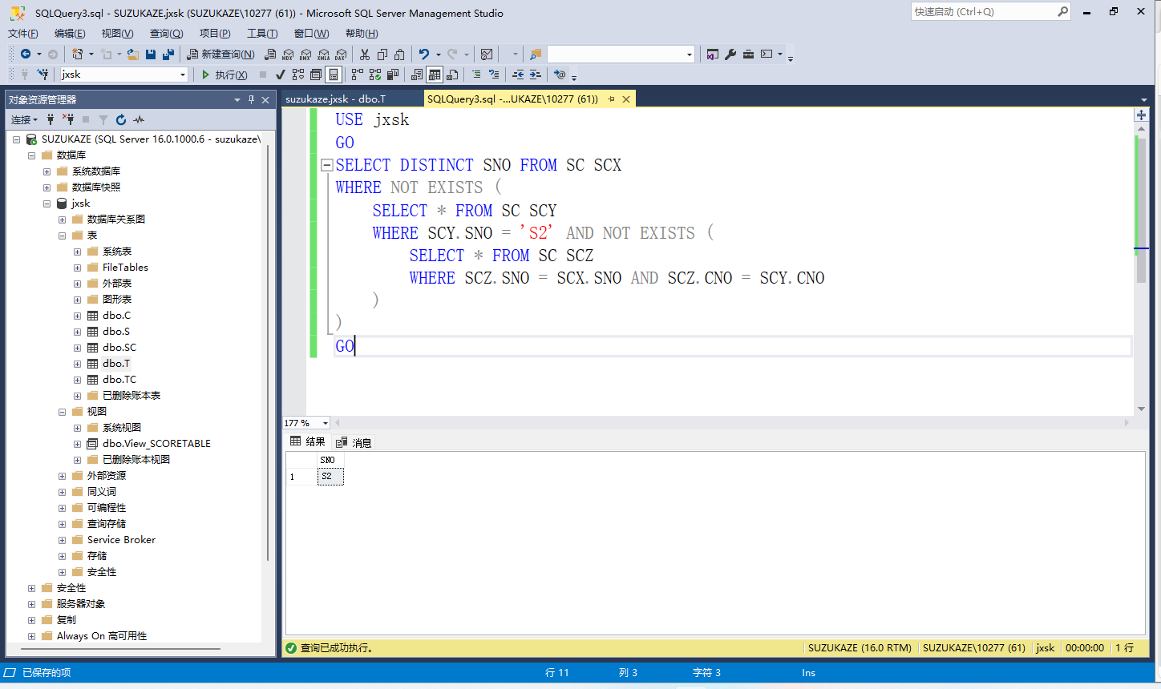

USE jxsk

GO

SELECT DISTINCT SNO FROM SC SCX

WHERE NOT EXISTS (

SELECT * FROM SC SCY

WHERE SCY.SNO = 'S2' AND NOT EXISTS (

SELECT * FROM SC SCZ

WHERE SCZ.SNO = SCX.SNO AND SCZ.CNO = SCY.CNO

)

)

GO

## 实验7.4 集合查询

### 实验目的

掌握使用UNION操作符将来自不同查询但结构相同的数据集合组合起来，形成一个具有综合信息的查询结果

### 实验内容

查询年龄不大于19岁或者是计算机系的学生

### 实验步骤

查询年龄不大于19岁或者是计算机系的学生

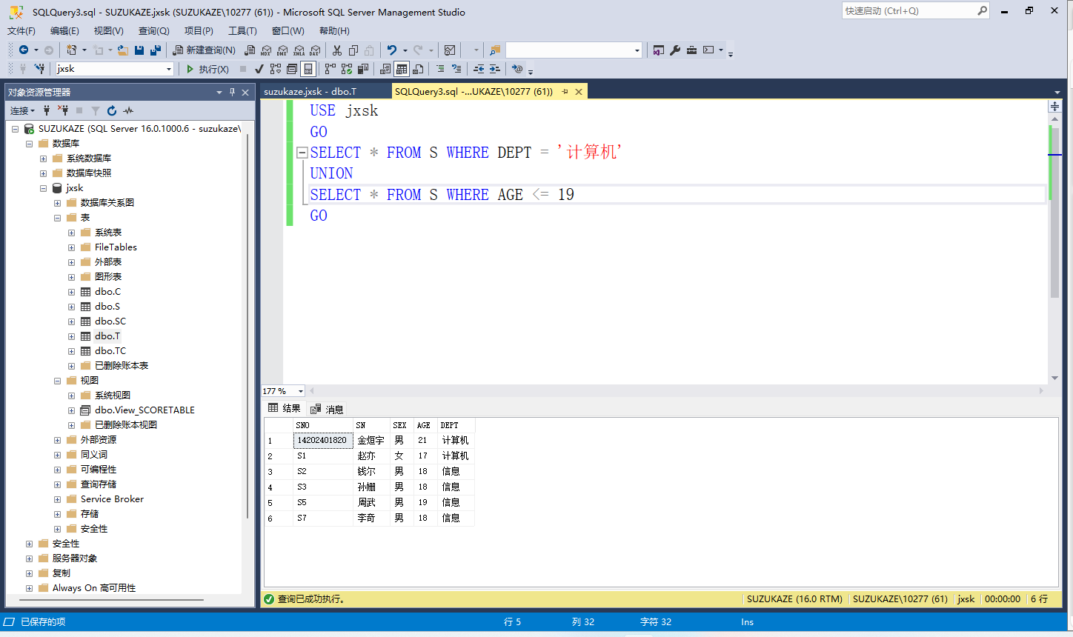

USE jxsk

GO

SELECT * FROM S WHERE DEPT = '计算机'

UNION

SELECT * FROM S WHERE AGE <= 19

GO

# 实验8 存储过程

## 实验目的

* 通过实验掌握存储过程的概念、功能。
* 掌握用户自定义存储过程的创建、执行、修改和删除

## 实验8.1 创建并执行存储过程

### 实验目的

* 掌握交互式创建存储过程的方法
* 掌握用T-SQL创建存储过程的方法
* 掌握执行存储过程的方法

### 实验内容

1. 交互式创建并执行一存储过程Pro_Qsinf：通过学生学号来查询学生的姓名、年龄、系名。默认学号是S2
2. 用T-SQL创建并执行一存储过程Pro_Qscore：通过学生姓名和课程名查询该

生该课程的成绩

### 实验步骤

1. 交互式创建并执行一存储过程
2. 创建存储过程Pro_Qsinf：通过学生学号来查询学生的姓名、年龄、系名
   1. 打开存储过程编辑窗口。在“对象资源管理器”窗格中，选择“数据库”->jxsk->“可编程性”，右击“存储过程”，在打开的快捷菜单中选择“新建存储过程”选项，打开存储过程编辑窗口(包含模板语句)
   2. 修改模板语句。单击“√”按钮，“结果”窗格中显示“命令已成功完成”。然后保存
   3. 在“对象资源管理器”窗格中，单击数据库jxsk中的“存储过程”节点，查看其下方存储过程对象中已存在Pro_Qsinf

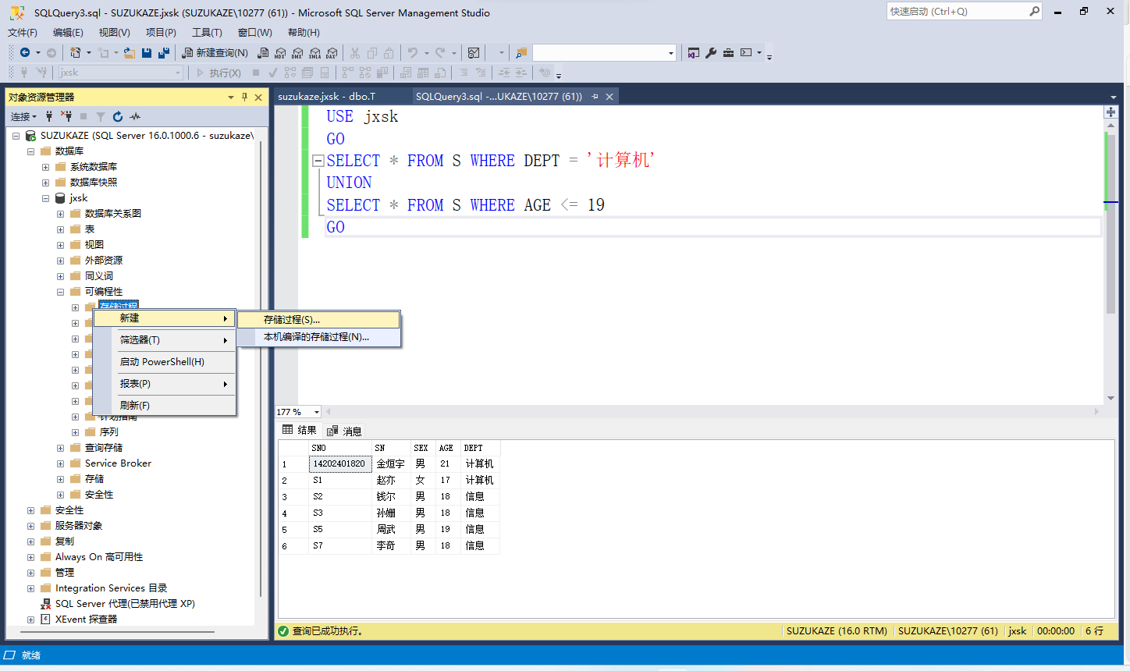

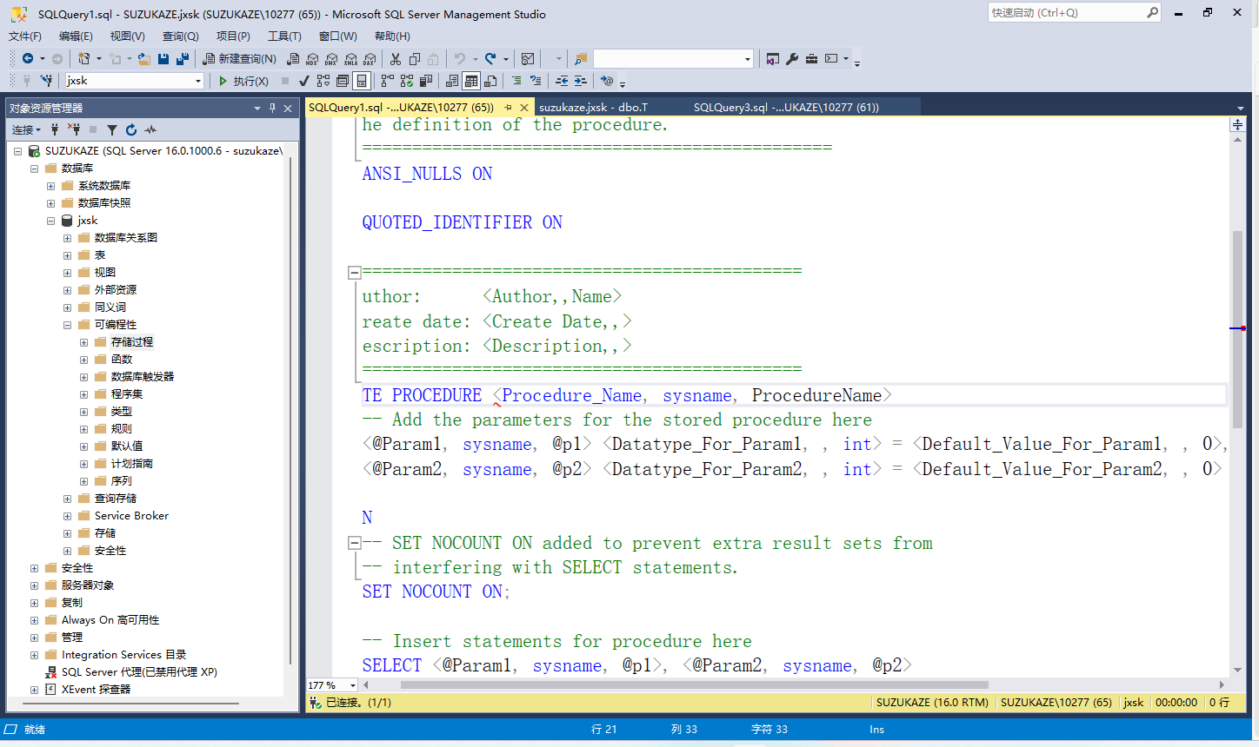

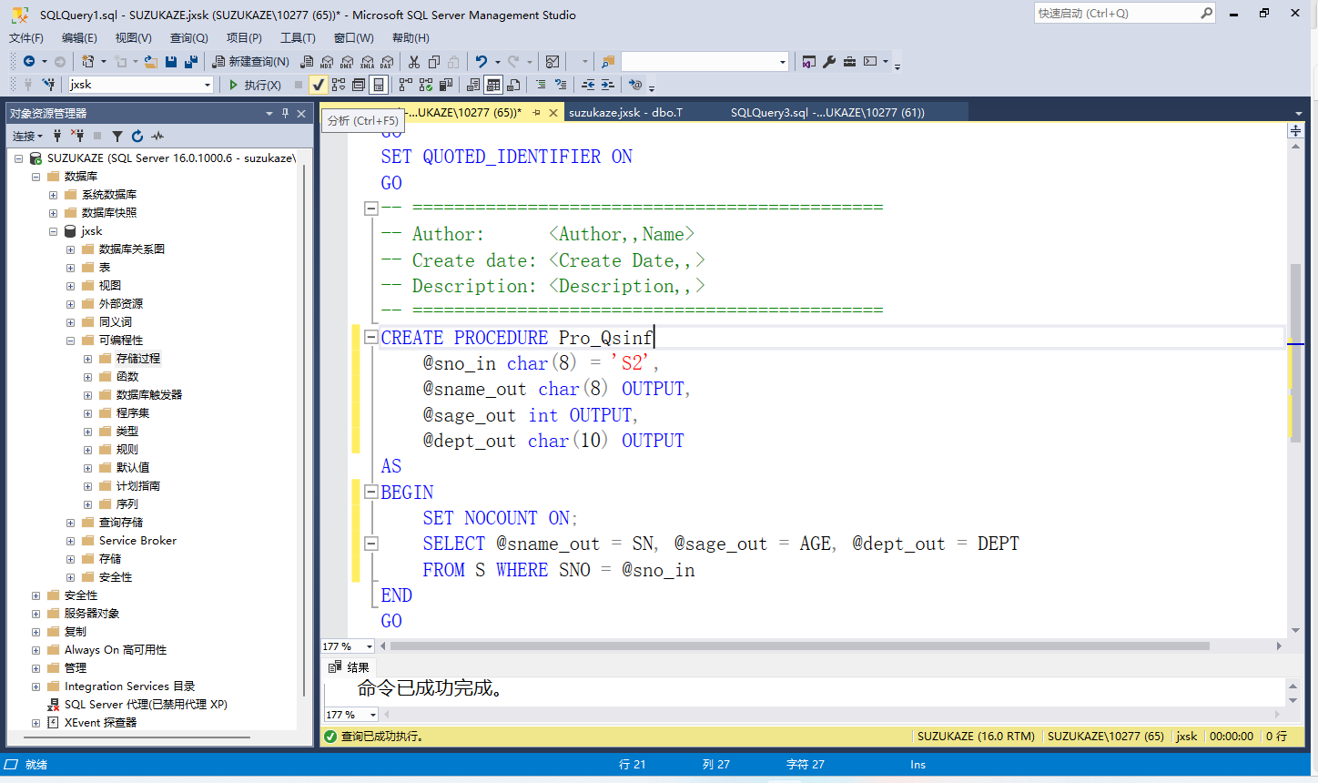

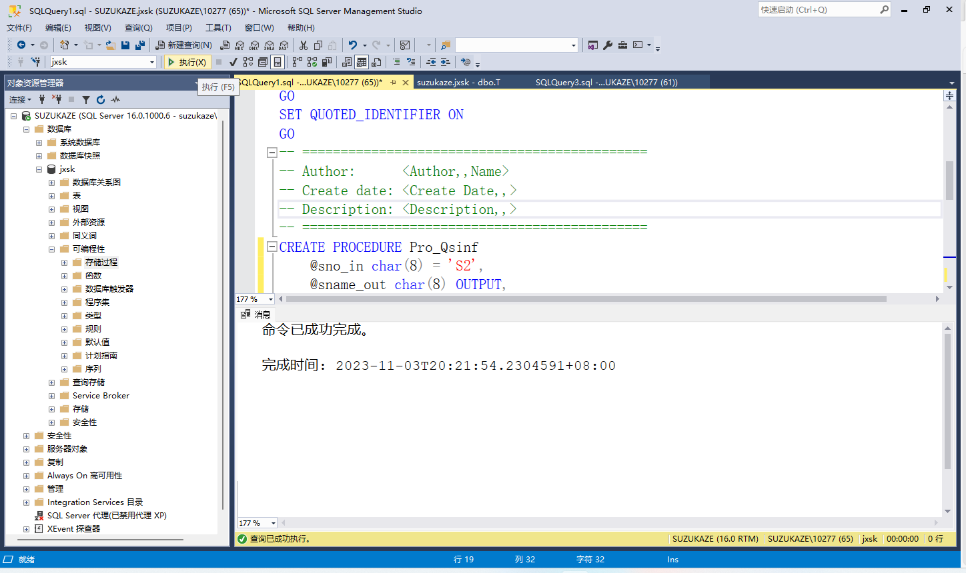

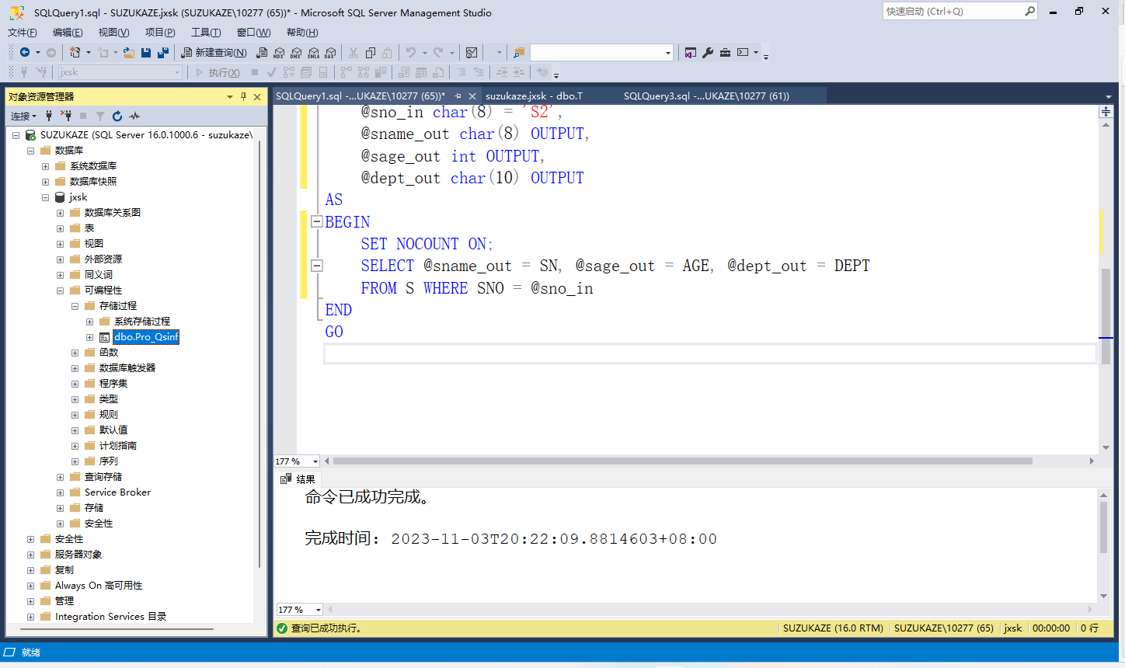

CREATE PROCEDURE Pro_Qsinf

@sno_in char(8) = 'S2',

@sname_out char(8) OUTPUT,

@sage_out int OUTPUT,

@dept_out char(10) OUTPUT

AS

BEGIN

SET NOCOUNT ON;

SELECT @sname_out = SN, @sage_out = AGE, @dept_out = DEPT

FROM S WHERE SNO = @sno_in

END

GO

1. 执行存储过程Pro_Qsinf。查询并显示默认学号(S2)和学号为S4的学生的姓名和年龄

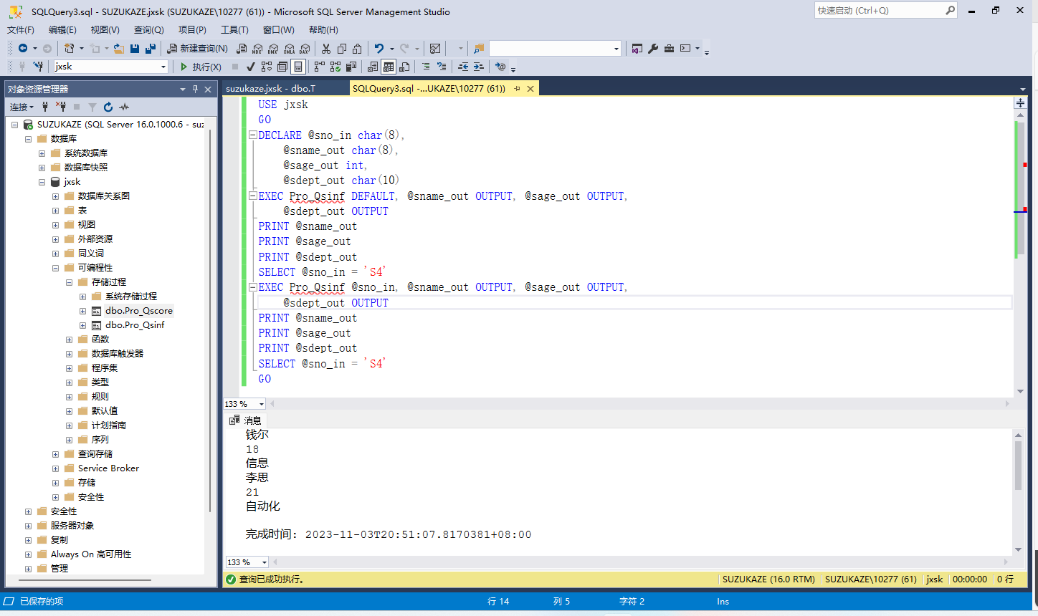

USE jxsk

GO

DECLARE @sno_in char(8),

@sname_out char(8),

@sage_out int,

@sdept_out char(10)

EXEC Pro_Qsinf DEFAULT, @sname_out OUTPUT, @sage_out OUTPUT,

@sdept_out OUTPUT

PRINT @sname_out

PRINT @sage_out

PRINT @sdept_out

SELECT @sno_in = 'S4'

EXEC Pro_Qsinf @sno_in, @sname_out OUTPUT, @sage_out OUTPUT,

@sdept_out OUTPUT

PRINT @sname_out

PRINT @sage_out

PRINT @sdept_out

SELECT @sno_in = 'S4'

GO

1. 用T-SQL创建一存储过程
   1. 创建存储过程Pro_Qscore

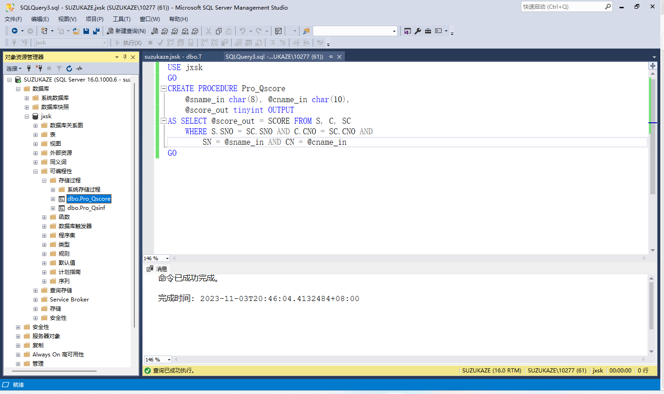

USE jxsk

GO

CREATE PROCEDURE Pro_Qscore

@sname_in char(8), @cname_in char(10),

@score_out tinyint OUTPUT

AS SELECT @score_out = SCORE FROM S, C, SC

WHERE S.SNO = SC.SNO AND C.CNO = SC.CNO AND

SN = @sname_in AND CN = @cname_in

GO

* 1. 执行存储过程Pro_Qscore，查询并显示学生“李思”的“程序设计”课程的成绩

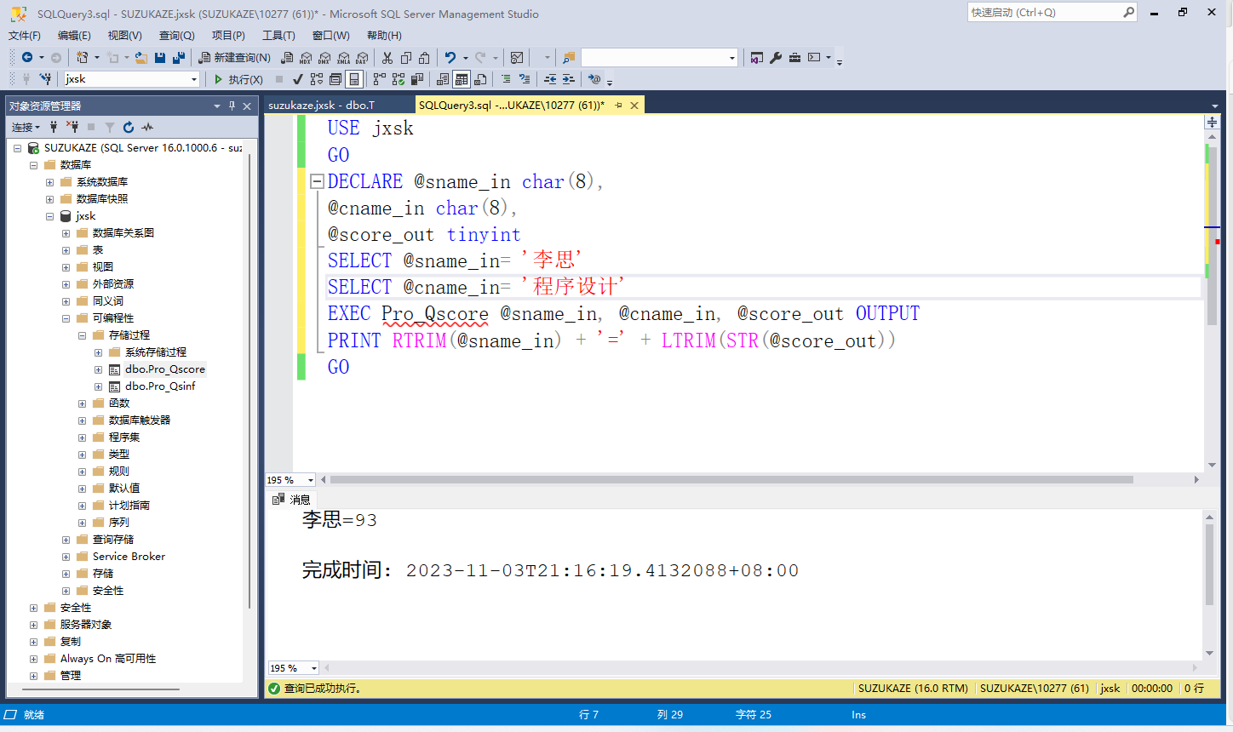

USE jxsk

GO

DECLARE @sname_in char(8),

@cname_in char(8),

@score_out tinyint

SELECT @sname_in= '李思'

SELECT @cname_in= '程序设计'

EXEC Pro_Qscore @sname_in, @cname_in, @score_out OUTPUT

PRINT RTRIM(@sname_in) + '=' + LTRIM(STR(@score_out))

GO

## 实验8.2 修改存储过程

### 实验目的

掌握修改存储过程的方法，而且不改变权限

### 实验内容

1. 交互式修改存储过程Pro_Qsinf
2. 用T-SQL修改存储过程Pro_Qsinf

### 实验步骤

1. 交互式修改存储过程Pro_Qsinf
2. 在“对象资源管理器”窗格中，选择“数据库”->jxsk->“可编程性”->“存储过程”，右击存储过程Pro_Qsinf，在打开的快捷菜单中选择“修改”选项，打开存储过程编辑窗口
3. 把输入变量sno_in的长度改为2；把输出变量sage_out的类型改为tinyint
4. 单击工具栏中的“分析”按钮，检查语法是否正确。单击工具栏中的“执行”按钮，保存对存储过程的修改。

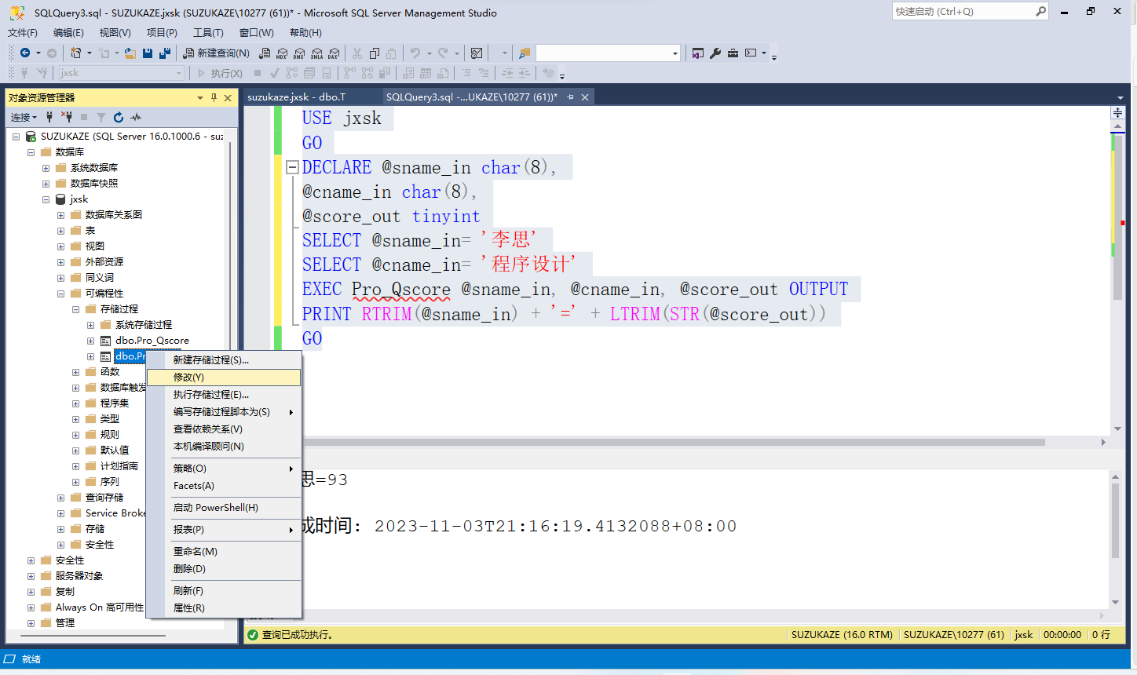

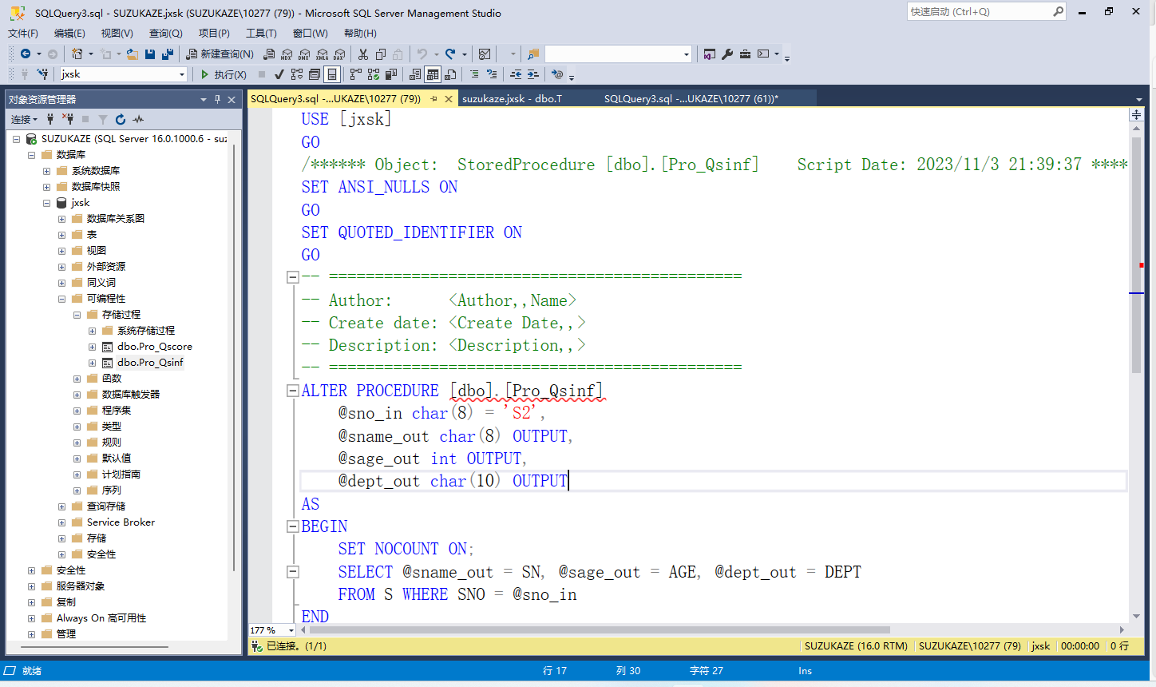

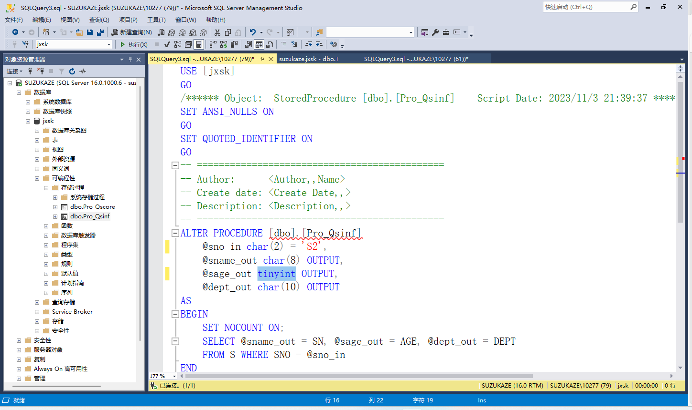

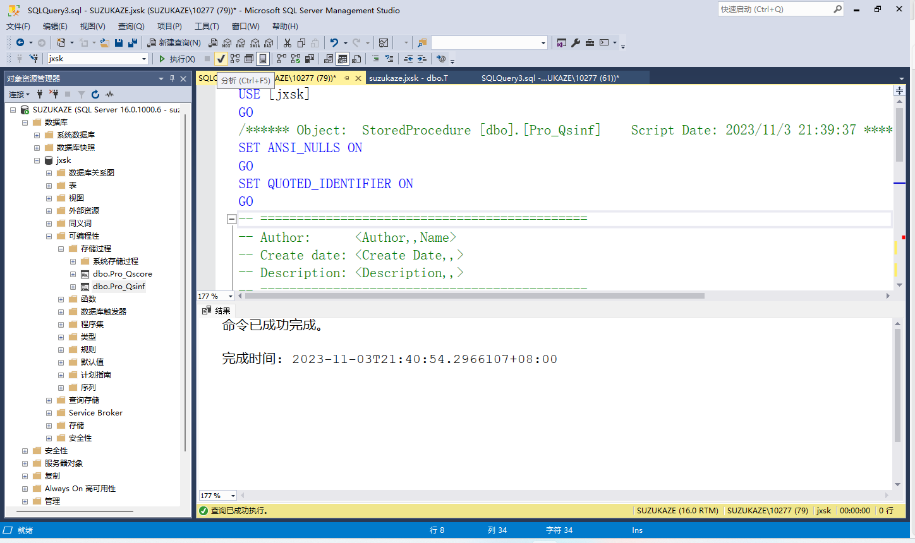

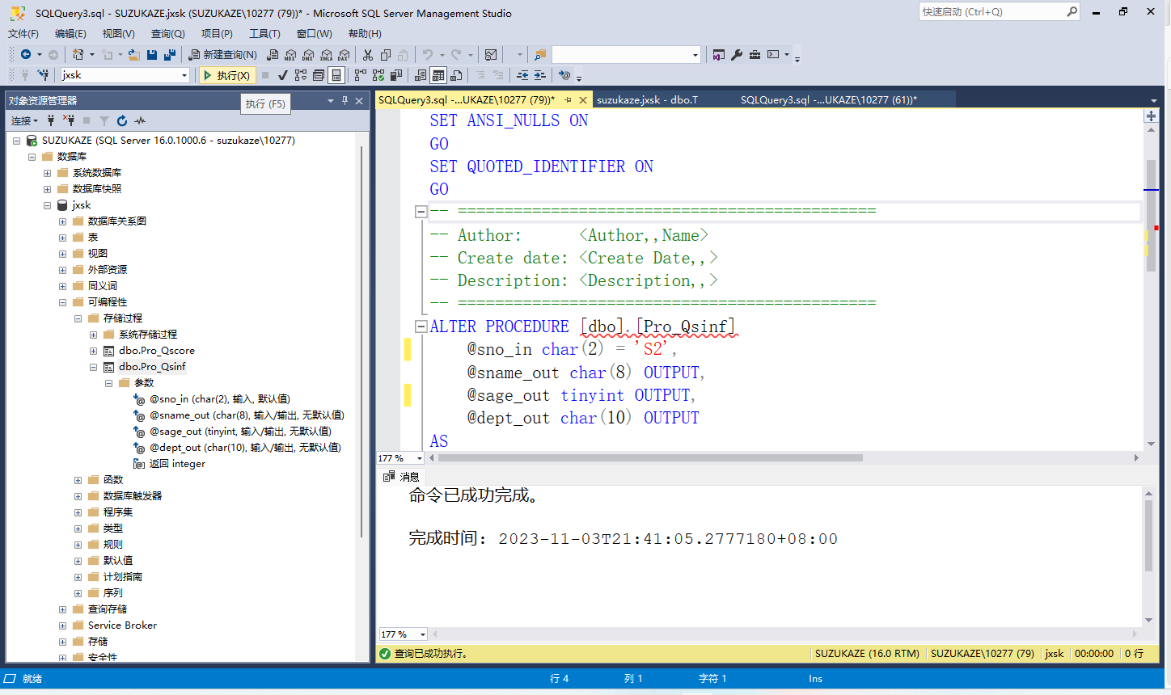

1. 用T-SQL修改存储过程Pro_Qsinf

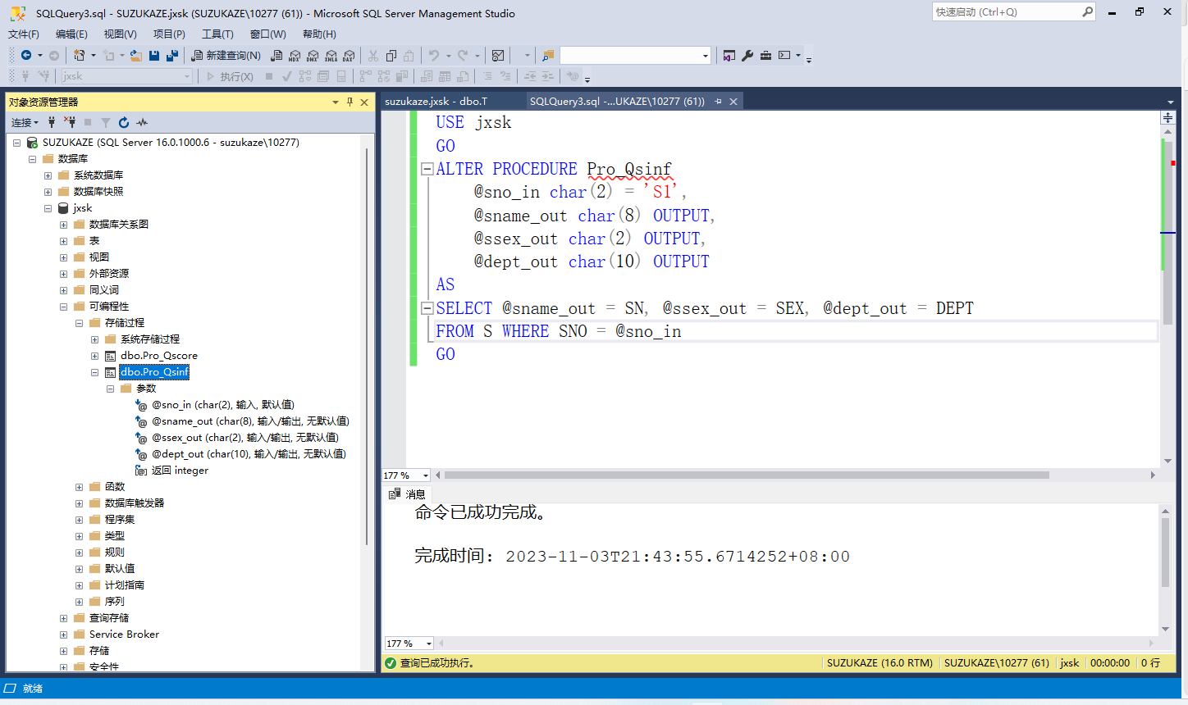

USE jxsk

GO

ALTER PROCEDURE Pro_Qsinf

@sno_in char(2) = 'S1',

@sname_out char(8) OUTPUT,

@ssex_out char(2) OUTPUT,

@dept_out char(10) OUTPUT

AS

SELECT @sname_out = SN, @ssex_out = SEX, @dept_out = DEPT

FROM S WHERE SNO = @sno_in

GO

## 实验8.3 删除存储过程

### 实验目的

* 掌握交互式删除存储过程的操作
* 掌握使用T-SQL删除存储过程的方法

### 实验内容

1. 交互式删除存储过程Pro_Qsinf
2. 用T-SQL删除存储过程Pro_Qscore

### 实验步骤

1. 交互式删除存储过程Pro_Qsinf
2. 在“对象资源管理器”窗格中，选择“数据库”->jxsk->“可编程性”->“存储过程”
3. 右击存储过程Pro_Qsinf，在打开的快捷菜单中选择“删除”选项。弹出“删除对象”对话框，单击“确定”按钮，存储过程Pro_Qsinf 即被删除

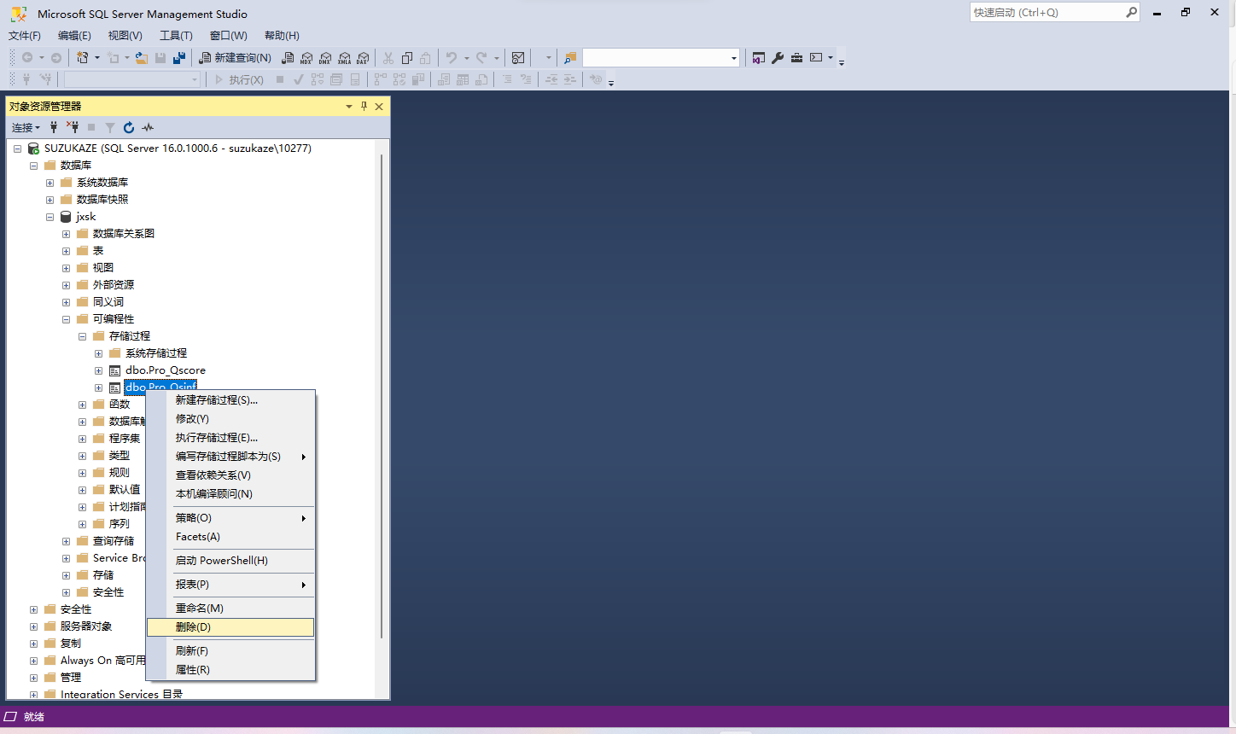

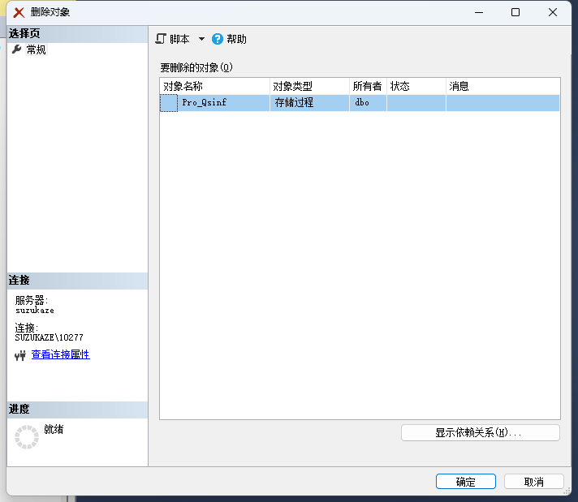

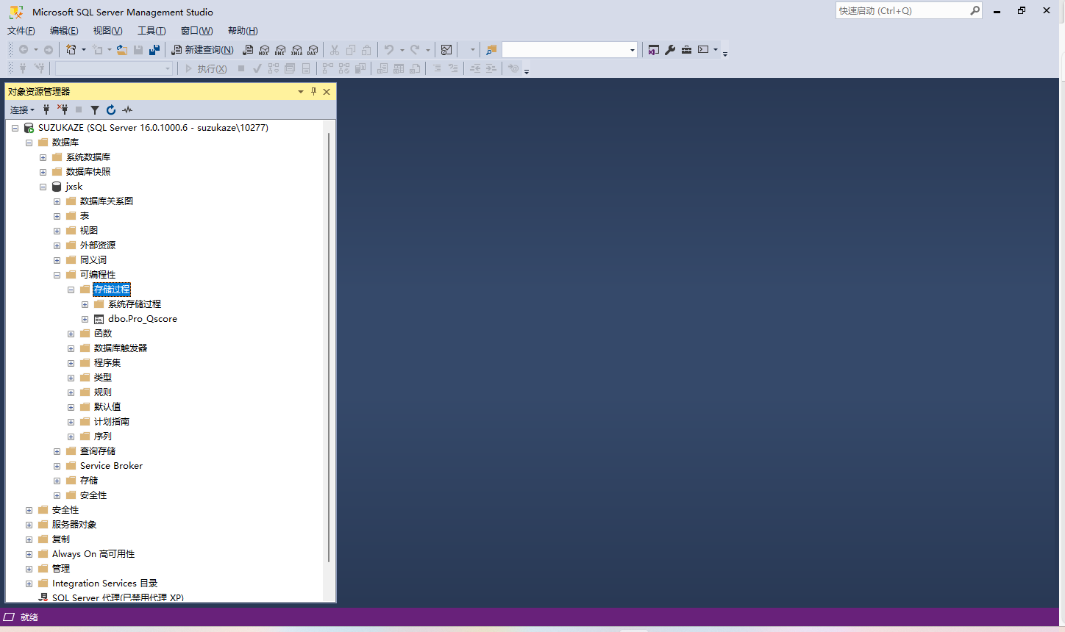

1. 用T-SQL删除存储过程Pro_Qscore

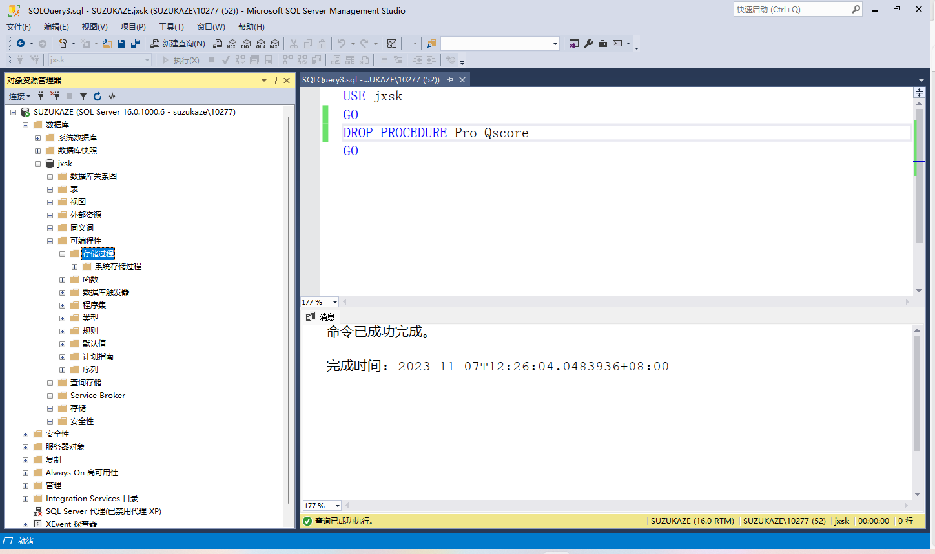

USE jxsk

GO

DROP PROCEDURE Pro_Qscore

GO

# 实验9 触发器

## 实验目的

* 掌握触发器的创建、执行、修改、删除及其使用方法
* 掌握触发器的功能

## 实验9.1 创建和执行触发器

### 实验目的

* 掌握交互式创建触发器的方法
* 掌握使用T-SQL创建触发器的方法
* 掌握触发器的执行方法

### 实验内容

1. 交互式为数据库表S创建一个级联更新触发器trigger_S
2. 用交互式为数据库表SC创建一个限制更新触发器trigger_SC
3. 用T-SQL为数据库表SC创建一触发器Score_sc_tri
4. 用T-SQL为数据库表C创建一层级联删除触发器TRIGGER_DC

### 实验步骤

1. 交互式为数据库表S创建一个级联更新触发器trigger_S

要求：若修改表S中一名学生的学号，则表SC中与该学生相关的学号自动修改

1. 创建触发器
   1. 在“对象资源管理器”窗格中，选择“数据库”->jxsk->“表”->“dbo. C”，右击“触发器”，在打开的快捷菜单中选择“新建触发器”选项，打开触发器编辑窗口，将窗口内模板语句进行修改
   2. 单击工具栏中的“分析”按钮“√”， 检查语法是否正确。单击“执行”按钮，保存创建的触发器

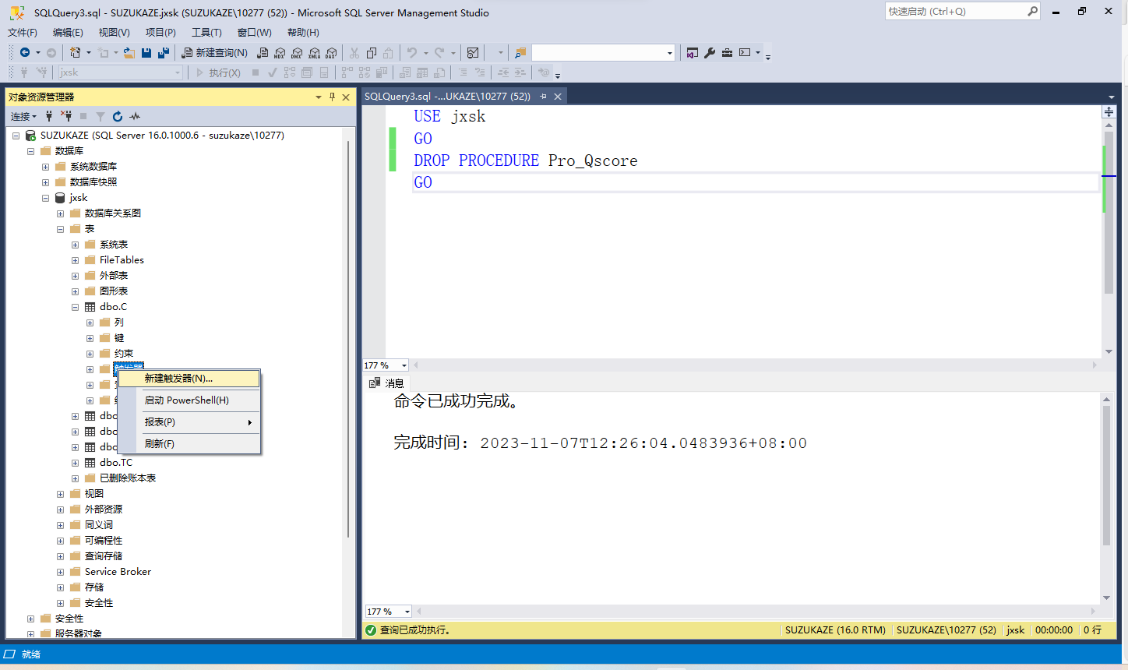

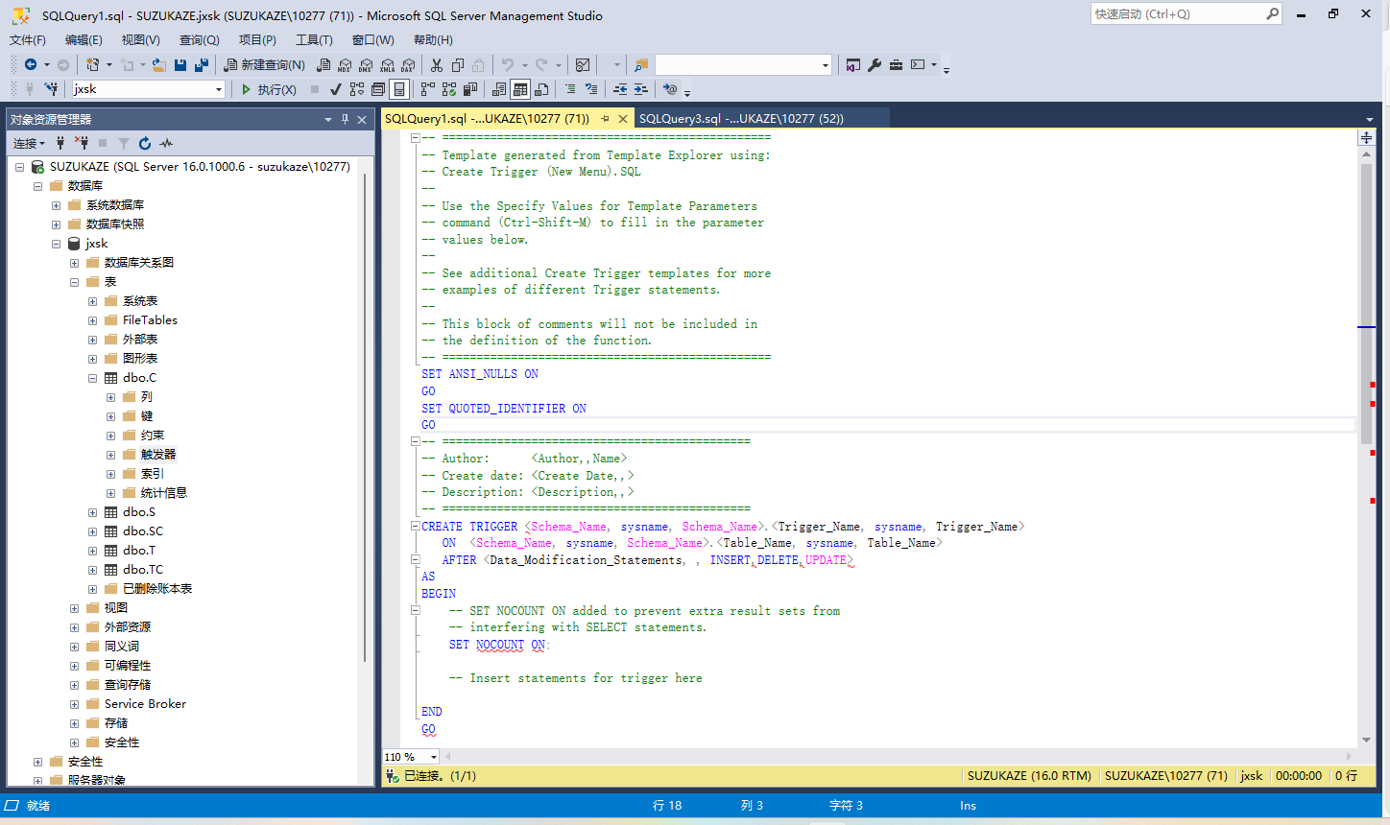

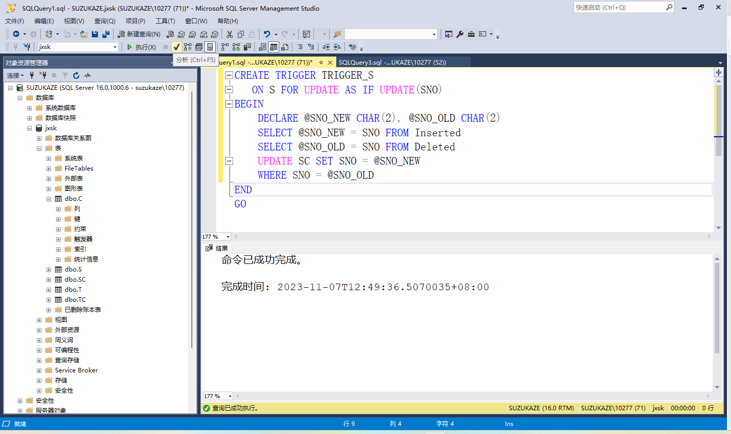

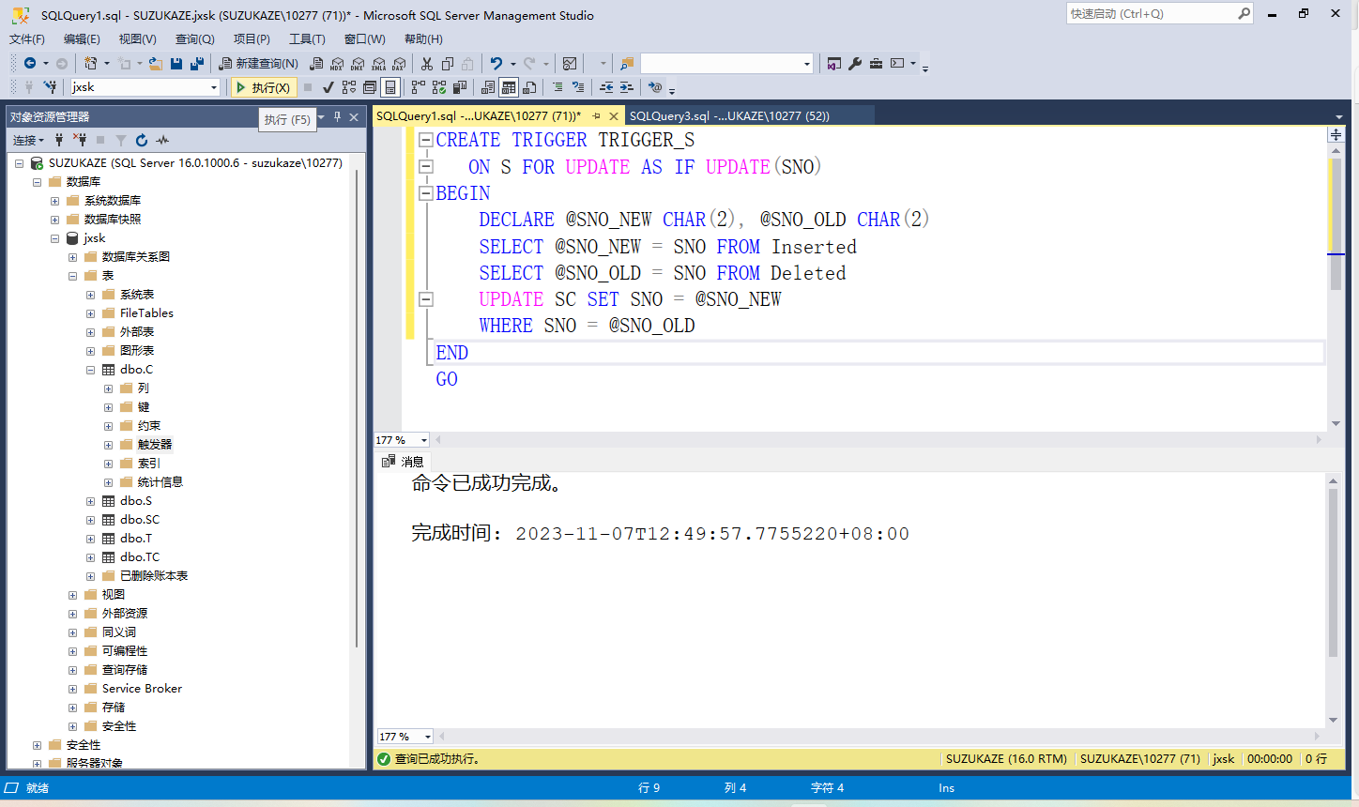

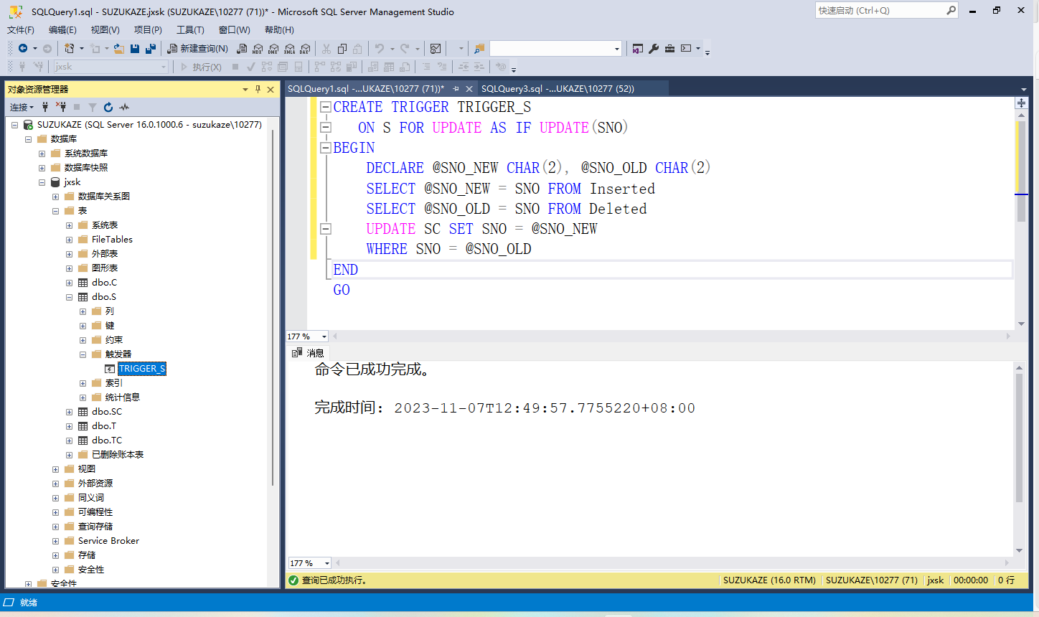

CREATE TRIGGER TRIGGER_S

ON S FOR UPDATE AS IF UPDATE(SNO)

BEGIN

DECLARE @SNO_NEW char(2), @SNO_OLD char(2)

SELECT @SNO_NEW = SNO FROM Inserted

SELECT @SNO_OLD = SNO FROM Deleted

UPDATE SC SET SNO = @SNO_NEW WHERE SNO = @SNO_OLD

END

1. 验证触发器的作用
   1. 打开数据库表S和SC的数据表，可以看到，表S中的学号S1在表SC中有两条记录与之对应
   2. 查看数据库表S和SC之间是否已创建外键参照关系，若已创建，则删除，使此功能用刚创建的触发器TRIGGER_S来代替
   3. 把表S中的学号S1改为S9，可以看到，此记录的位置由表中第一行改到最后一行
   4. 重新打开表SC，可以看到，表SC中的两个S1学号同时自动变成S9，并且位置也移到了最下面

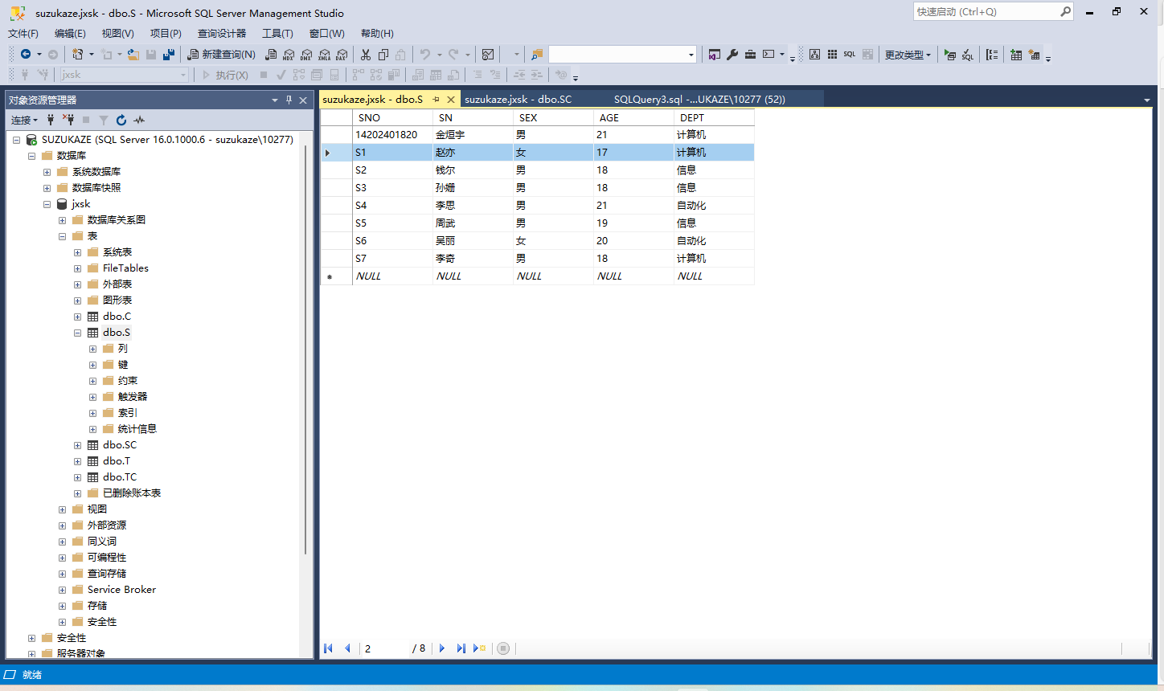

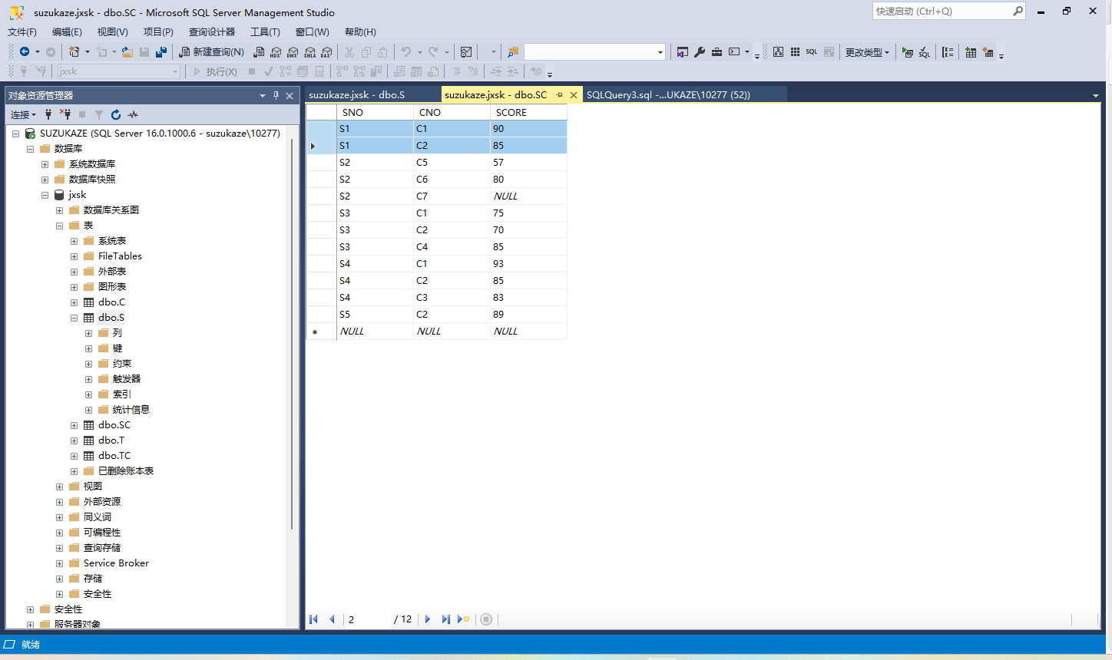

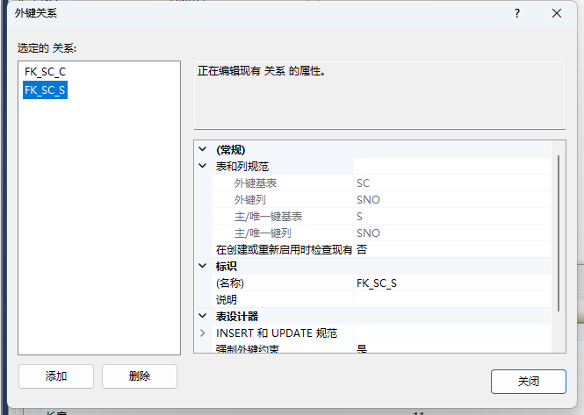

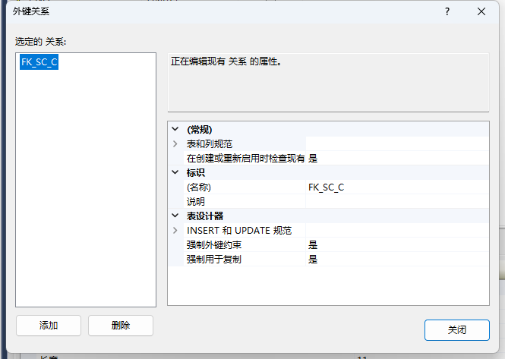

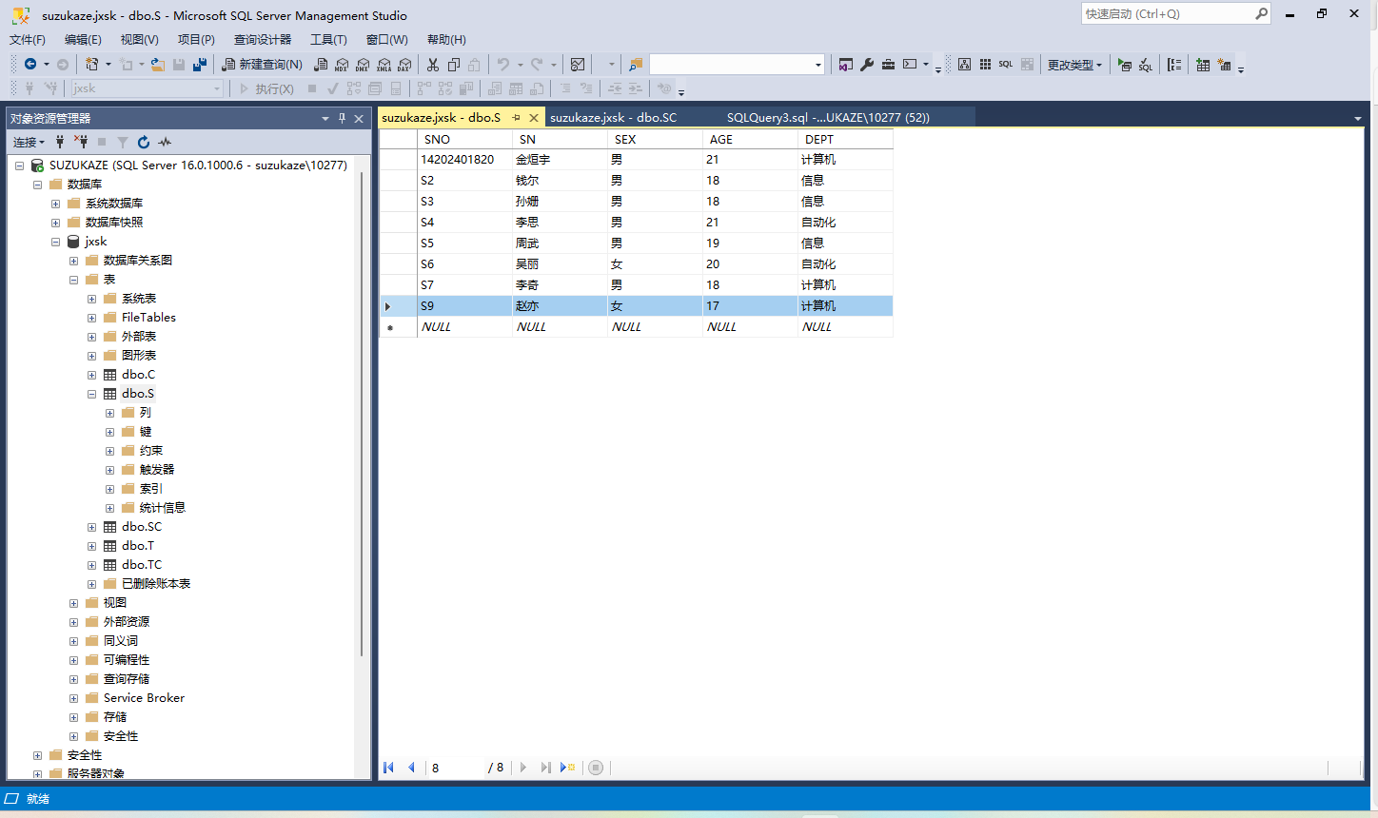

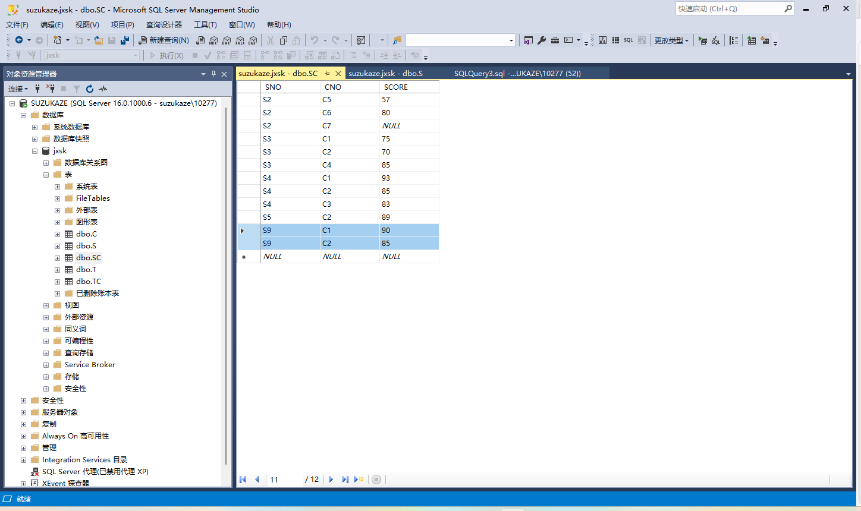

1. 用交互式为数据库表SC创建一个限制更新触发器trigger_SC

要求：若修改表SC中一条记录的学号，则要检查表S中是否存在与该学号相同的记录，若有则不许修改，若没有则可修改

1. 创建触发器

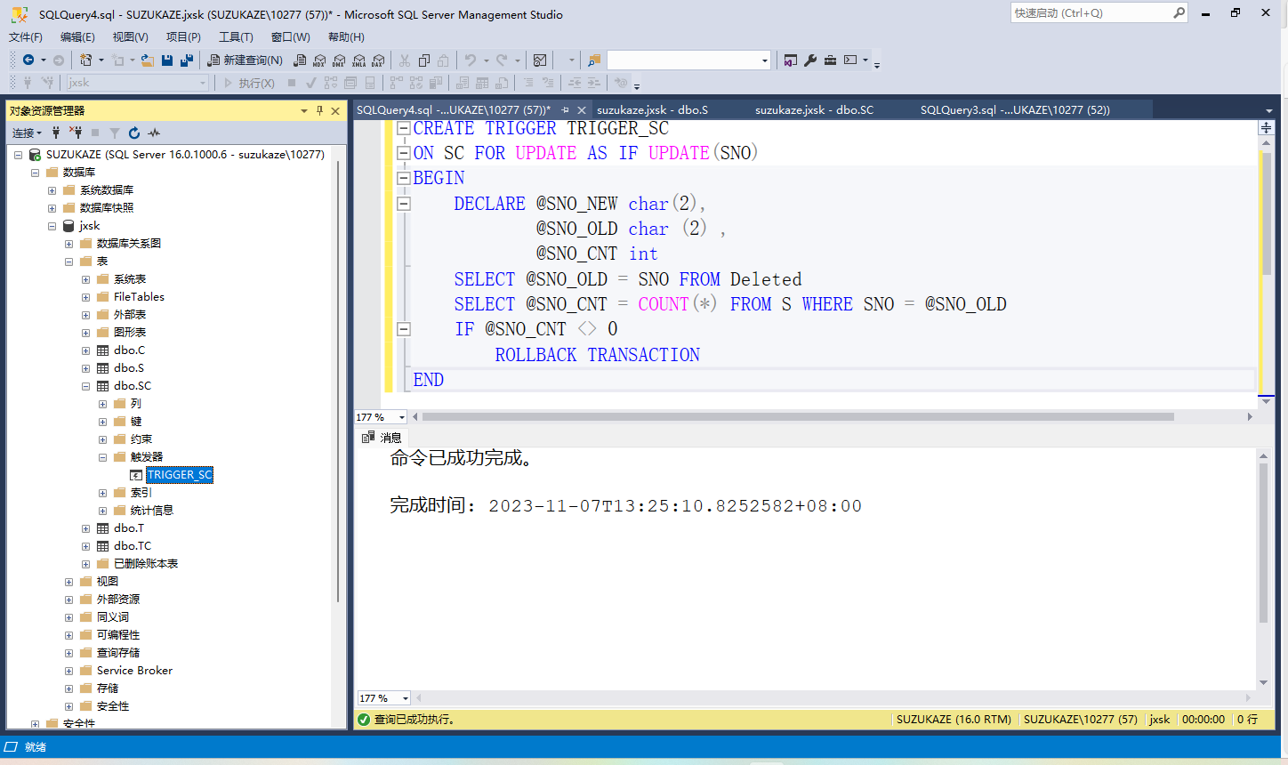

CREATE TRIGGER TRIGGER_SC

ON SC FOR UPDATE AS IF UPDATE(SNO)

BEGIN

DECLARE @SNO_NEW char(2),

@SNO_OLD char (2),

@SNO_CNT int

SELECT @SNO_OLD = SNO FROM Deleted

SELECT @SNO_CNT = COUNT(*) FROM S WHERE SNO = @SNO_OLD

IF @SNO_CNT <> 0

ROLLBACK TRANSACTION

END

1. 验证触发器的作用
   1. 打开数据库表S和SC的数据表，可以看到，表S中的学号S9在表SC中有两条记录与之对应
   2. 把表SC中第一条记录中的学号由S9改为S1并保存，出现提示信息。这就是触发器TRIGGER_SC的作用

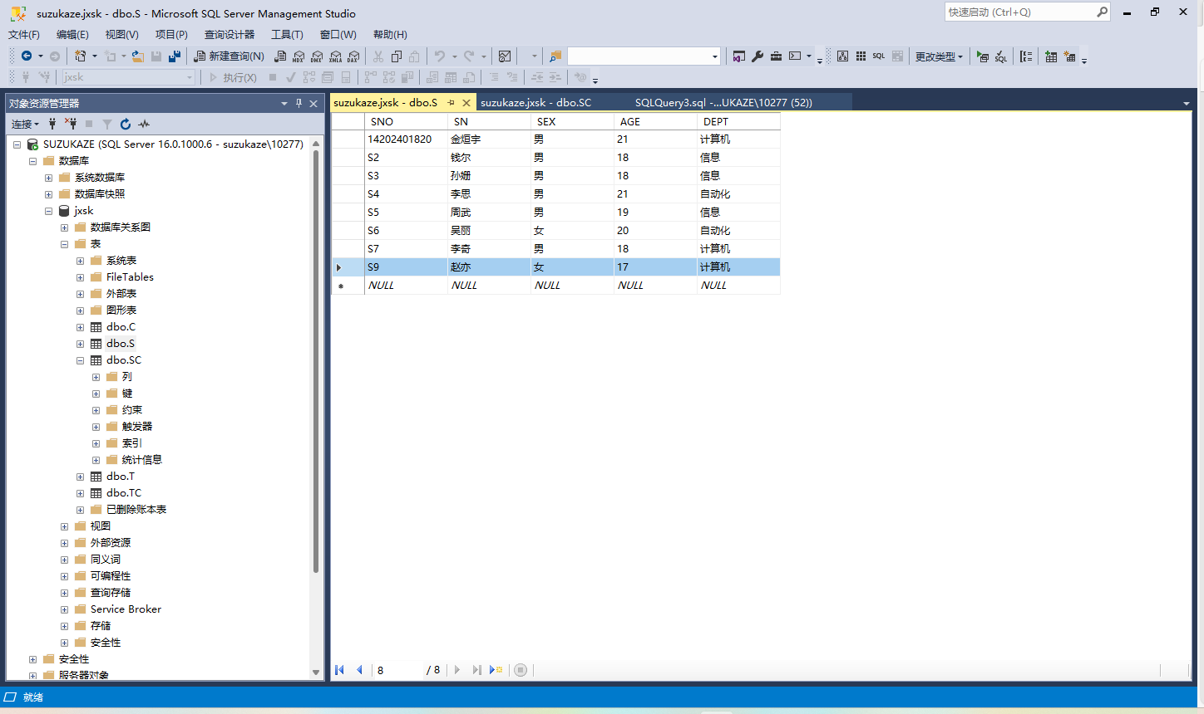

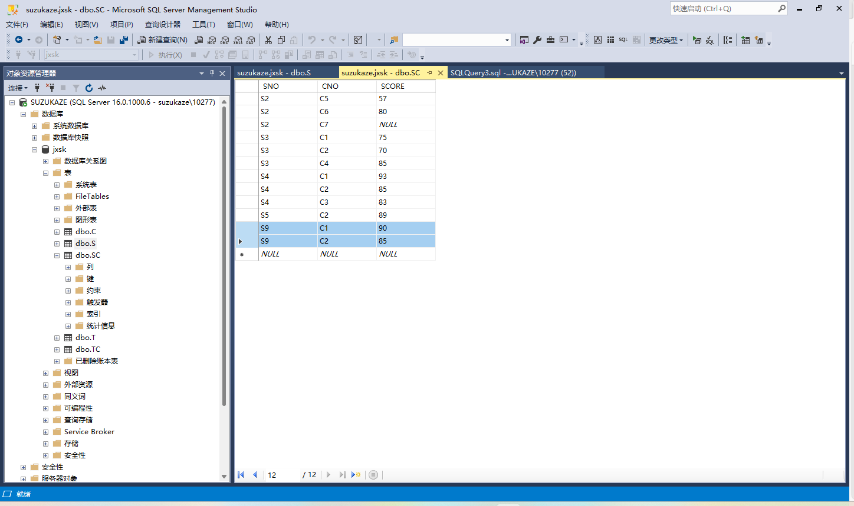

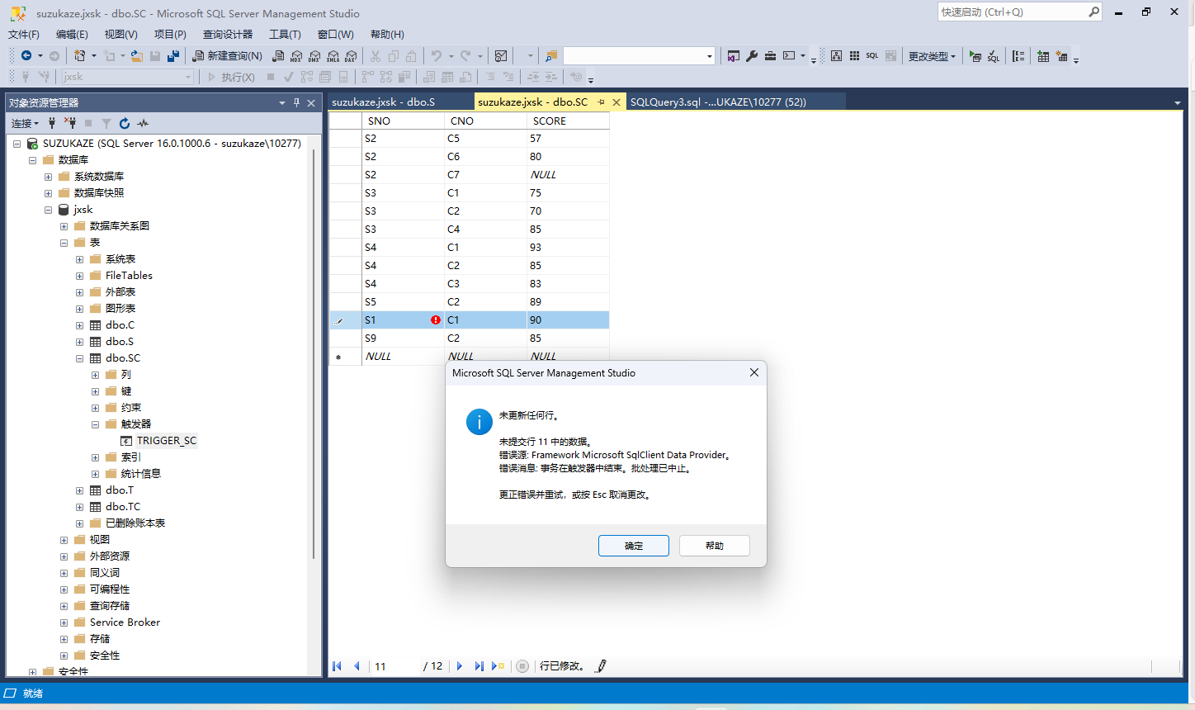

1. 用T-SQL为数据库表SC创建一触发器Score_sc_tri

要求：当插入一条记录或修改成绩时，确保此记录的成绩为0~100

* 1. 创建触发器

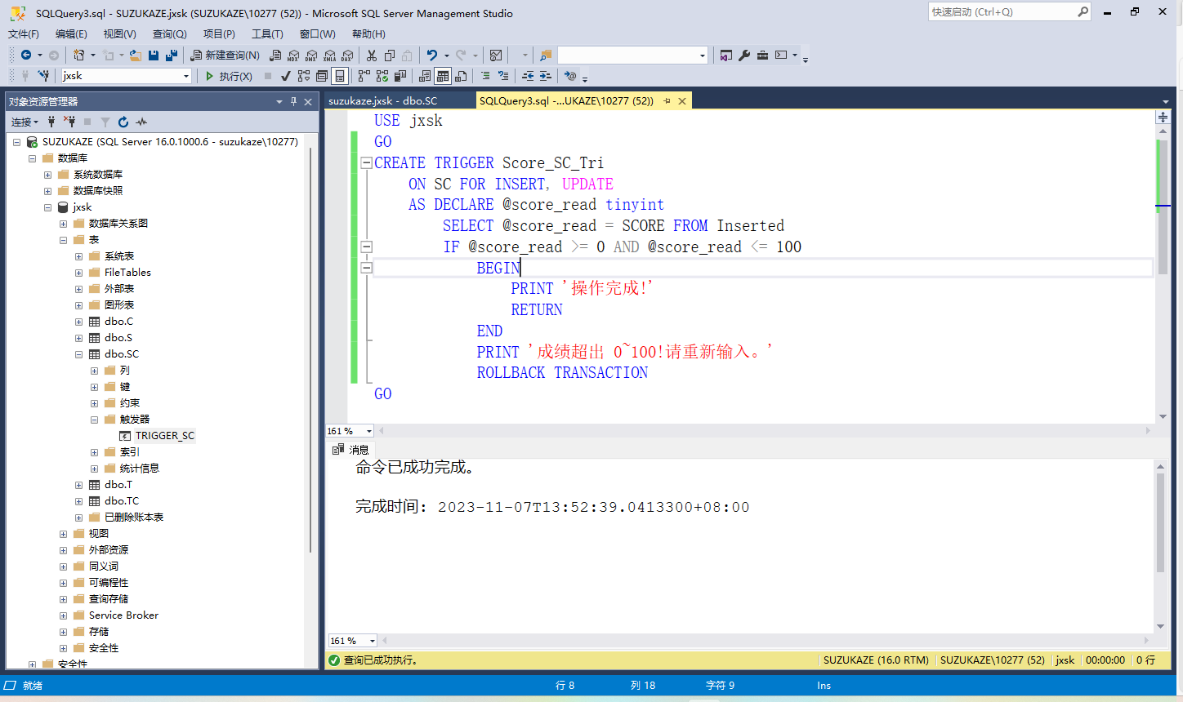

USE jxsk

GO

CREATE TRIGGER Score_SC_Tri

ON SC FOR INSERT, UPDATE

AS DECLARE @score_read tinyint

SELECT @score_read = SCORE FROM Inserted

IF @score_read >= 0 AND @score_read <= 100

BEGIN

PRINT '操作完成!'

RETURN

END

PRINT '成绩超出 0~100!请重新输入。'

ROLLBACK TRANSACTION

GO

* 1. 验证触发器的作用
     1. 在“对象资源管理器”窗格中，打开表SC并查看
     2. 在查询编辑器窗口输入T-SQL语句并执行，可以看到4条系统信息：第1条INSERT语句因成绩为190 超出范围，而要求重新输入；第2条INSERT语句因成绩为100在正常范围，而插人表中；第3条UPDATE语句因成绩为130超出范围，而要求重新输入；第4条UPDATE语句因成绩为60在正常范围，而修改成功
     3. 重新打开表SC，可以看到增加了一个记录('S9', 'C5', 100)，修改了一条记录('S2', 'C5', 60)，即是②中T-SQL语句执行的结果

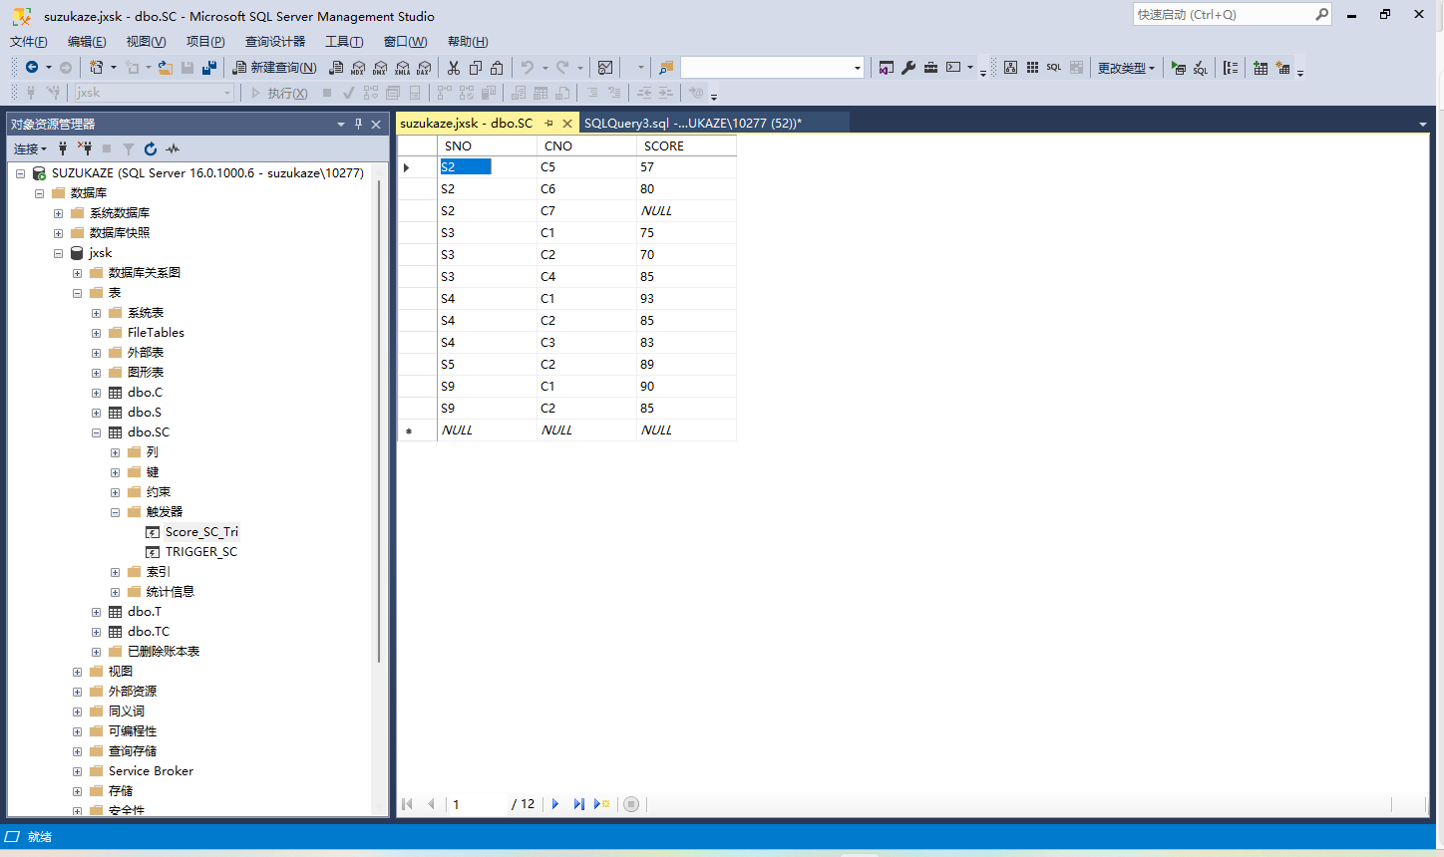

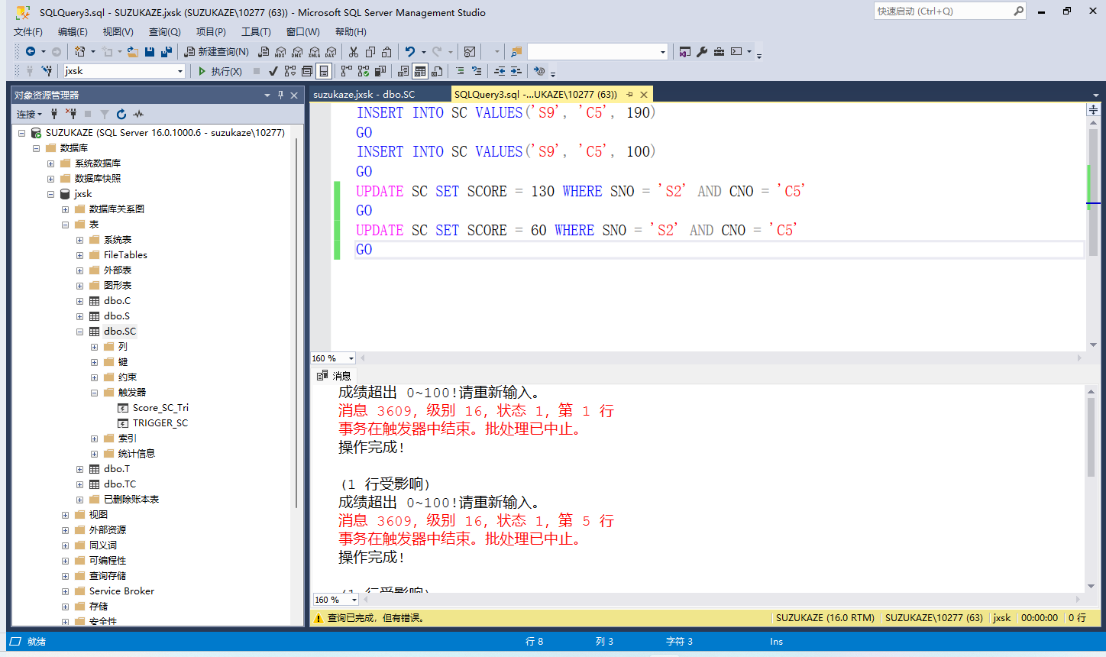

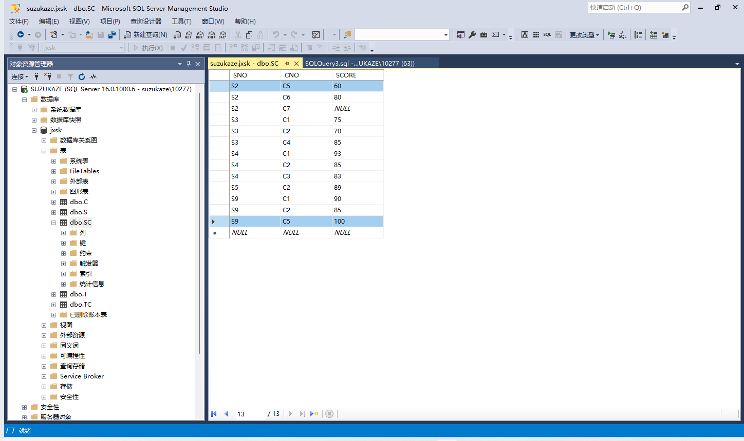

INSERT INTO SC VALUES('S9', 'C5', 190)

GO

INSERT INTO SC VALUES('S9', 'C5', 100)

GO

UPDATE SC SET SCORE = 130 WHERE SNO = 'S2' AND CNO = 'C5'

GO

UPDATE SC SET SCORE = 60 WHERE SNO = 'S2' AND CNO = 'C5'

GO

1. 用T-SQL为数据库表C创建一层级联删除触发器TRIGGER_DC
   1. 创建触发器

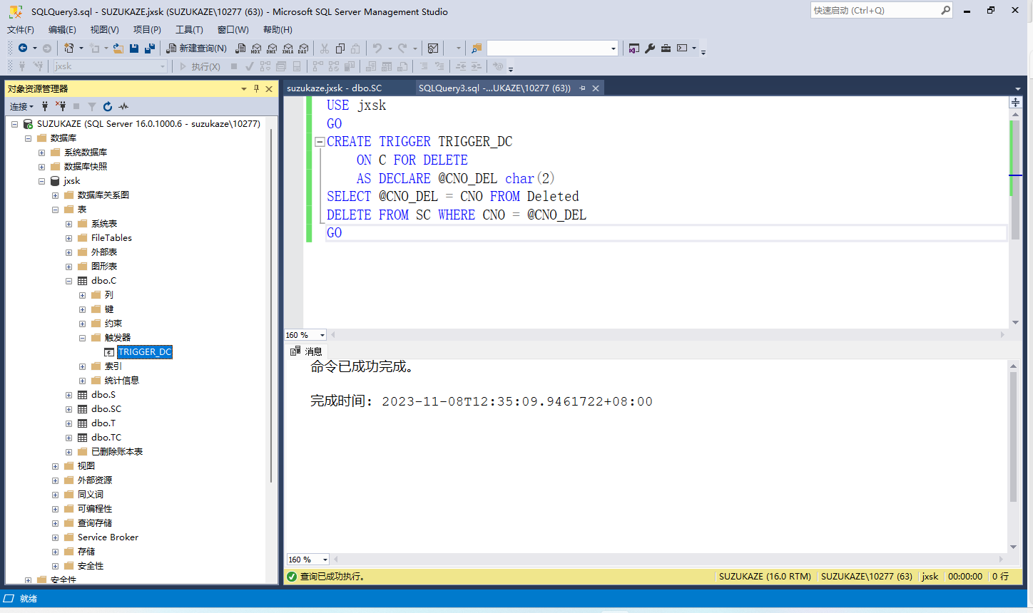

USE jxsk

GO

CREATE TRIGGER TRIGGER_DC

ON C FOR DELETE

AS DECLARE @CNO_DEL char(2)

SELECT @CNO_DEL = CNO FROM Deleted

DELETE FROM SC WHERE CNO = @CNO_DEL

GO

* 1. 验证触发器的作用
     1. 在“对象资源管理器”窗格中打开表C和SC的数据窗口，表C中的课程号C1在SC表中有3个学生选了此课程，所以有3个记录与之对应
     2. 查看数据库表C与SC之间是否创建关系键，若创建则删除。用触发器TRIGGER_DC代替关系键在表C与表SC之间的级联删除作用
     3. 在查询编辑器窗口中输入T-SQL语句并执行，删除表C中课号是C1的课程记录
     4. 重新打开表C，可以看到课程C1已删除。重新打开表SC，可以看到与课程C1有关的记录已删除。这就是触发器TRIGGER_ DC的作用

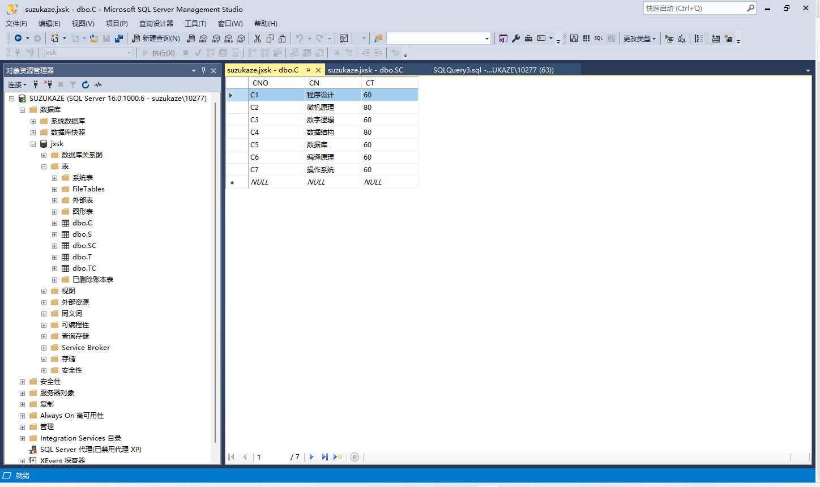

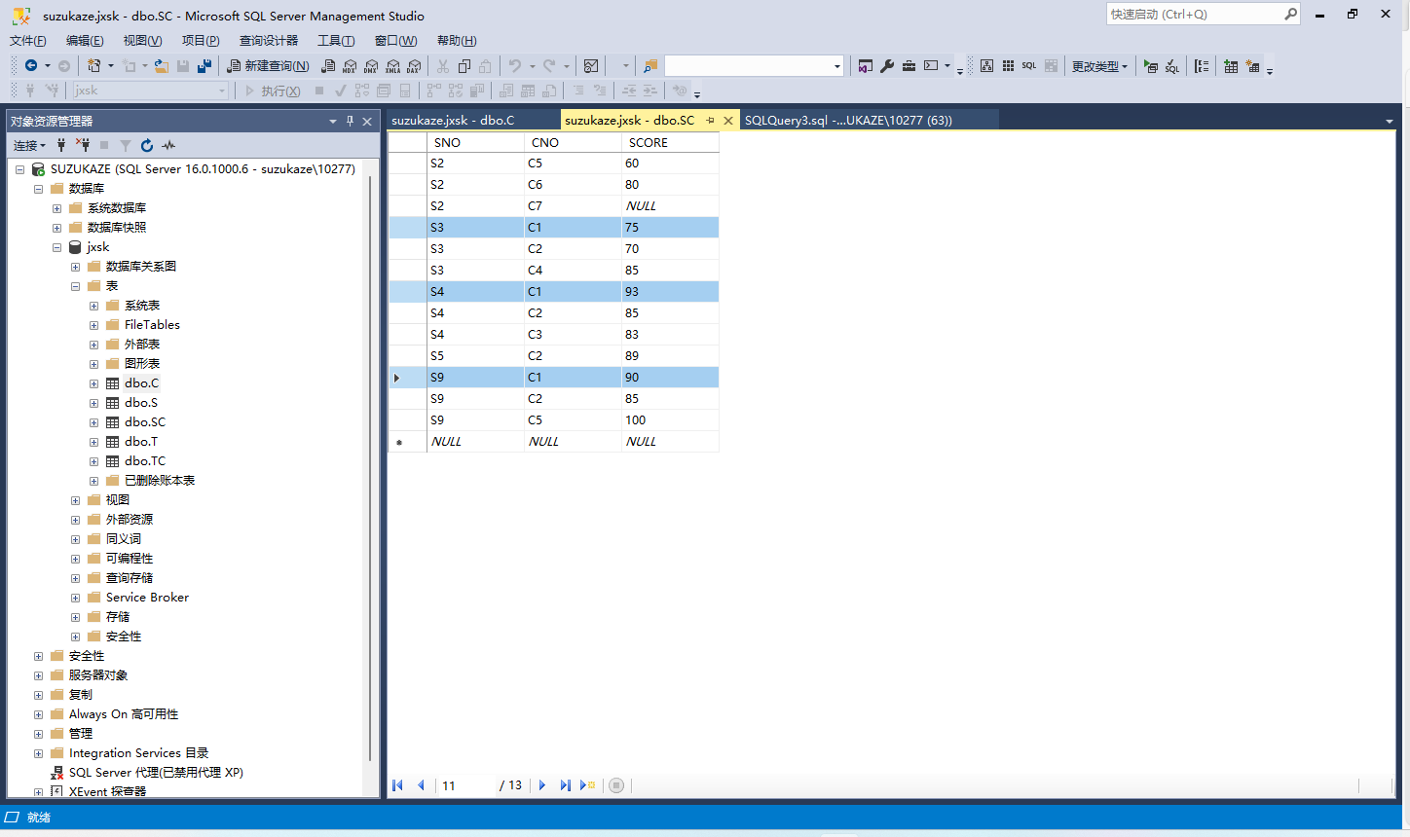

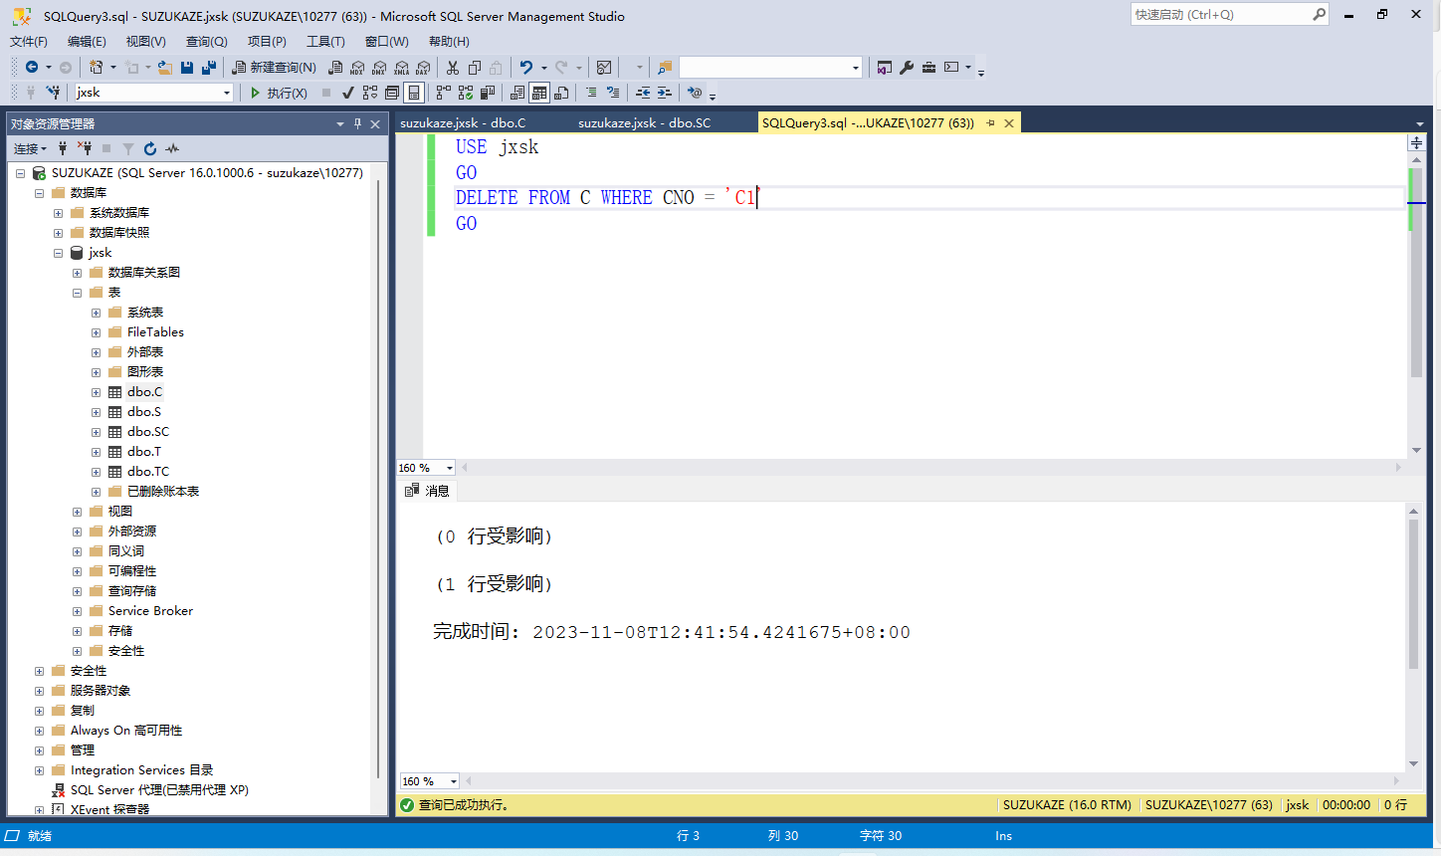

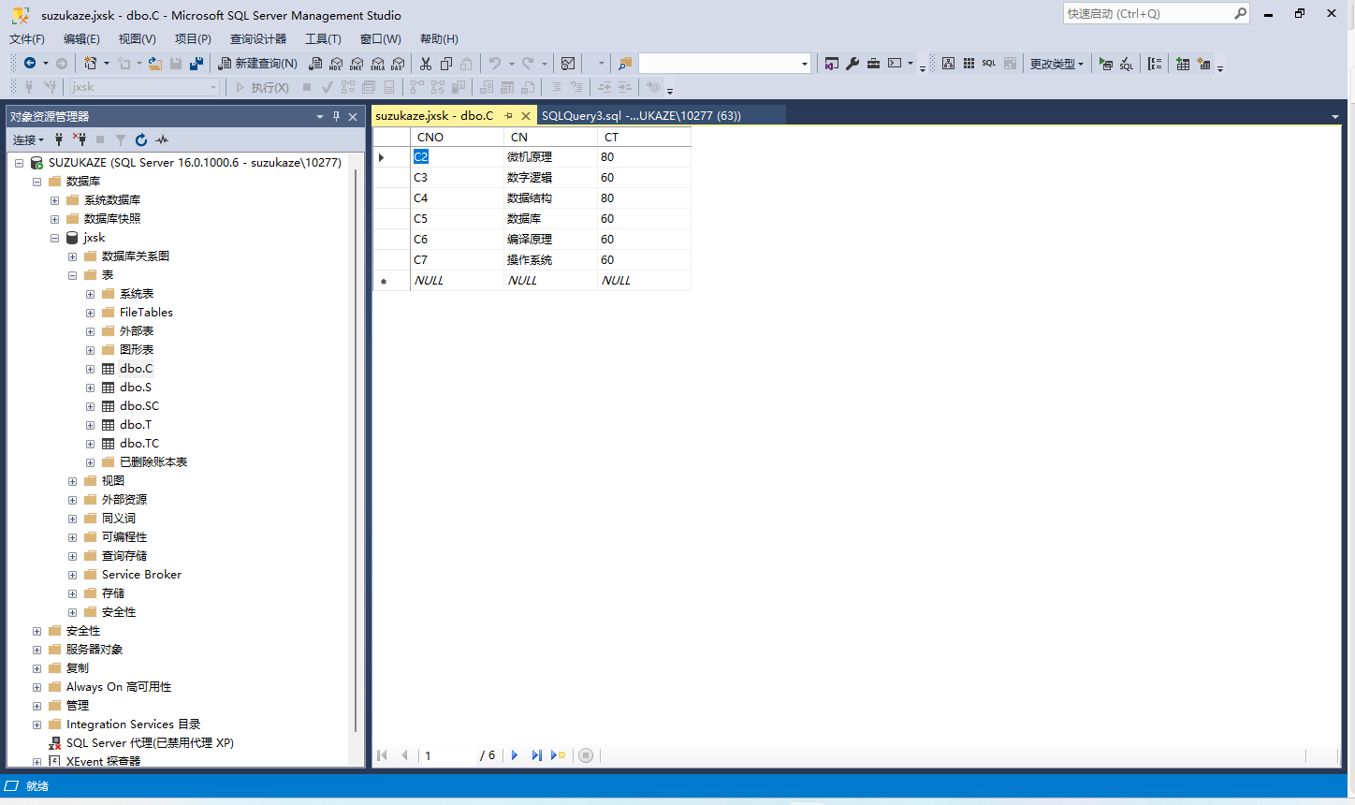

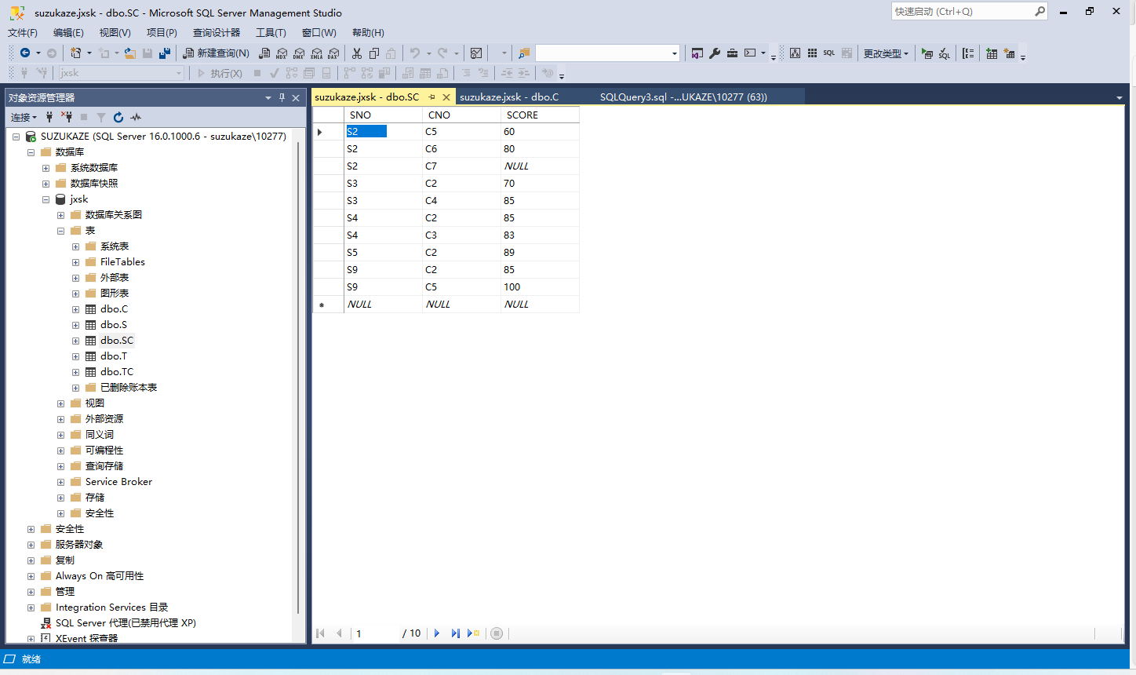

USE jxsk

GO

DELETE FROM C WHERE CNO = 'C1'

GO

## 实验9.2 修改触发器

### 实验目的

* 掌握交互式修改触发器的方法
* 掌握使用T-SQL修改触发器的方法

### 实验内容

1. 交互式修改数据库表S的触发器TRIGGER_S
2. 用T-SQL修改数据库表C的触发器TRIGGER_DC

### 实验步骤

1. 交互式修改数据库表S的触发器TRIGGER_S

要求：若删除数据库表S中某一个学生的记录信息，则自动删除数据库表SC中与学生相关的记录信息

1. 在“对象资源管理器”窗格中，选择“数据库”->jxsk->“表”->dbo. S->“触发器”，右击TRIGGER_S， 在打开的快捷菜单中选择“修改”选项，打开触发器修改窗口，窗口中显示了此触发器的定义
2. 把窗口中的T-SQL语句进行修改，实现功能：若删除数据库表S中某一个学生的记录信息，则自动删除SC表中与学生相关的记录信息
3. 单击工具栏中的“分析”按钮，检查语法是否正确。单击“执行”按钮，保存创建的触发器

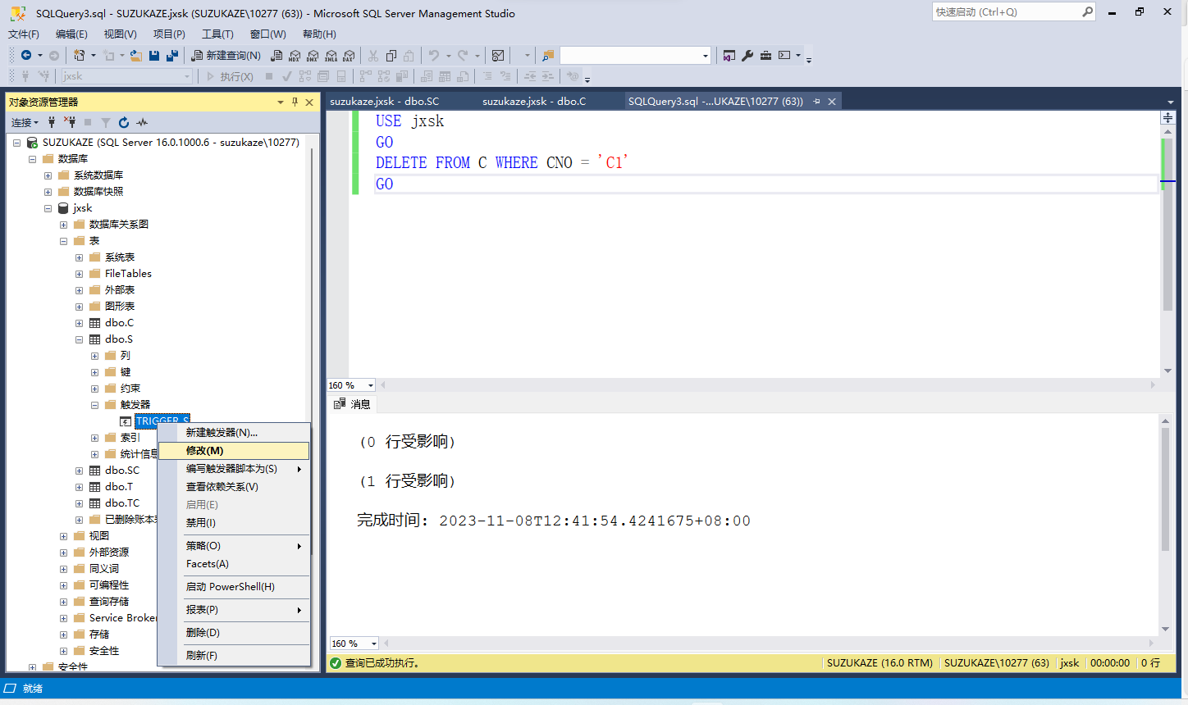

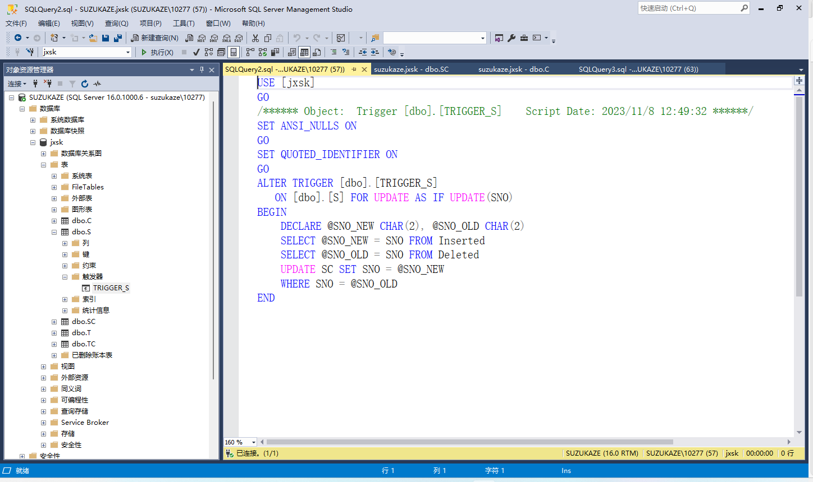

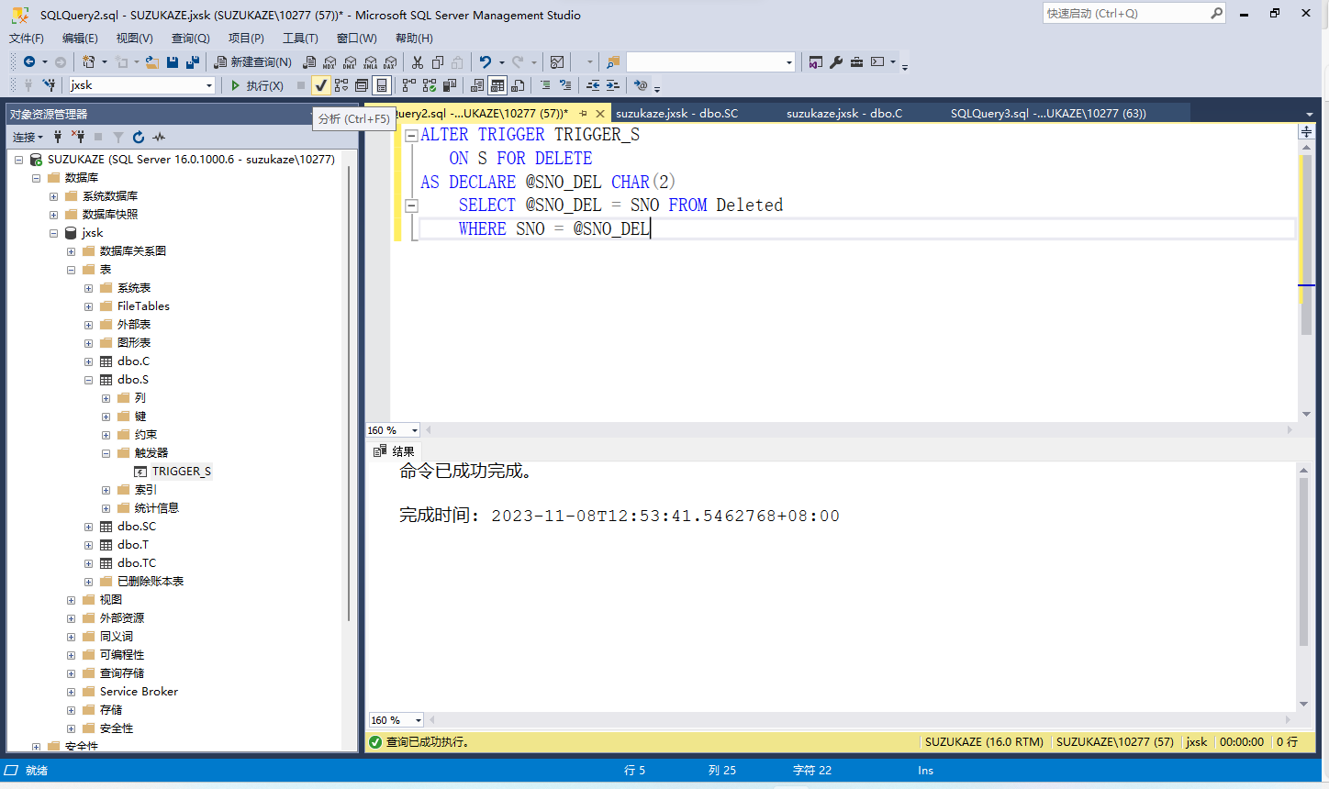

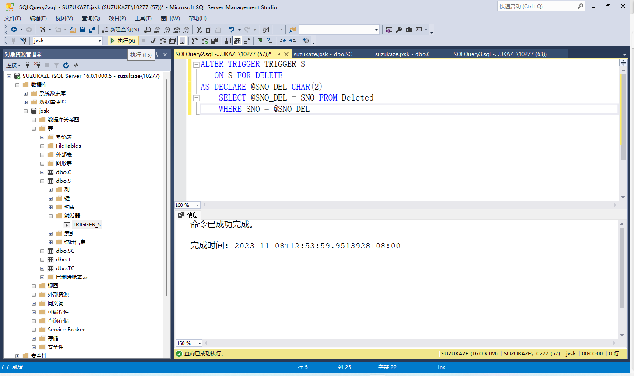

ALTER TRIGGER TRIGGER_S

ON S FOR DELETE

AS DECLARE @SNO_DEL char(2)

SELECT @SNO_DEL = SNO FROM Deleted

WHERE SNO = @SNO_DEL

1. 用T-SQL修改数据库表C的触发器TRIGGER_DC

要求：通过课程名从数据库表C中删除某课程信息，同时删除数据库表SC和TC中与此课程相关的记录

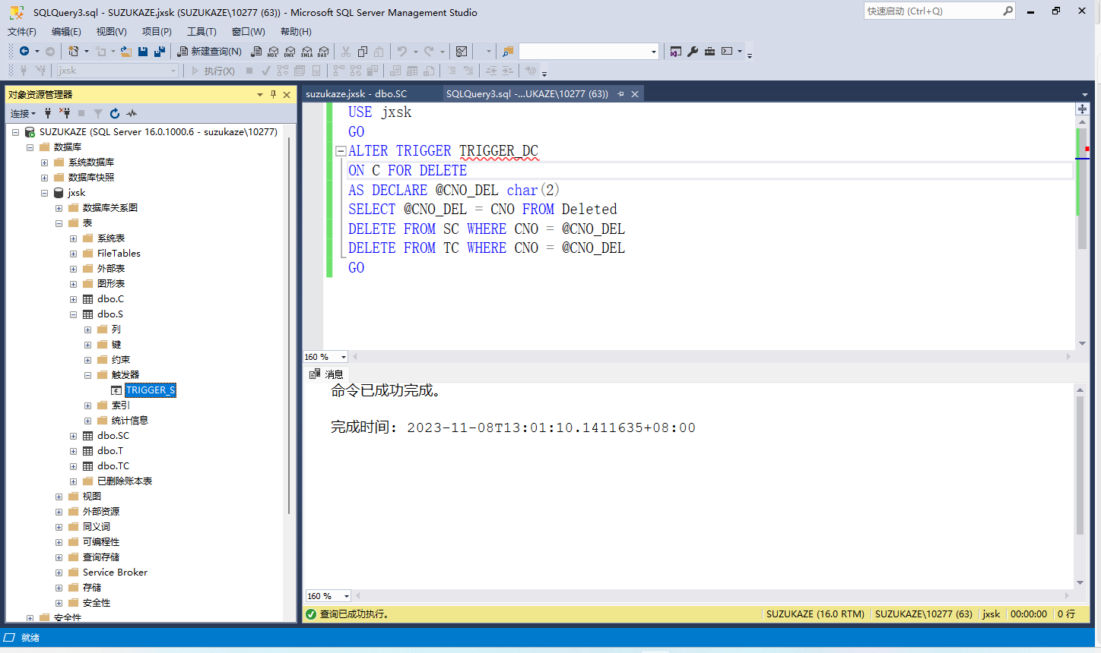

USE jxsk

GO

ALTER TRIGGER TRIGGER_DC

ON C FOR DELETE

AS DECLARE @CNO_DEL char(2)

SELECT @CNO_DEL = CNO FROM Deleted

DELETE FROM SC WHERE CNO = @CNO_DEL

DELETE FROM TC WHERE CNO = @CNO_DEL

GO

## 实验9.3 删除触发器

### 实验目的

* 掌握交互式删除触发器的方法
* 掌握使用T-SQL删除触发器的方法

### 实验内容

1. 交互式删除数据库表S的触发器TRIGGER_S
2. 用T-SQL删除数据库表C的触发器TRIGGER_DC

### 实验步骤

1. 交互式删除数据库表S的触发器TRIGGER_S
   1. 在“对象资源管理器”窗格中，选择“数据库”->jxsk->“表”->dbo.S->“触发器”->TRIGGER_S
   2. 右击触发器TRIGGER_S，在打开的快捷菜单中选择“删除”选项，弹出“删除对象”对话框，单击“确定”按钮，触发器TRIGGER_S即被删除
   3. 在“对象资源管理器”窗格中，选择“数据库”->jxsk->“表”->dbo.S->“触发器”，查看触发器TRIGGER_S已不存在

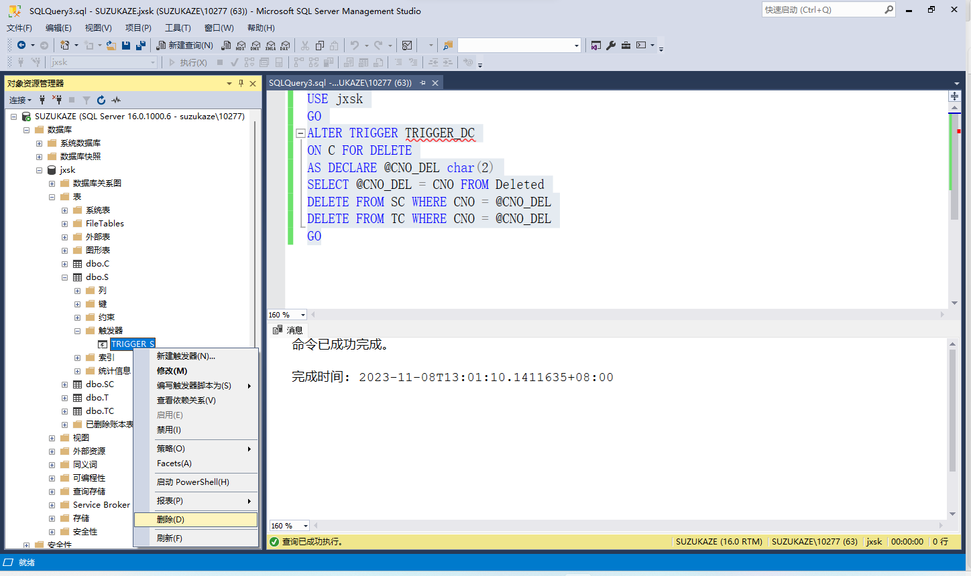

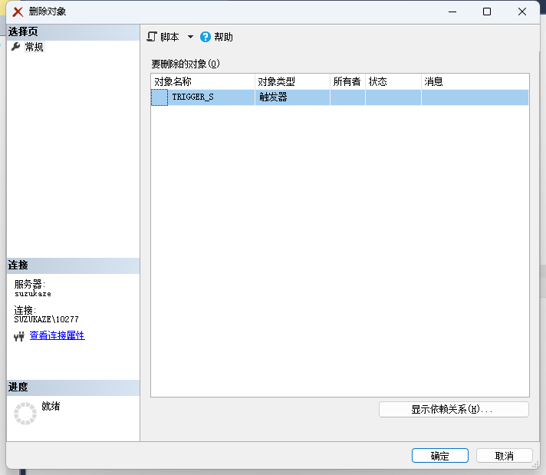

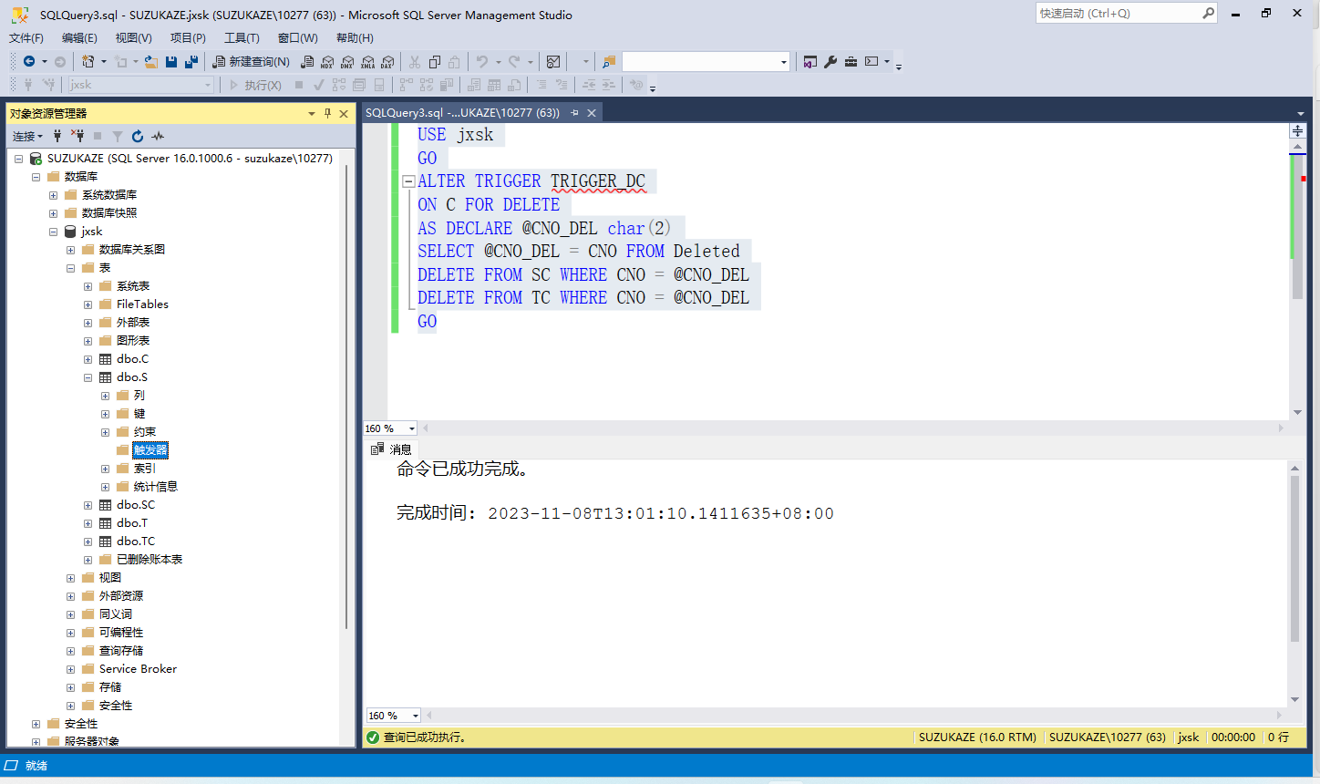

1. 用T-SQL删除数据库表C的触发器TRIGGER_DC

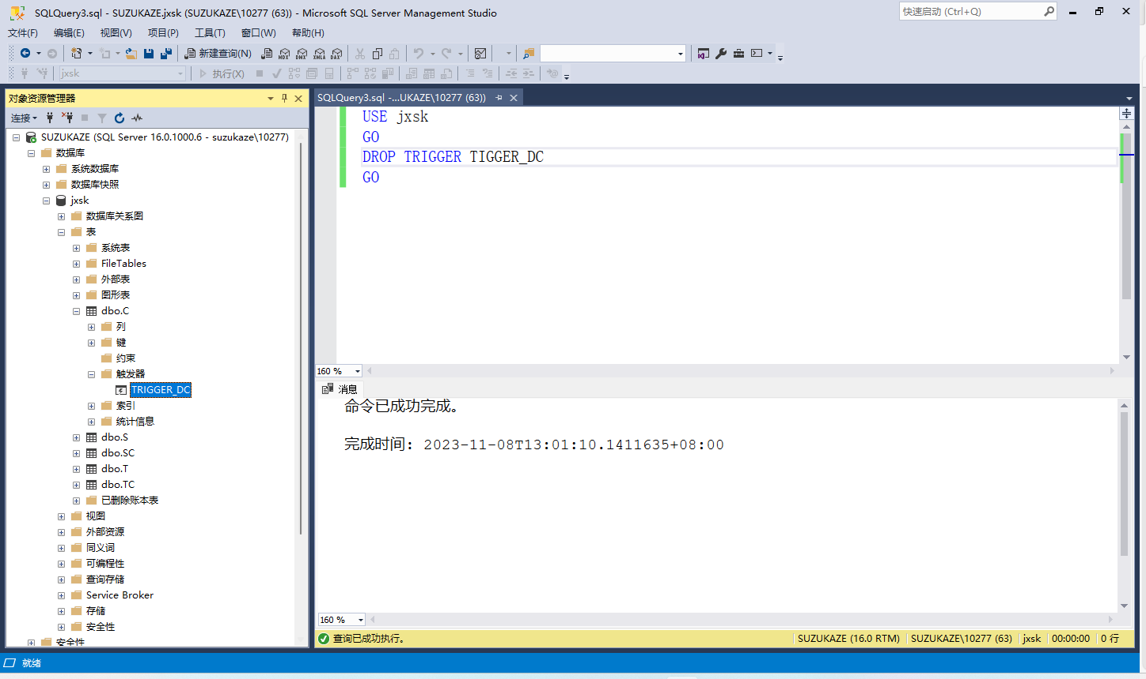

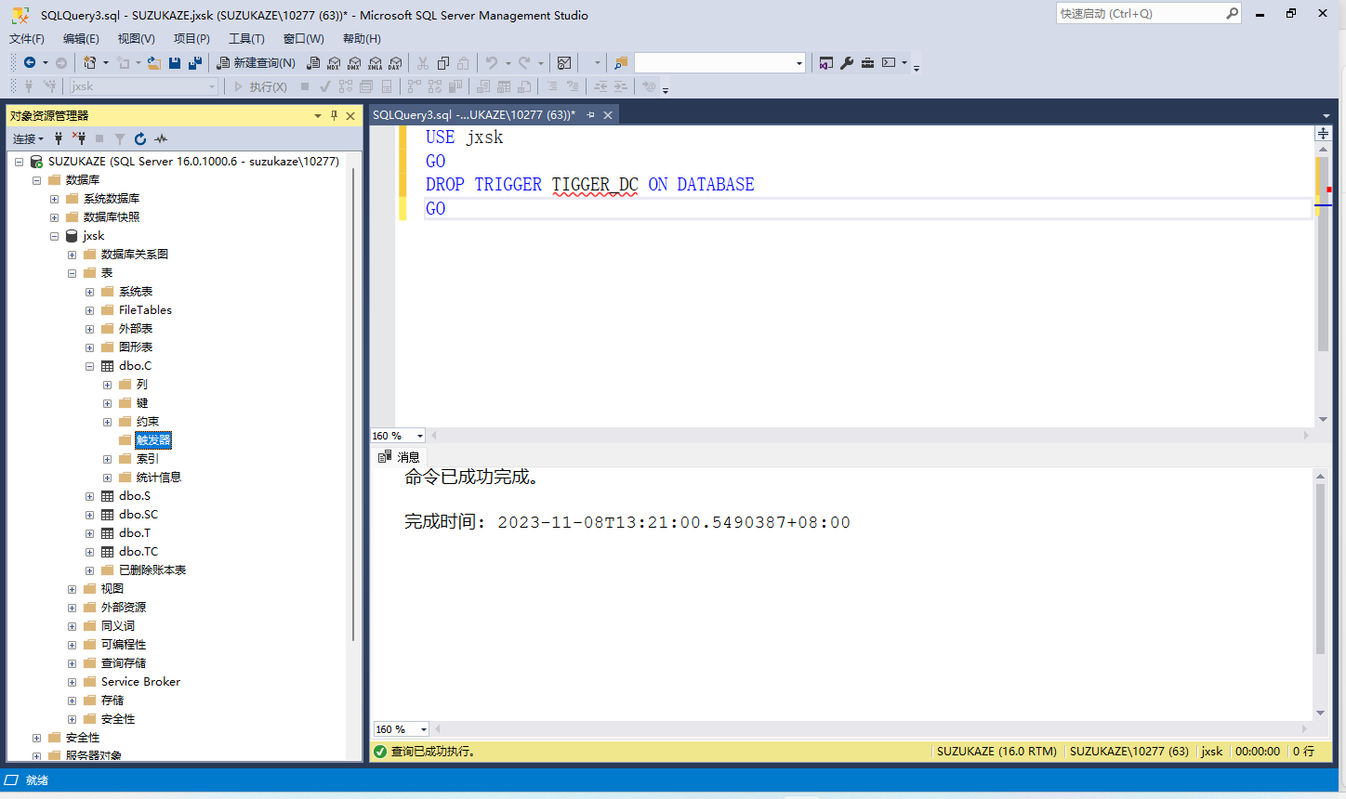

USE jxsk

GO

DROP TRIGGER TIGGER_DC ON DATABASE

GO

# 实验10 T-SQL程序设计与游标设计

## 实验目的

* 掌握T-SQL语言及其程序设计的方法
* 掌握T-SQL游标的使用方法

实验10.1 T-SQL 程序设计逻辑

### 实验目的

掌握T-SQL程序设计的控制结构及程序设计逻辑。

### 实验内容

1. 计算1~100所有能被3整除的数的个数和总和
2. 从学生表S中选取SNO、SN、SEX，如果为“男”则输出M，如果为“女”则输出F

### 实验步骤

1. 计算1~100所有能被3整除的数的个数和总和

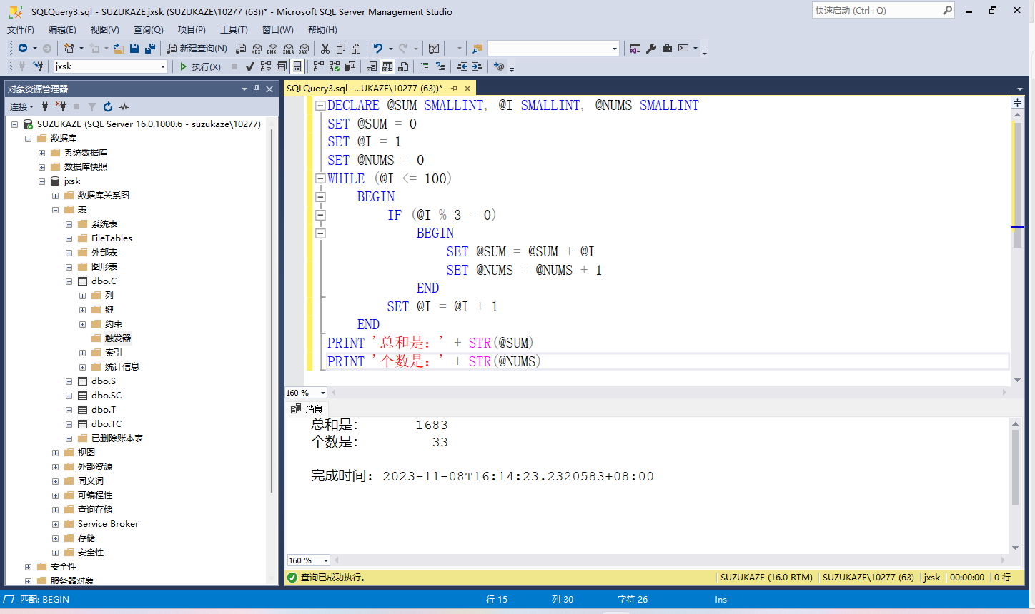

DECLARE @SUM SMALLINT, @I SMALLINT, @NUMS SMALLINT

SET @SUM = 0

SET @I = 1

SET @NUMS = 0

WHILE (@I <= 100)

BEGIN

IF (@I % 3 = 0)

BEGIN

SET @SUM = @SUM + @I

SET @NUMS = @NUMS + 1

END

SET @I = @I + 1

END

PRINT '总和是：' + STR(@SUM)

PRINT '个数是：' + STR(@NUMS)

1. 从学生表S中选取SNO、SN、SEX，如果为“男”则输出M，如果为“女”则输出F  
   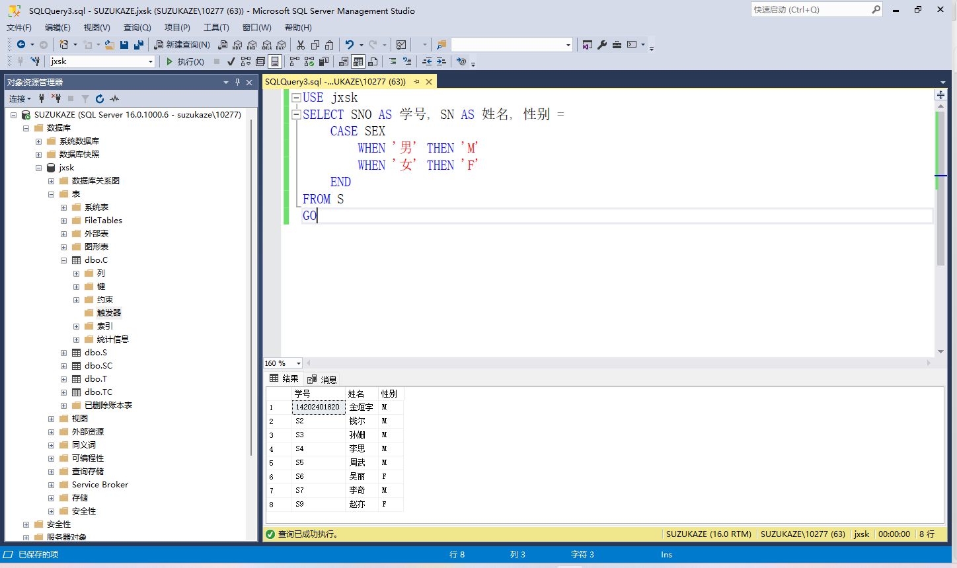

## 实验10.2 面向复杂T-SQL程序设计

### 实验目的

掌握面向复杂应用的T-SQL程序设计方法

### 实验内容

1. 从教学数据库jxsk中查询所有同学选课成绩情况：姓名、课程名、成绩
2. 给教师增加工资

### 实验步骤

1. 从教学数据库jxsk中查询所有同学选课成绩情况：姓名、课程名、成绩

要求：凡成绩为空者输出“未考”，小于60分的输出“不及格”；60~70分的输出“及格”；70~80分的输出“中”；80~90分的输出“良好”；90~100分的输出“优秀”。并且输出记录按下列要求排序：先按SNO升序，再按CNO升序，最后按成绩降序

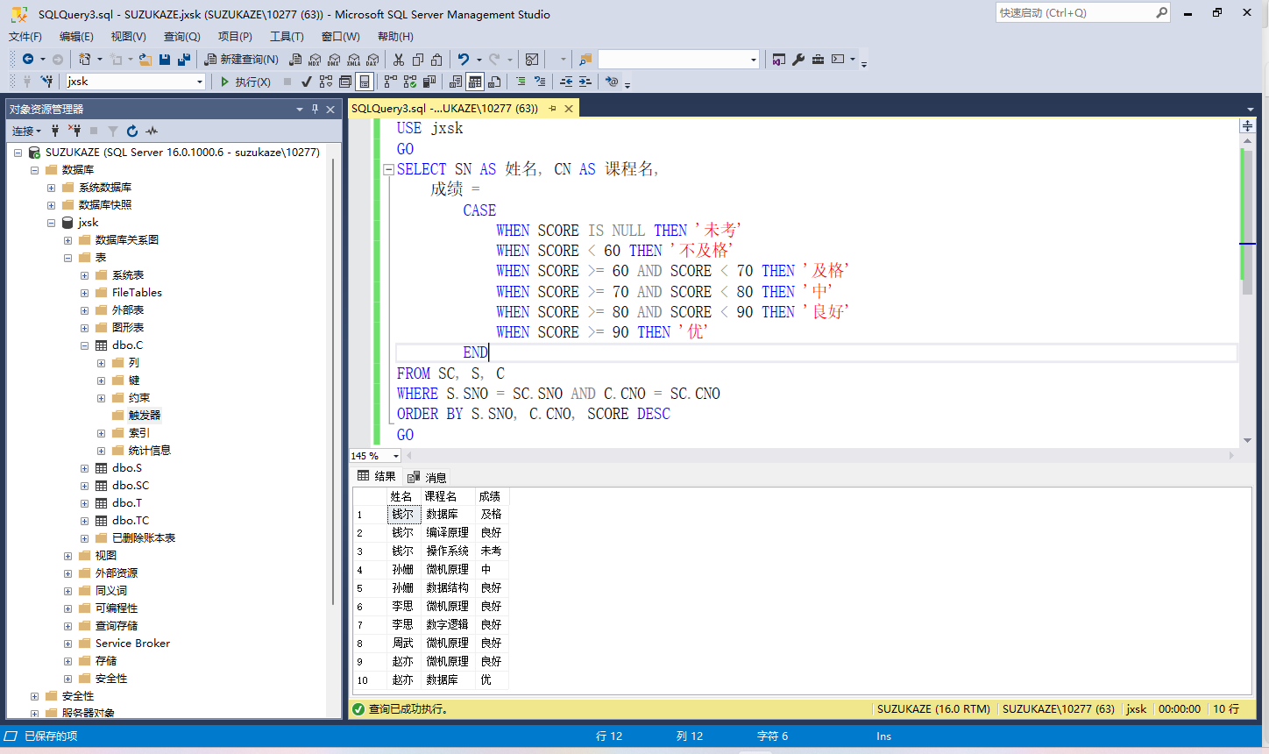

USE jxsk

GO

SELECT SN AS 姓名, CN AS 课程名,

成绩 =

CASE

WHEN SCORE IS NULL THEN '未考'

WHEN SCORE < 60 THEN '不及格'

WHEN SCORE >= 60 AND SCORE < 70 THEN '及格'

WHEN SCORE >= 70 AND SCORE < 80 THEN '中'

WHEN SCORE >= 80 AND SCORE < 90 THEN '良好'

WHEN SCORE >= 90 THEN '优'

END

FROM SC, S, C

WHERE S.SNO = SC.SNO AND C.CNO = SC.CNO

ORDER BY S.SNO, C.CNO, SCORE DESC

GO

1. 给教师增加工资

要求：必须任2门以上课程且涨幅按总收人分成3个级别，4000元以上涨300元；3000元以，上涨200元；3000元以下涨100元。只任一门课程的涨50元。其他情况的不涨。

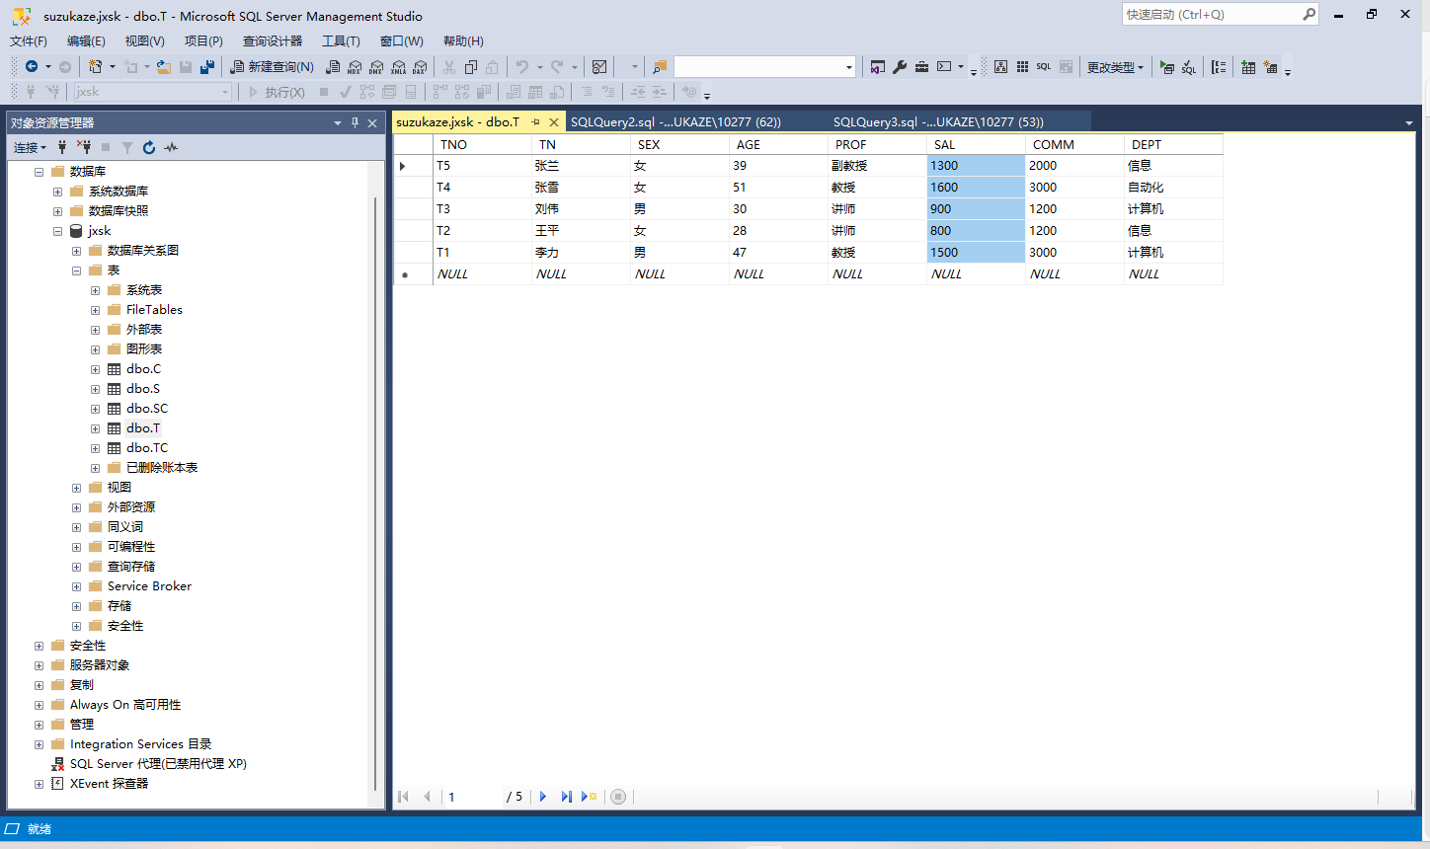

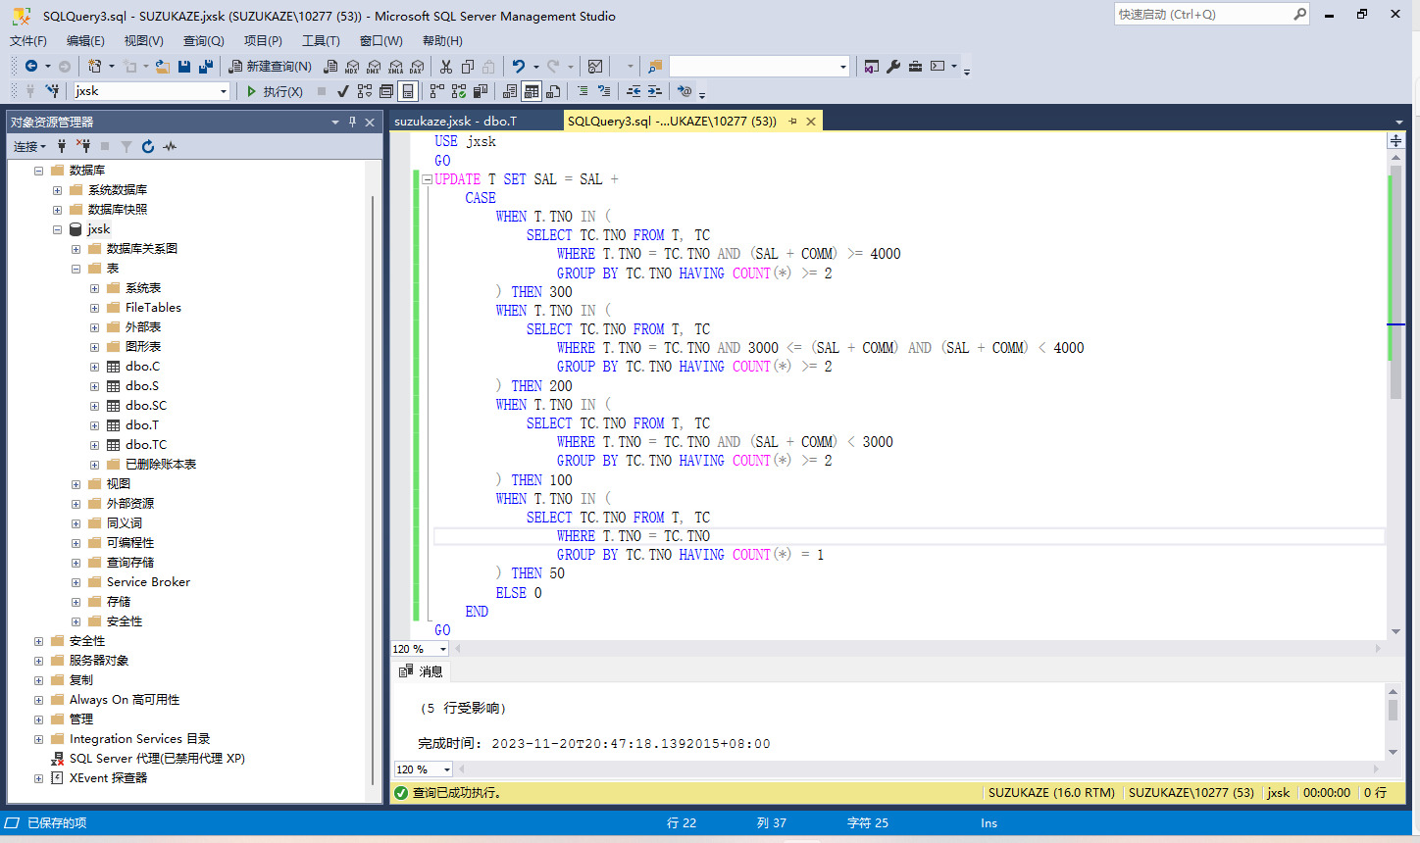

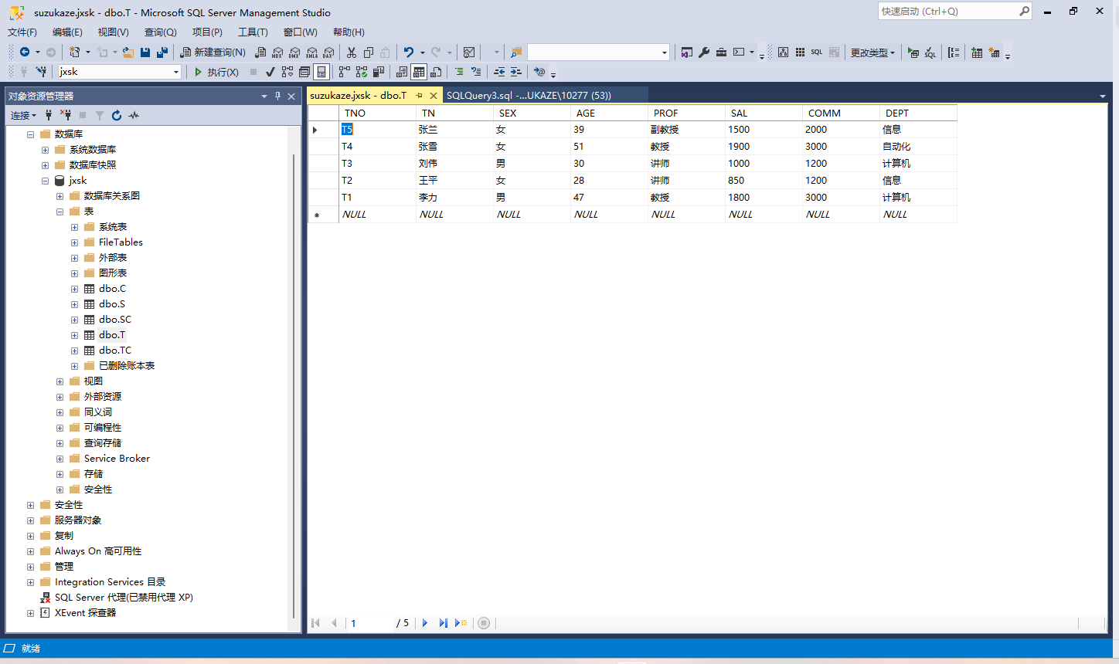

USE jxsk

GO

UPDATE T SET SAL = SAL +

CASE

WHEN T.TNO IN (

SELECT TC.TNO FROM T, TC

WHERE T.TNO = TC.TNO AND (SAL + COMM) >= 4000

GROUP BY TC.TNO HAVING COUNT(*) >= 2

) THEN 300

WHEN T.TNO IN (

SELECT TC.TNO FROM T, TC

WHERE T.TNO = TC.TNO AND 3000 <= (SAL + COMM) AND (SAL + COMM) < 4000

GROUP BY TC.TNO HAVING COUNT(*) >= 2

) THEN 200

WHEN T.TNO IN (

SELECT TC.TNO FROM T, TC

WHERE T.TNO = TC.TNO AND (SAL + COMM) < 3000

GROUP BY TC.TNO HAVING COUNT(*) >= 2

) THEN 100

WHEN T.TNO IN (

SELECT TC.TNO FROM T, TC

WHERE T.TNO = TC.TNO

GROUP BY TC.TNO HAVING COUNT(*) = 1

) THEN 50

ELSE 0

END

GO

## 实验10.3 使用游标

### 实验目的

* 学习和理解关系数据中游标的概念和设计思想
* 掌握使用T-SQL游标处理结果集的方法

### 实验内容

针对数据库jiaoxuedb，进行下面实验

1. 定义一个游标Cursor_Famale
2. 创建一个存储过程Pro_C

### 实验步骤

1. 定义一个游标Cursor_Famale

要求：该游标返回所有女同学的基本信息，在游标中查找并显示牛莉的记录

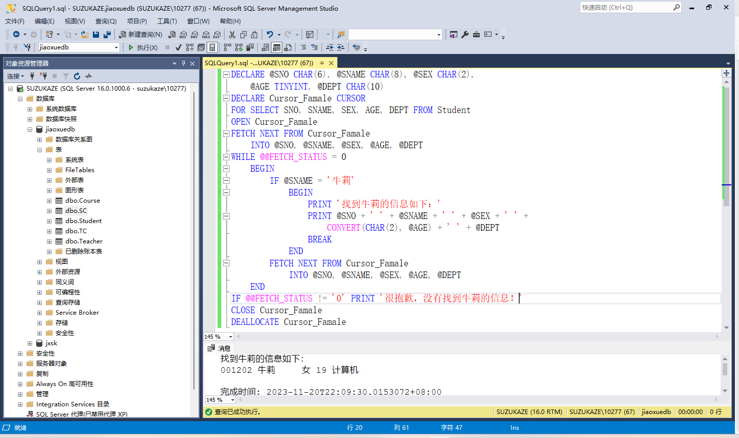

DECLARE @SNO CHAR(6), @SNAME CHAR(8), @SEX CHAR(2),

@AGE TINYINT, @DEPT CHAR(10)

DECLARE Cursor_Famale CURSOR

FOR SELECT SNO, SNAME, SEX, AGE, DEPT FROM Student

OPEN Cursor_Famale

FETCH NEXT FROM Cursor_Famale

INTO @SNO, @SNAME, @SEX, @AGE, @DEPT

WHILE @@FETCH_STATUS = 0

BEGIN

IF @SNAME = '牛莉'

BEGIN

PRINT '找到牛莉的信息如下：'

PRINT @SNO + ' ' + @SNAME + ' ' + @SEX + ' ' +

CONVERT(CHAR(2), @AGE) + ' ' + @DEPT

BREAK

END

FETCH NEXT FROM Cursor_Famale

INTO @SNO, @SNAME, @SEX, @AGE, @DEPT

END

IF @@FETCH_STATUS != '0' PRINT '很抱歉，没有找到牛莉的信息！'

CLOSE Cursor_Famale

DEALLOCATE Cursor_Famale

1. 创建一个存储过程Pro_C，返回一个包含所有选修数据库课程的学生基本信息

的游标。利用该存储过程，通过学生姓名查找学生王一山是否选修了数据库课程，如果选修了，给出其成绩

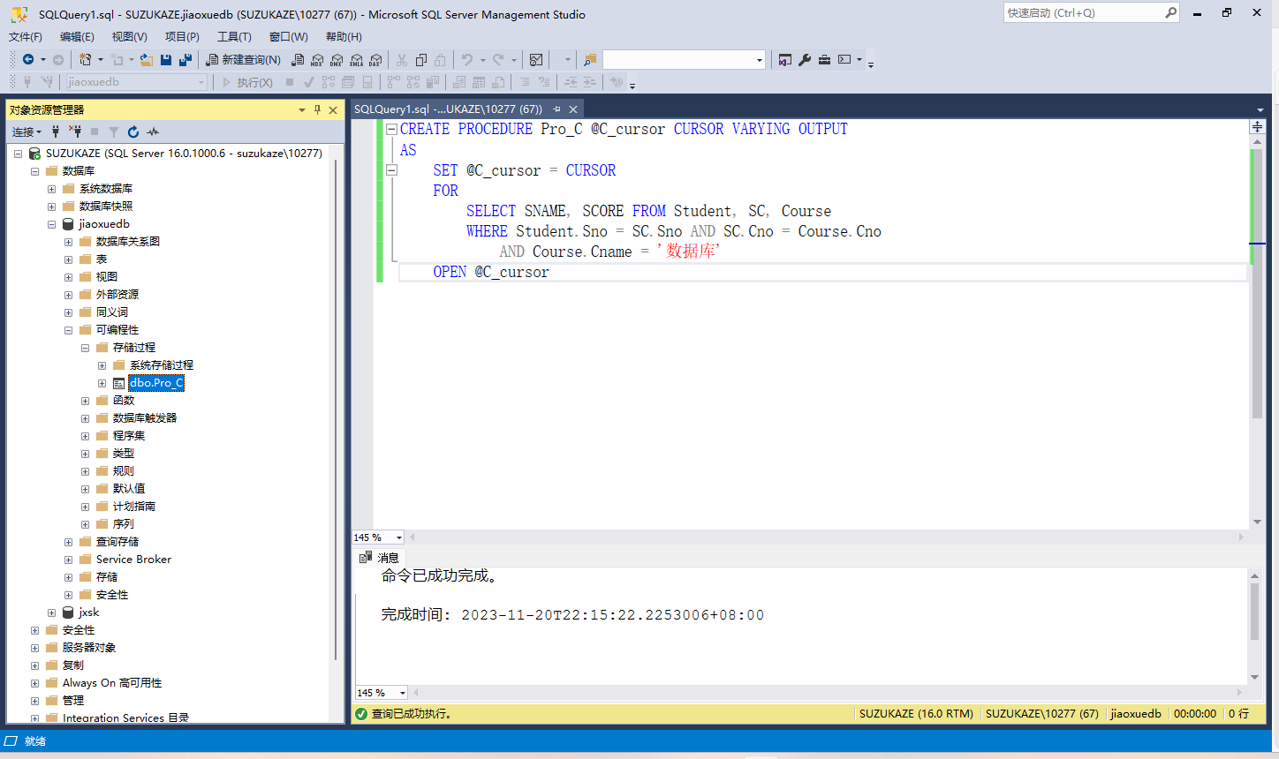

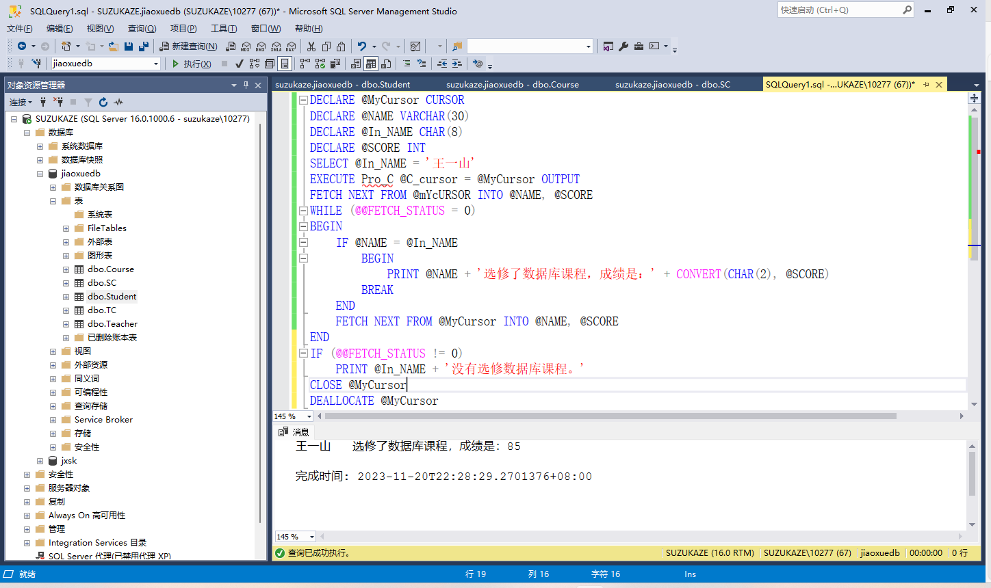

CREATE PROCEDURE Pro_C @C_cursor CURSOR VARYING OUTPUT

AS

SET @C_cursor = CURSOR

FOR

SELECT SNAME, SCORE FROM Student, SC, Course

WHERE Student.Sno = SC.Sno AND SC.Cno = Course.Cno

AND Course.Cname = '数据库'

OPEN @C_cursor

DECLARE @MyCursor CURSOR

DECLARE @NAME VARCHAR(30)

DECLARE @In_NAME CHAR(8)

DECLARE @SCORE INT

SELECT @In_NAME = '王一山'

EXECUTE Pro_C @C_cursor = @MyCursor OUTPUT

FETCH NEXT FROM @mYcURSOR INTO @NAME, @SCORE

WHILE (@@FETCH_STATUS = 0)

BEGIN

IF @NAME = @In_NAME

BEGIN

PRINT @NAME + '选修了数据库课程，成绩是：' + CONVERT(CHAR(2), @SCORE)

BREAK

END

FETCH NEXT FROM @MyCursor INTO @NAME, @SCORE

END

IF (@@FETCH_STATUS != 0)

PRINT @In_NAME + '没有选修数据库课程。'

CLOSE @MyCursor

DEALLOCATE @MyCursor